Nærings- og fiskeridepartementet
Meld. St. 10
(2023–2024)
Melding til Stortinget
Noregs fiskeriavtalar for 2024
og fisket etter avtalane i 2022 og 2023
Ordforklaring og forkortingar
ACOM
Advisory Committee on Fisheries Management / ICES’ rådgjevande komité for fiskeriforvalting
CBD
Konvensjonen om biologisk mangfald
CCAMLR
Commission for the Conservation of Antarctic Marine Living Resources / Kommisjonen for bevaring av levande marine ressursar i Antarktis. CCAMLR vart oppretta i 1981, og konvensjonen tok til å gjelde i 1982, med Noreg som ein av grunnleggjarane.
COFI
The Committee on Fisheries / FAOs fiskerikomité. Komiteen vart etablert i 1965 og er eit mellomstatleg forum der fiskeri og havbruk blir diskuterte.
FAO
Food and Agricultural Organization / FNs mat- og jordbruksorganisasjon. FAO vart etablert i 1945, og Noreg vart medlem same året.
FN
United Nations / Dei sameinte nasjonane. Generalforsamlinga i FN vedtek årleg ikkje-bindande reglar gjennom fiskeriresolusjonen, som får betyding for statar, regionale fiskeriorganisasjonar og FAO. Ein tilsvarande havrettsresolusjon tek avgjerder for andre havsaker, mellom anna skipsfart og miljø.
ICCAT
International Convention for the Conservation of Atlantic Tunas / Den internasjonale konvensjonen for bevaring av atlantisk tunfisk. ICCAT vart oppretta i 1966 og gjord gjeldande frå 1969. Noreg har vore medlem sidan 2004.
ICES
International Council for the Exploration of the Sea / Det internasjonale rådet for havforsking. ICES er ein uavhengig, vitskapleg organisasjon som gjev råd om forvaltinga av det marine miljøet og dei marine ressursane. Oppretta i Danmark i 1902. Noreg vart medlem same året.
IMO
International Maritime Organization/Den internasjonale sjøfartsorganisasjon vart oppretta i 1948. IMO er FN-kontoret som er ansvarleg for å betre maritim sikkerheit og å hindre forureining frå skip.
IUCN
International Union for the Conservation of Nature / Verdas naturvernunion. Organisasjonen vart grunnlagd i 1948 og har til formål å bevare naturen og fremje ei berekraftig utnytting og bevaring av naturressursane. Noreg ved Klima- og miljødepartementet og Miljødirektoratet har vore medlem sidan 1970.
IWC
International Whaling Commission / Den internasjonale kvalfangstkommisjonen. IWC skal vareta oppgåvene til konvensjonen for regulering av kvalfangst, ICRW. Oppretta i Washington DC i 1946. Noreg vart medlem i 1948.
MSY
Maximum Sustainable Yield / Maksimalt berekraftig utbyte
NA-FIG
Den nordatlantiske fiskerietterretningsgruppa. NA-FIG vart oppretta i 2015 for å kartleggje økonomisk kriminalitet i fiskeindustrien i Nord-Atlanteren.
NAMMCO
North Atlantic Marine Mammal Commission / Den nordatlantiske sjøpattedyrkommisjonen. Avtalen om samarbeid om forsking, bevaring og forvalting av sjøpattedyr i Nord-Atlanteren vart inngått av Færøyane, Grønland, Island og Noreg i 1992.
NAFO
Northwest Atlantic Fisheries Organization / Den nordvestatlantiske fiskeriorganisasjonen. Oppretta i 1979, signert av Noreg same året.
NEAFC
North East Atlantic Fisheries Commission / Den nordaustatlantiske fiskerikommisjonen. NEAFC er ein regional fiskeriforvaltingsorganisasjon som arbeider for ei langsiktig og optimal utnytting av fiskeressursane i konvensjonsområdet. NEAFC vart oppretta i si noverande form i 1982.
NVG-sild
Norsk vårgytande sild
OSPAR
The Convention for the Protection of the Marine Environment of the North-East Atlantic / Konvensjonen om vern av havmiljøet i det nordaustlege atlanterhavsområdet. Noreg underskreiv avtalen i 1992. OSPAR-konvensjonen vart gjeldande 25. mars 1998.
RFMO
Regional Fisheries Management Organisation / Ein regional fiskeriforvaltingsorganisasjon
SDG
Sustainable Development Goals / FNs berekraftsmål fram mot 2030
SEAFO
South East Atlantic Fisheries Organization / Den søraustatlantiske fiskeriorganisasjonen. Etablert 20. april 2001. SEAFO er ein regional fiskeriorganisasjon som arbeider for langsiktig utnytting av ressursane.
SSB
Gytebestand
TAC
Total Allowable Catch / Totalkvote
UNODC
United Nations Office on Drugs and Crime / FN-kontoret for narkotika og kriminalitet
UNFSA
United Nations Fish Stock Agreement – implementerings-/etterlevingsavtale under havrettskonvensjonen. Gjer vedtak for statar og RFMO-ar.
UUU-fiske
Ulovleg, urapportert og uregulert fiske
WTO
World Trade Organisation / Verdas handelsorganisasjon. Arbeider for eit opent og ikkje-diskriminerande handelssystem. Noreg har vore medlem sidan opprettinga i 1995.
Nærings- og fiskeridepartementet
Meld. St. 10
(2023–2024)
Melding til Stortinget
Noregs fiskeriavtalar for 2024
og fisket etter avtalane i 2022 og 2023
Tilråding frå Nærings- og fiskeridepartementet 8. mars 2024,
godkjend i statsråd same dagen.
(Regjeringa Støre)

Samandrag
Noreg er ein havnasjon med rike fiskeressursar. Dei store mengdene fisk i norske farvatn har gjeve mat, arbeid og inntekt til det norske kystfolket til alle tider. I 2023 eksporterte Noreg villfanga fisk og fiskeprodukt for 43 milliardar kroner, som vart ny rekord.
Vi deler rundt 90 prosent av fiskeressursane vi haustar av, med andre land gjennom gjensidige avtalar på ressursforvaltingsområdet. Det er forvaltinga av desse ressursane som er temaet for dei årlege fiskeriavtalane. Avtalane skal sikre at haustinga av fiskebestandane er berekraftig. Dei er difor baserte på uavhengige vitskaplege råd om kvotar og forvaltingstiltak og inneheld forpliktande føresegner om kvotefordeling, forvaltingstiltak og kontrollsamarbeid.
Det er tre overordna mål som ligg til grunn for Noregs medverknad i dei ulike forhandlingsprosessane og dei internasjonale organisasjonane for ressursforvalting:
- å fremje ei berekraftig forvalting av dei levande marine ressursane, basert på den beste tilgjengelege vitskaplege kunnskapen og ei økosystembasert tilnærming
- å sikre Noreg ein rettferdig del ved kvotefordeling av felles regulerte bestandar
- å sikre tilfredsstillande kontroll og handheving innan dei forvaltingsregima der Noreg tek del
Oversikt over fiskeriavtalane
Noreg inngår vanlegvis fire typar internasjonale fiskeriavtalar: tosidige avtalar, trepartsavtalar, kyststatsavtalar og avtalar i regionale fiskeriforvaltingsorganisasjonar (RFMO-ar).
Noreg inngår tosidige avtalar med Russland, EU, Storbritannia, Færøyane, Island og Grønland. Avtalane med Russland og trepartsavtalen med EU og Storbritannia er dei mest omfattande og gjeld felles forvalting av bestandane vi deler i høvesvis Barentshavet og Nordsjøen. I tillegg blir det avtalt gjensidig løyve til å fiske i fiskerisona til den andre parten og byte av kvotar. EU er forhandlingspart på vegner av Sverige og Danmark i avtalane om regulering av fisket i Skagerrak og Kattegat og om svensk fiske i Noregs økonomiske sone. Avtalane med Færøyane, Grønland og Island gjeld først og fremst kvotebyte. Kvotebytet har tradisjonelt vore ei vidareføring av tidlegare fiskemønster hos partane, men nivået avheng òg av variasjonar i storleiken på dei ulike bestandane. Avtalane omfattar dessutan kontrollsamarbeid og i ulik grad forskingssamarbeid.
Dei største bestandane i Norskehavet er makrell, norsk vårgytande sild og kolmule. Dette er bestandar som vandrar mellom sonene til fleire statar. Dei blir difor forvalta gjennom fleirsidige avtalar, såkalla kyststatsavtalar, mellom statane som har bestanden i sonene sine. Noreg er òg part i ein trepartsavtale om forvaltinga av lodde ved Island, Grønland og Jan Mayen og er som fjernfiskenasjon deltakar i prosessen om fordeling og regulering av uer i Irmingerhavet mellom Færøyane, Grønland og Island.
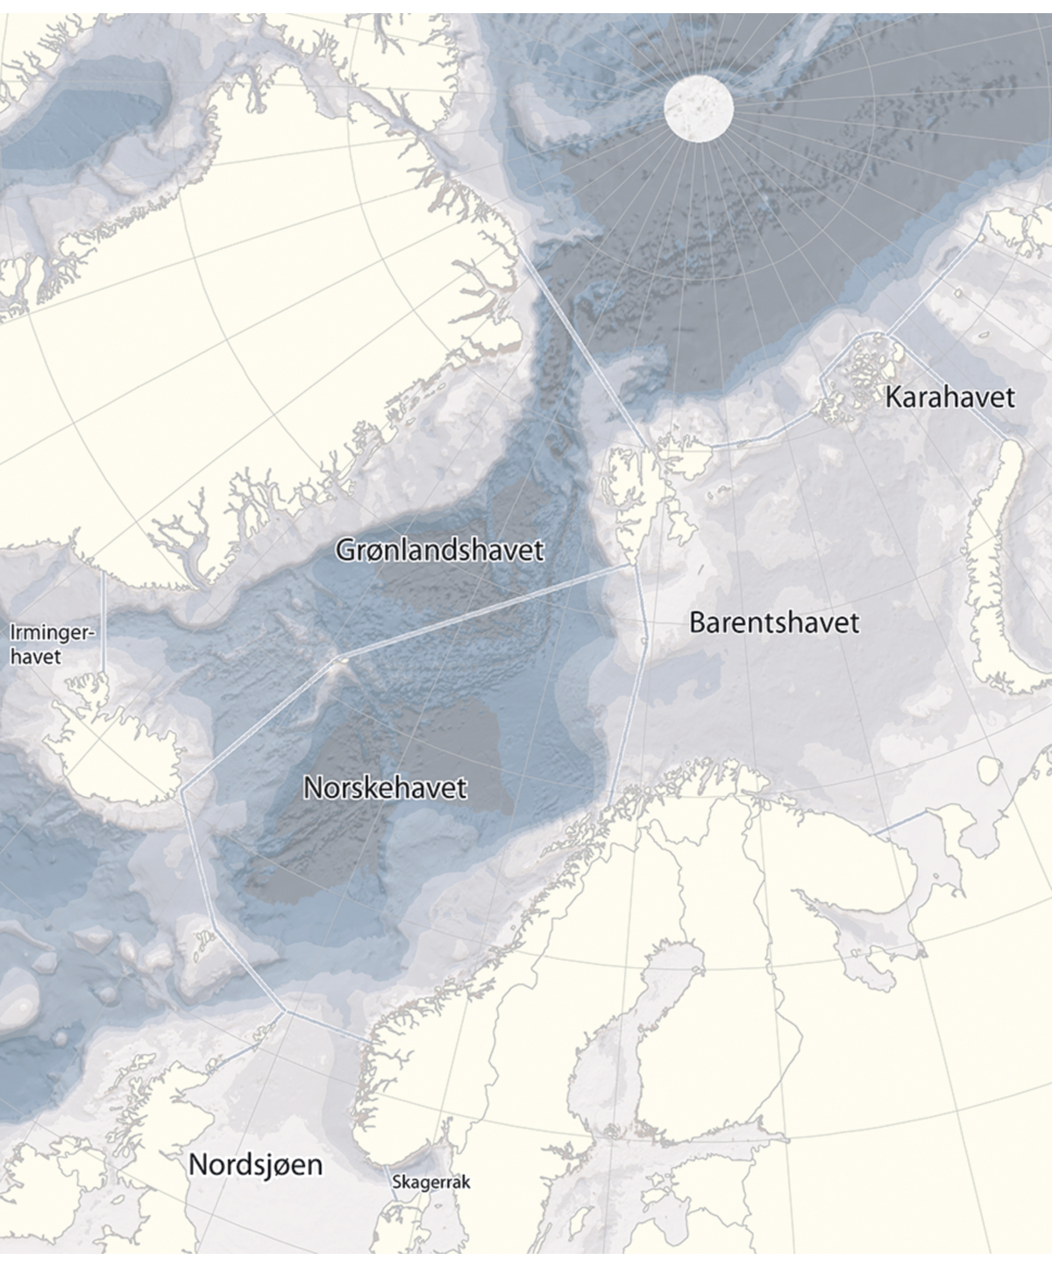
          - Dei nordaustatlantiske havområda.
FN-avtalen om fiske på det opne havet pålegg kyststatane og statar som fiskar i internasjonalt farvatn, å ta del i regionalt samarbeid om forvaltinga av vandrande fiskebestandar. RFMO-ane søkjer å kombinere ei langsiktig bevaring og best mogleg utnytting av fiskeressursane i konvensjonsområda sine. Det skjer gjennom regulering av fisket, miljøtiltak og kontrollsamarbeid. RFMO-ane har mellom anna vore viktige arenaer i kampen mot ulovleg, urapportert og uregulert fiske (UUU-fiske). Dei ulike organisasjonane for fiskeriforvalting som Noreg deltek i, er nærmare presenterte i kapittel 3.
I kapittel 2 gjev vi ei kort innføring i tema som er viktige i det internasjonale fiskerisamarbeidet: Det havrettslege rammeverket, den vitskaplege rådgjevinga og dei internasjonale havmiljøprosessane legg viktige premissar for dei årlege fiskeriavtalane. Vi omtaler dessutan det internasjonale samarbeidet mot UUU-fiske og fiskerikriminalitet.
Verdiane vi forhandlar om
Den samla fangstverdien av fiskeriavtalane Noreg inngjekk med andre land i 2023, er rekna ut til å vere om lag 71 milliardar kroner. Noreg sin del utgjorde ein tredel av totalen, eller om lag 20 milliardar kroner. I tillegg kjem verdiane som blir skapte av bearbeiding av fangsten. Den realiserte verdien av avtalane er avhengig av i kor stor grad Noreg nyttar kvotane fullt ut.
Figur 1.2 viser korleis den økonomiske verdien vart fordelt mellom dei viktigaste avtalane i 2023. Denne fordelinga vil variere ein del frå år til år som følgje av endringar i storleiken på kvotane og prisane i marknaden for dei ulike artane. Figuren illustrerer like fullt den økonomiske tyngda av dei ulike avtalane i 2023.
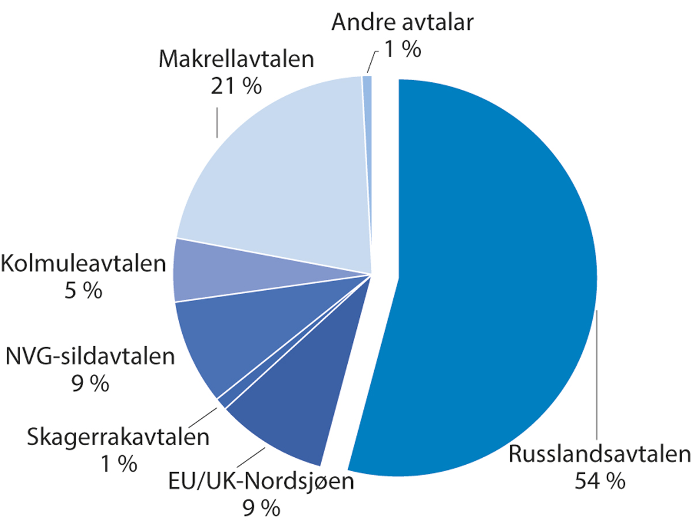
          - Fiskeriavtalane sin relative verdi for Noreg i 2023.
Torsken i Barentshavet er den kommersielt viktigaste bestanden i Noreg, og den norske kvoten hadde i 2023 ein verdi på om lag 8,4 milliardar kroner. Det er grunnen til at godt over halvparten av dei samla verdiane av fiskeriavtalane kjem frå Russlandsavtalen. 35 prosent av verdiane frå avtalane totalt skriv seg frå kyststatsavtalane for dei tre pelagiske bestandane. Makrellen er for tida den klart viktigaste med ein verdi på om lag 4,4 milliardar kroner i 2023. Avtalen med EU og Storbritannia om forvaltinga av fellesbestandane i Nordsjøen stod for 9 prosent av verdiane. Skagerrakavtalen med EU stod for om lag 1 prosent av dei samla verdiane i 2023.

Fiskeriavtalane for 2024
Figur 1.3 viser den avtalte totalkvoten for viktige bestandar for Noreg i perioden 2020–2024. Kapittel 3 presenterer dei fastsette kvotane og fordelinga av desse i alle dei ulike avtalane. Kapittel 4 inneheld ein gjennomgang av status og vitskapleg rådgjeving for dei ulike bestandane.
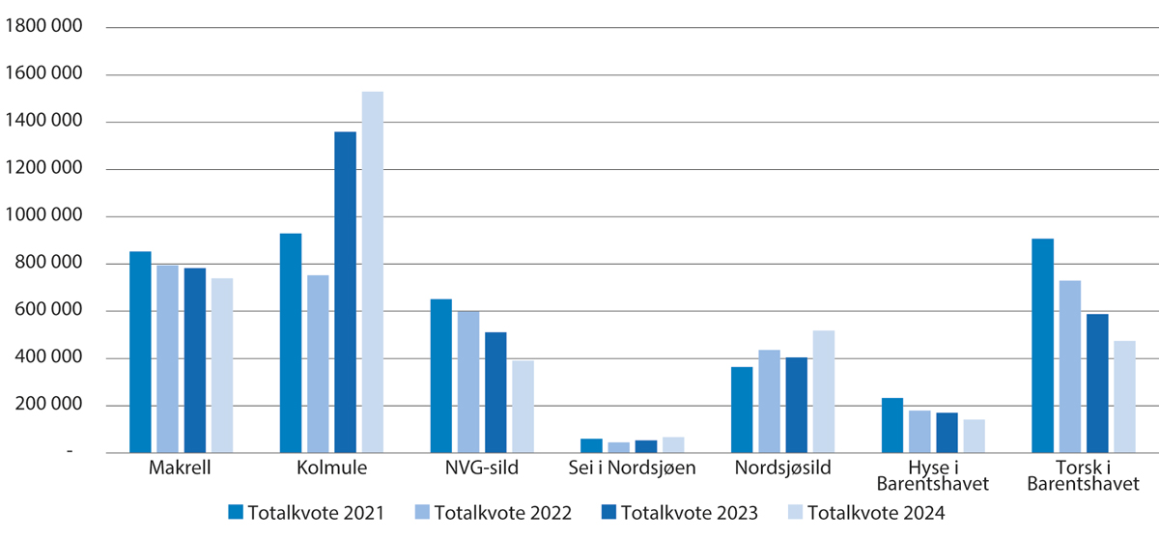
          - Totalkvotar i 2020–2024 for viktige bestandar for Noreg (tonn).1
1 Torsk i Barentshavet er inklusive norsk kysttorsk. Kolmule/NVG-sild/makrell: Det har ikkje vore semje om fordelinga av totalkvoten i åra 2021–2024, så summen av unilaterale kvotar er høgare enn totalkvoten som er vist i figuren.
Avtalen med Russland
Noreg fordømmer på det sterkaste Russlands fullskala militærangrep på Ukraina og har innført historisk strenge sanksjonar. Det bilaterale samarbeidet vårt med Russland er nedskalert til eit minimum. Samstundes har Noreg eit ansvar for å forvalte fiskeriressursane i Barentshavet på ein måte som sikrar framtidig hausting av ressursane. Samarbeidet innan forsking, regulering og kontroll er berande element for ei forsvarleg og berekraftig forvalting av dei bestandane som blir forvalta av Noreg og Russland. Dette er av stor betyding, også for andre land som får kvotar til fartøya sine basert på avtalar med Noreg. Noreg har difor valt å føre vidare fiskerisamarbeidet med Russland.
Noreg og Russland har avtalt totalkvotar for 2024 på fellesbestandane i Barentshavet og fordelinga mellom Noreg, Russland og avsetjing til tredjeland. Landa har òg avtalt gjensidig rett til å fiske i sonene til kvarandre og har bytt kvotar som gjeld både fellesbestandar og nasjonale bestandar. Det er semje mellom dei to landa om ei fast prosentvis fordeling av fellesbestandane.
Etter at det er fastsett kvote til tredjeland, blir kvotane for nordaustarktisk torsk, nordaustarktisk hyse, blåkveite, snabeluer og lodde fordelte i tråd med den faste prosentvise fordelinga. Torske- og hysekvotane blir delte likt mellom Noreg og Russland. Torskekvoten er redusert med 20 prosent frå 566 784 tonn i 2023 til 453 427 tonn i 2024. Tredjelandskvoten blir bytt mot kvotar på andre artar. Kvotenivået er venta å sikre eit høgt utbyte på lang sikt. Hysekvoten er redusert med om lag 17 prosent frå 170 067 tonn til 141 000 tonn i 2024. Noreg og Russland vedtok òg kvotefleksibilitet mellom år i fisket etter torsk og hyse. Vedtaket inneber at partane kan overføre inntil 10 prosent av kvotane til neste år eller fiske inntil 10 prosent av kvoten for neste år på forskot. Loddekvoten for 2024 vart fastsett til 196 000 tonn. Det vart òg fastsett ein totalkvote for blåkveite på 21 250 tonn for 2024, ein nedgang på 3 750 tonn frå 2023. For snabeluer er kvoten sett til 70 164 tonn for 2024. Det er ein auke på 3 385 tonn frå 2023.
Noreg og Russland er samde om å føre vidare arbeidet i analysegruppa i 2024. Gruppa har vore sentral i kontrollsamarbeidet vårt med Russland i Barentshavet.
Avtalen med EU og Storbritannia
Etter at Storbritannia gjekk ut av EU 28. februar 2020 og frå 1. januar 2021 stod fram på nytt som ein sjølvstendig kyststat, er mange av bestandane som tidlegare vart forvalta i samråd mellom Noreg og EU, delte mellom tre partar. Totalkvotar (TAC) og andre forvaltingstiltak for bestandane nordsjøtorsk, hyse, sei, kviting, raudspette og nordsjøsild blir difor fastsette i samråd mellom EU, Storbritannia og Noreg.
Byte av kvotar og gjensidig tilgang til å fiske i jurisdiksjonsområda til Storbritannia og farvatna til EU skjer etter separate avtalar som må forhandlast fram mellom Noreg og kvar av dei to partane.
Trepartsavtalen om totalkvotar for fellesbestandane i Nordsjøen vart underteikna 8. desember 2023.
Av fellesbestandane i Nordsjøen er det silda og seien som har den største kommersielle verdien for Noreg. Noreg har 29 prosent av sildekvoten og 52 prosent av seikvoten.
I tråd med rådgjevinga frå forskarane vart fleire kvotar auka i 2024. Sjå kapittel 4 om tilstanden til dei ulike bestandane.
Avtalane med EU
I tråd med rammeavtalen om fiskerisamarbeid mellom Noreg og EU frå 1980 forhandlar partane kvart år om byte av fiskekvotar og gjensidig tilgang til å fiske i fiskerisona den andre parten har i Nordsjøen.
I tråd med rammeavtalen med EU er Noreg forplikta til å tilby EU 4,14 prosent av den totale kvoten for torsk i nord. I tillegg byter EU til seg sei, hyse og blåkveite i nord, i tillegg til lysing, reker og andre bestandar i Nordsjøen. EU skal som motyting tilby Noreg tilsvarande fiskemoglegheiter i eigne farvatn. No som Storbritannia ikkje lenger er medlem av EU, har dette bytet minska betydeleg i storleik. Frå EU byter Noreg vanlegvis til seg kvotar på kolmule og ein del kvotar som kan fiskast i farvatna til Grønland. Desse omfattar mellom anna reker, lodde og blå-kveite.
Noreg og EU samarbeider òg om kontroll og overvaking av ressursuttaket.
Noreg og EU forhandlar i tillegg avtalar om fisket i Skagerrak/Kattegat og om svensk fiske i den norske delen av Nordsjøen (nabolandsavtalen). Det er særleg silde- og rekefisket i Skagerrak som er av størst interesse for norske fiskarar.
8. desember 2023 vart Noreg og EU samde om avtalar for 2024 om kvotebyte og sonetilgang i Nordsjøen og Skagerrak. EU har mellom anna bytt til seg 9 983 tonn nordaustarktisk torsk, 500 tonn hyse og 550 tonn sei i Barentshavet. I mot-yting har Noreg mellom anna teke imot ulike kvantum reke, blåkveite og uer ved Grønland. Partane har òg bytt kvotar på botnfisk i Nordsjøen.
Dei siste to åra har Noreg redusert EUs sonetilgang i norske jurisdiksjonsområde i Nordsjøen. Tilgangen vart redusert med 10 prosent i 2022 og 7,5 prosent i 2023. Desse reduksjonane vart vidareførte for 2024. Tilsvarande reduksjonar er òg innførte for norske fartøy i EU-sona i Nordsjøen.
Avtalen med Storbritannia
30. september 2020 underteikna Noreg og Storbritannia ein bilateral rammeavtale for fiskerisamarbeid. Avtalen legg til rette for at partane kan bli samde om byte av kvotar og tilgang til å fiske i respektive jurisdiksjonsområde (sonetilgang). 14. desember 2023 underteikna partane ein bilateral avtale om sonetilgang og kvotebyte for 2024. I denne avtalen får Noreg tilgang til å fiske noko av vår eigen nordsjøsildkvote i den økonomiske sona til Storbritannia, mot at Storbritannia får fiske norsk vårgytande sild i norsk farvatn. Partane vart òg samde om å gje kvarandre gjensidig tilgang til å fiske opptil 30 000 tonn botnfisk. Partane utveksla i tillegg kvotar i Nordsjøen og i norsk sone i Barentshavet og i britisk sone utanom Nordsjøen.
Kyststatsavtalane
For tida er det ingen kyststatsavtalar om fordeling av dei store pelagiske bestandane makrell, NVG-sild og kolmule. Kyststatane vart hausten 2023 samde om å halde fram forhandlingar om fordeling for alle desse bestandane tidleg i 2024.
Makrell
Dei seinare åra har makrellen kommersielt sett vore ein av dei viktigaste bestandane for Noreg, nest etter torsken.
Sjølv om makrellbestanden har vore i ganske god forfatning dei seinare åra, er bestanden på veg nedover. Hausten 2023 vart kyststatane samde om ein totalkvote (TAC) på 739 386 tonn for 2024. Dette er i samsvar med rådet frå ICES og inneber ein reduksjon frå rådet for 2023 på omlag 5,5 prosent.
I mangel av kyststatsavtalar sette Noreg, til liks med dei andre partane, ein eigen einsidig kvote i 2021 og 2022. Noreg sin einsidige kvote desse åra svarte til 35 prosent av den totale kvoten. Storleiken på den norske kvoten er basert på sonetilhøyrslerapportar som viser at makrellen har sonetilhøyrsle i norske farvatn. Så å seie heile kvoten (høvesvis 97,6 og 99,7 prosent) vart fiska i norsk økonomisk sone i 2021 og 2022.
Trass i ei rekkje forhandlingsrundar vart kyststatane til makrell ikkje einige om fordeling av makrellbestanden i 2023. I fråvær av ei fullstendig avtale, inngjekk Noreg og Storbritannia, som er dei to største «makrellnasjonane», ei tosidig avtale om forvaltning av makrellen for 2023. Avtalen sikra mellom anna den norske flåten høve til å fiske om lag 60 prosent av Noregs makrellkvote i britiske farvatn og bidrog også til at det samla fiskepresset på makrellen vart noko redusert. Avtalen var meint å være ein første byggestein i ei meir omfattande avtale med fleire kyststatar.
For 2024 er det sett ein førebels kvote på 100 000 tonn. Denne kvoten vil bli justert når forhandlingane som går føre seg no, blir ferdigstilte på vårparten.
Norsk vårgytande sild (NVG-sild)
Norsk vårgytande sild er den største sildebestanden i verda. Storbritannia, Færøyane, Island, Noreg og Russland er kyststatar til NVG-silda. Dei siste åra har Færøyane kravd ein høgare del av den totale kvoten. Det færøyske kravet har ført til at spørsmålet om delinga mellom partane har blitt opna på nytt, og fleire partar, mellom dei Noreg, har auka den prosentsatsen dei nyttar som grunnlag for fastsetjing av nasjonal kvote. Kyststatane har forhandla om delinga i fleire rundar, men har ikkje greidd å bli samde om ein ny fempartsavtale. Kyststatane er einige om å halde fram med andelsforhandlingane i 2024, med mål om ein heilskapleg avtale.
For 2024 har partane blitt samde om ein totalkvote på NVG-sild på 390 010 tonn. Sidan det ikkje er semje om fordelinga av delar til statane, blir kvotane fastsette unilateralt av kvar enkelt stat. Med utgangspunkt i ein felles kyststatsrapport om sonetilhøyrsla til NVG-silda og forhandlingssituasjonen samla sett, og for å bidra til å få ned overfisket på bestanden, har Noreg sett ein kvote for 2024 som inneber ein del på 65,6 prosent.
På kyststatsmøtet hausten 2020 vart det lagt fram ein rapport utarbeidd under leiing av forskarar frå Havforskingsinstituttet, men med deltaking av forskarar frå dei andre partane, der denne rapporten om sonetilhøyrsla til silda vart oppdatert. I rapporten går forskarane også gjennom metodikk for å rekne ut sonetilhøyrsle for ein bestand. Denne rapporten har sidan dette blitt oppdatert kvart år.
Kolmule
Kolmule er den tredje store pelagiske bestanden i Nordaust-Atlanteren. Etter initiativ frå EU utarbeidde partane for ein del år sidan ein felles rapport om sonetilhøyrsle for kolmulebestanden. Med utgangspunkt i rapporten kravde EU ein høgare del av totalkvoten. Færøyane har følgt opp og krev òg ein større del, og i tillegg har Island nytta ein høgare prosentsats dei seinare åra. I kvotefastsetjinga si for 2023 har dessutan Storbritannia nytta den same høgare satsen som EU.
Kyststatane har dei seinaste åra forhandla i fleire rundar om ei ny fordeling av bestanden, men førebels har ikkje dette lykkast. Kyststatane held fram forhandlingane om fordelinga i 2024 med mål om ei heilskapleg avtale. Det er òg semje om at rapporten om sonetilhøyrsle for kolmulebestanden skal oppdaterast kvart år, som for NVG-sild.
I forhandlingane for 2024 vart partane samde om ein totalkvote (TAC) på 1 529 754 tonn. TAC er basert på rådgjevinga frå ICES og forvaltingsplanen som er evaluert av ICES.
Dei regionale fiskeriforvaltingsorganisasjonane
Noreg er i dag medlem av fire regionale fiskeriforvaltingsorganisasjonar i tillegg til i Den internasjonale kvalfangstkommisjonen (IWC) og Den nordatlantiske sjøpattedyrkommisjonen (NAMMCO).
Den nordaustatlantiske fiskerikommisjonen (NEAFC)
Den nordaustatlantiske fiskerikommisjonen har ein viss samordnande funksjon i reguleringa av fisket etter bestandar som vandrar mellom dei økonomiske sonene til partane og internasjonalt farvatn. Dette gjeld kolmule, norsk vårgytande sild, makrell og uer. Kyststatsforhandlingane for kolmule for 2024 vart ikkje fullførte før årsmøtet. Avgrensinga på 121 767 tonn for fiske i internasjonalt farvatn, fordelt på Danmark (Grønland) og Russland, vart difor vedteken ved postavrøysting i etterkant av årsmøtet. NEAFC-reguleringa inneber i tillegg at kyststatane kan fiske dei nasjonale kvotane sine i internasjonalt farvatn. Årsmøtet vedtok ei regulering av fisket etter norsk vårgytande sild basert på kyststatsavtalen om ein totalkvote på 390 010 tonn. Også denne reguleringa inneber at kyststatane kan fiske dei nasjonale kvotane sine i internasjonalt farvatn. I tråd med kyststatsavtalen for makrell for 2024 vedtok årsmøtet òg ein totalkvote på 739 386 tonn. Partane kan fiske dei nasjonale kvotane sine i internasjonalt farvatn. Alle reguleringane er i tråd med tilrådingane frå ICES.
Noreg og Russland er kyststatar til snabelueren i Norskehavet og vart i oktober 2014 samde om ei fordeling av bestanden på bakgrunn av ein sonetilhøyrslerapport utarbeidd av forskarar frå NEAFC-landa. Avtalen inneheld òg ein kvote til internasjonalt farvatn. I tråd med tilrådinga frå forskarane og kvoten som er sett av i avtalen mellom Noreg og Russland, la Noreg fram eit forslag om ei NEAFC-regulering for 2024. Forslaget til regulering med ein kvote på 4 139 tonn for fiske på det opne hav i Norskehavet fekk fleirtal og vart dermed vedteke. Berre EU røysta imot, og dei har seinare reservert seg mot vedtaket.
Forbodet mot fiske etter uer i Irmingerhavet vedteke under årsmøtet i 2021 vart revidert under årsmøtet i 2023. Forslaget inneber ein nullkvote og forbod mot å tilby omlastings-, forsynings- og støttetenester til fartøy i internasjonalt farvatn med fangstar av bestand om bord. NEAFC-forbodet mot direktefiske etter uer i Irmingerhavet er i tråd med tilrådinga frå forskarane. Russland har i etterkant av årsmøtet reservert seg mot vedtaket, og forbodet gjeld difor ikkje for fartøya deira.
Den nordvestatlantiske fiskeriorganisasjonen (NAFO)
Mange av bestandane som blir forvalta av NAFO, er under moratorium. Noreg har rett til å fiske på lodde, torsk og to rekebestandar.
Rekefisket i område 3M er i dag regulert med eit fiskedøgnsregime, og ikkje TAC og kvotar som i andre fiskeri. Dette er ikkje lenger ein alminneleg forvaltingsmåte, og NAFO-partane har fleire gonger prøvd å bli samde om eit kvotesystem og fordeling av andelar. Dette har ein ikkje lykkast med. Partane møttest i 17. september 2023 for på ny å vurdere ein overgang til eit ordinært kvote-regime, men lykkast ikkje med å bli samde. Rekefisket i 3M er difor framleis underlagt fiskedøgnsregimet. På grunn av den dårlege tilstanden i rekebestanden i 3M, og i samsvar med vitskapleg råd om 0-fiske, vart det vedteke at rekefisket ikkje skulle gjenopnast.
Årsmøtet vedtok å auke torskekvoten frå 6 100 tonn til 11 708 tonn. Dette er i tråd med det vitskaplege kvoterådet, som Noreg argumenterte for.
Loddefisket er framleis stengt i 2024, i tråd med avgjerda til årsmøtet frå 2021.
Også fisket etter uer lengst aust i reguleringsområdet til NAFO er stengt, i tråd med tilrådinga om nullkvote frå det vitskaplege rådgjevingsorganet ICES. Noreg fiskar ikkje på denne bestanden i NAFO, men stenginga svarer til vedtak i NEAFC om same bestand som Noreg har interesser i.
NAFO har dei siste åra lagt stor vekt på å regulere fisket med botnreiskapar slik at sårbare marine økosystem blir skåna. I dag er i alt 27 område i NAFO stengde for fiske med botnreiskapar for å verne konsentrasjonar av korallar og svamp som har særleg sårbare økosystem (VME-ar). Stengingane gjeld òg fleire område med undersjøiske fjell. Alle dei 27 områda er stengde ut 2026.
Dei siste åra har NAFO arbeidd med å utvikle ein indikator for økosystemoverfiske. I indikatoren, som heiter Total Catch Index (TCI), er det berekna referansepunkt for ulike økosystem som mellom anna seier noko om sannsynet for at totaluttaket er for høgt. Dersom til dømes det totale fangstvolumet av ein bestand overstig nivået 2TCI, indikerer dette stort sannsyn for økosystemoverfiske. Nytt for 2023 var at TCI-verktøyet vart teke inn i bestandsvurderingane frå det vitskaplege rådgjevingsorganet til NAFO. Dette, saman med bestandsråd, skal bidra til å rettleie kontraktspartane i NAFO når mellom anna avgjerder om totalkvotar skal takast. Bruken av TCI som indikator er likevel på eit svært tidleg stadium, og det er førebels ikkje bestemt korleis eller i kva grad eit eventuelt økosystemoverfiske bør utløyse tiltak, og heller ikkje kva for tiltak som bør brukast. Per i dag er bestandsuttaka i NAFO-området ikkje på slike nivå at dei utgjer nokon risiko for overskriding av 2TCI.
Den internasjonale kommisjonen for bevaring av atlantisk tunfisk (ICCAT)
Noreg hadde i perioden 2007–2013 forbod mot fiske og landing av makrellstørje på bakgrunn av bestandssituasjonen og fordi totalkvoten vart sett høgare enn tilrådd. Den internasjonale kommisjonen for bevaring av atlantisk tunfisk har sidan fått kontroll på forvaltinga av makrellstørjebestanden. Noreg opna for fangst av den norske kvoten i 2014. I 2022 vedtok ICCAT ein ny forvaltingsprosedyre, og totalkvoten på austleg makrellstørje vart sett til 40 570 tonn for forvaltingsperioden 2023–2025. Den norske kvotedelen har auka dei siste åra, og i 2024 er den norske kvoten på 368 tonn. Noreg har fått løyve til å gjennomføre eit treårig pilotprosjekt på levandelagring av makrellstørje innanfor ein avgrensa del av den norske kvoten. På årsmøtet i 2023 la Noreg fram for kommisjonen ein rapport frå det første året med pilotprosjektet.
Kommisjonen for bevaring av dei marine levande ressursane i Antarktis (CCAMLR)
CCAMLR fører vidare kvotane på kril i Antarktis på same nivået som tidlegare. Det finst store krilressursar i konvensjonsområdet, men i dag skjer storparten av fisket i CCAMLR-område 48, det vil seie Antarktishalvøya, Sør-Shetland, Sør-Orknøyane og Sør-Georgia. Det er fastsett ei fangstgrense for heile konvensjonsområdet på 5,6 millionar tonn. Enorme avstandar og utfordrande vêr- og isforhold i fangstsesongen verkar inn på kor god tilgang fartøya har til fangstområda, og dermed òg på kor lenge og kor mykje kril fartøya kan fiske. Dei siste åra var totalfangsten av kril på mellom 230 000 og 420 000 tonn. I område 48 er fangstgrensa sett til 620 000 tonn, det vil seie meir enn dobbelt så mykje som fangstnivået i dag. Kvoten er ikkje delt mellom dei enkelte medlemmene. Den norske flåten fiskar om lag 50–70 prosent av den totale krilfangsten i konvensjonsområdet.
Den internasjonale kvalfangstkommisjonen (IWC)
Den norske kvoten på vågekval blir fastsett på bakgrunn av det arbeidet som er gjort i Den internasjonale kvalfangstkommisjonen sin vitskapskomité. 2024-kvoten er sett til 1 157 vågekval. Kvoten kan fangast i heile forvaltingsområdet til IWC, eit område som er noko større enn havområda under norsk jurisdiksjon. Det vil seie at det òg kan drivast fangst i internasjonalt farvatn mellom Noregs økonomiske sone og fiskerisona ved Jan Mayen.
Den nordatlantiske sjøpattedyrkommisjonen (NAMMCO)
NAMMCO har ansvaret for bevaring og fangst av sjøpattedyr i Nord-Atlanteren. Ansvaret til organisasjonen inkluderer heile spekteret av sjøpattedyr, altså storkval, småkval, sel og kvalross. Viktige område for Noreg er NAMMCOs handsaming av forvaltingsmodellen vår for fangst av kystsel, spørsmål om dyrevelferd og fangsttryggleik i kval- og selfangst og utfordringar knytte til bifangst av sjøpattedyr i norske fiskeri.

Fisket etter avtalane i 2022 og 2023
Norske fiskarar utnyttar generelt kvotane godt, og for dei kommersielt viktigaste bestandane blir kvotane nytta så godt som fullt ut, jf. tabell 1.1.
03J2xt2
 | Utnyttingsgrad1
 | 2022 | 2023
Barentshavet, Noreg – Russland
Torsk | 106 % | 109 %
Hyse | 98 % | 106 %
Nordsjøen og Skagerrak, Noreg – EU
Sild | 106 % | 97 %
Sei | 92 % | 101 %
Fleirpartsavtalar
Norsk vårgytande sild (NVG-sild) | 98 % | 100 %
Makrell | 103 % | 92 %
Kolmule | 97 % | 101 %
1 Oversikta tek ikkje omsyn til overføringar mellom år (kvotefleksibilitet), men tek utgangspunkt i fangst og kvote i det einskilde året. For fiskeslaga i tabellen kan ein normalt overføre inntil 10 prosent av kvotane mellom år. Avvik frå full utnytting inneber altså ikkje nødvendigvis at kvotane ikkje blir fiska opp eller er overfiska.
Tilgangen til å fiske i sonene til andre land blir nytta i ulik grad. Til dømes nyttar Noreg sonetilgangen i russisk sone lite, då vi har god tilgang i eiga sone på dei fleste bestandane vi deler med Russland. Både Noreg og Russland nyttar kvoten på torsk i Norskehavet og Barentshavet fullt ut kvart år. Noreg har ikkje utnytta hysekvoten fullt ut dei seinare åra, medan kvoten vart fullt utnytta i 2023. Russland fiskar ein betydeleg del av torskekvoten i norsk farvatn.
Noreg nyttar kvotane på torsk, sei og sild i Nordsjøen godt. Bortsett frå når det gjeld raudspette, har både EU og Storbritannia nytta fellesbestandane i Nordsjøen relativt godt dei seinare åra. Det same gjeld kvotane dei har i norsk sone nord for 62° N.
Når det gjeld torskebestanden i Nordsjøen, er han i dårleg forfatning. Den seinare tida har bestandssituasjonen betra seg noko og resultert i ein auking i råda frå forskarane. Kvoten for 2023 vart difor 63 prosent høgare samanlikna med kvoten i 2022.
Før Storbritannia gjekk ut av EU, vart dei norske kvotane på dei pelagiske artane kolmule, augepål og havbrisling godt nytta. Etter at Storbritannia forlét EU, har kolmule vore den arten norske fartøy har fiska mest av i EU-sona. Kvoten har vore godt utnytta. Dei fleste andre artar som Noreg bytte til seg frå EU medan Storbritannia var medlem, vart fiska i britiske farvatn. Noreg har fått tilgang til nokre av desse kvotane i avtalar med Storbritannia. Norske linefartøy har tradisjonelt hatt eit betydeleg fiske av lange og brosme i britisk sone (som del av EU-sona), men fekk i 2021 ikkje tilgang til å fiske i dette området. For 2022 og 2023 inngjekk Noreg ein avtale med Storbritannia om at kvar part får fiske opptil 30 000 tonn botnfisk i kvarandre sine soner i Nordsjøen. Det vart òg avtalt byte av kvotar. I norsk økonomisk sone fekk Storbritannia kvotar på torsk i Barentshavet og nokre andre artar i Nordsjøen. Mot dette fekk Noreg kvotar, i hovudsak på lange og brosme, i britisk sone vest for 4° V.
Alle kyststatane har nytta kvotane sine på dei pelagiske artane kolmule og makrell godt. Det same har dei med kvoten på norsk vårgytande sild, med unntak av Færøyene, som dei siste åra har overført meir enn 10 prosent ubrukt sildekvote til neste år. I loddefisket i Barentshavet var den norske kvoten liten, men godt utnytta. Når det gjeld loddefisket ved Grønland, Island og Jan Mayen i sesongen 2022–2023, vart fisket godt, og Noreg nytta heile kvoten innanfor dei norske rammene for fisket på Island. Etter at det norske fisket var over, vart TAC auka til 459 800 tonn.
Kapittel 5 rapporterer om fisket etter dei ulike avtalane, med vekt på norsk utnytting av kvotane.

Det internasjonale fiskerisamarbeidet
Noreg har teke ei aktiv rolle i internasjonalt havsamarbeid, både når det gjeld utvikling av internasjonalt regelverk og for forvalting av fiskeria og havmiljøet. Erfaring frå dei siste åra viser at Noreg har stor innverknad globalt gjennom faglege bidrag. Dette kapittelet gjer greie for viktige tema og omgrep i det internasjonale fiskerisamarbeidet. Det startar med ein kort omtale av ulike konvensjonar og avtalar som utgjer det rettslege rammeverket på havet (kapittel 2.1). Etter det følgjer ei innføring i dei viktigaste omgrepa i den vitskaplege rådgjevinga bak fiskeriavtalane (kapittel 2.2).
Internasjonale havmiljøprosessar set rammevilkår for forvalting av marint biologisk mangfald, og grip såleis inn i fiskeripolitikken. Vi gjer greie for desse prosessane i kapittel 2.3.
Norske styresmakter legg stor vekt på arbeidet mot ulovleg, urapportert og uregulert fiske og fiskerikriminalitet, både nasjonalt og internasjonalt. Dessa temaa er difor grundig omtalte i kapittel 2.4. Til slutt omtaler vi anna internasjonalt fiskerisamarbeid, med vekt på utviklingssamarbeidet.

Det havrettslege rammeverket
Havrettskonvensjonen
FNs havrettskonvensjon frå 1982 blir kalla «havets grunnlov» og er det overordna folkerettslege rammeverket for all aktivitet som går føre seg til havs, frå fiske, mineralutvinning og oljeutvinning til miljøaktivitetar, ferdsel og landegrenser. Arbeidet som til slutt resulterte i havrettskonvensjonen vi har i dag, tok til allereie i slutten av 1940-åra. Den teknologiske og økonomiske utviklinga etter den andre verdskrigen gjorde det mogleg for statane å utnytte havet, havbotnen og ressursane der, i stadig større grad. Denne utviklinga skapte behov for rettsreglar for å avklare kva rettar og plikter statane har, mellom anna for å unngå tvistar mellom statar.
Havrettskonvensjonen slår mellom anna fast prinsippet om 200 nautiske mils økonomiske soner. Den økonomiske sona til ein kyststat er ei havsone som ligg utanfor og støyter opp til sjøterritoriet. I den økonomiske sona har kyststaten suverene rettar til å nytte naturressursane både på havbotnen og i havområda over.
Noreg oppretta si økonomiske sone i 1976, ei fiskevernsone ved Svalbard i 1977 og ei fiskerisone ved Jan Mayen i 1980. Sonene er viste i figur 2.1.
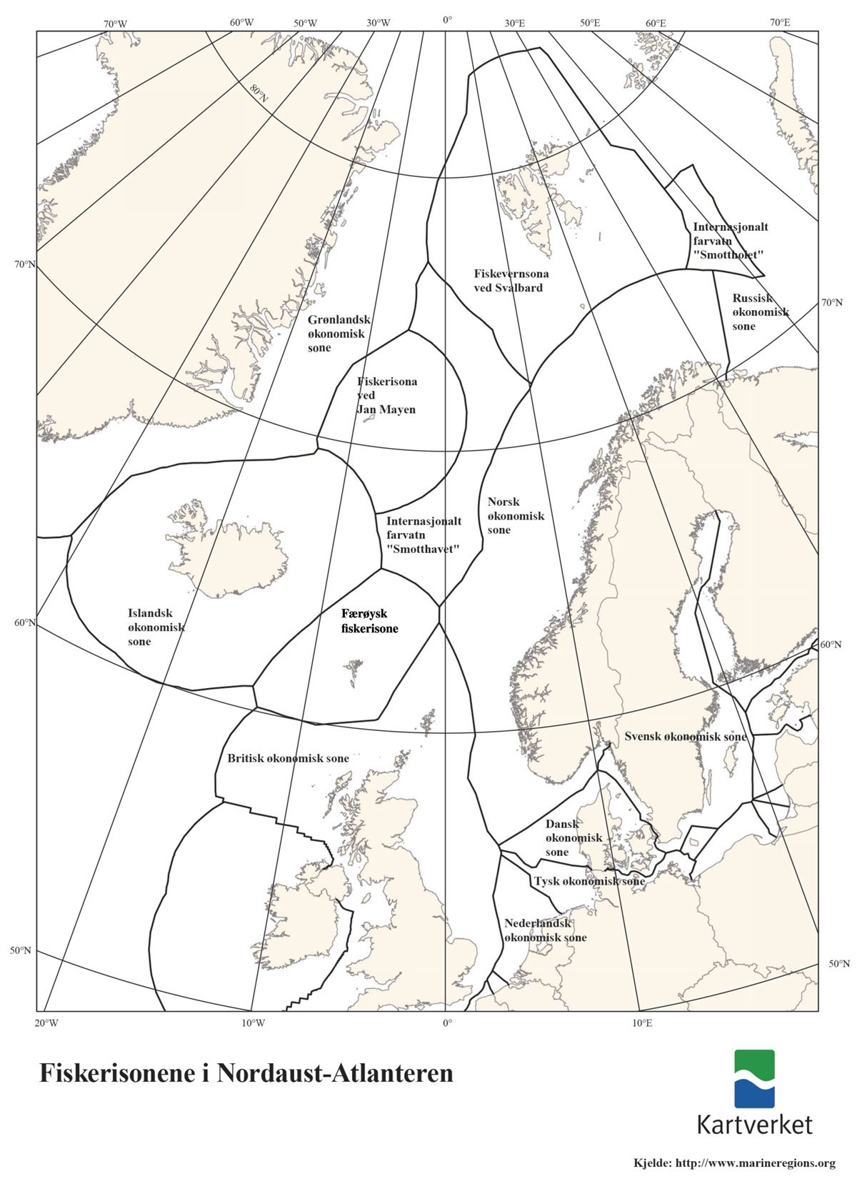
          - Kart som viser dei ulike fiskerisonene i Nordaust-Atlanteren.
Fisken vandrar på tvers av økonomiske soner og internasjonalt farvatn. Etter havrettskonvensjonen har kyststatane difor ei plikt til å samarbeide for å bevare og utvikle bestandar som vandrar mellom dei økonomiske sonene til to eller fleire slike kyststatar, eller mellom økonomiske soner og internasjonalt farvatn. Dette kan gjerast direkte gjennom tosidige eller fleirsidige avtalar mellom kyststatane eller gjennom regionale fiskeriforvaltingsorganisasjonar for internasjonalt farvatn.
I daglegtale seier vi altså ofte at ein stat er kyststat til ein bestand. Dette er likevel ikkje eit rettsleg definert omgrep, men blir nytta om ein stat som har den aktuelle bestanden i si økonomiske sone. Kyststaten har då etter havrettskonvensjonen rett til å utnytte bestanden, men er samstundes pålagd ei viss plikt til å samarbeide om forvaltinga med andre kyststatar som òg har bestanden i sine økonomiske soner.
Havrettskonvensjonen inneheld òg reglar om kontinentalsokkelen. Kontinentalsokkelen er ei forlenging av landmassane ut i havet. Alle kyststatar har utan vidare ein kontinentalsokkel på 200 nautiske mil ut frå kysten, dersom denne ikkje blir avgrensa mot sokkelen til andre land. Mange kyststatar har ei forlenging av landmassane under havet som strekkjer seg lenger enn 200 nautiske mil. For å få rettar utover 200 nautiske mil, må kyststaten dokumentere utstrekninga til sokkelen for Kontinentalsokkelkommisjonen (CLCS) i New York.
Kontinentalsokkelkommisjonen gjev tilrådingar som i sin tur gjev kyststaten rett til å fastleggje yttergrensa på sokkelen i tråd med tilrådinga frå kommisjonen. Noreg var den første av kyststatane rundt Polhavet som i 2009 fekk endeleg tilråding om yttergrensa til kontinentalsokkelen frå Kontinentalsokkelkommisjonen. Noreg og Russland avgrensa denne sokkelen mellom seg gjennom avgrensingsavtalen frå 2010. Norsk sokkel strekkjer seg nordover frå fastlandet rundt og forbi Svalbard. Tilrådinga frå kommisjonen om yttergrensa for Noregs kontinentalsokkel ved Bouvetøya låg føre i 2019. Norsk kontinentalsokkel både i nord og i sør er no definert i § 1 i lov om Norges kontinentalsokkel av 18. juni 2021.
Etter havretten har alle kyststatar suveren rett til naturførekomstar på kontinentalsokkelen. Dette inneber ikkje berre ein rett til å utforske og vinne ut mineral og andre førekomstar på og under havbotnen, men òg retten til dei såkalla sedentære artane, til dømes snøkrabbe. Vidare inkluderer dei suverene rettane kyststaten har til å nytte ressursane på kontinentalsokkelen sin, òg retten til å bevare slike ressursar frå negativ påverknad frå annan type aktivitet. At kyststaten har ein suveren rett, vil i denne samanhengen seie at ingen kan utforske eller vinne ut naturførekomstane på sokkelen utan uttrykkjeleg samtykke frå kyststaten.
Fiske på det opne havet
Eit veksande fiske i internasjonalt farvatn i 1980-åra viste at havrettsregimet ikkje var konkret nok til at ein kunne få til dekkjande reguleringar av verksemda utanfor dei økonomiske sonene. Dette førte til forhandlinga av FN-avtalen om fiske på det opne havet (UN Fish Stocks Agreement) frå 1995 som eit supplement til havrettskonvensjonen. FN-avtalen pålegg kyststatane og statar som fiskar på det opne havet, å delta i regionalt samarbeid om forvaltinga av vandrande fiskebestandar. Den inneheld detaljerte reglar om oppretting av regionale organisasjonar og korleis samarbeidet i organisasjonane skal gå føre seg.
Avtalen slår vidare fast forvaltingsprinsipp som statane skal ta omsyn til for å sikre langsiktig bevaring og berekraftig bruk av vandrande og langtmigrerande fiskebestandar. Mellom anna pålegg avtalen statane å bruke ei føre-var-tilnærming i fiskeriforvaltinga og viser til kravet om å bevare biodiversitet og drive ei økosystembasert forvalting. Avtalen gjeld i hovudsak berre på det opne havet, men slår òg fast at det skal vere samsvar mellom forvaltinga av fiskeressursane på det opne havet og i dei tilgrensande nasjonale farvatna. Dette inneber at ein ved forvaltinga av det opne havet skal ta omsyn til dei forvaltingstiltaka som kyststatane har fastsett innanfor dei økonomiske sonene, og ikkje undergrave desse. Avtalen inneheld òg reglar om handheving og kontroll.
Med unntak av område i det sørlege Atlanterhavet er alt internasjonalt farvatn med relevante fiskeriområde i dag dekt av regionale fiskeriforvaltingsmekanismar som vedtek bindande reguleringar for partane om forvalting og kontroll i sine område. Noreg tek del i dette samarbeidet i relevante internasjonale fiskeriforvaltingsorganisasjonar og er i dag medlem av fire slike regionale fiskeriforvaltingsorganisasjonar, i tillegg til Den internasjonale kvalfangstkommisjonen og Den nordatlantiske sjøpattedyrkommisjonen. I kapittel 3.4 gjer vi greie for arbeidet i organisasjonane.
På enkelte område er det òg behov for å samarbeide globalt. Gjennomføringa av havrettskonvensjonen av 1982 og regulering av fiske utanfor nasjonal jurisdiksjon (FN-avtalen om fiske på det opne havet av 1995) blir difor òg følgde opp gjennom statspartsmøte og revisjonskonferansar og i to årlege resolusjonar som blir debatterte og vedtekne i Generalforsamlinga i FN. Resolusjonane gjev uttrykk for politisk semje om kva statane vil gjere for å omsetje havretten i konkret havforvalting når det gjeld miljøspørsmål, maritim sikkerheit, fiskerispørsmål, kontinentalsokkelspørsmål mv. Semje om tiltak til vern av sårbare botnhabitat mot skadar frå visse typar fiskereiskapar, som botntrål, er eit viktig bidrag til global havforvalting.
Frå 2004 har Generalforsamlinga utvikla detaljerte føresegner om stenging av område og korleis fiske skal gå føre seg for å unngå at botnfiske skader korallar og andre sårbare botnhabitat. Føresegnene, som Noreg var blant pådrivarane til å forme ut, er seinare gjennomførte i alle dei relevante regionale fiskeriforvaltingsorganisasjonane som Noreg er medlem av, og i norsk regelverk. Kor godt statar og dei regionale fiskeriforvaltingsorganisasjonane følgjer opp føresegnene frå Generalforsamlinga om botnfiske, blir evaluert jamleg i eigne FN-sesjonar der representantar frå statar, relevante organisasjonar og sivilt samfunn deltek. Dette er gode døme på FN-resolusjonar med stor praktisk betyding som har gjeve effektiv nasjonal og regional gjennomføring av globalt formulerte målsetjingar.
I 2023 kom ein til semje om teksten til ein ny avtale under havrettskonvensjonen om marine verneområde og konsekvensutgreiing av aktivitet i internasjonalt farvatn. Det er avklart at denne avtalen ikkje skal gjere inngrep i kompetansen til regionale fiskeriforvaltingsorganisasjonar, men altså verke parallelt med 1995-avtalen om fiske på det opne havet (sjå nærmare omtale i kapittel 2.3).
Fiske i Polhavet
I november 2017 vart dei fem kyststatane rundt Polhavet (Noreg, Russland, USA, Canada og Danmark/Grønland) og fjernfiskeaktørane Kina, Japan, Sør-Korea, Island og EU, samde om ein ny rettsleg bindande avtale som skal hindre uregulert fiske i Polhavet. Partane til avtalen avstår frå å la fiskefartøya sine fiske i internasjonalt farvatn i Polhavet.
Det er per i dag ikkje kommersielt fiske utanfor dei 200 nautiske mils økonomiske sonene i Polhavet som dei fem kyststatane rundt Polhavet har. Ifølgje forskinga som er gjord, er eit slikt fiske heller ikkje sannsynleg med det første. I Oslo i juli i 2015 underteikna likevel Noreg og dei fire andre kyststatane til Polhavet ei erklæring om vitskapleg samarbeid og tiltak mot uregulert fiske i internasjonal del av Polhavet for å unngå at eit eventuelt framtidig uregulert fiske skal oppstå. For å samle fleire aktørar bak desse tiltaka vart prosessen utvida hausten 2015 ved at fjernfiskeaktørane òg var inviterte til å forhandle om ein ny avtale om fiske i Polhavet. Forhandlingane varte i to år og viste naturlege motsetnader mellom kyststatane og fjernfiskeaktørane. Forhandlingane vart likevel sluttførte i november 2017, og den endelege avtalen vart signert 3. oktober 2018. Noreg ratifiserte avtalen 8. juni 2020. Avtalen vart formelt gjord gjeldande 25. juni 2021 då Kina, som den siste av signatarane, overleverte ratifikasjonsdokumenta til Canada, som er depositar til avtalen.
Hovudelementa i avtalen er at partane forpliktar seg til å avstå frå uregulert fiske i internasjonalt farvatn, ein intensjon om å bidra til vern og berekraftig bruk av fiskeriressursar i Polhavet, regulering av forsøksfiske, etablering av eit vitskapleg program, etablering av eit partsmøte med relativt omfattande vedtakskompetanse og ein intensjon om etablering av nye regionale fiskeriforvaltingsmekanismar om det skulle vere nødvendig på eit seinare tidspunkt.
Det første partsmøtet under avtalen vart halde 23.–25. november 2022 i Incheon i Sør-Korea. Partane vart mellom anna samde om prosedyrereglar, formalisering av forskingssamarbeidet og ein prosess fram mot vedtaking av reglar for forsøksfiske. Det andre partsmøtet fann òg stad i Incheon i Sør-Korea, 12.–14. juni 2023. Her vart partane samde om prosedyrereglar for vitskapsgruppa, og det vart sett ned ei arbeidsgruppe som, parallelt med vitskapssamarbeidet under avtalen, skal utmeisle eit forslag til regulering av forsøksfiske. Gruppa er leidd av USA.
Rammeavtalar
Sjølv om opprettinga av dei økonomiske sonene gav kyststaten suverene rettar til å fiske i si sone, ville slike reine nasjonale fiskeri skape store endringar i det tradisjonelle fiskemønsteret. Noreg valde difor å inngå langsiktige rammeavtalar som opnar for årlege avtalar om utanlandsk fiske i norske havområde og norsk fiske i havområda til andre land. Rammeavtalane er langsiktige overordna avtalar som dreg opp prinsippa for det enkelte samarbeidet. Noreg har inngått slike avtalar med Russland, EU, Storbritannia, Færøyane, Grønland og Island.
Rammeavtalen om fiskerisamarbeid mellom Noreg og EU er frå 1980 og bør moderniserast på fleire område, òg fordi forvaltinga av bestandane i Nordsjøen no ikkje lenger er ei sak berre for EU og Noreg. Det er òg under arbeid ein rammeavtale for fiskerisamarbeidet i Nordsjøen mellom Noreg, EU og Storbritannia.
Målet med rammeavtalane er å oppnå ein rimeleg balanse i det gjensidige fisket mellom avtalepartane. Avtalane med EU, Russland og Storbritannia inneheld i tillegg reglar for samarbeid om forvaltinga av fellesbestandane i Nordsjøen og Barentshavet. Noreg har i tillegg ein avtale med EU om fiske i Skagerrak, og svensk tilgang til fiske i norsk sone.
Årlege avtalar med andre land
I tråd med det rammeverket som er gjort greie for ovanfor, fører Noreg årleg tosidige og fleirsidige forhandlingar med ei rekkje land om forvalting og bevaring av fiskebestandar, om gjensidig fangstløyve og fiskekvotar og om einsidig løyve for nokre land til å fiske i norske jurisdiksjonsområde. I kapittel 3 gjer vi greie for desse avtalane.
FNs mat- og jordbruksorganisasjon (FAO)
FAO (Food and Agriculture Organization), med hovudsete i Roma, er FN-organisasjonen for ernæring, landbruk, skogbruk, fiskeri og akvakultur.
Det øvste organet i FAO er Rådet, medan det øvste organet i fiskerispørsmål er fiskerikomiteen (Committee on Fisheries, COFI). Denne møtest annakvart år. I tillegg er det ein underkomité for akvakultur og ein underkomité for handel med sjømat under COFI. Desse held møta sine dei åra COFI ikkje møtest.
Forutan arbeidet med å utarbeide globale oversikter over fiskeriressursane i verda, akvakulturproduksjon m.m., arbeider COFI med utforminga av globale retningsliner og handlingsplanar for forvaltinga av fiskeressursar, akvakulturproduksjon og med havmiljøspørsmål generelt. I tillegg er FAO rådgjevar og fagleg bidragsytar overfor utviklingsland.
Utforminga av den globale framferdskodeksen for ansvarlege fiskeri (Code of Conduct for Responsible Fisheries) har vore særleg viktig. Denne vart sluttført i 1995 og har sidan spelt ei stor rolle for vidareutvikling og implementering av ei rekkje fiskeriforvaltingstiltak nasjonalt og internasjonalt.
Under COFI-møtet i 2022 vart det etter eit norsk initiativ i 2018, og langvarig norsk innsats sidan den gongen, bestemt å opprette ein ny underkomité for fiskeriforvalting etter modell av dei to andre underkomiteane. Målet med den nye underkomiteen er å skape ein god arena for å diskutere fiskeriforvaltingsspørsmål av meir teknisk karakter. Den nye underkomiteen møttest for første gong 15.–18. januar 2024 og har ein prøveperiode på tre møte. På det første møtet drøfta komiteen mellom anna korleis delinga av posisjonsdata mellom land kan forbetrast, korleis biologisk, økonomisk og sosial berekraft heng saman, betydninga av småskalafiske, og kva som kan vere gode rammevilkår for slik aktivitet.
Regulering av utanlandsk fiske i norske farvatn
Utover det utanlandske fisket i norske farvatn som er avtalt i dei årlege fiskeriavtalane, har Noreg fastsett eit generelt forbod mot utanlandsk fiske i norsk økonomisk sone og i fiskerisona rundt Jan Mayen. Det er krav om lisens for utanlandske fartøy som skal fiske i desse områda, for å sikre at fangstinnsatsen er i samsvar med dei tildelte kvotane, og for å gjere det mogleg med ein effektiv kontroll. Det avtalte utanlandske fisket er vidare regulert gjennom forskrifter, og utanlandske fartøy skal sende fangstrapportar til norske styresmakter.
Sjølv om det ikkje er noko rettsleg hinder for at Noreg kan vedta tilsvarande reguleringar for fiskevernsona ved Svalbard òg, har Noreg førebels ikkje gjort det generelle forbodet for utanlandske fiskarar gjeldande i fiskevernsona. Per i dag er det fastsett reguleringar av fisket etter torsk, reker, blåkveite, sild, lodde, uer og hyse i fiskevernsona ved Svalbard.

Det naturvitskaplege grunnlaget for avtalane
Noreg legg stor vekt på å sikre eit best mogleg vitskapleg grunnlag for fiskeriforvaltinga. Både den nasjonale forvaltinga og dei årlege forhandlingane Noreg fører med andre land, er i hovudsak baserte på rådgjevinga frå Det internasjonale rådet for havforsking (ICES, sjå boks 2.1). Havforskingsinstituttet deltek med store ressursar i arbeidet til ICES med bestandsvurdering og rådgjeving. Dette kapittelet presenterer sentrale omgrep i den vitskaplege rådgjevinga.
Kompensatorisk vekst
Fangstvolumet i fiskeria blir avgrensa av produksjonsevna til fiskebestandane. Når ein haustar frå bestandane, aukar produktiviteten. Dette blir kalla kompensatorisk vekst. Det som biologisk sett gjev optimal skattlegging, er å hauste overskotet av den auka produksjonen. Når det blir fastsett kvotar på fiskeslag, er det difor òg nødvendig å ikkje fiske meir enn det som gjev god og langsiktig produksjonsevne for fiskebestandane.
Som ei forenkling kan ein seie at ein uutnytta bestand reproduserer seg sjølv og held ved lag eit tal og ein biomasse som er i likevekt med produksjonsgrunnlaget i miljøet sitt. Dei fleste fiskepopulasjonane har likevel potensial til å produsere mange fleire rekruttar enn miljøvilkåra tillèt. Difor, når ein aukar dødelegheita ved å starte fiske, vil bestanden kunne kompensere for dette ved at fleire rekruttar enn tidlegare overlever. Bestanden minkar, men for eit bestemt innsatsnivå vil han kunne stabiliserast og gje eit vedvarande stabilt utbyte tilsvarande den overskotsproduksjonen som er generert. Denne kompensasjonen aukar med veksande dødelegheit, men blir det fiska for mykje, vil bestanden som er igjen, ikkje lenger makte å kompensere uttaket.
Ettersom berekapasiteten ikkje er konstant, må ein overvake bestandane nøye og hyppig for å fange opp dei store variasjonane i rekruttering som dei fleste av dei kommersielle fiskebestandane våre har.
Bestandsvurdering
Forskarane bruker vanlegvis ein kombinasjon av informasjon frå fangststatistikk og data frå vitskaplege tokt for å vurdere bestandssituasjonen. I tillegg til å vurdere kor stor bestanden er, ser forskarane på den relative fordelinga av aldersgrupper for å vurdere reproduksjonsevna til bestanden i åra som kjem. Prøvar av mageinnhaldet til fisken fortel kva fisken har ete, og over tid gjev dette forskarane kunnskap om viktige samanhengar i økosystemet. Lange tidsseriar med data aukar presisjonen i kunnskapen år for år, slik at forskarane får betre innsyn i korleis bestandane endrar seg over tid. Likevel vil bestandsvurderingane alltid vere noko usikre, og dei siste åra i tidsserien er meir usikre enn dei lenger tilbake i tid. Artane lever i store havområde og blir påverka av mange faktorar i tillegg til fisket. Det er òg skilnader i datagrunnlaget for ulike bestandar. Sjølv for dei viktigaste kommersielle bestandane kan datagrunnlaget vere mangelfullt, særleg når det gjeld volumet og alderssamansetjinga av fangstane.
              - ICES – Det internasjonale råd for havforsking
Det internasjonale råd for havforsking er ein ubunden, vitskapleg organisasjon som gjev råd om forvaltinga av dei marine ressursane og det marine miljøet i konvensjonsområdet. ICES vart danna i 1902 og har i dag 20 medlemsland på begge sider av Nord-Atlanteren.1 Sekretariatet til ICES ligg i København.
ICES arbeider for å fremje den vitskaplege forståinga av dei marine økosystema. Målet er å gje styresmaktene råd baserte på den beste tilgjengelege vitskapen, slik at dei kan ta kunnskapsbaserte val om berekraftig bruk av dei marine miljøa og økosystema.
ICES har eit nettverk av meir enn 6 000 forskarar frå over 700 marine forskingsinstitutt i 20 land. Det vitskaplege arbeidet blir styrt av vitskapskomiteen til organisasjonen.
Den rådgjevande komiteen ACOM gjev kvart år råd om fangstmengder for dei viktigaste fiskeslaga i Nordaust-Atlanteren. Råda er baserte på data og vitskaplege analysar frå ei rekkje ekspertgrupper. Kartet under viser dei ulike statistikkområda som ICES nyttar i råd-gjevinga si.
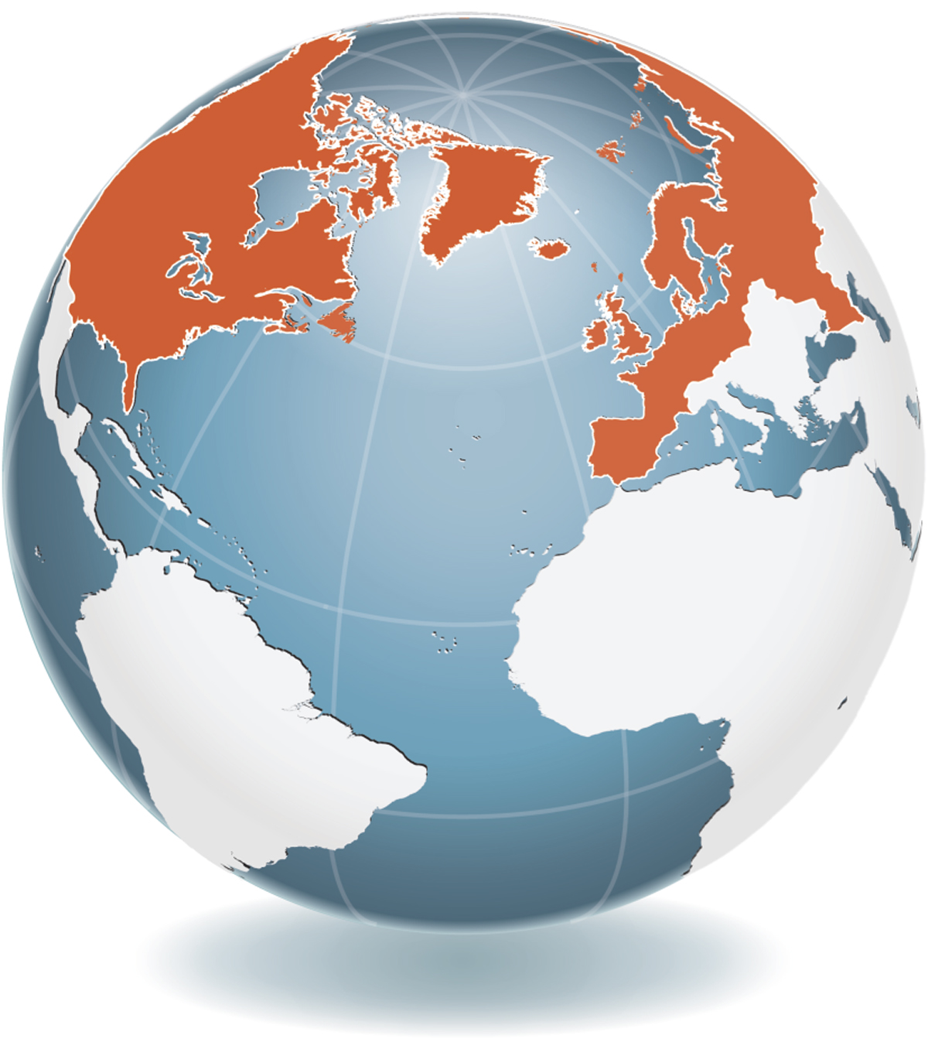
          - Medlemslanda i ICES.
Råda frå ICES er offentlege, og både råd og dokumentasjon finst på nettstaden til organisasjonen. Havforskingsinstituttet presenterer òg råda frå ICES på norsk på nettstaden sin.
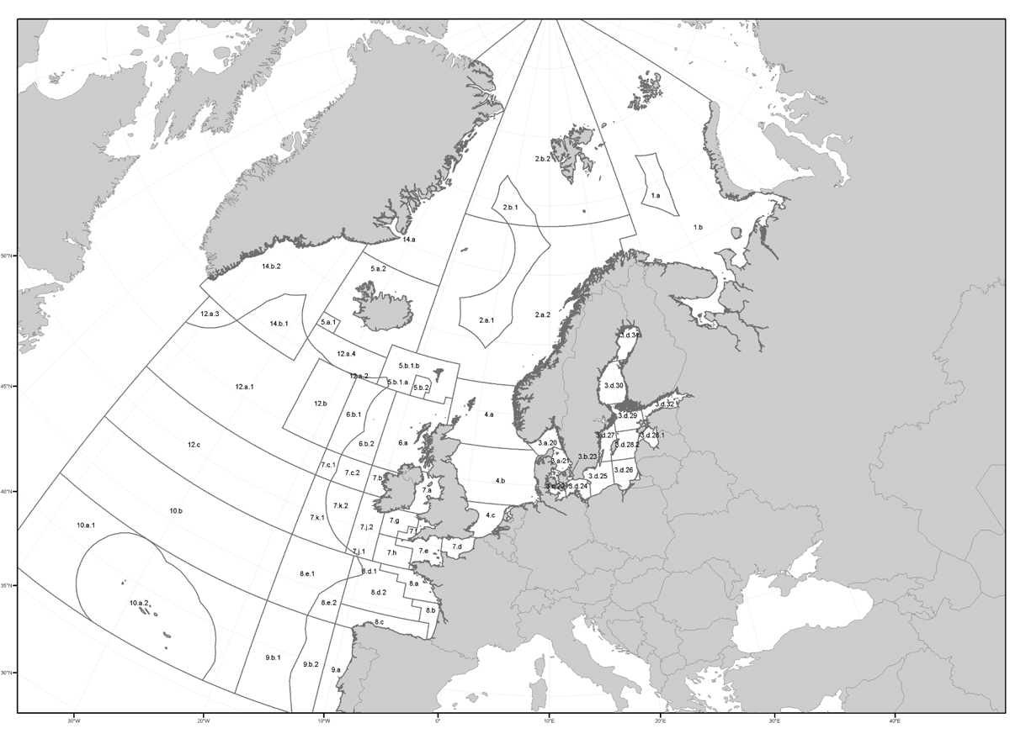
          - ICES sine fiskeristatistiske område.
1 Som følgje av den russiske invasjonen i Ukraina vedtok ICES å mellombels suspendere russiske delegatar, med-lemmer og ekspertar frå aktivitetane til ICES frå og med 30. mars 2022.
Rammeslutt
Føre-var-prinsippet
Føre-var-tilnærming til forvalting av naturressursar er fastsett i fleire internasjonale konvensjonar etter Rio-konferansen i 1992. Gjennom føre-var-forvalting vil ein sikre seg mot at det blir fiska så hardt på ein bestand at det på sikt kan føre til samanbrot i bestanden.
I føre-var-forvalting blir det definert grenseverdiar, eller såkalla referansepunkt, for gytebestanden og fiskedødsraten til ein bestand. Storleiken til gytebestanden er ein indikator på reproduksjonsevna til bestanden, medan fiskedødsraten er ein indikator på om bestanden blir hausta berekraftig.
Maksimalt berekraftig utbyte (MSY)
Føre-var-forvalting skal sikre at ein bestand ikkje bryt saman, men denne tilnærminga legg ikkje grunnlag for å gje råd om korleis vi kan sikre det høgast moglege utbytet av ein bestand over lang tid. Omgrepet «maksimalt berekraftig utbyte» er eit uttrykk for ønsket forvaltarane har om å hauste mest mogleg innanfor berekraftige rammer. I praksis er dette bestemt av vekstrate, naturleg dødsrate og reproduksjonsrate i bestanden.
Populasjonar må haldast ved lag innanfor sikre biologiske grenser etter føre-var-prinsippet for å gjere det mogleg å få det høgaste berekraftige langtidsutbytet. Denne tilnærminga vil innanfor desse grensene finne det nivået av gytebestand og fiskedød som fremjar størst mogleg produksjon over tid.
Tilnærminga ICES har til fiskerirådgjeving
Fordi talfestinga av grenseverdiar alltid er usikker, definerer ICES både ei absolutt grense og ei føre-var-grense. Føre-var-grensa uttrykkjer ein sikkerheitsmargin. Kor stor sikkerheitsmarginen skal vere, blir bestemt av kor sikker bestandsvurderinga er, og kor mykje bestanden varierer naturleg.
Sidan 1998 har ICES definert og talfesta føre-var-referansepunkt for dei fleste bestandane. Så lenge gytebestanden og fiskedødsraten til ein bestand er innanfor føre-var-verdiane, vil ICES seie at bestanden er hausta berekraftig og har god reproduksjonsevne. Om verdiane er mellom føre-var-verdiane og dei absolutte ytre grensene, vil det vere risiko for at bestanden har sviktande reproduksjonsevne eller ikkje blir hausta berekraftig. ICES vil då råde forvaltarane til å setje i verk tiltak for å få bestanden opp igjen på eit tryggare nivå. Dersom gytebestanden er lågare eller haustingsgraden høgare enn dei absolutte grenseverdiane, vil det vere stor risiko for dårleg rekruttering.
Tilnærminga ICES har til fiskerirådgjeving, integrerer føre-var-tilnærminga med målsetjinga om å oppnå eit maksimalt langtidsutbyte (MSY), dersom ikkje det er bede om noko anna. Målsetjinga er, i samsvar med heilskapen i internasjonale retningsliner, å gje råd som fører til eit høgt langtidsutbyte samstundes som ein held ved lag produktive fiskebestandar i marine økosystem som (òg) oppfyller relevante miljøkrav. MSY er eit generelt omgrep som siktar mot å oppnå høgast mogleg langtidsutbyte. ICES ser det slik at utbytet som skal maksimerast, er delane av fangsten som blir landa, målt i vekt.
FN-avtalen frå 1995 (Annex 2) inneheld retningsliner for å nytte ei føre-var-tilnærming innanfor eit MSY-rammeverk. I samsvar med ei føre-var-tilnærming må ein halde bestandane innanfor sikre biologiske grenser for å kunne oppnå MSY. Innanfor sikre biologiske grenser må ein bruke ei MSY-tilnærming for å maksimere langtidsutbytet. All ICES-rådgjeving er i samsvar med føre-var-tilnærminga, som er eit nødvendig, men ikkje tilstrekkeleg vilkår for MSY.
Mange av modellane (matematiske og konseptuelle) som blir brukte til å estimere MSY og tilhøyrande storleikar, føreset at faktorar som ikkje eksplisitt inngår i modellane, anten er konstante eller varierer rundt eit langtidsgjennomsnitt. Marine økosystem er derimot dynamiske, og fiskebestandar vil endre seg ikkje berre på grunn av endringar i fiskepress og fiskemønster, men òg på grunn av endringar i predator- og -byttedyrbestandar og klima. ICES ser difor på MSY-referansepunkt som gyldige berre på kort og mellomlang sikt (typisk i fem til ti år). MSY-referansepunkt bør difor revurderast med jamne mellomrom og modifiserast i samsvar med ny informasjon og forståing av prosessane i økosystemet.
Økosystembasert forvalting
Forvaltinga har dei seinare åra endra seg frå berre å sjå på éin bestand om gongen til i større grad å sjå fleire bestandar i eit økosystem i samanheng, noko som gjerne blir kalla økosystembasert forvalting. Ingen fiskebestand lever isolert frå økosystemet og andre bestandar; dei konkurrerer om same føda, eller ein bestand lever av å beite på ein annan bestand. I tillegg blir både bestandane og næringstilgangen påverka av klimaendringar. Dette må vi ta omsyn til i fiskeriforvaltinga. Ettersom dei ulike bestandane endrar storleik av naturlege årsaker, klimaendringar eller på grunn av fiskeria, vil det òg påverke kor mykje vi kan fiske av andre bestandar i same området. I bestandsvurderinga for lodde, torsk og hyse i Barentshavet tek vi omsyn til kor mykje lodde, småtorsk og småhyse den store torsken set til livs. Beitepress frå torsk og andre predatorar blir òg teke omsyn til i bestandsvurderingane for botnfisk, sild og brisling i Nordsjøen. Basert på ein rapport frå 2018 har Havforskingsinstituttet utarbeidd planar for korleis ein kan ta omsyn til fleire bestandsinteraksjonar i bestandsvurderingane. Havforskingsinstituttet har òg utvikla klimasårbarheitsanalysar for dei kommersielt viktigaste bestandane våre, der biologisk sårbarheit og eksponering for framtidige klimaendringar blir analyserte.
Sjølv om ei integrert økosystembasert forvalting har vore ein uttalt ambisjon i mange år, er det langt igjen før vi kan nå dette målet fullt ut. Dei marine økosystema er komplekse, og det er behov for auka kunnskap om samanhengane i økosystemet, ikkje minst om forholdet mellom bestandane. Ei rådgjeving som tek omsyn til alle elementa i økosystemet, inkludert klimaendringar, vil krevje kunnskap som vi ikkje har i dag, og som føreset store investeringar i både overvaking og forsking. Det er heller ikkje likefram å drive forvalting på basis av slike råd, sidan sjølve rådgjevinga i større grad då blir ulike moglege kombinasjonar av kvotar heller enn eit konkret kvoteråd for kvar art. Det at ulike land kan ha ulike prioriteringar og mål for forvaltinga av bestandar som dei deler, kompliserer biletet ytterlegare. Økosystembasert fiskeriforvalting omfattar, i tillegg til kvoteråd, tekniske reguleringar som minstemål, maskevidd og områdestenging. Ei økosystembasert forvalting av havområda våre vil femne vidare enn ei økosystem-basert fiskeriforvalting. Her vil forvaltingsplanane for dei ulike havområda vere sentrale for å kunne sjå ulike typar menneskeleg aktivitet i samanheng. Det er i denne samanheng ei utfordring at fiskeriforvaltinga er internasjonal, medan forvaltingsplanane for Barentshavet, -Norskehavet og Nordsjøen så langt har vore nasjonale.
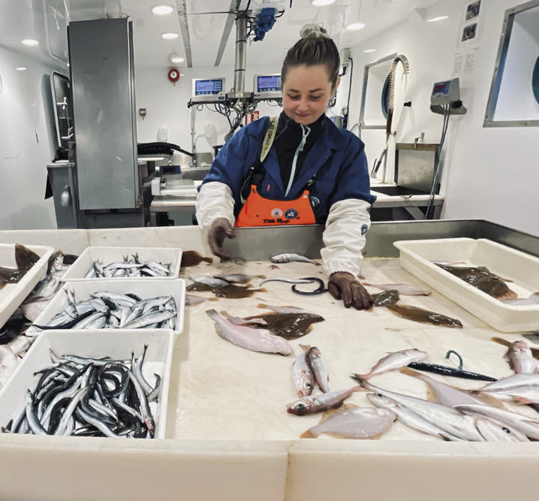
          - Ine Moksness sorterer fangsten på forskingstokt i Nordsjøen.
Foto: Åse Husebø, Havforskingsinstituttet.
Forvaltingsplan og haustingsreglar
Mot slutten av 1990-åra og tidleg på 2000-talet starta arbeidet med å utvikle forvaltingsplanar for mange bestandar. Dette var eit stort steg i retning av meir føreseieleg fiskeriforvalting når det gjeld både kvoterådgjeving, fastsetjing av kvotar og andre reguleringar av fisket.
Ein forvaltingsplan er ei konkretisering av målsetjingane forvaltingsstyresmaktene har for forvaltinga av ein bestand, uttrykt gjennom haustingsreglar. Det er forvaltarane som har ansvaret for å vedta haustingsreglar, men reglane blir laga i samarbeid mellom forvaltarar og forskarar. Før nye haustingsreglar blir endeleg vedtekne, sender kyststatane dei gjerne til ICES som vurderer om reglane er i tråd med føre-var-tilnærminga og faktisk fører til at forvaltarane kan nå dei måla som er sette. Når det ligg føre vedtekne haustingsreglar, startar ICES med å gje sine råd i tråd med desse reglane.
I byrjinga skulle haustingsreglane i all hovudsak berre tilfredsstille føre-var-tilnærminga; dei skulle kort sagt ta vare på berekraftsprinsippet. Etter kvart har målsetjinga i fiskeriforvaltinga endra seg meir i retning av maksimalt langtidsutbyte av bestandane. Andre generasjons haustingsreglar varetek begge desse formåla.
Vi har no fått på plass planar for dei fleste viktige bestandane i Barentshavet og Norskehavet, og det er ei målsetjing å ha ei regelmessig oppdatering av desse planane. Vi skal òg starte arbeidet med forvaltingsplanar for nokre av bestandane i Nordsjøen. I dette området har råda for dei aller fleste bestandane blitt gjevne som MSY-råd dei siste åra.

Internasjonale havmiljøprosessar
Sidan starten på 2000-talet har havmiljøspørsmål vekt aukande interesse i Generalforsamlinga i FN, i globale miljøkonvensjonar og i opinionen. Havretten utviklar òg nye prinsipp for å sikre biologisk mangfald, og berekraftig forvalting av dei levande marine ressursane er innført i internasjonale instrument og i norsk rett.
Utfordringar
Kunnskapen om den samla verknaden av alle typar påverknader på det marine miljø aukar. Miljøutfordringane i havet spenner frå tradisjonell forureining som næringssalt og helse- og miljøfarlege kjemikaliar, den stadig aukande mengda av plastavfall og mikroplast som kan bli eten av plankton, fisk, kval og sjøfugl, til verknadane som dei aukande klimaendringane har på havforsuring, temperaturauke og etterfølgjande endringar i bestandsutbreiinga. Fiskeri påverkar økosystemet og etterlèt seg eit fotavtrykk på line med andre næringsaktivitetar. Globalt er ein tredel av kommersielle fiskebestandar overfiska, og trenden er svakt aukande.
Globale forpliktingar
Dei internasjonale havmiljøprosessane, mellom anna dei årlege FN-resolusjonane om havmiljø og fiskerispørsmål, set rammevilkår for global, regional og statleg forvalting av marint biologisk mangfald. Dei påverkar dermed handlingsrommet for utforminga av norsk havressursforvalting, og igjen lønnsemda i norsk fiskerinæring. Noreg deltek difor breitt og koordinert i dei globale avgjerdsprosessane for havmiljøspørsmål. I fiskeriresolusjonen vart det i 2022 forhandla særskilt om nye botnfiskereglar etter at FN hadde gått gjennom oppfølginga frå statar og regionale fiskeriorganisasjonar (RFMO-ar) tilbake til 2006. Fiskeriresolusjonen i 2023 styrkte samanhengane mellom fiskeri, klimaendringar, arealtiltak etter målsetjingane til CBD (såkalla OECM-tiltak) og behovet for betre kontroll på det opne hav. Det vart samstundes gjort nye forsøk på å greie ut om forholdet mellom fiskeriforvalting og andre globale avtalar, mellom anna det nye rammeverket til CBD med mål om bevaring innan 2030 og den nye havavtalen i FN (sjå avsnitta Andre arealtiltak og Miljøavtalar). FN stadfesta samstundes FAO si rolle for oppfølging av CBD-rammeverket.
Det er stor skilnad i oppfølginga i dei ulike verdshava, noko som mellom anna kjem av ulik tilgang til administrative og finansielle ressursar. Vi vil halde fram arbeidet for at meir av sjøarealet skal kunne nyttast berekraftig til matproduksjon, innan både fiskeri og havbruk. Med ei veksande verdsbefolkning trengst meir mat, og mykje av den auka matproduksjonen må hentast der det største potensialet finst – frå havet. Men det føreset at ein globalt kan forbetre etterlevinga av internasjonale reglar, handsame den aukande forureininga og aktivt tilpassar seg til eit endra klima.
I 2015 fastsette Generalforsamlinga i FN 17 mål (Sustainable Development Goals – SDG-ane) for ei berekraftig utvikling fram mot 2030. Sjømatproduksjon er relevant for fleire av måla, men særleg mål 2 om matsikkerheit, ernæring og berekraftig matproduksjon, mål 3 om helse, delmål 12.3 om redusert matsvinn og mål 14, som omfattar havmiljøspørsmål: «bevare og bruke hav og marine ressursar på ein måte som fremjar berekraftig utvikling». Under dei tilhøyrande delmåla skal det utviklast indikatorar for rapportering nasjonalt og internasjonalt (sjå kapittel 2.5). Under førre regjering vart det lagt fram ein nasjonal handlingsplan, som vart revidert av noverande regjering og handsama i Stortinget vinteren 2022. Meldinga tok føre seg oppfølging av mellom anna dei måla som er rekna som mest krevjande for norsk forvalting. Norsk oppfølging av berekraftsmål 2 og 14 avheng òg av korleis nabokyststatar følgjer opp krava til mindre forureining og felles forvalting av artar som migrerer mellom ulike økonomiske soner. Havforskingsinstituttet har rekna ut at i alt 44 prosent av Noregs økonomiske sone har fiskeritiltak som bidreg til å bevare marine ressursar.
I mai 2023 opna FN opp igjen den såkalla review-konferansen under FN-avtalen om fiske på det opne hav (UNFSA). Sist gong konferansen vart halden, var i 2016. Der vestlege land var relativt samstemte om behovet for forbetringar innan internasjonalt fiskeri, klarte nokre få statar å blokkere semje. Det kom tydlegast fram i spørsmål knytte til behovet for å sjå fiskeriforvalting i samanheng med annan påverknad på havet, andre næringar og nye globale avtalar og forpliktingar, og særskilt i omtalar av det nye rammeverket til CBD (frå 2022, om globale mål for bevaring) og den nye etterlevingsavtalen under havrettskonvensjonen (den såkalla BBNJ-avtalen, sjå nedanfor). FN-avtalen om fiske er den eine av dei to eksisterande etterlevingsavtalane under havrettskonvensjonen, og review-konferansen er det nærmaste ein kjem eit partsmøte. Konferansen gjer vedtak som gjeld for statar og RFMO-ar.
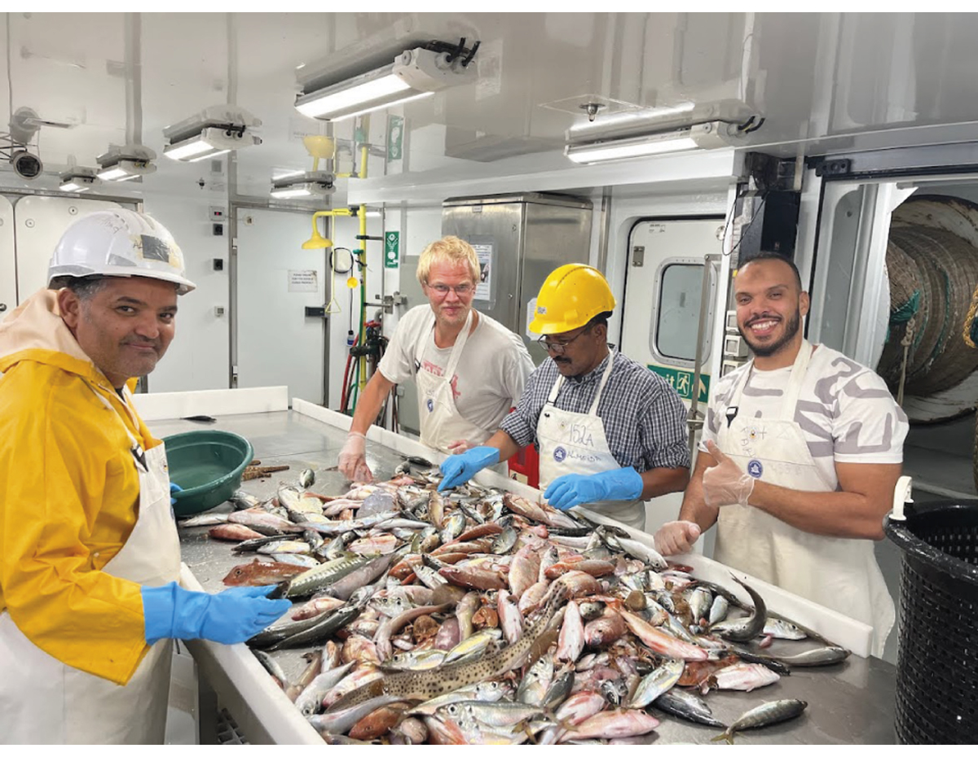
          - Stor artsrikdom i fangsten på tokt utanfor Nordvest-Afrika.
Foto: Erik Olsen, Havforskingsinstituttet.
Statsminister Jonas Gahr Støre leier, saman med presidenten i Palau, det internasjonale Havpanelet, som vart oppretta i 2018. Fram til 2025 er panelet i ein implementeringsfase. Hovudmålet i Havpanelet er å få til berekraftig forvalting av dei økonomiske sonene til kyststatane. Havpanelet støttar målet om 30 prosent vern og bevaring av hav- og kystområde, eit mål som konvensjonen om biologisk mangfald (CBD) òg vedtok i partsmøtet i desember 2022. Her utgjer fiskeritiltaka framleis viktige bidrag til bevaring.
Fiskeriaktivitet og miljøpåverknad
Fiskeriaktivitet får mykje negativ merksemd i ulike internasjonale samanhengar, iblant med rette. Men når det gjeld Noreg, er vi blant dei fremste i å utvikle berekraftig fiskeri, skjerme sårbare botnhabitat og setje kvoteråd baserte på vitskaplege råd. FAOs statistikk viser framleis ein svak auke i globalt overfiske. Internasjonal kritikk er dels ein kompetansestrid om kva verkemiddel som eignar seg best til bevaring og bruk. Trass i mange internasjonale vedtak og avtalar dei siste tiåra, er etterlevinga av avtalane framleis svært ujamn mellom statane. Når statar og sektorar ikkje evnar å etterleve, foreslår andre at løysinga må bli vern av sjø- og havareal mot mellom anna fiske og klimaendringar.
Noreg nyttar kunnskap og erfaring for å arbeide for ei betre regional og statleg fiskeriforvalting nær der utfordringane oppstår, og der løysingane òg ligg. Etter mykje merksemd kring skadar frå fiske på havbotnen, har ei rekkje FN-resolusjonar bede FNs mat- og jordbruksorganisasjon (FAO) og dei internasjonale fiskeriforvaltingsorganisasjonane redusere skadeverknader på sårbare botnhabitat. Revisjonen FN gjorde av dette i 2022, viste gode resultat for dei områda norske fartøy fiskar i. Globalt er det tillate botnfiske i berre 1 prosent av arealet utanfor nasjonal jurisdiksjon. Meir enn 19 internasjonale avtalar og instrument regulerer djuphavsfiske utanfor nasjonal jurisdiksjon. I tillegg har fiskeriforvaltingsorganisasjonane som Noreg er medlem i, vedteke arealbaserte stengingar mot botnfiskeri for å verne sårbare marine økosystem på havbotnen, der den viktigaste for Noreg er Den nordaustatlantiske fiskerikommisjonen (NEAFC, sjå kapittel 3.4.1).
Tapte fiskereiskapar kan halde fram med å fiske i mange år etter at dei er tapte. Dette blir kalla «spøkjelsesfiske» og fører til skjulte og uønskte uttak av fiskeressursar og skaldyr. Tapte reiskapar er òg ei av dei største kjeldene til plastforureining frå fiskeria. Yrkesfiskarar er forplikta til å sokne etter tapt reiskap. Dersom dei ikkje finn igjen reiskapen, må dette rapporterast. Fiskeridirektoratet har sidan tidleg i 1980-åra gjennomført årlege oppryddingstokt langs Norskekysten, og tokta blir stadig utvida, til dømes til også å omfatte snøkrabbefiske i Svalbardsona. Nyare kunnskap viser at områda innanfor grunnlina har større mengder tapte fiskereiskapar enn ein tidlegare trudde. I 2021 vart det gjennomført ei oppreinsking av tapte og attståande fiskereiskapar innanfor strekninga Ålesund–Kirkenes. Totalt var det teke opp 1 029 garn, cirka 78 600 meter line, om lag 15 400 meter med tauverk, om lag 3 000 meter med trålwire, diverse komponentdelar frå trål, snurrevad og snurpenot, og dessutan betydelege mengder med bøyer og anker. Miljødirektoratet og Sjøfartsdirektoratet har foreslått å innføre eit generelt avfallsgebyr i alle hamner for å finansiere kostnader til å handtere oppfiska avfall. Tanken er at gebyret skal erstatte ordninga med miljøprosjektet Fishing for Litter, som tidlegare har fått støtte frå fiskeriforvaltinga.
Miljøavtalar
Under konvensjonen om biologisk mangfald (CBD) vart det ved partsmøtet COP15 i desember 2022 vedteke eit nytt globalt rammeverk med ulike handlingsmål fram mot 2030. Rammeverket, som òg blir kalla naturavtalen, inneheld mellom anna 30 prosent marin bevaring gjennom verneområde og dessutan andre arealmessige tiltak som skal ha som verknad å hegne om naturverdiar og økologisk mangfald (såkalla OECM-tiltak). Noreg har stadfesta mange slike arealbaserte tiltak for bevaring gjennom fiskerilovgjevinga. Departementet arbeider for å gjere dei synlege i det internasjonale arbeidet med å ta vare på det marine miljøet.
CBD, konvensjonen om internasjonal handel med trua plante- og dyreartar (CITES) og konvensjonen om migrerande artar (Bonnkonvensjonen), er alle døme på globale miljøavtalar som får verknad for forvaltinga av kommersielle fiskeartar. Mellom anna har konvensjonane verna seintveksande migrerande artar som haiar og skater. Både FNs klimakonvensjon og EUs nye biodiversitetsstrategi under «Green Deal» kan få innverknad på hav- og fiskeriforvalting. Det same gjeld arbeidet EU gjer med å utvikle ein taksonomi. Taksonomiforordninga er EØS-relevant og blir gjennomført i norsk rett, jf. lov 22. desember 2021 om offentliggjøring av bærekraftsinformasjon i finanssektoren og et rammeverk for bærekraftige investeringer. Lova tok til å gjelde 1. januar 2023. Taksonomien etablerer rammeverket for eit klassifiseringssystem (ein taksonomi) for berekraftig økonomisk aktivitet og vil òg omfatte fiskeri- og havbruksnæringa.
Generalforsamlinga i FN vart i 2023 samd om ein ny juridisk bindande havmiljøavtale for internasjonale havområde (etterlevingsavtale) under havrettskonvensjonen (kalla BBNJ). Avtalen vil regulere utnytting av marine genetiske ressursar, etablering av marine verneområde, konsekvensutgreiingar og kapasitetsbygging i utviklingsland. Avtalen skal komplettere eksisterande avtalar, til dømes under FNs internasjonale maritime organisasjon (IMO), og dei eksisterande implementeringsavtalane under havrettskonvensjonen, medrekna FN-avtalen om fiske på det opne havet (UNFSA) og regelverk under den internasjonale havbotnmyndigheita (mineralressursar). Avtalen set òg krav til utgreiing av konsekvensar frå tiltak i nasjonale soner som kan gje negativ påverknad ut i internasjonale farvatn. Han trer i kraft etter at 60 partar har ratifisert. Med den nye avtalen er det von om eit forbetra samarbeid på tvers av sektorar.
Regionale løysingar
NEAFC og konvensjonen om vern av havmiljøet i det nordaustlege atlanterhavsområdet (OSPAR) har oppretta beskytta område (engelsk: Marine Protected Areas) i internasjonalt farvatn. NEAFC har sidan 2004 stengt stadig nye område for fiske, og desse områda dekkjer no eit areal større enn Storbritannia og Irland til saman. I 2008 oppretta dei to organisasjonane eit formelt samarbeid, og til saman regulerer dei ei rekkje ulike aktivitetar. Samarbeidet utgjer ein modell for andre regionar og syner at mange utfordringar må og kan løysast på regionalt nivå. Men ein del andre statar tek til orde for globale løysingar med mellom anna utpeiking av verneområde frå FN sentralt, slik det mellom anna har komme fram i forhandlingane om ein ny havavtale.
Andre arealtiltak
Fiskeriforvaltinga har gjennom eit par tiår sett i verk andre tiltak for å beskytte ressursane, til dømes forbod mot å fiske med visse reiskapar, tidsavgrensa fiske, opning og stenging av fiskefelt og arealbaserte reguleringar (som korallvern og forbod mot botnfiske). Til saman medverkar alle dei nemnde tiltaka til eit viktig vern eller bevaring for sårbare marine område og økosystem. Havforskingsinstituttet evaluerte i 2023 alle reguleringar basert på CBD sine «OECM-kriterium», og dermed har Noreg beskytta om lag 44 prosent av dei norske havområda med såkalla effektive arealbaserte tiltak frå fiskeriforvaltinga. Det er få eller ingen andre sektoraktivitetar i desse områda. I tillegg har Noreg innført andre tiltak enn dei som er nemnde ovanfor. Til dømes har Noreg òg stengt 14 gytefelt i Oslofjorden for alt fiske av omsyn til kysttorsken i tida då fisken gyter. Både i media og gjennom enkelte fagartiklar kan ein få inntrykk av at fiske på det opne havet er uregulert, og at det er fritt fram for fiskarane å gjere som dei vil. Dette er ikkje tilfellet. Havrettskonvensjonen og underliggjande avtalar gjev klare reglar for utøvinga av fiskeriaktivitet på det opne havet. God forvalting er likevel avhengig av at alle statane gjer dei pliktene dei har teke på seg internasjonalt, og gjennom deltaking i internasjonale forum jobbar Noreg kontinuerleg med å oppmode til dette.

Kontroll og handheving

Internasjonalt samarbeid om kontroll og kamp mot fiskerikriminalitet
Ei berekraftig hausting av fiskeressursane krev at ein kan regulere den totale fiskeriaktiviteten, at ein har kontroll med det faktiske fisket, og at manglande etterleving handhevast. Å styrkje etterlevinga av fiskeriregelverket og førebyggje og kjempe mot fiskerikriminalitet er utfordrande og krev stor grad av internasjonalt samarbeid fordi fiskefartøya opererer innanfor jurisdiksjonsområda til mange ulike land og på det opne havet.
Det viser seg at ulovleg fiske i ein del tilfelle har bindeledd til anna organisert kriminell verksemd, som menneskehandel, kvitvask av pengar, skattesvik, korrupsjon og annan økonomisk kriminalitet. Det har dei seinare åra vore klart at den omfattande fiskerikriminaliteten må takast på alvor og handsamast på same viset som annan grensekryssande organisert kriminalitet. Internasjonalt arbeider Noreg hovudsakleg med FN-kontoret mot narkotika og kriminalitet og FN sitt utviklingsprogram på dette området, og Noreg støttar arbeidet begge organisasjonane gjer mot fiskerikriminalitet.
I Noreg har Fiskeridirektoratet ansvaret for fiskerikontrollen saman med Kystvakta og salslaga. Saman utarbeider dei nasjonale strategiske og operative risikovurderingar for å sikre at kontrollressursane blir sette inn der behova er størst. Ein arbeider òg tverretatleg med Skatteetaten, Tolletaten, Justervesenet og fleire andre etatar. Politiet og påtalemakta har ansvar for å etterforske og straffeforfølgje fiskerikriminalitet. For forhold utanfor territorialgrensa har statsadvokatane i Rogaland og Troms og Finnmark eit overordna påtaleansvar. Økokrim har i 2023 styrkt innsatsen mot fiskerikriminalitet.
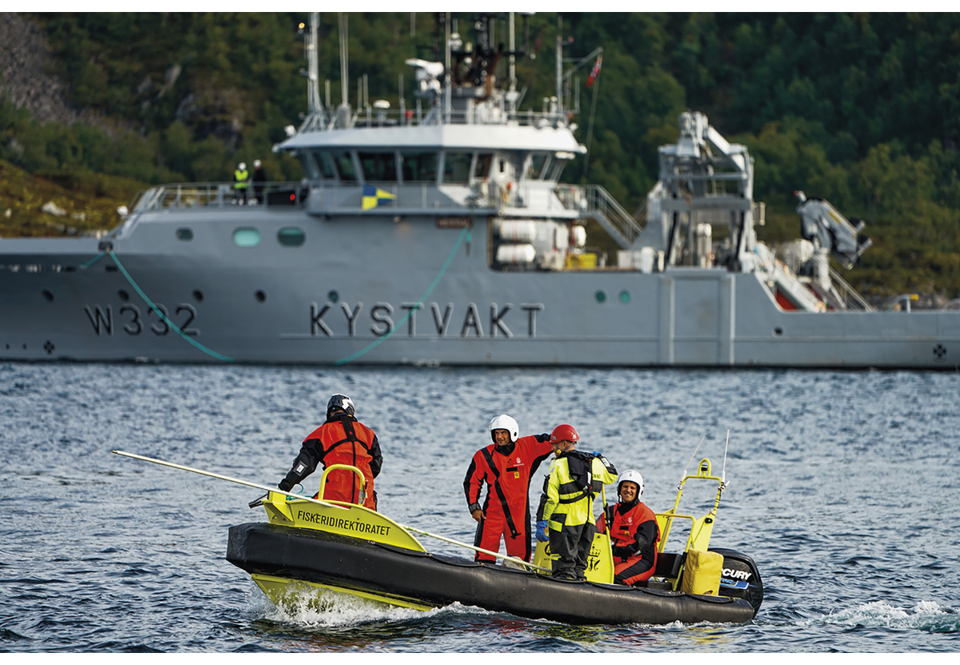
          - Fiskeridirektoratet har kvart år øvingar i frigjering av kval som går i fiskereiskapar. Her under ei øving der både Kystvakta og Tromsø Brannvesen er med.
Foto: Jørgen Ree Wiig, Fiskeridirektoratet.
Kontrollsamarbeid med andre land
Kontrollsamarbeid er ein integrert del av fiskeriavtalane mellom Noreg, EU og Storbritannia og fiskeriavtalen med Russland. Formålet med kontrollsamarbeidet er å sikre like konkurransevilkår ved at kontrolltiltaka så langt som mogleg er samordna mellom landa. Det finst mellom anna ei eige arbeidsgruppe for samordning av kontrolltiltak i Nordsjøen.
Noreg har tosidige avtalar om kontrollsamarbeid med alle land som har interesser i norske havområde. Kontrollavtalane inneber at partane skal samarbeide om å redusere ulovleg fiske, og omfattar mellom anna rapportering av landingar av fisk frå fartøy frå tredjeland.
I kombinasjon med hamnestatskontrollavtalen har dei tosidige kontrollavtalane vore viktige for nedgangen i UUU-fiske i Nordaust-Atlanteren (sjå kapittel 2.4.2). Ikkje minst har det norsk-russiske kontrollsamarbeidet vore viktig for å få bukt med det ulovlege fisket i Barentshavet. Noreg og Russland utvekslar mellom anna kvoteoversikter og landingsstatistikk gjennom året. Kring årsskiftet gjennomfører partane felles analysar av totaluttaket og uttak knytte til enkeltfartøy. Noreg og Russland utvekslar òg inspektørar som observa-tørar ved kontrollar på havet.
Posisjonsrapportering og elektronisk fangstrapportering er viktige element i kampen mot ulovleg fiske og organisert kriminalitet i fiskerisektoren. Det ligg føre avtalar om posisjonsrapportering mellom dei landa som har felles fiskeriinteresser i Nordaust-Atlanteren. Desse avtalane reviderer ein no for å gå over på ein ny global standard for utveksling av data (UN CEFACT/FLUX). Noreg fekk i 2022 gjennomslag i FAOs fiskeriorganisasjon COFI for å setje i verk eit arbeid for globale krav om posisjonsrapportering. Første trinn i arbeidet er at det skal gjennomførast ein global studie for å avdekkje statusen for eksisterande krav om posisjonsrapportering verda over.
Noreg har avtalar om elektronisk utveksling av fangst- og aktivitetsdata med EU, Island og Færøyane ved fiske i kvarandre sine soner. Det er inngått tilsvarande avtale med Russland, men det er førebels ikkje bestemt når avtalen med Russland vil tre i kraft.
Noreg var òg ein pådrivar for den nye kontrollavtalen for pelagisk fiske i Nordaust-Atlanteren som kom på plass hausten 2022. Gjennom avtalen mellom Noreg, EU, Færøyane, Grønland, Island og UK forpliktar partane seg til å innføre ei rekkje felles kontrolltiltak og harmonisere dei nasjonale regelverka for å sikre ei felles, korrekt registrering av fangstar og landingar av makrell, NVG-sild, kolmule og hestemakrell innan 1. januar 2026.
Noreg er òg ein aktiv part i fleire regionale fiskeriforvaltingsorganisasjonar (RFMO-ar) der utvikling av harmoniserte kontrolltiltak er sentralt, mellom anna utvikling av regulering og kontroll av omlastingsaktivitet basert på FNs nye frivillige retningsliner for regulering og kontroll av omlastingsaktivitet.
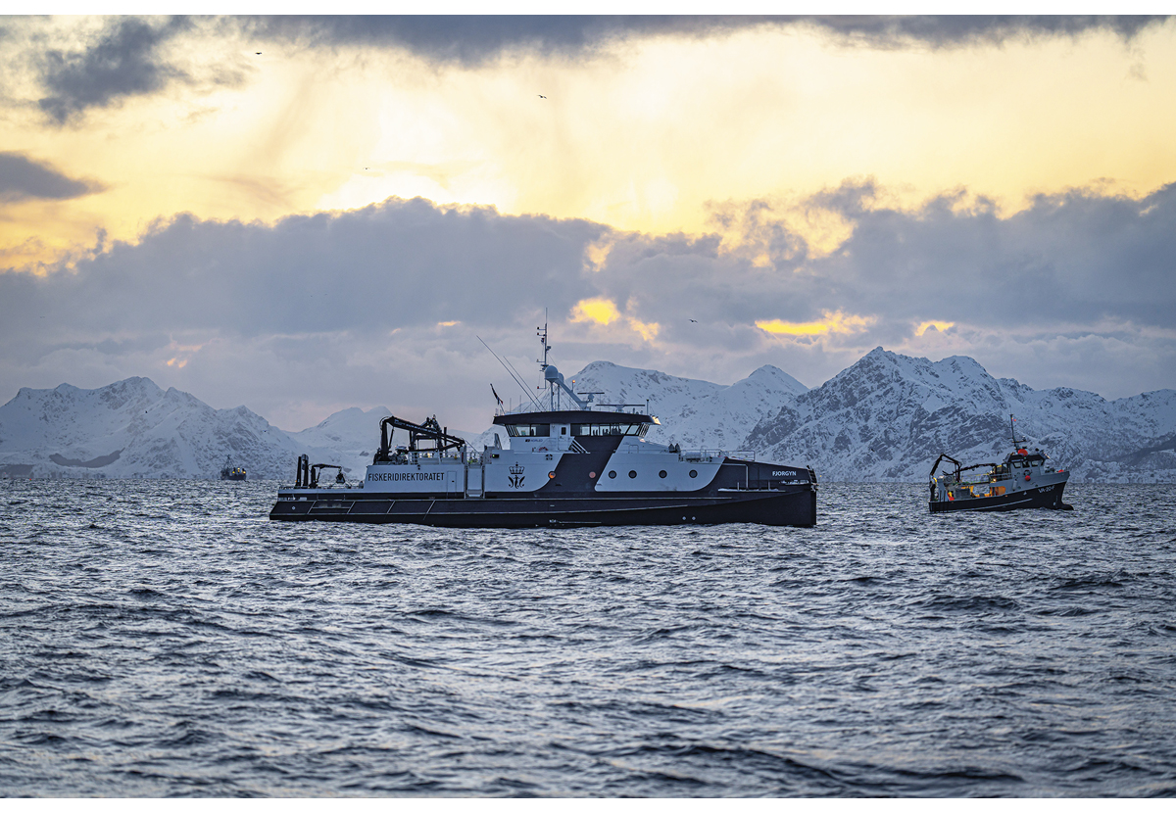
          - Fiskeridirektoratets fartøy «Fjorgyn» på kontroll på snurrevadfisket i Lofoten.
Foto: Jørgen Ree Wiig, Fiskeridirektoratet.
Internasjonale erklæringar mot fiskerikriminalitet
Alle fiskeriresolusjonar frå Generalforsamlinga i FN frå 2008 peiker på at det kan vere sambandsliner mellom ulovleg fiske og annan grensekryssande organisert kriminalitet.
Blå rettferd-initiativet
I 2017 tok Noreg initiativ til den første regionale ministererklæringa mot organisert kriminalitet i fiskerinæringa i verda. Erklæringa vart vedteken av alle dei nordiske ministrane i Ålesund same året. Noreg og Norden har hausta anerkjenning frå ei rekkje land og internasjonale organisasjonar for å gå føre og vere pådrivar på dette feltet. Inspirert av den nordiske erklæringa tok Noreg initiativ til ei internasjonal ministererklæring om same temaet under ein konferanse om fiskerikriminalitet som vart arrangert i København i 2018.
Då erklæringa vart vedteken, vart ho støtta av ni land, som òg oppmoda andre land om å støtte henne. I 2023 fekk erklæringa 10 nye tilslutningar og er no støtta av 60 land.
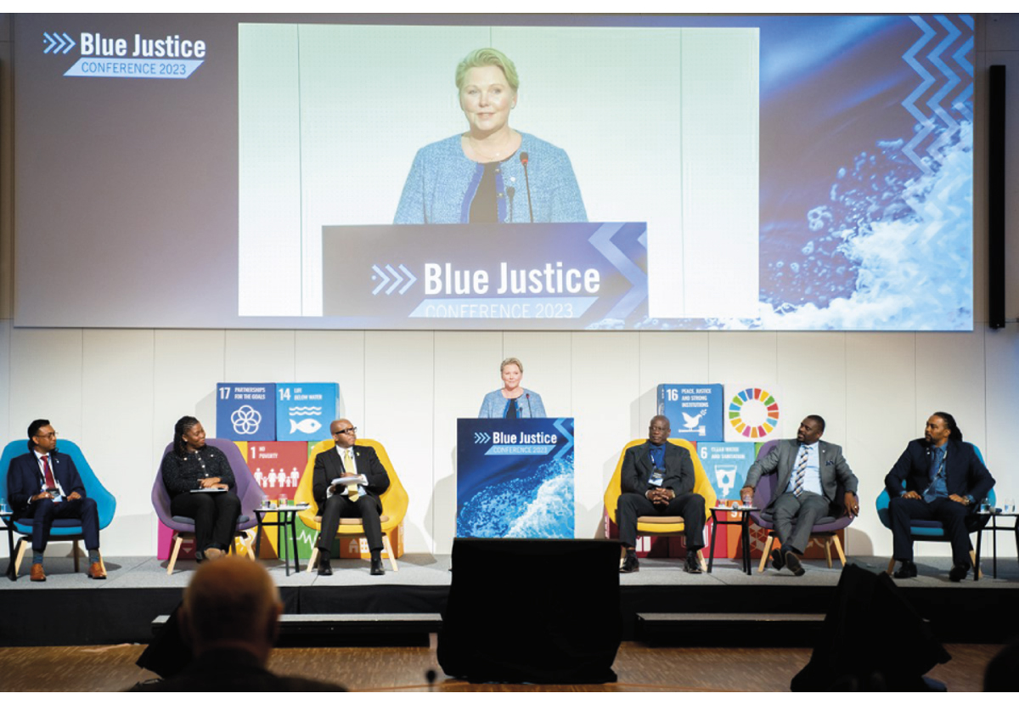
          - Utviklingsminister Anne Beathe Tvinnereim taler under Blue Justice-konferansen.
Foto: FNs utviklingsprogram.
Som ei vidareføring av Noregs internasjonale arbeid mot fiskerikriminalitet lanserte Noreg Blå rettferd-initiativet (Blue Justice Initiative), som mellom anna skal følgje opp og styrkje utviklingslanda i kampen deira mot grensekryssande organisert fiskerikriminalitet. Blå rettferd-initiativet er eit samarbeid mellom Nærings- og fiskeridepartementet og Utanriksdepartementet.
Gjennom Blå rettferd-initiativet hjelper Noreg utviklingsland med å handtere fiskerikriminalitet og koordinere ein felles innsats mot denne aktiviteten. Nærings- og fiskeridepartementet har gjeve tilskot til prosjekt i FNs utviklingsprogram i 2023 til å støtte opp om initiativet.
Nordisk ministerråd støtter òg NA-FIG (North Atlantic Fisheries Intelligence Group) ved å finansiere prosjektet Blue Justice Nordic for perioden 2024–2026, som skal følgje opp den nordiske fiskekrimerklæringa for å styrkje tverretatleg samarbeid mellom dei nordiske landa.
Basert på den norske løysinga i den lukka delen av BarentsWatch har Noreg utvikla «Blue Justice Community», ei sikker, digital plattform for samhandling i arbeidet mot grensekryssande fiskerikriminalitet. FNs utviklingsprogram (UNDP) bidreg med å administrere plattforma. I 2021 vart det oppretta ei internasjonal sporingseining som Fiskeridirektoratet driv i samarbeid med Kystverket. Eininga er ein del av analyseeininga til Fiskeridirektoratet og Kystverket og er lokalisert ved Sjøtrafikksentralen i Vardø. Formålet med eininga er å drive med fartøysporing og å dele denne informasjon med utviklingsland gjennom den digitale samhandlingsplattforma «Blue Justice Community».
              - Lansering av globalt havovervakingsprogram
I 2023 lanserte regjering eit globalt havovervakingsprogram mot fiskerikriminalitet i Blue Justice-initiativet. Over ein tredel av alle kyststatane i verda skal no få tilgang til satellittdata og kompetanse frå Noreg som dei kan bruke til å overvake eigne havområde og avdekkje fiskerikriminalitet. Noreg vil i 2024 dele overvakingsdata frå norske satellittar med alle landa som deltek i samarbeidet. Landa får informasjonen kostnadsfritt og kan dermed gjennomføre analysar sjølve og avdekkje fiskerikriminalitet. Dei kan òg få gratis hjelp frå den norske sporingseininga i Vardø, som er bemanna med analytikarar frå Kystverket og Fiskeridirektoratet.
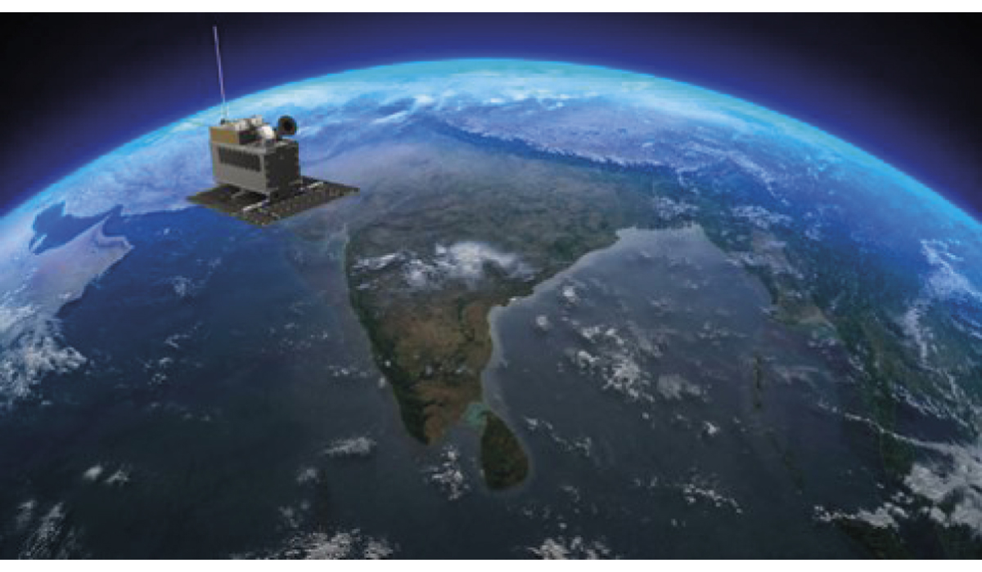
          - Norsat-3 er ein av dei norske satellittane som blir brukt i det nye havovervakings- programmet.
Foto: Norsk Romsenter.
Rammeslutt

Samarbeid for at statane skal oppfylle dei internasjonale fiskeripliktene sine (kampen mot UUU-fiske)
FNs mat- og jordbruksorganisasjon (FAO) estimerer at om lag 15 prosent av all fangst er fiska ulovleg, noko som dermed er eit alvorleg trugsmål mot fiskeressursane. Arbeidet med å fremje fiskeriplikter flaggstatane har på det opne havet og i dei økonomiske sonene til andre kyststatar, og arbeidet med å hindre ulovleg, urapportert og uregulert fiske (UUU-fiske) står difor høgt på dagsordenen i kontrollsamarbeidet Noreg har med andre land, i FAO og i dei regionale fiskeriforvaltingsorganisasjonane.
Svartelister og hamnestatskontroll
Dei regionale fiskeriforvaltingsorganisasjonane er viktige aktørar i arbeidet med å hindre UUU-fiske av fartøy registrerte i flaggstatar som ikkje oppfyller dei internasjonale fiskeripliktene sine. Noreg har vore ein pådrivar for å få organisasjonane vi er medlem av, til å opprette svartelister over fartøya til desse flaggstatane som driv UUU-fiske.
Fordi fartøy som driv UUU-fiske er fjernfiskefartøy som opererer globalt, og fangsten gjerne blir landa utanfor området der fangsten vart teken, har Noreg òg arbeidd for at ulike RFMO-ar skal godta kvarandre sine UUU-lister. NEAFC fører til dømes i dag fartøy på svartelista si dersom CCAMLR, NAFO eller SEAFO kan stadfeste at fartøyet har vore involvert i UUU-fiske.
Den internasjonale avtalen om hamnestatstiltak for å førebyggje, hindre og eliminere ulovleg, urapportert og uregulert fiske (hamnestatsavtalen), skal bidra til betre kontroll med fisket gjennom mellom anna eit meir aktivt samarbeid med flaggstaten ved landing av fisk i hamn. Avtalen vart vedteken 22. november 2009 og vart gjeldande 16. juni 2016. Noreg er ein av 74 statar og organisasjonar (inkludert EU på vegner av dei 27 medlemslanda) som har ratifisert avtalen, og arbeider for at fleire statar skal slutte seg til.
Etter avtalen skal partane krevje at informasjon om fartøy og fangst blir send til hamnestaten før fartøyet får tilgang til hamna. Denne informasjonen skal styresmaktene i hamnestaten bruke til å forsikre seg om at fartøyet ikkje har vore involvert i UUU-fiske. I NEAFC blir det òg kravd at flaggstaten stadfestar opplysningane frå fartøyet.
Noreg har arbeidd aktivt for at RFMO-ane skal vedta reglar om hamnestatskontroll, og for at desse reglane skal utvidast i samsvar med den globale avtalen. Både NEAFC, NAFO, CCAMLR og ICCAT har vedteke reguleringar om hamnestatskontroll.
Globale retningsliner om flaggstatsansvar
Som eit viktig ledd i kampen mot UUU-fiske vedtok FAO sin fiskerikomité (COFI) globale retningsliner for flaggstatsansvar i juni 2014. Retningslinene inneheld mellom anna kriterium for evaluering av flaggstaten og eit kapittel om samarbeid mellom flaggstatar og kyststatar.
Retningslinene er ikkje folkerettsleg bindande og skaper dermed ikkje nye plikter for statane, men konkretiserer korleis ansvarlege flaggstatar bør opptre. Dei kan vere til hjelp for statar som ønskjer å ta ansvar som flaggstat, og bidra til å identifisere statar som ikkje opptrer ansvarleg. Noreg gjennomførte i 2018 ei slik sjølvevaluering. Evalueringa viste at Noreg i hovudsak har oppfylt dei krava som vi har bunde oss til.
Globale retningsliner om omlasting
FAOs fiskerikomité (COFI) vedtok i 2022 globale retningsliner for omlasting. Retningslinene er ein av fleire delar under FAOs arbeid med vidareutvikling av FAOs Code of Conduct for Responsible Fisheries. Retningslinene omhandlar regulering, overvaking og kontroll av omlasting av fisk og andre marine ressursar. Formålet er å leggje til rette for at enkeltland, regionale fiskerisamskipnader og andre typar mellomstatlege organisasjonar med kompetanse til å fastsetje omlastingsregelverk, kan gjere det i tråd med ein akseptert internasjonal standard.
Marknadstiltak – fangstsertifikat
Stadig fleire myndigheiter stiller krav om at importert villfanga fisk skal følgjast av eit offentleg utferda fangstsertifikat. Ansvaret for utferding av fangstsertifikat er i Noreg lagt til fiskesalslaga som ein del av kontrolloppgåvene deira. Det er oppretta eit felles selskap, Catch Certificate SA, som løyser oppgåva på vegner av salslaga. Selskapet utferdar om lag 40 000 sertifikat om året.
EU har hatt krav om fangstsertifikat for importert villfisk sidan 2010, og det er seinare inngått avtalar på myndigheitsnivå med Ukraina, Serbia og Storbritannia. Japan har i fleire år kravd fangstsertifikat ved import av krabbar, og frå 2023 vart den japanske ordninga utvida til å omfatte fleire artar, mellom anna makrell.
Tunfiskorganisasjonen ICCAT har i fleire år kravd fangstdokumentasjon ved fangst av makrellstørje, storauga tunfisk og sverdfisk. CCAMLR har òg eit system for elektroniske fangstsertifikat for tannfisk.
Fiskeridirektoratet er ansvarleg for å verifisere opplysningane på sertifikata, på førespurnad frå importland som krev sertifikat.

Anna internasjonalt fiskerisamarbeid

Fisk er mat
Tilgang til mat er ein viktig menneskerett, og fattigdom, matmangel og svolt er uløyseleg knytte saman. Det er òg reflektert i FNs berekraftsmål.
Etter berekraftsmål nummer 2 er alle land forplikta til å «utrydde svolt, oppnå matsikkerheit og betre ernæring, og fremje berekraftig matproduksjon›. Generalforsamlinga i FN har peikt på at global matsikkerheit er den mest krevjande utfordringa i samband med befolkningsveksten. Alle berekraftsmåla til FN heng saman og går over i kvarandre, og utfordrar difor forvaltinga på tvers av sektorar. Arbeidet med målet om matsikkerheit og ernæring (mål 2) heng òg saman med andre mål, som måla om helse og livskvalitet (mål 3), reduksjon i matsvinn (mål 12), livet under vatn (mål 14) og å utrydde fattigdom (mål 1).
Noreg har lagt særleg vekt på havet som matfat i relevante globale forum dei seinare åra. Dette har vore eit langsiktig arbeid som smått om senn har byrja å gje resultat. Debatten om hav, fiskeri og akvakultur har tradisjonelt handla om økonomi eller miljø, medan bidraget til matsikkerheit og ernæring har vore mindre vektlagt. Dette har òg FN-komiteen for global matsikkerheit peikt på, og dei tilrår at mat frå havet må vere med i utforminga av ernærings- og matpolitikk, og at matsikkerheit og ernæring må vere del av fiskeri- og akvakulturpolitikken. FNs fiskeriresolusjon peikte seinast i 2023 på den aukande betydinga sjømaten har for ernæring og helse og i kampen mot fattigdom. Rapporten frå Havpanelet, The Future food from the sea (2019), understreka òg potensialet som ligg i havet med omsyn til betre ernæring og redusert klimabelastning. Fisk inneheld ei rekkje viktige næringsstoff som kan hindre mangel på viktige mineral og vitamin, og mange av desse er det lite av i annan mat. Den merksemda Noreg har retta mot mat frå havet og kva han har å seie for matsikkerheit og ernæring, har bidrege til at datakvalitet i matvaredatabasar har blitt sterkare vektlagd, til dømes gjennom samarbeid med FAO for å oppdatere dataa om næringsinnhald i akvatisk mat i INFOODS (International Network of Food Data Systems).
I tillegg til at norsk fiskeri- og havbruksnæring bidreg direkte med mat, bidreg Noreg med kompetanse og kunnskap om teknologi, berekraftig forvalting, kontroll, produksjon og kunnskap om samanhengen mellom sjømat, ernæring og helse.
Potensialet for produksjon frå havet er undervurdert og underutnytta. Utfordringa har vore å få etablert ei politisk erkjenning av at auka produksjon av fisk er eit viktig bidrag i arbeidet for matsikkerheit og ernæring. Det har òg vore eit mål å få fram kunnskap om verdien av mat frå havet i eit sunt kosthald, og at forvaltinga av havet må ta omsyn til havet som matfat.
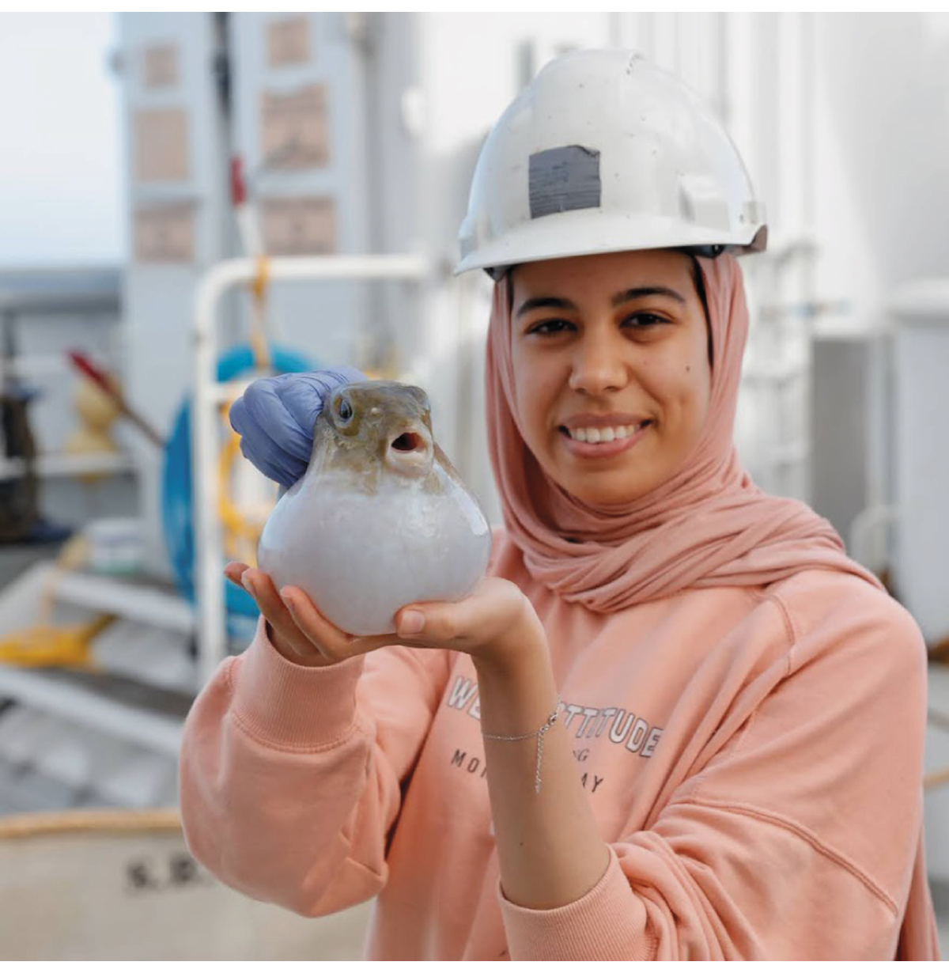
          - Den marokkanske PhD-studenten Chaimaa Jamal med interessant fangst.
Foto: Erik Olsen, Havforskingsinstituttet.
Generalforsamlinga i FN har erklært at tiåret 2016–2025 skal vere FNs ernæringstiår. WHO og FAO leier arbeidet, og eit av handlingsområda er «berekraftige og robuste matsystem for sunt kosthald». Under FNs havkonferanse i 2017 lovde Noreg å initiere eit globalt handlingsnettverk for den rolla berekraftig fiskeri- og akvakultur har for matsikkerheit og ernæring under FNs ernæringstiår. Under havkonferansen i 2022 lovde Noreg å halde fram med det globale handlingsnettverket til 2030 og sjå arbeidet med FNs ernæringstiår i samanheng med FN-tiåret for havforsking (2025–2030). Nettverket er etablert og har som mål å skape handling slik at akvatisk mat blir ein viktig nøkkel til matsikkerheit og ernæring under FNs ernæringstiår og i tråd med berekraftsmåla. Nettverket deler kunnskap om korleis ein kan sikre dei ulike elementa som må på plass for at fiskeri og akvakultur og mat frå blå sektor skal bidra til å tryggje matsikkerheita. Desse elementa er tilgang til mat (fysisk, økonomisk), nok mat (rike hav, berekraftig hausting og produksjon, matsvinn), trygg mat (reine hav, hygiene, framandstoff), sunn mat (næringsstoff, fôr), ernæringsmessige behov (sunt kosthald) og preferansar (kvalitet, produktutvikling, matvanar, kultur, omdømme). Nettverket har òg drøfta tema som behovet for meir kunnskap om hausting av mesopelagiske artar, og korleis produksjon av mat på hav og land kan sjåast i samanheng. Nettverket rapporterer aktiviteten sin til Generalforsamlinga i FN.
FN-toppmøtet om berekraftige matsystem (2021) understreka at for å sikre berekraft trengst ei total omlegging av måten vi produserer og konsumerer mat på. Under den oppfølgjande konferansen til FNs matsystemtoppmøte (UNFSS+2) i juli 2023 stod Norge og FAO med fleire for eit spesialarrangement om berekraftige akvatiske matsystem. Noreg arrangerte òg eit arrangement om berekraftige sjømatsystem i den nordiske paviljongen under FNs klimatoppmøte i Dubai i desember 2023. Det trengst ei heilskapleg tilnærming og samarbeid mellom ulike sektorar og aktørar som har ansvar for, og som påverkar dei ulike elementa for matsikkerheit. Det handlar om å vareta akvatiske matsystem – frå hausting og produksjon i reine, rike hav – fram til sunn og trygg mat frå havet blir seld og eten som del av eit sunt og klimavennleg kosthald (figur 2.11). Regjeringa vil fremje havet som eit viktig matfat og leggje til grunn og omtale at mat frå havet er ein viktig bidragsytar til berekraftige matsystem og matsikkerheit, inkludert i nasjonalt og internasjonalt arbeid om berekraftig forvalting av hav, akvakultur og fiskeri, matsikkerheit og ernæring.
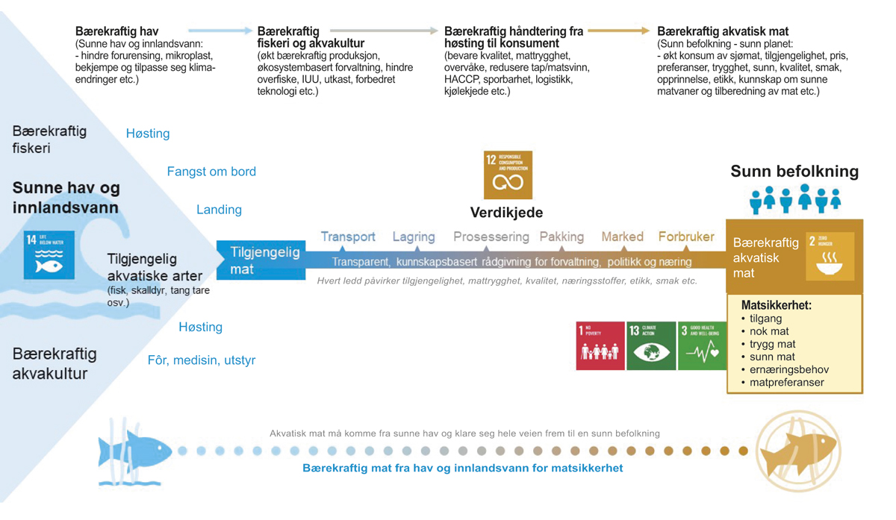
          - Mat frå havet og matsikkerheitsarbeid.
Å redusere matsvinn er viktig for matsikkerheita. Frå norsk side har ein retta meir merksemd mot matsvinn (delmål 12.3). Det hjelper lite å produsere meir mat om ikkje maten når fram til forbrukarane eller er bederva på marknadsplassen. FAO har rekna ut at 35 prosent av all fisk som blir fiska og alt opp, går tapt. Det utgjer om lag 50 millionar tonn mat. Blå sektor tek del i bransjeavtalen mellom norske myndigheiter og næringsaktørane om halvering av matsvinn, i tråd med FNs berekraftsmål.

Utviklingssamarbeid
I norsk utviklingssamarbeid er fiskeri- og havressursforvalting eit prioritert tema. Eit reint og sunt hav er ein føresetnad for å oppnå betre levekår i kystsamfunn og ein inkluderande havøkonomi, og havet speler ei nøkkelrolle for å nå fleire av berekraftsmåla som er relevante i samband med dette.
For å nå berekraftsmåla jobbar vi saman med partnarlanda våre, multilaterale organisasjonar, sivilsamfunnsorganisasjonar og privat næringsliv.
Norsk havressursforvalting nyt stor respekt internasjonalt og har spelt ei sentral rolle i utforminga av internasjonale fiskeri- og havforvaltingsregelverk, inkludert avtalar og regelverk knytte til havrettslege tema som utvinning av mineral på havbotnen, botnfiske, hamnestatskontroll, utkast og bifangst. Noreg får difor mange førespurnader frå utviklingsland om å bidra til å utvikle fiskeri- og havbruksnæringa deira, og fleire norske institusjonar bidreg i utviklingssamarbeidet med andre land innanfor fiskeri- og havbistand.
I tillegg har Noreg vore ein pådrivar innanfor arbeidet mot marin forsøpling og har sidan 2014 vore leiande i det internasjonale arbeidet under FNs miljøprogram for å få fram ein ny global avtale for å motverke marin plastforsøpling og mikroplast.
«Fisk for utvikling»
Fiskeri- og oppdrettssektoren bidreg direkte til matsikkerheit, sysselsetjing, eksportinntekter og skatteinntekter. Ein styrkt sektor vil difor kunne gje betra tilgang til mat og kjempe mot fattigdom.
Noreg har sidan 1952 hjelpt utviklingsland innanfor fiskeri og akvakultur, og i 2017 vart programmet «Fisk for utvikling» etablert for å auke effekten av bistand knytt til berekraftig bruk av levande marine ressursar.
Programmet skal setje all norsk bistand til fiskeri- og akvakultur i samanheng, og bidra til berekraftig utvikling av fiskeri- og akvakultur i utviklingsland.
«Fisk for utvikling» er innretta i tre hovudkomponentar: 1) fiskeriforvalting, inkludert kampen mot ulovleg fiske, 2) utdanning og forsking, inkludert EAF-Nansenprogrammet, og 3) næringsutvikling, inkludert akvakultur.
EAF-Nansenprogrammet er sentralt i «Fisk for utvikling». I tillegg til dette har Noreg etablert fleire bilaterale samarbeid mellom anna i Colombia, Ghana og Sri Lanka, og har dessutan gjeve støtte til multilaterale organisasjonar og sivilsamfunnsorganisasjonar for å bidra til å styrkje utviklinga av fiskeri og akvakultur i utviklingsland.
«Hav for utvikling»
I 2019 vart bistandsprogrammet «Hav for utvikling» lansert som ei av dei norske forpliktingane under Our Ocean-konferansen i Oslo. Programmet skal bidra til at partnarlanda utviklar og styrkjer rammeverket sitt for berekraftig og heilskapleg havforvalting innanfor ramma av havretten.
«Hav for utvikling» er eit kunnskapsprogram med hovudvekt på fagleg samarbeid innan heilskapleg havforvalting og tverrsektoriell koordinering, men samstundes òg ei tematisk satsing som støttar prosjekt som bidreg til måla for programmet. Vidare skal programmet leggje til rette for samordning og felles formidling av Noregs havinnsats i utviklingssamarbeidet.
Noreg har inngått samarbeid om bilaterale program under «Hav for utvikling» mellom anna i Indonesia og Mosambik. Programma inneheld tema som havforvalting, forsking innanfor fiskeri, akvakultur og miljø og statistikk. I tillegg har Noreg inngått avtalar med sivilsamfunn og multilaterale organisasjonar for å styrkje kapasiteten til utviklingsland når det gjeld havforvalting.
              - EAF-Nansenprogrammet
Nansenprogrammet (seinare EAF-Nansenprogrammet) har vore ein hjørnestein i norsk fiskeriutviklingssamarbeid heilt sidan 1970-åra. Programmet er tufta på ein avtale inngått med FAO om at Noreg skulle stille til disposisjon og drifte eit fiskeriforskingsfartøy. Skipet, som fører både norsk flagg og FN-flagg, utgjer hovudverktøyet for ressursprogrammet. Sidan 1975 har over 60 land i Afrika, Asia, Mellom-Amerika og Sør-Amerika fått assistanse til kartlegging og overvaking av fiskeressursar og med opplæring og utdanning. For mange land har slik kartlegging gjeve eit særs viktig datagrunnlag for berekraftig fiskeriforvalting og investeringsplanar i flåte og industri. Ressurskartlegginga frå EAF-Nansenprogrammet er i fleire område dei einaste bestandsoversiktene som eksisterer.
I tråd med moderne krav til fiskeriforvalting har programmet endra seg og utvikla seg i retning av ei økosystembasert fiskeriforvalting (engelsk: Ecosystem Approach to Fisheries, EAF). I desember 2023 vart det signert eit addendum for ein ny fase i programmet 2024–2028 med ei total ramme på nesten 1 milliard kroner. I den nye fasen blir det lagt opp til å styrkje innsatsen som er direkte relatert til mattryggleik og fiskeriforvalting. Eksterne faktorar for havmiljøet er framheva, inkludert korleis klimaendringar påverkar fiskeria. I tillegg blir fiskeria sette inn i ein breiare havforvaltingskontekst.
Hovudoppgåvene til EAF-Nansenprogrammet er
- å auke kunnskapen om dei marine økosystema og korleis negative drivkrefter som dårleg fiskeriforvalting, forureining og klimaendringar påverkar økosystema
- å styrkje evnene samarbeidslanda har til å forvalte dei marine ressursane og økosystema for å snu negative trendar og auke fiskeproduksjonen, og samstundes betre handtere utfordringar som kjem av klimaendringar og forureining
- å utvikle den institusjonelle og menneskelege kapasiteten samarbeidslanda har i fiskeriforsking og -forvalting, inkludert effektiv deltaking frå kvinner i alle programaktivitetar
- styrkje kapasiteten landa har til sjølve å handsame, analysere og bruke data som blir innhenta frå tokt med «F/F Dr. Fridtjof Nansen»
- hjelpe samarbeidslanda med utforming av politikk og institusjonelle og forvaltingsmessige rammeverk for å fremje berekrafta i dei marine økosystema
- betre samarbeidet mellom ulike sider av forvaltinga for samsvar i eigen politikk som fremjar iverksetjing av forvaltingstiltak
- regionalt samarbeid om felles havområde og ressursar
Ansvaret for planlegging, økonomi, gjennom-føring og rapportering under EAF-Nansenprogrammet ligg hos FAO. Havforskingsinstituttet i Noreg er ansvarleg for drifta av forskingsfartøyet og hovudansvarleg for den vitskaplege delen av programmet, medan Fiskeridirektoratet bidreg med kapasitetsbygging på fiskeriforvaltingsområdet. Det første fartøyet, «F/F Dr. Fridtjof Nansen», vart bygd i 1974. Fartøyet vart erstatta av eit nytt i 1993. I 2016 vart dette skipet overteke av Nærings- og fiskeridepartementet og etter ei omfattande oppussing innlemma i den norske forskingsflåten. Det tredje «Dr. Fridtjof Nansen» vart bygd i Spania og levert i januar 2017.

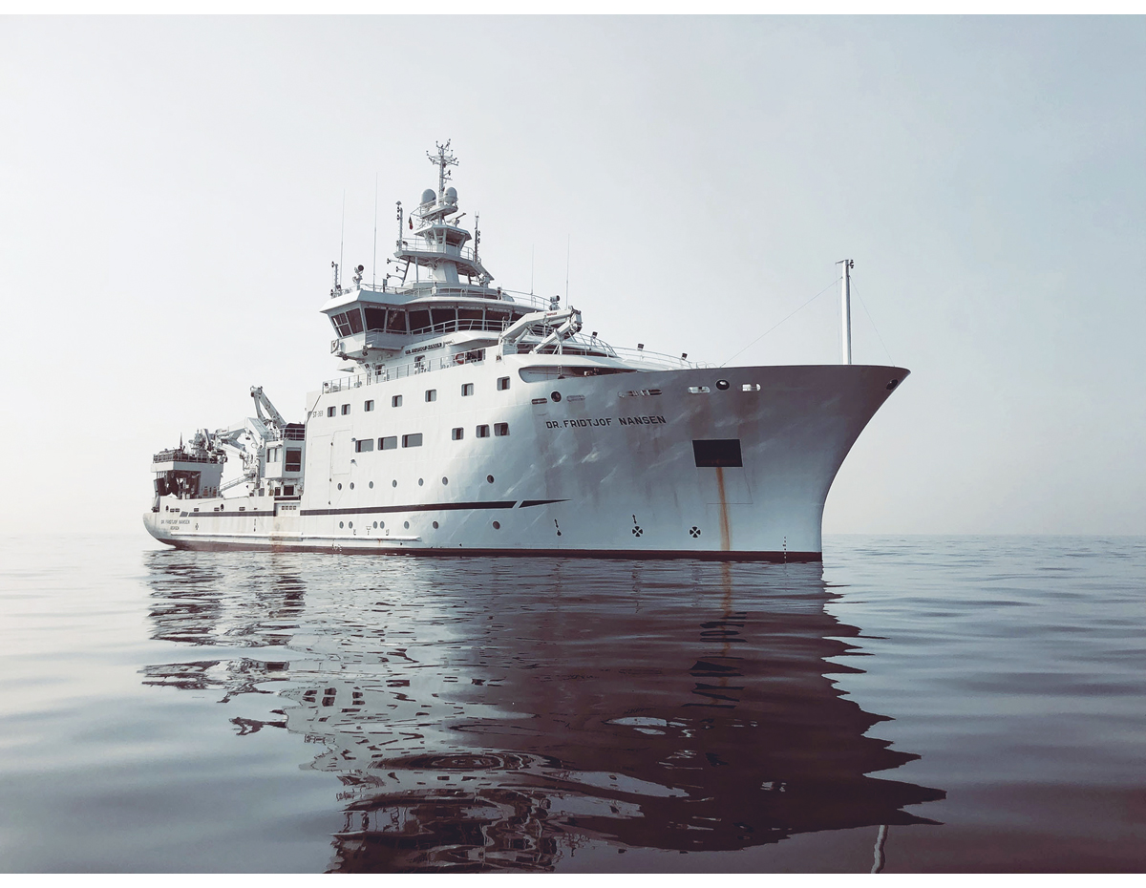
          - Forskingsfartøyet «Dr. Fridtjof Nansen» er det tredje fartøyet i rekkja som er bygd for bistandsprosjekt i Afrika og Asia.
Foto: Ove Remme, Havforskingsinstituttet.
Rammeslutt
Bistandsprogrammet mot marin forsøpling og mikroplast
I 2018 lanserte norske styresmakter bistandsprogrammet mot marin forsøpling og mikroplast, som skal bidra til å nå FNs berekraftsmål 14.1 – som er at verda innan 2025 skal forhindre, og i betydeleg grad redusere, alle former for havforureining. Programmet har som formål å førebyggje og kraftig redusere omfanget av marin forsøpling frå store kjelder i utviklingsland.
Programmet har støtta ei rekkje ulike tiltak i folkerike og økonomisk raskt veksande asiatiske land med lange kystliner, og dessutan veksande afrikanske økonomiar og små øystatar. Prosjekta har mellom anna fokusert på betring av avfallshandtering, styrking av globale forpliktingar og nasjonale og regionale verkemiddel og å styrkje eigeninnsatsen til næringslivet.
Programmet har òg støtta tiltak mot marin forsøpling frå skipsfart og fiskeri, særleg gjennom GloLitter-prosjektet med FNs sjøfartsorganisasjon (IMO) og FNs mat- og jordbruksorganisasjon (FAO).

Anna tosidig fiskerisamarbeid
Norske fiskeristyresmakter har tosidige samarbeidsavtalar med fleire land, såkalla MoU-ar (engelsk: Memorandum of Understanding). Avtalane med USA og Canada er dei med mest aktivitet.
Basert på MoU-ane har Noreg årlege møte med fiskeristyresmaktene i USA og Canada. Møta gjev høve til å drøfte saker der det er usemje, og til å diskutere initiativ og samarbeid i internasjonale fora som FAO, OECD og WTO og i aktuelle RFMO-ar. Dei siste åra har det vore avgrensa høve til å gjennomføre fysiske MoU-møte som følgje av covid-19.
I det tosidige forholdet med USA er det særleg spørsmål om UUU-fiske og oppfølging av vedtak i internasjonale forum som FAO og forskingssamarbeid som står sentralt. Dei siste åra har amerikanske styresmakter innført regelverk som kan påverke tilgangen andre land har til marknaden for sjømat. Dette er dels motivert av ønske om å kjempe mot UUU-fiske, dels for å få andre land til å redusere bifangsten av sjøpattedyr i kommersielt fiske. Frå norsk side har ein innvendingar mot måten USA har gått fram på i desse sakene.
I det bilaterale samarbeidet med Canada blir det mellom anna fokusert på å følgje opp vedtak i internasjonale forum av gjensidig interesse. Begge statar har geografisk nærleik til arktiske strøk, og problemstillingar knytte til ressursutnytting i Arktis er difor nokre av sakene som blir drøfta jamleg i dei bilaterale møta.

Fiskeriavtalane for 2024

Oversikt over avtalane
Med bakgrunn i det havrettslege rammeverket fører norske styresmakter kvart år forhandlingar med andre land. Noreg inngår både tosidige og fleirsidige avtalar om forvaltinga av bestandar vi deler. I tillegg blir det inngått avtalar i dei internasjonale fiskeriforvaltingsorganisasjonane der Noreg deltek.
Det er tre overordna mål som ligg til grunn for den norske medverknaden i ulike forhandlingsprosessar og internasjonale ressursforvaltingsforum:
- å fremje ei berekraftig forvalting av dei levande marine ressursane, basert på den beste tilgjengelege vitskaplege kunnskapen og ei økosystembasert tilnærming
- å sikre Noreg ein rettferdig del ved kvotefordeling av felles regulerte bestandar
- å sikre tilfredsstillande kontroll og handheving innan dei forvaltingsregima der Noreg tek del
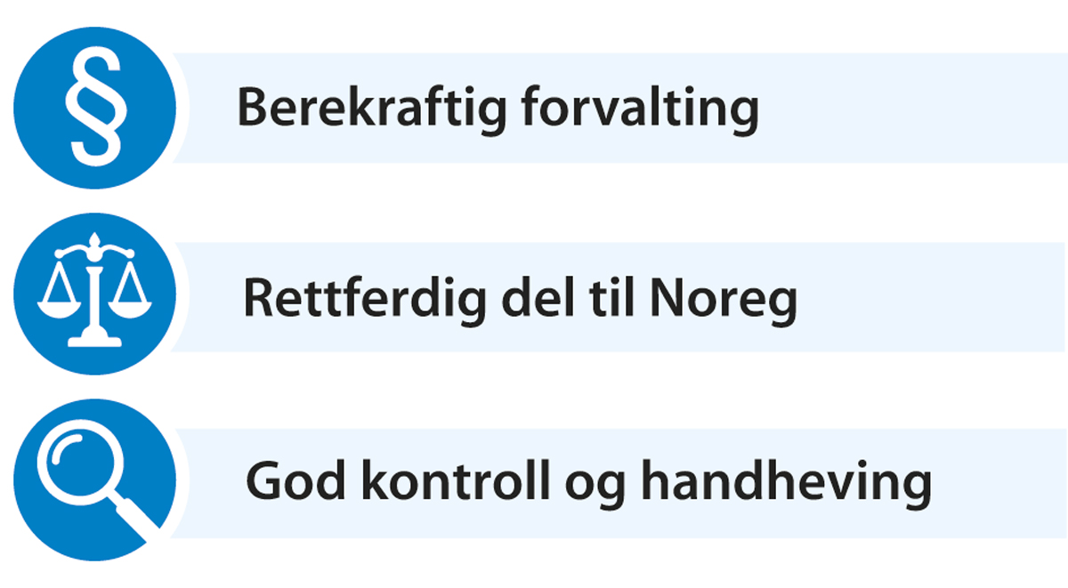
          - Måla for det internasjonale fiskerisamarbeidet.

Rammeavtalar og overeinskomstar med andre statar
Noreg har ført forhandlingar og inngått avtalar for 2024 med Russland, EU, Storbritannia, Færøyane og Grønland. Noreg har òg samarbeidd med Island om kvotebyte og oppfølging av Smotthol-avtalen. Figur 3.2 gjev ei oversikt over dei tosidige og tresidige avtalane Noreg inngår.
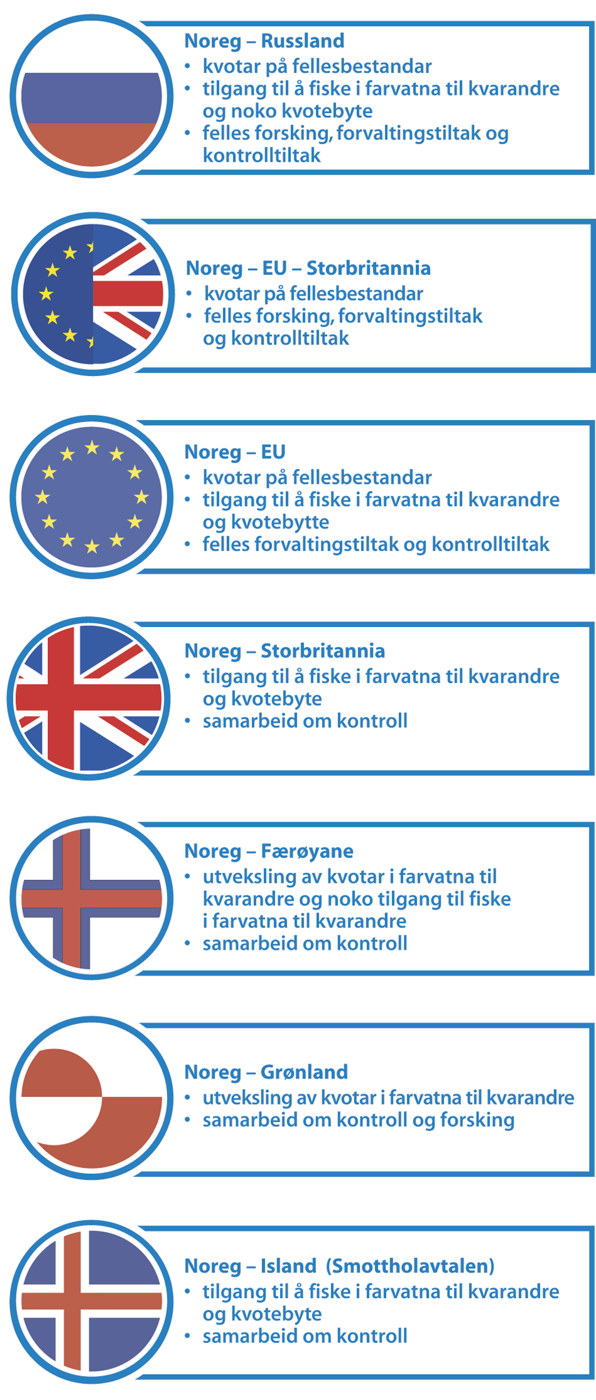
          - Oversikt over dei tosidige og tresidige avtalane Noreg har med andre land.
Fleirparts kyststatsavtalar
Forhandlingane om kyststatsavtalane gjeld forvalting og fordeling. Noreg har teke del i kyststatsforhandlingar om dei store vandrande bestandane makrell, norsk vårgytande sild og kolmule for 2024. Fisket etter lodde i området mellom Island, Grønland og Jan Mayen vil for sesongen 2023–2024 skje i samsvar med rammeavtalen frå 2018. Sidan partane i fisket etter snabeluer i Irmingerhavet, med unntak av Russland, er samde om at det ikkje skal fiskast på denne bestanden, har det ikkje vore kyststatsmøte på fleire år (sjå nærmare omtale i kapittel 3.4.1).
Figur 3.3 gjev ei oversikt over kyststatsavtalane.
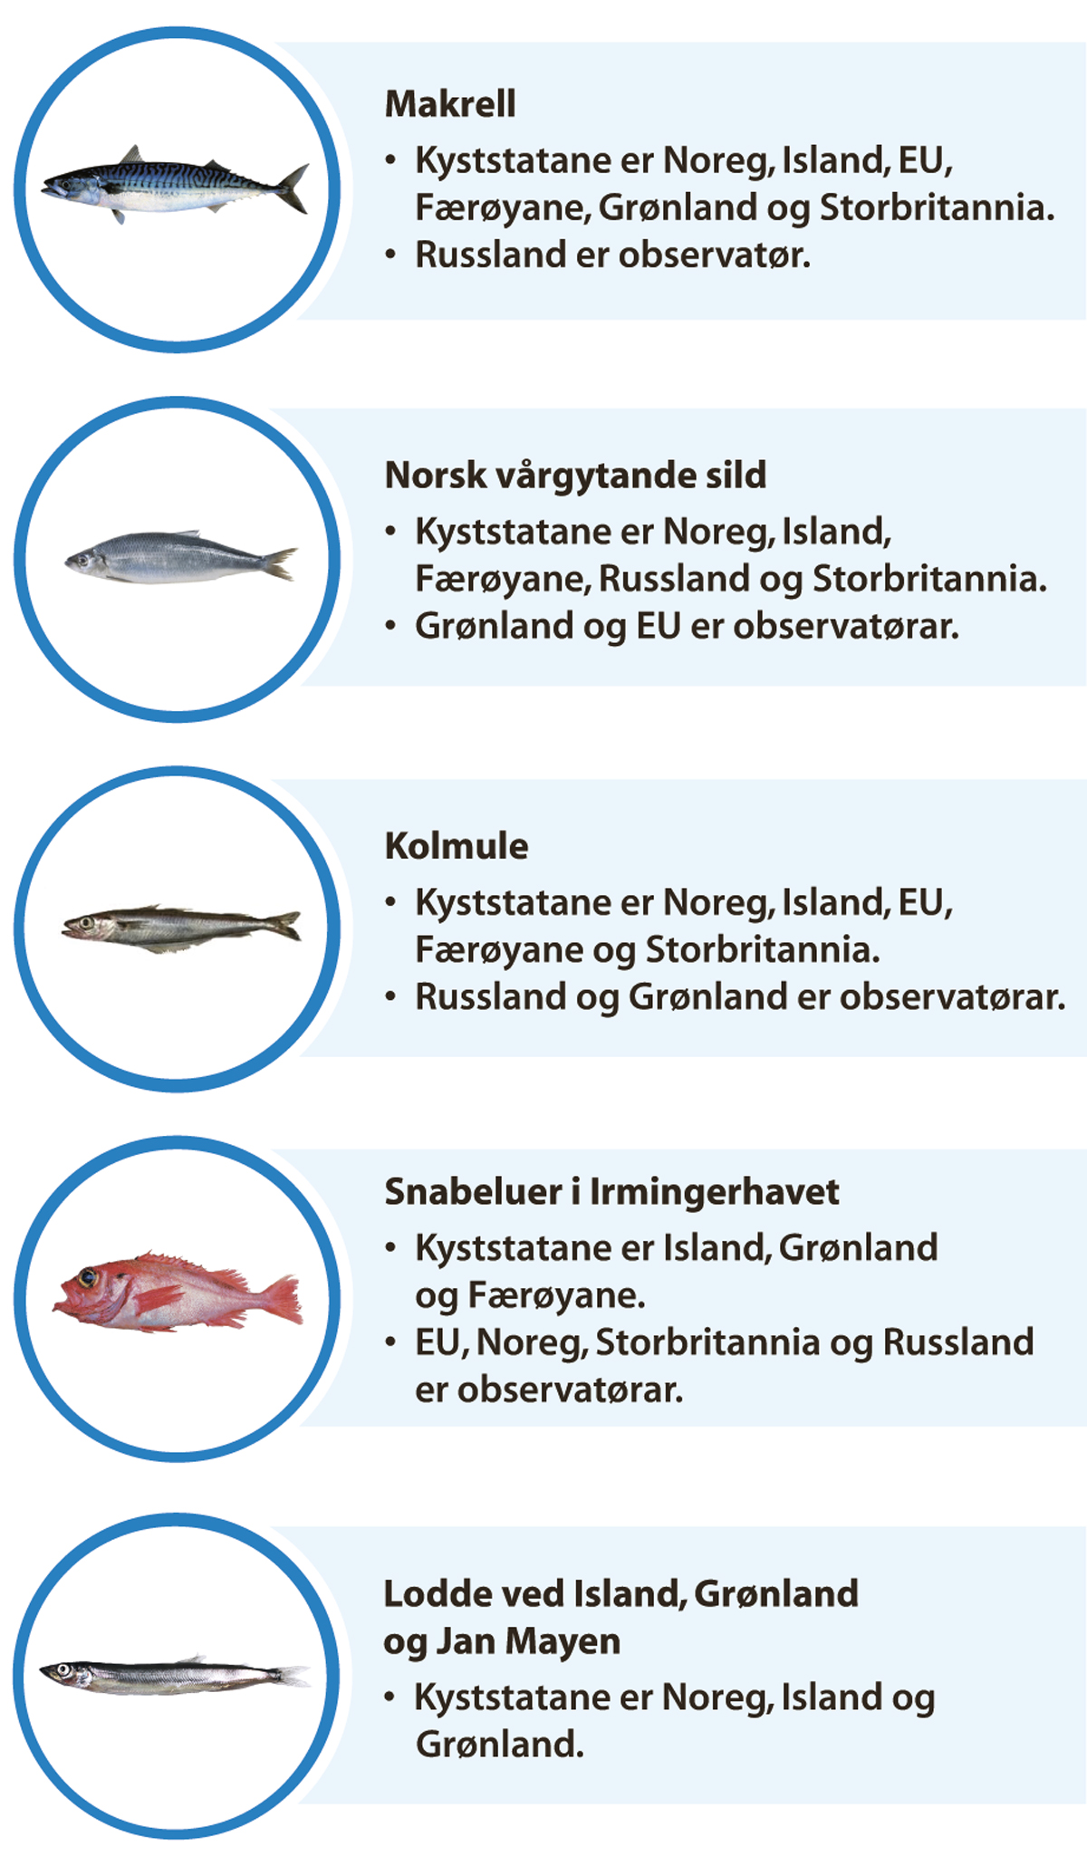
          - Oversikt over kyststatsavtalane der Noreg deltek.
Internasjonale fiskeriforvaltingsorganisasjonar
FN-avtalen om fiske på det opne havet pålegg kyststatane og statar som fiskar på det opne havet, å delta i regionalt samarbeid om forvaltinga av vandrande fiskebestandar. Noreg legg stor vekt på det internasjonale samarbeidet om fiskeriforvalting og deltek i fleire regionale fiskeriforvaltingsorganisasjonar – dei såkalla RFMO-ane. I tillegg deltek vi aktivt i nokre globale organisasjonar. Ei oversikt over organisasjonane Noreg deltek i, finst i figur 3.4.
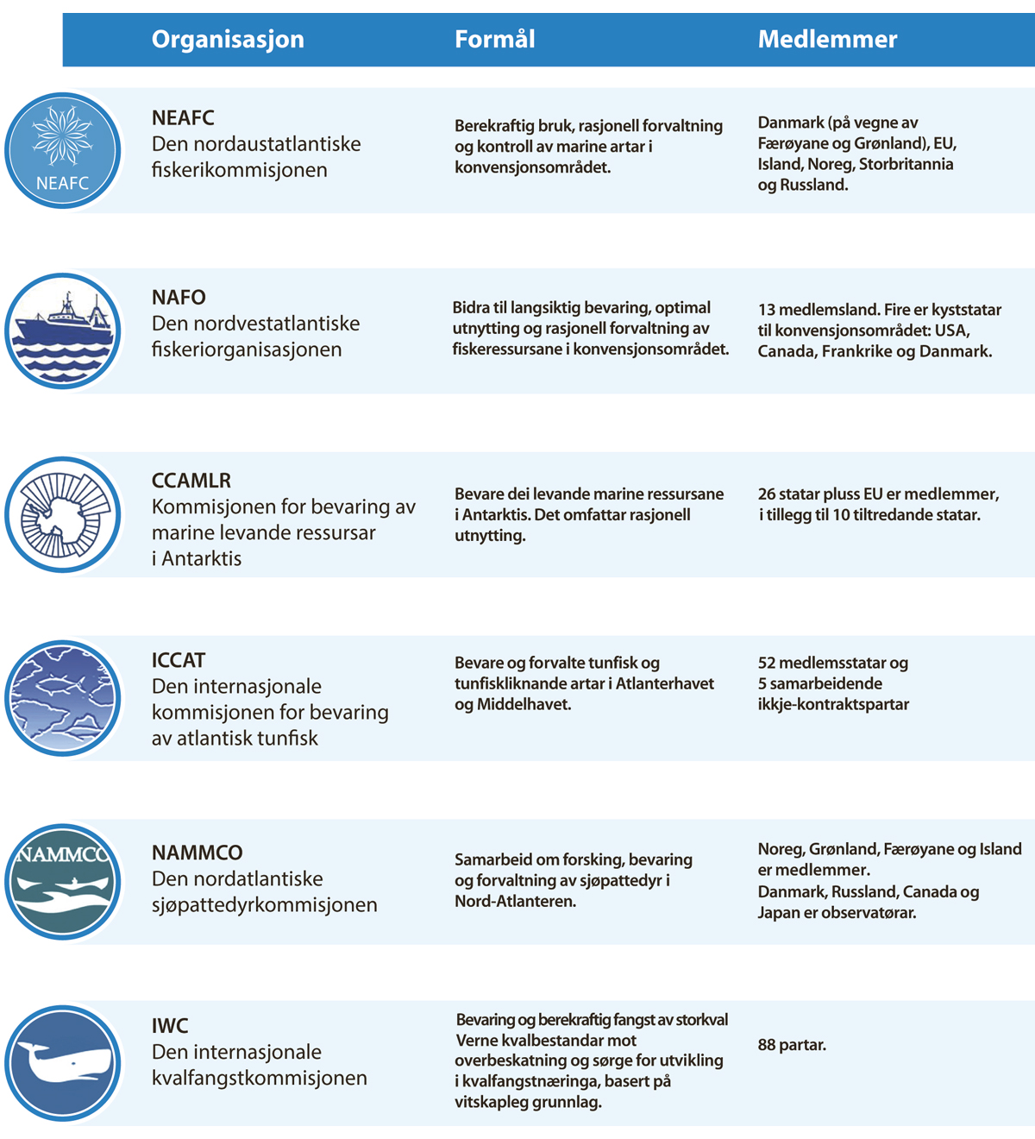
          - Oversikt over internasjonale fiskeriforvaltingsorganisasjonar som Noreg deltek i.
Delegasjonane
Når Nærings- og fiskeridepartementet utnemner delegasjonar til dei ulike fiskeriforhandlingane, ligg det ei balansert vurdering til grunn. Det blir lagt vekt på at partane forhandlingane vedkjem, skal vere representerte, at delegasjonen må ha ein handterleg storleik, og dessutan forhandlingstaktiske omsyn. Tradisjonelt har delegasjonane hatt representantar frå Nærings- og fiskeridepartementet, Utanriksdepartementet, Fiskeridirektoratet og Havforskingsinstituttet. I tillegg deltek representantar frå dei ulike næringsorganisasjonane. Dei seinare åra har òg Troms og Finnmark statsadvokatembete, Kystvakta og Sametinget vore medlemmer av delegasjonen til dei tosidige forhandlingane med Russland. Det blir vurdert frå år til år kven forhandlingane er relevante for.

Noreg – Russland
Fiskerisamarbeidet mellom Noreg og Russland er formalisert gjennom avtalen av 11. april 1975 om samarbeid innan fiskerinæringa og avtalen av 15. oktober 1976 om gjensidig fiskerisamarbeid. Avtalane regulerer ei gjensidig plikt til samarbeid om praktiske spørsmål innanfor fiskeriforvaltinga og til å gjennomføre konsultasjonar om desse spørsmåla, med særleg vekt på tiltak for å ta vare på bestandane og koordinere fiskerivitskapleg forsking.
Med bakgrunn i avtalane har Noreg og Russland gjennom Den blanda norsk-russiske fiskerikommisjonen ført årlege forhandlingar om totalkvotar og reguleringstiltak for bestandane vi deler i Barentshavet. Til fellesbestandane reknar vi nordaustarktisk torsk, nordaustarktisk hyse, blåkveite, snabeluer og lodde.
Partane fastset totalkvotar og fordeler kvotane mellom Noreg, Russland og tredjeland. Partane avtaler òg gjensidig rett til å delta i fisket i sonene til kvarandre og byter kvotar som gjeld både fellesbestandar og nasjonale bestandar. I tillegg omfattar avtalane harmonisering av teknisk regelverk, og det blir utarbeidd felles fiskerivitskapleg forskingsprogram. Noreg og Russland har forvaltingsreglar for torsk, hyse og lodde som legg fast bestandsnivå og tiltaksgrenser som grunnlag for å fastsetje kvotar. Forvaltingsreglane for torsk og hyse vart i 2021 førte vidare for fem nye år. Partane vart i 2023 samde om å halde fram arbeidet med forvaltingsreglar for reke, blåkveite og snabeluer og å revidere forvaltingsreglane for lodde. Partane er samde om å forvalte kongekrabbebestanden og snøkrabbebestanden kvar for seg i sine respektive område, men drøftar resultata frå felles forskingsinnsats på dei årlege sesjonane.
Det er semje mellom dei to landa om ei fast prosentvis fordeling av fellesbestandane. Etter at det er fastsett kvote til tredjeland, blir kvotane for nordaustarktisk torsk og nordaustarktisk hyse fordelte med 50 prosent til kvar av partane Russland og Noreg. Loddekvoten er fordelt med 60 prosent til Noreg og 40 prosent til Russland. Kvoten for blåkveite er fordelt med 51 prosent til Noreg, 45 prosent til Russland og 4 prosent til tredjeland for fiske i fiskevernsona ved Svalbard. Snabeluerkvoten er fordelt med 72 prosent til Noreg, 18 prosent til Russland og 10 prosent til tredjeland.
Det er lagt stor vekt på å utvikle felles tekniske reguleringstiltak for fisket i Barentshavet og Norskehavet. Tiltaka er baserte på vitskaplege analysar. Det er òg utvikla ein felles metodikk for å analysere det totale uttaket av torsk og hyse i Barentshavet.
2024-avtalen
Noreg fordømmer på det sterkaste Russlands fullskala militærangrep på Ukraina og har innført historisk strenge sanksjonar. Det bilaterale samarbeidet vårt med Russland er nedskalert til eit minimum. Samstundes har Noreg eit ansvar for å forvalte fiskeriressursane i Barentshavet på ein måte som sikrar framtidig hausting av ressursane. Samarbeidet innan forsking, regulering og kontroll er berande element for ei forsvarleg og berekraftig forvalting av dei bestandane Noreg og Russland forvaltar. Dette er av stor betyding, også for andre land som får kvotar til fartøya sine basert på avtalar med Noreg. Noreg har difor valt å føre vidare fiskerisamarbeidet med Russland.
Kvoteavtalen for 2024 mellom Noreg og Russland vart underskriven i Oslo og Moskva 21. oktober 2023, på den 53. sesjonen til Den blanda norsk-russiske fiskerikommisjonen. Kommisjonsmøtet vart halde som videokonferanse. Russiske forskarar er mellombels suspenderte frå Det internasjonale rådet for havforsking (ICES). Kvoteråda for 2024 for dei fellesbestandane vi forvaltar saman med Russland, vart difor utarbeidde i ei bilateral arbeidsgruppe mellom Havforskingsinstituttet og det russiske forskingsinstituttet VNIRO. Arbeidsgruppa har følgt metodikken og rammeverket til ICES for bestandsvurdering og rådgjeving.
Den avtalte totalkvoten for fellesbestandane og fordelinga mellom Noreg, Russland og tredjeland er førte opp i tabell 3.1. Tabell 3.2 og 3.3 viser ei oversikt over norske kvotar i russisk økonomisk sone og russiske kvotar i norsk økonomisk sone.
            - Fastsette kvotar for fellesbestandane i Barentshavet i 2024 (tonn).
05J1xt2
Fiskeslag | TAC | Kvotar til Noreg | Kvotar til Russland | Kvotar til tredjeland
Nordaustarktisk torsk1,2 | 453 427 | 191 124 | 200 124 | 62 179
Nordaustarktisk hyse1 | 141 000 | 70 605 | 61 605 | 8 790
Blåkveite | 21 250 | 10 823 | 9 638 | 789
Lodde | 196 000 | 117 550 | 78 450
Snabeluer | 70 164 | 48 518 | 14 630 | 7 016
1 Kvotar etter byte av kvotar, men før tilbakeføring av ubrukt tredjelandskvote.
2 Eksklusive norsk kysttorsk.
            - Norske kvotar i russisk økonomisk sone i 2024 (tonn).
02J1xt1
Fiskeslag | Kvotar
Torsk | 200 000
Hyse | 47 000
Blåkveite | 10 073
Lodde | 117 300
Snabeluer | 48 518
Reker | 4 650
Grønlandssel | 7 000 dyr
Steinbit | 2 500
Flyndre | 200
Andre artar | 500
            - Russiske kvotar i norske havområde i 2024 (tonn).
02J1xt1
Fiskeslag | Kvotar
Torsk | 200 000
Hyse | 47 000
Blåkveite | 8 888
Lodde | 78 200
Sei | 12 100
Steinbit | 5 000
Uer og snabeluer | 16 830
Kolmule | 26 628
Norsk vårgytande sild | 49 999
Andre artar | 2 500
Partane vart samde om ein totalkvote for nordaustarktisk torsk på 453 427 tonn i 2024. Dette inneber ei vidareføring av forsvarleg og berekraftig forvalting av bestanden. Totalkvoten er delt mellom Noreg, Russland og tredjeland etter same mønster som tidlegare år. Dette er ein nedgang på 113 357 tonn frå kvoten for i fjor. Den norske kvoten for 2024 er 212 124 tonn, inkludert 21 000 tonn kysttorsk og inntil 7 000 tonn som kan avsetjast til forsking. For nordaustarktisk hyse har Noreg og Russland avtalt ein totalkvote på 141 000 tonn. Dette er ein nedgang på 29 067 tonn frå 2023. Noreg og Russland vedtok òg kvotefleksibilitet mellom år i fisket etter torsk og hyse. Vedtaket inneber at partane kan overføre inntil 10 prosent av kvotane til neste år eller fiske inntil 10 prosent av kvoten for neste år på forskot.
Noreg har tradisjonelt gjeve Russland tilgang til å fiske store delar av torske- og hysekvotane sine i vår økonomiske sone. Dette er både fordi fisken er større lenger vest, og fordi ei vestleg fordeling av fisket gjer kontrollen enklare. Avtalen for 2024 gjev mellom anna partane rett til å fiske inntil 200 000 tonn torsk i kvarandre sine soner.
Loddekvoten for 2024 vart fastsett til 196 000 tonn. Den norske kvoten utgjer 117 550 tonn. Dette er tredje året på rad det blir opna for eit loddefiske.
Det vart òg fastsett ein totalkvote for blåkveite på 21 250 tonn i 2024, ein nedgang på 3 750 tonn frå 2023.
For snabeluer er kvoten sett til 70 164 tonn for 2024. Det er ein auke på 3 385 tonn frå 2023.
Noreg og Russland vart òg samde om å halde fram med arbeidet med ein forvaltingsplan for reker, blåkveite og snabeluer og med revidering av forvaltingsplanen for lodde.
Marin forureining blir sett på som ei stadig større global utfordring, og det er òg eit veksande problem i Barentshavet. Partane er samde om å kjempe mot marin forureining som kjem frå fiskeriaktivitet, gjennom erfaringsutveksling.
Kontrollsamarbeid
Noreg og Russland har sidan starten av 1990-åra gradvis utvida fiskerisamarbeidet til å omfatte forvaltings- og kontrollspørsmål. I 1993 vart Det permanente utvalet for forvaltings- og kontrollspørsmål på fiskerisektoren (DPU) etablert under Den blanda norsk-russiske fiskerikommisjonen. DPU er eit samarbeid mellom dei utøvande fiskeristyresmaktene i begge land. I dag samarbeider kontrollstyresmaktene i dei to landa og utvekslar informasjon om kvotar, fangstdata og landingsdata.
Noreg og Russland er samde om å halde fram med samarbeidet om inspeksjonar av fiskefartøy både i reguleringsområdet til NEAFC og i Barentshavet. Begge landa gjev difor inspektørar høve til å vere på den andre parten sine fartøy for å observere under inspeksjonane.
Noreg og Russland er òg samde om å føre vidare arbeidet i Analysegruppa, som er samansett av representantar frå Fiskeridirektoratet, Kystvakta, Det føderale fiskeribyrået si territoriale avdeling for dei nordlege havområda og Russlands sikkerheitsstyresmakt si grenseavdeling i Murmansk fylke. Analysegruppa gjer ei felles vurdering av fangstuttaket og samkøyrer informasjon på fartøynivå om fiskeriaktiviteten for både norske, russiske og tredjelands fartøy og har vore sentral i arbeidet mot ulovleg fiske i Barentshavet, som var eit stort problem fram til 2007. Det er i åra 2009–2022 ikkje avdekt ulovleg overfiske av torsk og hyse i Barentshavet og Norskehavet.
Ulike grupper i Fiskerikommisjonen har arbeidd med å harmonisere det tekniske regelverket for fisket i Barentshavet eller Norskehavet.

Noreg – EU – Storbritannia
Fleire av bestandane i Nordsjøen vandrar mellom fiskerisoner i Noreg, EU og Storbritannia. Bestandar som tidlegare vart forvalta i fellesskap mellom EU og Noreg, blir no forvalta mellom Noreg, EU og Storbritannia. Dette samarbeidet bør formaliserast i ein overordna rammeavtale mellom partane. Partane har likevel, med grunnlag i den folkerettslege plikta om å samarbeide om forvalting av bestandar som vandrar mellom fleire fiskerisoner, møttest for å semjast om totalkvotar for nordsjøbestandane torsk, hyse, sei, kviting, raudspette og nordsjøsild. I tillegg har nye forvaltingsmetodar for sild og torsk, samarbeid om vitskapleg forsking, kontroll og andre forvaltingsspørsmål stått på agendaen.
Etter tre forhandlingsrundar underteikna partane ein trepartsavtale 8. desember 2023 om kvotar for 2024.
Noreg og EU har tidlegare hatt forvaltingsplanar for fellesbestandane i Nordsjøen som skal ta seg av omsynet til ei forsvarleg forvalting og bidra til føreseielege rammer. Desse planane er eit viktig verktøy for forvaltarane. Når forvaltinga no er mellom tre partar, er forvaltingsplanar endå viktigare. I avtalen for 2024 har partane difor avtalt å vidareføre og prioritere arbeidet med forvaltingsplanar det kommande året.
Partane er òg samde om å arbeide for å betre fiskemønsteret i Nordsjøen. Særleg er dette viktig for torsk, kor bestandsberekninga har gjennomgått ein ny metoderevisjon. Revisjonen har ført til at det vi tidlegare behandla som éin bestand i Nordsjøen, no er delt inn i tre underbestandar. I tillegg er utbreiingsområdet gjort større. Det ser ut til at den nye inndelinga av torskebestanden viser at tilstanden er ulik avhengig av kvar i Nordsjøen underbestandane er. Den nye inndelinga i tre underbestandar tyder på at torsk lengst sør i Nordsjøen, som er underbestanden forskarane har kalla «Southern», er i svært dårleg forfatning. Underbestanden «Viking», som vi finn lenger nordaust og i Skagerrak, er i relativt god stand. Den nordvestlege underbestanden, «Northwestern», som vi mellom anna finn i nordvestlege delar av Nordsjøen ved Storbritannia, er tilsynelatande i god stand (sjå nærmare omtale i kapittel 4.3).
Partane treng tid til å vurdere den nye rådgjevinga og bli samde om korleis dei tre underbestandane best bør forvaltast. Dette arbeidet vart starta i 2023 og vil halde fram i 2024.
Det er framleis viktig å minske utkast gjennom bruk av tekniske reguleringar som stengde felt og stengde periodar for å verne småtorsk, og å betre selektiviteten i fiskereiskapane. Noreg, EU og Storbritannia skal òg styrkje samarbeidet om kontroll, og fører vidare arbeidsgruppa om kontroll for nordsjøbestandane i 2024.
Tilstanden på bestandane i Nordsjøen har jamt over hatt ei positiv utvikling dei siste åra. Kvotane har for fleire av bestandane gått opp frå i fjor. Seikvoten er auka med 25 prosent og er på 73 815 tonn. Kvoten på nordsjøsild vart på 510 323 tonn, noko som er ein auke på 28,7 prosent.
Det står òg betre til med torskebestanden i Nordsjøen og Skagerrak enn det har gjort dei tre siste åra, og dette førte til semje om å auke kvoten frå 21 652 tonn i 2023 til 24 900 tonn i 2024. Torskebestanden er likevel ikkje heilt friskmeld, og det er framleis behov for tiltak av dei slaga som er nemnde ovanfor.
            - Kvotar for felles forvalta bestandar i Nordsjøen i 2024 (tonn).
05J1xt2
Fiskeslag | Totalkvote | Kvotar til Noreg | Kvotar til EU | Kvotar til  Stobritannia
Torsk | 24 900 | 4 233 | 9 054 | 11 613
Hyse | 101 421 | 23 327 | 12 769 | 65 325
Sei | 66 876 | 34 776 | 23 995 | 8 105
Kviting | 76 697 | 7 670 | 19 420 | 49 607
Raudspette | 136 413 | 9 549 | 90 755 | 36 109
Nordsjøsild | 510 323 | 147 994 | 258 784 | 103 545

Noreg – EU
Avtalen om byte og tilgang i Nordsjøen og andre område
Noreg og EU har sidan 1978 inngått årlege kvoteavtalar om fisket til Noreg og EU i Nordsjøen, norsk fiske vest om Dei britiske øyane og EU-fisket i den økonomiske sona til Noreg i Barentshavet. Noreg blir òg tildelt kvotar frå EU i grønlandske farvatn. Dei årlege kvoteavtalane har grunnlag i ein bilateral rammeavtale som tok til å gjelde i 1980. Avtalen inneheld føresegner om forvalting av felles fiskebestandar og gjensidig løyve til å fiske i fiskerisona til den andre parten. Partane har såleis i mange år hatt eit felles ansvar for å forvalte fiskeressursane i Nordsjøen, men dette ansvaret ligg no, som tidlegare nemnt, på alle tre partar, inklusive Storbritannia.
            - Byte av kvote mellom Noreg og EU i Nordsjøen og andre område i 2024 (tonn).
03J1xt1
Fiskeslag | Kvotar til Noreg i EU-sona | Kvotar til EU i norsk sone
Sei | 1 125
Lange |  | 500
Brosme |  | 50
Brisling | 10 000
Reker |  | 50
Lysing |  | 1 870
Andre artar | 500 | 1 650
Tunge | 5
Breiflabb |  | 900
Sjøkreps |  | 250
Kolmule | 48 000
            - Kvotar til EU på eksklusive norske bestandar nord for 62º N i 2024 (tonn).
02J1xt1
Fiskeslag | Kvotar
Norsk-arktisk torsk | 9 983
Norsk-arktisk hyse | 500
Sei | 550
Blåkveite (bifangst) | 175
Anna (bifangst) | 175
            - Kvotar til Noreg frå EU i Grønland si sone i 2024 (tonn).
02J1xt1
Fiskeslag | Kvotar til Noreg
Reker | 1 700
Blåkveite | 975
Skolest og isgalt | 95
Uer | 750
Lodde1 | 10 000
1 Loddekvoten kan fiskast på Island.
            - Kvotar i Skagerrak og Kattegat i 2024 (tonn).
04J1xt1
Fiskeslag | TAC | Kvotar til  Noreg | Kvotar til  EU
Torsk | 3 559 | 115 | 3 444
Hyse | 6 233 | 262 | 5 971
Kviting | 676 | 12 | 664
Raudspette | 18 250 | 365 | 17 885
Reker | 4 253 | 1 982 | 2 271
Sild | 29 735 | 3 964 | 25 771
Brisling | 26 278 | 1 971 | 24 307
Eit viktig element i kvoteavtalen har vore byte av kvotar på dei eksklusive bestandane og på enkelte bestandar i Nordsjøen og vest for Irland. I denne utvekslinga av kvotar skal det vere balanse i dei gjensidige tildelingane.
Nivået på og omfanget av kvotebytet har tradisjonelt sett vore ei vidareføring av tidlegare fiskemønster hos partane, men nivået er òg avhengig av variasjonar i storleiken på dei ulike bestandane. Etter Brexit har dette endra seg, ettersom mykje av dei kvotane Noreg tidlegare bytte til seg frå EU, vart fiska i britisk farvatn. Når britane no ikkje lenger er ein del av EU, er byteforholdet annleis.
Kontroll
Arbeidet med kontroll og overvaking av ressursuttaket er ei viktig oppgåve. Samarbeidet mellom Noreg og EU omfattar til dømes utveksling av fangststatistikk og landingsdata, inklusive fiskeriaktivitet frå tredjeland og annan relevant informasjon. Posisjonsrapportering og elektronisk fangst- og aktivitetsrapportering er viktige reiskapar i kontrollverksemda, begge regulerte i eigne avtaler mellom Noreg og EU.
2024-avtalen
Som nemnt blir totalkvotane avtalte i trepartsavtalen mellom Noreg, EU og Storbritannia. Det som står igjen for Noreg og EU å avtale, er byte av kvotar og sonetilgang, i tillegg til vidare framdrift i samarbeidet om kontroll. Noreg og EU vart samde om ein avtale 8. desember 2023. Partane gjennomførte tre forhandlingsrundar, og i år som tidlegare år var særleg spørsmål om sonetilgang blant dei vanskelegaste i forhandlingane.
Avtalen om fiske i Skagerrak/Kattegat
EU forhandlar om fiske i Skagerrak på vegner av Danmark og Sverige. Dei årlege avtalane om fisket i Skagerrak/Kattegat har tidlegare bygd på trepartsavtalen av 1966 mellom Noreg, Danmark og Sverige. Ifølgje denne avtalen var farvatnet utanfor 4 nautiske mil å sjå på som opne hav. I dag har landa territorialfarvatn ut til 12 nautiske mil og økonomisk sone utanfor det. Det finst såleis ikkje opne hav i Skagerrak. Med sikte på å endre rammeverket slik at det vart i tråd med moderne havrett, starta Noreg difor ein prosess som etter kvart resulterte i at Noreg sa opp Skagerrak-avtalen i 2009. Overeinskomsten tok slutt 7. august 2012. Ein ny avtale om norsk, dansk og svensk fiske i Skagerrak vart endeleg signert 15. januar 2015.
I den årlege avtalen fastsettast totalkvotar og fordelinga av desse for bestandane torsk, hyse, kviting, raudspette, sild, brisling og reker. Det norske fisket utgjer ein liten del av det totale fisket, og silde- og rekefisket er av størst interesse for norske fiskarar. EU (Danmark og Sverige) har størstedelen av dei enkelte kvotane.
For fisket i Skagerrak og Kattegat i 2024 vart Noreg og EU samde om ein avtale 8. desember 2023.
Opphøyr av ordninga med grensekryssande fiske i Skagerrak
Noreg har i lengre tid vore oppteken av å styrkje kontrollen og handhevinga av fiskeria i norsk økonomisk sone i Skagerrak. I Skagerrak har norske, danske og svenske fartøy kunna praktisere eit såkalla grensekryssande fiske. Det inneber at fartøya har kunna fiske kvar som helst i området (utanfor 4 nautiske mil), utan å måtte heve reiskapen når dei har kryssa grensa mellom dei ulike økonomiske sonene i Skagerrak, slik som elles i Nordsjøen. Denne praksisen har ført til dårleg oversikt over uttaket og svekt kontroll og handheving.
Dette temaet har lenge versert mellom Noreg og EU, og ein har forsøkt å finne tekniske løysingar som sikrar ein tilstrekkeleg god kontroll, samstundes med at fiskarar skal kunne drive det grensekryssanse fisket. Stortinget tok òg opp spørsmålet i handsaminga av Meld. St. 8 (2021–2022). Ein har ikkje lykkast med å finne passande tekniske løysingar, og Noreg avgjorde difor i november 2022 at grensekryssande fiske skulle stanse frå 1. januar 2024. Frå 1. januar i år vart det dermed forbode for norske, svenske og danske fartøy å krysse grensa til og frå norsk økonomisk sone utan først å heve reiskapen. Utanlandske fartøy må òg sende meldingar om grensepassering før dei entrar eller forlèt norsk økonomisk sone. Dette vil sikre at Noreg kan få kontroll på fisket i si eiga økonomiske sone. Forbodet mot grensekryssande fiske er ei oppfølging av Stortingets oppmodingsvedtak i Innst. 293 S (2021–2022).
Sverige-avtalen
Utvidinga av norsk fiskerijurisdiksjon i 1977 fekk betyding for svenske fiskarar som hadde hatt eit tradisjonelt fiske i Nordsjøen i område som etter 1977 inngjekk i Noregs økonomiske sone. Desse fiskarane hadde ikkje alternativt driftsgrunnlag langs svenskekysten. Dette var bakgrunnen for at Noreg tilbaud Sverige ein nabolandsavtale om fiskeri som sikra svenske fiskarar retten til å halde fram med eit avgrensa fiske i norsk sone i Nordsjøen. Svenske fiskarar får tildelt kvotar på torsk, hyse, kviting, lyr, sei, sild, makrell, reker og industrifisk. Strukturen i avtalen med Sverige har vore stabil, og det har såleis ikkje blitt opna for nye fiskeri.
Sverige-avtalen for 2024 vart underteikna 8. desember 2023.
            - Kvotar til Sverige i norske farvatn i Nordsjøen i 2024 (tonn).
02J1xt1
Norsk økonomisk sone sør for 62º N | Kvotar
Torsk | 382
Hyse | 707
Sei | 880
Lyr og kviting | 190
Reker | 123
Sild | 1 128
Makrell | 322
Industrifisk (augepål, kolmule, tobis) | 800
Fiske i dei nordlege farvatna
Heilt sidan første gongen torskefisket i fiskevernsona ved Svalbard vart kvoteregulert, i 1986, har det blitt gjeve ein torskekvote til fartøy frå EU-land. Denne kvoten har vore ein fast del av totalkvoten for torsk avtalt mellom Noreg og Russland, og er ein del av dei såkalla tredjelandskvotane i kvotefordelinga som blir avtalt med Russland. Prosentsatsen vart i si tid rekna ut på grunnlag av tredjelands fiske i det området som vart fiskevernsona, som del av det samla torskefisket i alle område, i tiåret før sona vart oppretta i 1977.
Etter at Storbritannia gjekk ut av EU og den felles fiskeripolitikken frå 2021, vart den delen av fisket i referanseperioden som britiske fartøy hadde stått for, trekt ut. Dette var parallelt til, men med motsett forteikn frå, den metoden som vart brukt for den tidlegare austtyske og polske delen, då desse vart inkluderte i andelen til EU-fartøy.
Denne reguleringa vekte reaksjonar både frå EU og frå Storbritannia, og det vart ført samtalar med begge partar utover i 2021. Med Storbritannia kom vi til ei forståing i desember 2021. Dette er omtalt i stortingsmeldinga om fiskeriavtalane for 2022, kapittel 3.2.4 Noreg – Storbritannia.
EU reagerte særleg på at prosentsatsen som vart nytta for deira fartøy i 2021, var betrakteleg lågare enn den dei sjølve hadde brukt i avtalen som var gjort mellom EU og Storbritannia om deling av kvotar i samband med at Storbritannia gjekk ut av EU. Frå norsk side vart dette avvist. Til dette vart det påpeikt frå norsk side at det er opp til Noreg å fastsetje kvotar i dei norske sonene, og at EU og Storbritannia ikkje har rett til å avtale noko om desse kvotane.
28. april 2022 kom vi til ei forståing med EU om fiske i dei nordlege farvatna, på same måte som med Storbritannia i desember 2021. Forståinga er basert på at det er Noreg, og Noreg aleine, som kan fastsetje reguleringar av fisket i fiskevernsona. Ho inneheld òg ei anerkjenning av at det etablerte fiskerisamarbeidet mellom kyststatane i nord har gjeve berekraftige resultat gjennom mange tiår.
Forståinga gjekk vidare ut på at Noreg fastsette ein høgare torskekvote for 2022 enn for 2021, for fartøy frå medlemsstatar i EU. EU skulle på si side gjennomføre visse tekniske reguleringar for å fremje berekraftig fiske i området. Desse gjeld (1) å forby bruk av den såkalla oppsamlingsposen, som samlar opp bifangst av botnfisk som blir sortert ut av sorteringsrista i trålen ved rekefiske i Smottholet, (2) å anerkjenne og fastsetje ein kvote som er stadfesta av kyststatane, for uer til fiske i internasjonalt farvatn i Norskehavet og (3) å avrekne bifangst av torsk i rekefisket i Smottholet mot torskekvoten som Noreg gjev for fiskevernsona.
Frå norsk side stadfesta vi at torskekvoten for fartøy frå EU-land vil bli fastsett etter ein høgare prosentsats enn den som vart nytta i 2021, og gjennomførte dette allereie i 2022. Frå EU si side stadfesta dei at dei ville fastsetje nokre reguleringar for sitt fiske i internasjonalt farvatn i Barentshavet og Norskehavet slik Noreg har ønskt.
Dette var eit viktig resultat, som har til formål å sikre eit samla berekraftig fiske, og som byggjer opp under den etablerte modellen for forvaltinga av ressursane i området. Dette burde difor ha blitt sluttstreken for ein årelang diskusjon mellom Noreg og EU om reguleringa av desse fiskeria.
EU har likevel framleis ikkje implementert dei to førstnemnde tiltaka. Desse tiltaka er i den seinare tida blitt internasjonal folkerett gjennom vedtak i NEAFC, men EU har reservert seg mot dei. Gjennom heile 2023 har det vore ei omfattande møteverksemd på alle nivå, i tillegg til brevveksling på politisk nivå, i forsøk på å bringe saka vidare. For å gje EU tid til å gjennomføre interne prosessar for implementering av forståinga vedtok Noreg i desember 2022 ein midlertidig kvote i tråd med forståinga for første kvartal i 2023. Denne kvoten vart seinare forlengd til 30. april 2023.
Trass i fleire forsøk kom ein likevel ikkje vidare i saka. Dette førte til at Noreg for heile 2023 fastsette ein kvote basert på 2021-nivået, men med eit tillegg som tilgodesåg at EU sa seg villig til å avrekne bifangst av torsk i rekefisket i Smottholet frå sin kvote. Dette er i samsvar med forståinga, som slår uttrykkjeleg fast at Noreg vil halde fram med å tildele kvote etter den høgare satsen så lenge EU oppfyller sin del av forståinga. EU har på si side fastsett ein høgare kvote på nivå med den politiske forståinga, men for eit større geografisk område, som òg omfattar Smottholet.
Torskekvoten til EU for 2024 er sett med utgangspunkt i den same prosentsatsen som i fjor, noko som motsvarer 9 869 tonn. Også i år har EU på si side fastsett ein høgare kvote, på nivå med forståinga (12 424 tonn), og også i år gjeld kvoten for eit større areal.
Før, under og etter at vi kom fram til forståinga, hadde Noreg gjort det heilt klart kva som var forventa av EU-kommisjonen når det gjaldt implementering av tiltak, for at torskekvoten skulle fastsetjast i tråd med nivået i den politiske forståinga. Frå norsk side ønskjer vi framleis å ha dialog med EU, i håp om å oppnå stabilitet i forvaltinga av dei nordlege bestandane.

Noreg – Storbritannia
Noreg og Storbritannia inngjekk i 2020 ein overordna rammeavtale om fiskerisamarbeid. Avtalen legg til rette for at partane kan inngå avtalar om sonetilgang og kvotebyte, og vidare inneheld rammeavtalen føresegner om berekraftig ressursutnytting, samarbeid om forsking, kontroll og lisensiering.
Forholdet mellom Noreg og Storbritannia på fiskeriområdet er godt. Vi har tidlegare samarbeidd om kontroll av norske og britiske fartøy som fiskar i statane sine respektive jurisdiksjonsområde. Langt på veg deler Noreg og Storbritannia synet på overordna prinsipp for fiskeriforvalting, som no kjem til uttrykk i rammeavtalen frå 2020.
Etter at Storbritannia gjekk ut av EU og frå 1. januar 2021 ikkje lenger var omfatta av den felles fiskeripolitikken til EU (EU Common Fisheries Policy, CFP), har landet blitt ein viktig kyststat for bestandar som er delte mellom Noreg, Storbritannia og andre kyststatar i Nordaust-Atlanteren. Tradisjonelt har tilgang til å fiske i farvatn som no er britiske jurisdiksjonsområde, vore viktig for Noreg.
Noreg og Storbritannia inngjekk for første gong ein bilateral avtale om tilgang og kvotebyte for 2022. Avtalen vart vidareført i 2023 og for i år. For botnfisk er partane samde om ein samlekvote som inneber at vi har avtalt gjensidig tilgang til ein samlekvote på 30 000 tonn botnfisk i norske og britiske farvatn i Nordsjøen (inkl. områda rundt Shetland). I dei norske reguleringane har vi delt denne samlekvoten på ulike fiskeartar som sei, lange, brosme, torsk, hyse og lysing. Målet med ordninga er å føre vidare fisket slik det var tidlegare.
Lenger vest i britisk farvatn har Noreg bytt til seg 600 tonn sei, 900 tonn lange og 450 tonn brosme pluss nokre kvotar til å dekkje bifangst. Storbritannia har bytt til seg 700 tonn breiflabb og 20 tonn blålange. I norsk økonomisk sone i Barentshavet har britane bytt til seg 700 tonn torsk.
Når det gjeld det pelagiske fisket, fekk Noreg ein avtale om tilgang til å fiske 20 000 tonn nordsjøsild i britisk farvatn, medan Storbritannia fekk tilgang til å fiske 20 000 tonn norsk vårgytande sild i norsk farvatn.
Fiske i dei nordlege farvatna
Hausten 2021 var det ført samtalar med Storbritannia om ei forståing om fiske i dei nordlege farvatna.
Storbritannia har i denne forståinga stadfesta at dei ikkje vil drive fiske i dei nordlege farvatna (dei såkalla ICES-områda 1 og 2) ut over kvotar tildelte av kyststatane (Noreg og Russland) eller etter samarbeid og konsultasjonar med desse kyststatane, med unntak for fiske i internasjonalt farvatn i Norskehavet (Smotthavet) på bestandar som Storbritannia sjølv er kyststat til. Storbritannia har òg stadfesta at dei anerkjenner Noreg sine suverene rettar og jurisdiksjon i fiskevernsona ved Svalbard. Dette er uavhengig av den ulike forståinga som Noreg og Storbritannia har av det geografiske verkeområdet for regelen om lik handsaming ved fiske i Svalbardtraktaten.
Noreg har stadfesta at vi til gjengjeld vil tildele ein viss kvote på torsk til britiske fartøy i fiskevernsona ved Svalbard, innanfor den avsetjinga som blir gjord for slikt fiske frå tredjelandsfartøy i denne sona i kvotefordelinga avtalt mellom Noreg og Russland, så lenge Storbritannia held seg til denne forståinga.
Dette vil byggje opp under den eksisterande forvaltingsmodellen i desse områda, gjennom samarbeidet mellom Noreg og Russland, og bidra til å sikre at totalkvotane for dei ulike bestandane ikkje blir overfiska. Storbritannia har i forståinga anerkjent at dette norsk-russiske samarbeidet har sikra berekraftige fiskeri.
Begge partar har lojalt følgt opp forståinga, òg når det gjeld forslag til relevante vedtak på årsmøta i NEAFC i november 2022 og 2023.
Storbritannia stemte for det norske forslaget i 2022 om å forby bruken av det vi kallar ein oppsamlingspose i rekefisket i internasjonalt farvatn. Dette forbodet, som vart vedteke mot stemmene frå EU og Island, som begge seinare reserverte seg mot vedtaket, har som formål å redusere bifangsten av særleg torsk og blåkveite i rekefiske. Storbritannia stemte vidare for det norske forslaget, både i 2022 og 2023, om storleiken på kvota av uer i internasjonalt farvatn i Norskehvavet. I 2023 vart dette forslaget vedteke mot stemma kun frå EU, som seinare reserverte seg også mot dette vedtaket.

Noreg – Færøyane
Noreg og Færøyane vart 12. desember 2023 samde om ein tosidig avtale om fiskerisamarbeid og kvotebyte for 2024. Avtalen byggjer på ein rammeavtale frå 1979 om gjensidige fiskerettar. Strukturen i bytet går grovt sett ut på at Færøyane får torsk, sei og hyse i Barentshavet, medan Noreg får lange/blålange, brosme og makrell av Færøyane. I tillegg får Noreg fiske delar av sin kolmulekvote i færøysk fiskerisone mot at Færøyane får fiske noko torsk og hyse som dei har bytt til seg frå Russland i norske farvatn.
Norske fiskarar får ein kvote for 2024 på 2 600 tonn lange/blålange, 1 300 tonn brosme og 600 tonn andre artar som bifangst. Noreg får òg 6 600 tonn makrell. Makrellkvoten kan fiskast i den økonomiske sona til Noreg eller på det opne hav. I tillegg kan norske fartøy fiske 53 600 tonn kolmule av Noregs kolmulekvote i færøysk fiskerisone. Færøyane får ein kvote på 4 345 tonn torsk, 980 tonn hyse, 500 tonn sei og 400 tonn andre artar i norsk økonomisk sone. Av kvotar som dei har fått gjennom byteavtalen med Russland, kan Færøyane i tillegg fiske opptil 5 800 tonn torsk, 550 tonn hyse og 350 tonn andre artar som bifangst i norske farvatn.
I avtalen forpliktar Færøyene seg til å avgrense det totale fisket sitt i Barentshavet til dei artane og kvotane dei har fått tildelt i avtalane med Noreg og Russland, utan omsyn til om fisket skjer i eller utanfor jurisdiksjonsområda til Noreg og Russland.

Noreg – Grønland
Noreg og Grønland vart 28. november 2023 samde om ein tosidig avtale om gjensidige fiskekvotar for 2024. Avtalen byggjer på ein rammeavtale frå 1992. Samarbeidet på fiskeriområdet med Grønland fungerer godt og omfattar òg kontrollsamarbeid og forskingssamarbeid. For norske fiskarar er kvotane på dei kommersielt viktige artane blåkveite, uer og torsk av størst verdi. I tillegg til desse kvotane får Noreg tradisjonelt mellom anna reker, blåkveite og uer frå EU i grønlandske farvatn.
Grønlandske fiskarar får i 2024 ein kvote på 4 000 tonn nordaustarktisk torsk, 750 tonn nordaustarktisk hyse, 650 tonn nordaustarktisk sei og inntil 425 tonn andre artar som bifangst (uer og blåkveite) i havområda under norsk jurisdiksjon.
I avtalen forpliktar Grønland seg til å avgrense det totale fisket sitt i Barentshavet til dei artane og kvotane dei har fått tildelt i avtalane med Noreg og Russland, utan omsyn til om fisket skjer i eller utanfor jurisdiksjonsområda til Noreg og Russland.
I 2024 kan Noreg fiske følgjande kvantum i sona til Grønland:
- ved Vest-Grønland: 900 tonn blåkveite
- ved Aust-Grønland: 375 tonn blåkveite, 500 tonn uer fiska med botntrål/line, 540 tonn brosme, 150 tonn skolest, 30 tonn kveite og 325 tonn bifangst av andre artar
- ved Aust- og Vest-Grønland: 1 350 tonn torsk
Noreg og Grønland inngjekk ein avtale om kontrollsamarbeid 4. mars 2005. Avtalen er vidareført i 2024. Forskingssamarbeidet blir vidareført i tråd med rammeavtalen frå 1992.

Noreg – Island (Smottholavtalen)
Noreg, Island og Russland inngjekk i 1999 ein trepartsavtale om visse samarbeidsforhold på fiskeriområdet (Smottholavtalen). Gjennom denne avtalen greidde norske og russiske styresmakter å gjere slutt på det uregulerte islandske fisket på regulerte bestandar i internasjonalt område i Barentshavet. Ein protokoll til Smottholavtalen regulerer bytet av fisk mellom Island og Noreg. Etter denne protokollen får Island tildelt eit kvantum nordaustarktisk torsk i Noreg si økonomiske sone nord for 62º N.
Island kan etter dette fiske 4 074 tonn nordaustarktisk torsk i Noreg si økonomiske sone nord for 62º N i 2024. I tillegg kjem ein bifangstkvote på andre artar i torskefisket på 30 prosent. Som kompensasjon for den islandske torskekvoten har norske fiskarar ein kvote botnfisk og ein loddekvote i Islands økonomiske sone. Botnfiskkvoten ligg fast på 500 tonn pluss bifangst. Loddekvoten blir justert i takt med totalkvoten for nordaustarktisk torsk. For 2023–2024-sesongen er den norske loddekvoten relatert til Smottholavtalen på 19 578 tonn. Den samla norske loddekvoten på denne bestanden er større, ettersom Noreg òg har ein del som kyststat gjennom fiskerisona ved Jan Mayen. Lodde kan òg inngå i kvotebytet med EU, ved at EU har fått lodde frå Grønland gjennom avtalen dei har med Grønland.
Per 28. februar 2024 er det enno ikkje funne lodde nok til å fastsetje ei kvote og opne for eit loddefiske denne sesongen.
Det er avtalt i Smottholavtalen at dersom det ikkje blir loddefiske, skal «partene innlede forhandlinger om alternativ kompensasjon». Dei siste gongene dette har vore aktuelt, har kompensasjonen vore at den islandske torskekvoten deretter har blitt redusert og dette kvantumet har blitt overført til den norske torskekvoten.
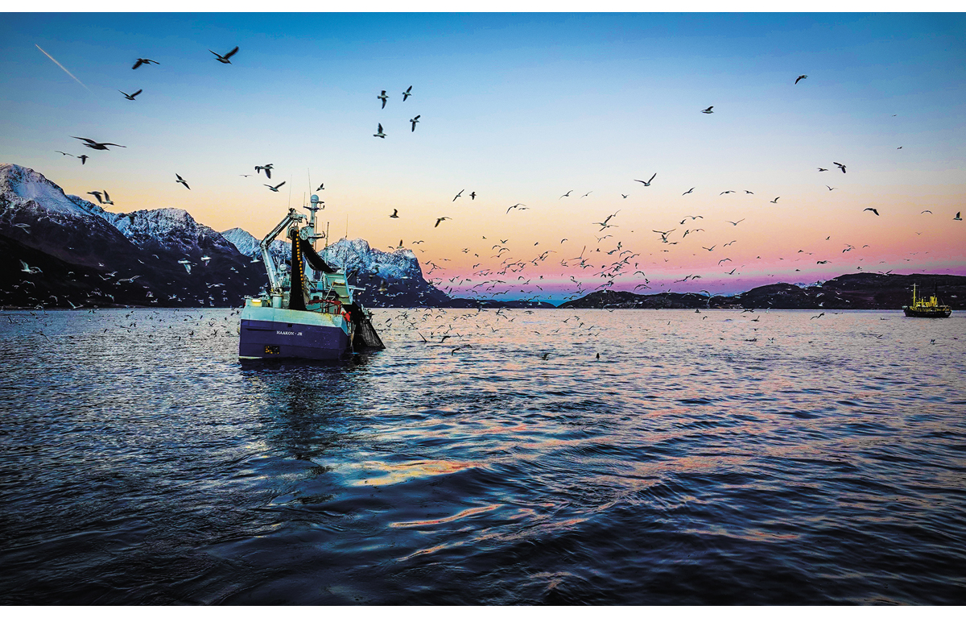
          - Sildefiske ein tidleg dag i november.
Foto: Jørgen Ree Wiig, Fiskeridirektoratet.

Kyststatsavtalar og andre fleirsidige avtalar

Forvaltinga av norsk vårgytande sild
Norsk vårgytande sild er som regel mellom dei største fiskebestandane i Nord-Atlanteren og den største sildebestanden i verda.
18. januar 2007 vart det underteikna ein ny kyststatsavtale mellom EU, Færøyane, Island, Noreg og Russland om forvaltinga av NVG-sild. Denne avtalen gav Noreg 61 prosent av NVG-silda. Avtalen inneheldt òg den same langsiktige forvaltingsplanen partane vart samde om under den tidlegare avtalen frå 1996. Partane var i tillegg samde om tosidige avtalar om sonetilgang.
Færøyane har dei siste åra kravd ein høgare del av den totale kvoten, noko som har ført til at heile spørsmålet om delinga mellom partane vart opna på nytt. Kyststatane har forhandla om delinga i fleire forhandlingsrundar, men har ikkje greidd å bli samde om ein ny fempartsavtale.
I 2013 og 2014 inngjekk Noreg, EU, Island og Russland ein firepartsavtale med ein kvote til Færøyane basert på deira tradisjonelle del av silda. For 2015 og 2016 derimot inngjekk ikkje partane firepartsavtalar. For 2017, 2018 og 2019 inngjekk alle fem kyststatane ein avtale om totalkvote (TAC). På bakgrunn av at Færøyane auka sin eigen part på kolmule, vedtok Noreg å auke sin part for NVG-sild frå 61 prosent til 67 prosent i 2017, til 70 prosent i 2018 og via 73 prosent til 76 prosent i 2023, basert på sonetilhøyrsla NVG-silda har til norske farvatn.
For 2024 har partane blitt samde om ein totalkvote på NVG-sild på 390 010 tonn. Fram til no er det ikkje nådd ein avtale om fordelinga av andelar til statane, og kvotane blir fastsette unilateralt. Kyststatane er samde om å halde fram forhandlingane om ein ny fordelingsavtale i 2024.
Noreg har sett ein unilateral andel på 65,6 prosent NVG-sild i 2024 for å bidra til å ta ned overfisket på bestanden.
På kyststatsmøtet hausten 2020 vart det lagt fram ein rapport utarbeidd under leiing av forskarar frå Havforskingsinstituttet, men med deltaking av forskarar frå dei andre partane, der denne rapporten om sonetilhøyrsla til silda blir oppdatert.
I rapporten går forskarane òg gjennom metodikk for å berekne sonetilhøyrsle for ein bestand. Denne rapporten vart oppdatert til kyststatsmøtet hausten 2022 og vil òg bli oppdatert i åra framover.
Storbritannia deltok for første gong på kyststatsmøtet hausten 2020 og skreiv under avtalen på lik line med dei andre partane. Kyststatane vart i eit møte våren 2021 samde om at EU ikkje lenger er kyststat for NVG-sild, men at Storbritannia no har fått denne statusen.

Forvaltinga av lodde ved Island, Grønland og Jan Mayen
Trepartsavtalen om loddebestanden ved Island, Grønland og Jan Mayen vart første gong underteikna 12. juni 1989. Dei mest sentrale elementa i denne avtalen er fastsetjinga av kvoten, andelsfordelinga mellom partane og tekniske reguleringar for gjennomføringa av sjølve fisket. Det er lodde i Jan Mayen-sona som gjer at Noreg blir rekna som kyststat til denne loddebestanden. Avtalen frå 2018 innebar ei endring i fordelinga mellom landa, basert på biologiske forhold og vandringsmønsteret til lodda dei seinare åra. Noreg sin eigardel er 5 prosent. I tillegg til kyststatsandelen får Noreg overført lodde frå Island gjennom den såkalla Smottholavtalen. Noreg byter òg til seg lodde frå EU via kyststatsandelen til Grønland. Denne kvoten kan òg fiskast i islandsk farvatn.
Når det gjeld sesongen 2023–2024, er det per 28. februar 2024 enno ikkje funne lodde nok til å fastsetje ei kvote og opne for eit loddefiske denne sesongen. I vilkåra for fiske i islandsk farvatn, er Noregs siste fiskedato 22. februar. Dersom resultata frå tokta og rådgjevinga tilseier eit loddefiske, vil vilkåra for fiske i islandsk farvatn vere dei same i 2024 som i tidlegare år. Det betyr at Island kan fiske Noregs uutnytta kvote mot full kompensasjon i form av kvote til Noreg i den følgjande sesongen. Det har blitt bedt om forlenging av sesongen for norske fartøy, slik avtalen gjev grunnlag for når kvote vert fastsett seint, men Island har per 28. februar 2024 ikkje teke stilling til dette.
Etter kyststatsforhandlingar mellom partane hausten 2022 valde Island å seie opp rammeverket for lodde ved Island, Grønland og Jan Mayen den 12. oktober 2022. Fisket går likevel som normalt i sesongane 2022–2023 og 2023–2024, i samsvar med oppseiingsklausulen i dette rammeverket frå 2018.
Forhandlingane om ein ny avtale er i gang, og starta med at Grønland og Island kravde at den norske andelen skulle reduserast til 1 prosent. Etter grundige avvegingar har vi komme til å måtte godta dette. Forhandlingane vil no halde fram om andre forhold i avtalen og om vilkåra for fiske i den islandske økonomiske sona. Det at fisket berre går føre seg der, er årsaka til at Island har ein sterk forhandlingsposisjon i denne avtalen.
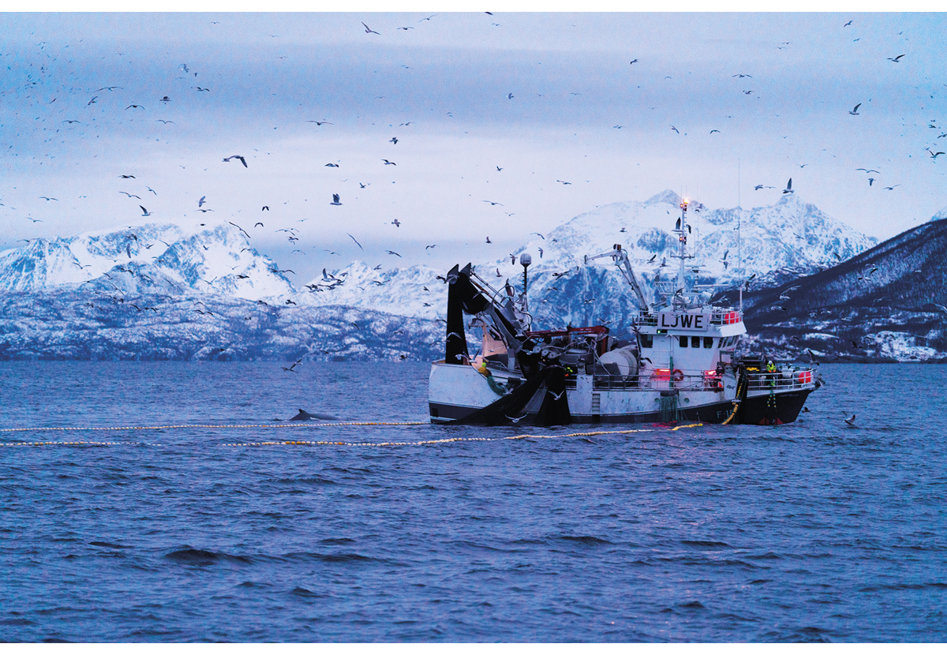
          - Sildefiske på Kvænangen.
Foto: Jørgen Ree Wiig, Fiskeridirektoratet.

Forvaltinga av kolmule
Etter fleire år med forhandlingar inngjekk kyststatane EU, Noreg, Island og Færøyane ein rammeavtale om forvaltinga av kolmule 16. desember 2005. Denne har vore følgt opp med årlege kvoteavtalar. Fordelinga var slik at ein først avsette ei viss mengd til fiske i internasjonalt farvatn (Russland og Grønland), og så delte kyststatane det resterande kvantumet.
Etter initiativ frå EU har partane utarbeidd ein felles rapport om sonetilhøyrsle for kolmulebestanden. Med utgangspunkt i rapporten har EU kravd ein høgare del av totalkvoten. Færøyane har følgt opp og krev òg ein høgare del. Kyststatane har forhandla i fleire rundar dei seinaste åra om ei ny deling av totalkvoten. Fram til no har dette ikkje lykkast. I forhandlingane for 2017 greidde partane likevel å bli samde både om storleiken på totalkvoten og om ein ny forvaltingsplan for fisket. Dette sikrar at alle kyststatane har eit felles utgangspunkt når dei fastset sine respektive kvotar. Planen er evaluert av ICES og er rekna for å vere innanfor føre-var-rammer. Planen blir følgd for 2024 òg.
I forhandlingane for 2024 vart partane samde om ein totalkvote (TAC) på 1 529 754 tonn. TAC er basert på rådgjeving frå ICES og forvaltingsplanen som er evaluert av ICES. På same måten som for norsk vårgytande sild deltok Storbritannia for første gong i forhandlingane om kolmule hausten 2020.

Forvaltinga av makrell
Sjølv om makrellbestanden har vore i ganske god forfatning dei seinare åra, er bestanden på veg nedover. Hausten 2023 vart kyststatane samde om ein totalkvote (TAC) på 739 386 tonn. Dette er i samsvar med rådet frå ICES for 2024 og inneber ein reduksjon frå rådet for 2023 på om lag 5,5 prosent.
Noreg, EU og Færøyane inngjekk i 2014 ein femårig rammeavtale for forvalting av makrell, som i 2018 vart forlengd ut 2020. Noreg hadde primært ønskt å føre vidare denne avtalen med fire partar etter at Storbritannia vart ein sjølvstendig kyststat i 2021. Storbritannia var ikkje villig til å føre vidare elementet om gjensidig løyve til å fiske i sonene til kvarandre, som var eitt av to hovudelement i det gamle avtaleverket og svært viktig for den norske flåten. Det var difor ikkje grunnlag for å inngå nokon ny avtale. Med bakgrunn i dette sette Noreg, til liks med dei andre partane, ein eigen einsidig kvote i 2021 og 2022. Noreg sin einsidige kvote svarer til 35 prosent av den totale kvoten. Storleiken på den norske kvoten er basert på sonetilhøyrslerapportar som viser at makrellen har sonetilhøyrsle i norske farvatn. Så å seie heile kvoten (høvesvis 97,6 og 99,7 prosent) vart fiska i norsk økonomisk sone i 2021 og 2022.
Trass i ei rekkje forhandlingsrundar vart kyststatane til makrell ikkje einige om fordeling av makrellbestanden i 2023. I fråvær av ei fullstendig avtale, inngjekk Noreg og Storbritannia, som er dei to største «makrellnasjonane», ei tosidig avtale om forvaltning av makrellen for 2023. Avtalen sikra mellom anna den norske flåten høve til å fiske om lag 60 prosent av Noregs makrellkvote i britiske farvatn og bidrog også til at det samla fiskepresset på makrellen vart noko redusert. Avtalen var meint å være ein første byggestein i ei meir omfattande avtale med fleire kyststatar.
Kyststatane har starta opp nye forhandlingar vinteren 2024 med formål om å oppnå ein ny kyststatsavtale. Frå norsk side blir det lagt vekt på at det må vere ein klar samanheng mellom sonetilhøyrsla til makrellen, det vil seie kor mykje og kor lenge makrellen oppheld seg i kvar økonomiske sone, og eigardelane partane til slutt endar opp med. I vente på ein eventuell kyststatsavtale om makrell har Noreg sett seg ein førebels kvote på 100 000 tonn.

Forvaltinga av uer
Det finst fleire artar av uer i Nordaust-Atlanteren. Det er størst kommersiell interesse knytt til snabeluerbestandane i Irmingerhavet, i Barentshavet og i Norskehavet. Desse blir utnytta av fleire statar.
Snabeluer i Barentshavet og Norskehavet
I 2005 starta eit nytt fiskeri etter snabeluer på det opne havet i Norskehavet. Bestanden det blir fiska på, er hovudsakleg i norsk sone, men delar av bestanden dreg på næringsvandring i område utanfor norsk fiskerijurisdiksjon i om lag tre månader om hausten.
Den nordaustatlantiske fiskerikommisjonen (NEAFC) sette i 2008 i gang ei uavhengig utgreiing med tanke på å etablere eit vitskapleg fundament for ein fordelingsnøkkel. Rapporten etter utgreiinga konkluderte med at sonetilhøyrsla til Noreg ligg på rundt 74 prosent. Russland er òg kyststat til snabelueren, og Noreg og Russland vart i oktober 2014 samde om ei fordeling av bestanden: 72 prosent til Noreg, 18 prosent til Russland, 5,9 prosent til det opne havet i Norskehavet og 4,1 prosent til tredjelands bifangst i fiskevernsona ved Svalbard.
Andelen til internasjonalt farvatn har blitt diskutert gjennom fleire år, og det er særleg EU som ikkje har akseptert denne. Under årsmøtet i NEAFC i november 2023 fekk Noreg for første gong aksept i NEAFC for ei regulering med ein kvote basert på 5,9 prosent, noko som vil seie 4 139 tonn for 2024, for fiske på det opne havet i Norskehavet, i tråd med den avsetjinga Noreg og Russland er samde om. Forslaget fekk støtte frå Danmark (på vegner av Færøyane og Grønland), Island og Storbritannia, medan EU røysta imot og har reservert seg mot vedtaket. Russland hadde ikkje betalt medlemskontingenten sin i tide til årsmøtet og fekk difor ikkje røyste (sjå nærmare omtale av årsmøtet i kapittel 3.4.1).
Snabeluer i Irmingerhavet
Partane i prosessen om fordeling og regulering av snabeluer i Irmingerhavet er kyststatane Island, Grønland og Færøyane og observatørane EU, Noreg, Storbritannia og Russland.
Under årsmøtet i NEAFC i 2021 fremja Island og Danmark (på vegner av Færøyane og Grønland) eit forslag om å ikkje hauste snabeluer i Irmingerhavet i 2022, 2023 og 2024. EU, Noreg og Storbritannia røysta for forslaget, medan Russland røysta imot og har reservert seg mot vedtaket. Forslaget vart dermed vedteke. Under årsmøtet i 2023 vart det vedteke eit revidert forslag som saman med nullkvote inneber innstrammingar med forbod mot å tilby omlastings-, forsynings- og støttetenester til fartøy i internasjonalt farvatn med fangstar av bestanden om bord. EU, Noreg, Island, Danmark (på vegner av Færøyane og Grønland) og Storbritannia røysta for forslaget, medan Russland har reservert seg mot vedtaket for 2024 òg. Det samla uttaket har i lang tid vore altfor høgt. Uttaket var vesentleg høgare enn tilrådinga frå ICES i 2023 òg, fordi Russland, som ikkje godtek fordelingsnøkkelen og tilrådinga frå ICES, har gjeve seg sjølv ein svært høg kvote.

Internasjonale fiskeriforvaltingsorganisasjonar

Den nordaustatlantiske fiskerikommisjonen (NEAFC)
NEAFC skal sørgje for ei langsiktig bevaring og best mogleg utnytting av fiskeressursane i konvensjonsområdet. Kommisjonen skal leggje til rette for ei samfunnsøkonomisk optimal og miljøvennleg utnytting av fiskebestandane. Partane til NEAFC er Danmark (på vegner av Færøyane og Grønland), EU, Island, Noreg, Russland og Storbritannia. Sekretariatet ligg i London.
Den viktigaste oppgåva til NEAFC er å vere med og utvikle ei meir økosystembasert forvalting av havområda og gode regionale kontrollregime. Myndigheitsområda til NEAFC (vanlegvis kalla reguleringsområdet) er i utgangspunktet avgrensa til områda utanfor dei økonomiske sonene til partane. Når det gjeld reguleringar av fisket på bestandar som vandrar både innanfor og utanfor dei økonomiske sonene til partane, har kommisjonen i første rekkje ein samordnande funksjon. NEAFC kan likevel gjere vedtak om reguleringstiltak innanfor den økonomiske sona til ein part dersom vedkommande part ønskjer det og støttar at det blir sett i verk eit reguleringstiltak. NEAFC-konvensjonen gjeld i utgangspunktet for alle fiskeressursar i konvensjonsområdet. Unntaket er sjøpattedyr og langtmigrerande artar dersom dei er omfatta av andre internasjonale avtalar (til dømes tunfisk).
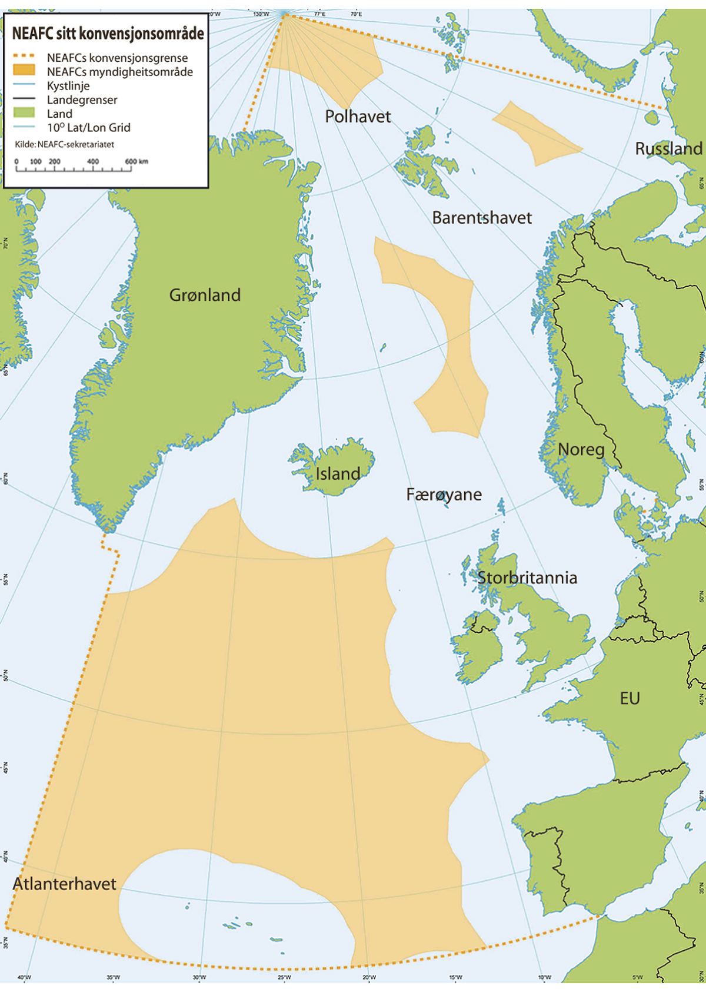
          - Konvensjonsområdet til NEAFC ligg innanfor dei stipla linene, myndigheitsområde er merkte i oransje.
Fiskerireguleringar for 2024
NEAFC har i første rekkje ein viss samordnande funksjon i reguleringa av fisket etter bestandar som vandrar mellom dei økonomiske sonene til partar og internasjonalt farvatn. Dette gjeld kolmule, norsk vårgytande sild, makrell og uer. Det blir vanlegvis inngått kyststatsavtalar for desse bestandane. Desse er omtalte i kapitla ovanfor.
Gjennom kyststatsavtalen for kolmule blir det sett av ein del til fiske i NEAFC sitt reguleringsområde for ikkje-kyststatar. Dette blir regulert av NEAFC. I tillegg til dette kan kyststatane fiske sin del av totalkvoten på dei enkelte artane i internasjonalt farvatn. Basert på forslag frå kyststatane vedtek kommisjonen regulering av fisket etter dei enkelte artane i internasjonalt farvatn.
Kyststatsforhandlingane for kolmule for 2024 vart ikkje fullførte før årsmøtet. Avgrensinga på 121 767 tonn for fiske i internasjonalt farvatn, fordelt på Danmark (Grønland) og Russland, vart difor vedteken ved postavrøysting i etterkant av årsmøtet. NEAFC-reguleringa inneber i tillegg at kyststatane kan fiske dei nasjonale kvotane sine i internasjonalt farvatn. Årsmøtet vedtok ei regulering av fisket etter norsk vårgytande sild basert på kyststatsavtalen om ein totalkvote på 390 010 tonn. Også denne reguleringa inneber at kyststatane kan fiske dei nasjonale kvotane sine i internasjonalt farvatn. I tråd med kyststatsavtalen for makrell for 2024 vedtok årsmøtet òg ein totalkvote på 739 386 tonn. Partane kan fiske dei nasjonale kvotane sine i internasjonalt farvatn. Alle reguleringane er i tråd med tilrådingane frå ICES.
Noreg og Russland er kyststatar til snabelueren i Norskehavet og vart i oktober 2014 samde om ei fordeling av bestanden på bakgrunn av ein sonetilhøyrslerapport utarbeidd av forskarar frå NEAFC-landa. Avtalen inneheld òg ein kvote til internasjonalt farvatn. I tråd med tilrådinga frå forskarane og kvoten som er sett av i avtalen, la Noreg fram eit forslag om ei NEAFC-regulering for 2024. Forslaget til regulering med ein kvote på 4 139 tonn for fiske på det opne havet i Norskehavet fekk fleirtal med støtte frå Danmark (på vegner av Færøyane og Grønland), Island og Storbritannia, medan EU røysta imot og har reservert seg mot vedtaket. Russland hadde ikkje betalt medlemskontingent i tide til årsmøtet og fekk difor ikkje røyste.
Partane i prosessen om fordeling og regulering av snabeluer i Irmingerhavet er kyststatane Island, Grønland og Færøyane og ikkje-kyststatane EU, Noreg, Russland og no også Storbritannia. Island har, i tråd med ICES-rådgjevinga, ønskt eit forbod mot direktefiske i fleire år, noko Noreg har støtta. Forslaget har tidlegare ikkje fått tilstrekkeleg fleirtal, men dette endra seg på årsmøtet i 2020 og vart igjen vedteke under årsmøtet i 2021 og gjeld ut 2024. Under årsmøtet i 2023 vart det vedteke eit revidert forslag som saman med nullkvote inneber innstrammingar med forbod mot å tilby omlastings-, forsynings og støttetenester til fartøy i internasjonalt farvatn med fangstar av bestand om bord. NEAFC-forbodet mot direktefiske etter uer i Irmingerhavet er i tråd med tilrådinga frå forskarane. Russland har i etterkant av årsmøtet reservert seg mot vedtaket, og forbodet gjeld difor ikkje for fartøya deira.
På årsmøtet i 2020 vart NEAFC-forboda mot direktefiske etter blålange med botnreiskap i gyteperioden og eit forbod mot direktefiske etter raud keisarfisk vedtekne. Det første forbodet gjaldt ut 2023 og vart på årsmøtet i 2023 vedteke for fire nye år, det andre gjeld ut 2024. Kontraktspartane vart òg samde om å føre vidare reguleringa av fisket etter hyse ved Rockall og dessutan om å føre vidare ei rekkje forbod mot direktefiske etter fleire haiartar og skater.
Områdeforvalting
NEAFC vedtok for første gong i 2004 å stengje enkelte område for botntråling og fastståande reiskapar for å verne sårbare marine økosystem. I åra etter har kommisjonen med jamne mellomrom gjort justeringar i områda og stengt nye område i tråd med tilrådingar frå ICES. Det er no i alt 13 område innanfor reguleringsområde til NEAFC som er stengde for botnfiske.
Alle tiltaka som er vedtekne om stengde område og botnfiske, er element i oppfølginga NEAFC har gjort av fire relevante resolusjonar i perioden mellom 2006 og 2016 og FAO-retningslinene om botnfiske frå 2008. NEAFC vedtok i 2014 eit nytt og betre regelverk for botnfiske og vern av sårbare marine økosystem.
Regelverket inneber at reguleringsområdet til NEAFC er delt inn i tre kategoriar: stengde område, eksisterande botnfiskeområde og avgrensa botnfiskeområde. Dei stengde områda er område der sårbare marine økosystem er påviste og ICES har tilrådd stenging. I tillegg til å liste opp dei stengde områda definerer regelverket kva for område som per i dag er rekna for å vere eksisterande fiskeområde og dermed opne for fiske. Område som verken er stengde for botnfiske eller omfatta av eksisterande fiskeområde, utgjer dei avgrensa botnfiskeområda. Desse er ikkje opne for ordinært botnfiske, men NEAFC kan gje løyve til forsøksfiske i områda. Regelverket stiller strenge krav til slikt prøvefiske. Mellom anna skal det gjennomførast konsekvensutgreiingar før det er aktuelt å vurdere eit forsøksfiske, og sjølve forsøksfisket er underlagt eigne rapporteringsreglar. Fartøya må òg ha observatørar om bord. I etterkant av eit forsøksfiske skal det gjennomførast ei evaluering for å vurdere om eit botnfiske vil kunne ha betydeleg negativ påverknad på dei sårbare marine økosystema i området, og om det dermed bør stengjast, eller om området kan bli opna som eit eksisterande botnfiskeområde. Dersom fartøy i ordinært fiske eller i forsøksfiske støyter borti sårbare marine økosystem (korallar og svamp), pliktar dei å stoppe fisket, rapportere hendinga og flytte seg minst to nautiske mil bort frå staden med sårbare økosystem.
I tråd med krava i NEAFC-regelverket gjennomførte NEAFC i 2019 ei evaluering av om reguleringa har vore effektiv når det gjeld vern av sårbare marine økosystem. Evalueringa konkluderte med at reguleringa fungerer etter formålet, men foreslo likevel enkelte forbetringspunkt. Desse har blitt diskuterte i dei permanente arbeidsgruppene i NEAFC dei siste åra, og oppfølgingsarbeidet held fram i 2024.
Årsmøtet vedtok òg å melde inn dei stengde områda i reguleringsområdet til NEAFC som andre effektive arealbaserte bevaringstiltak (OECM-tiltak) til konvensjonen om biologisk mangfald (CBD). Innmeldinga av dei stengde områda vil synleggjere korleis fiskeriforvalting bidreg til at ein når handlingsmåla for berekraftig bruk fram mot 2030 (sjå nærmare omtale av CBD i kapittel 2.3).
Kontrollsamarbeid
Kampen mot urapportert, uregulert og ulovleg fiske har vore høgt prioritert i NEAFC i fleire år. Arbeidet har resultert i eit omfattande kontroll- og handhevingsregelverk, som mellom anna inneheld krav til posisjonsrapportering rapporteringsplikter, reglar om inspeksjon til sjøs, hamnestatskontroll og svartelisting.
På årsmøtet i 2018 vedtok partane omfattande endringar i kontroll- og handhevingsregelverket. Formålet var å leggje til rette for implementering av eit nytt og heilelektronisk rapporteringssystem. Det har dei siste åra blitt følgt opp med utvikling av fleire tekniske løysingar for implementering av det nye systemet. Dei nye rapporteringskrava tok til å gjeld 15. januar 2024. Noreg må ha implementert dei nye løysingane innan to år.

Den nordvestatlantiske fiskeriorganisasjonen (NAFO)
Det overordna målet til NAFO er å bidra til langsiktig bevaring og berekraftig bruk av fiskeriressursane i konvensjonsområdet og til samstundes å bevare dei marine økosystema der desse ressursane finst.
NAFO har 13 medlemsland: Canada, Cuba, Danmark (på vegner av Færøyane og Grønland), EU, Frankrike (på vegner av Saint Pierre og Miquelon), Island, Japan, Noreg, Russland, Storbritannia, Sør-Korea, Ukraina og USA. Fire av medlemslanda er kyststatar i konvensjonsområdet. Det gjeld USA, Canada, Frankrike (på vegner av Saint-Pierre og Miquelon) og Danmark (på vegner av Færøyane og Grønland). NAFO-sekretariatet ligg i Halifax i Canada.
NAFO har i dei seinare åra lagt vekt på å modernisere organisasjonen og har innført nødvendige endringar av NAFO-konvensjonen. Den nye konvensjonen frå 2008 tek mellom anna omsyn til føre-var-prinsippet, økosystembasert forvalting, etablering av ein mekanisme for tvisteløysing og strukturelle endringar av organisasjonen. Noreg ratifiserte den reviderte konvensjonen i 2009, og konvensjonen vart gjeldande 18. mai 2017.
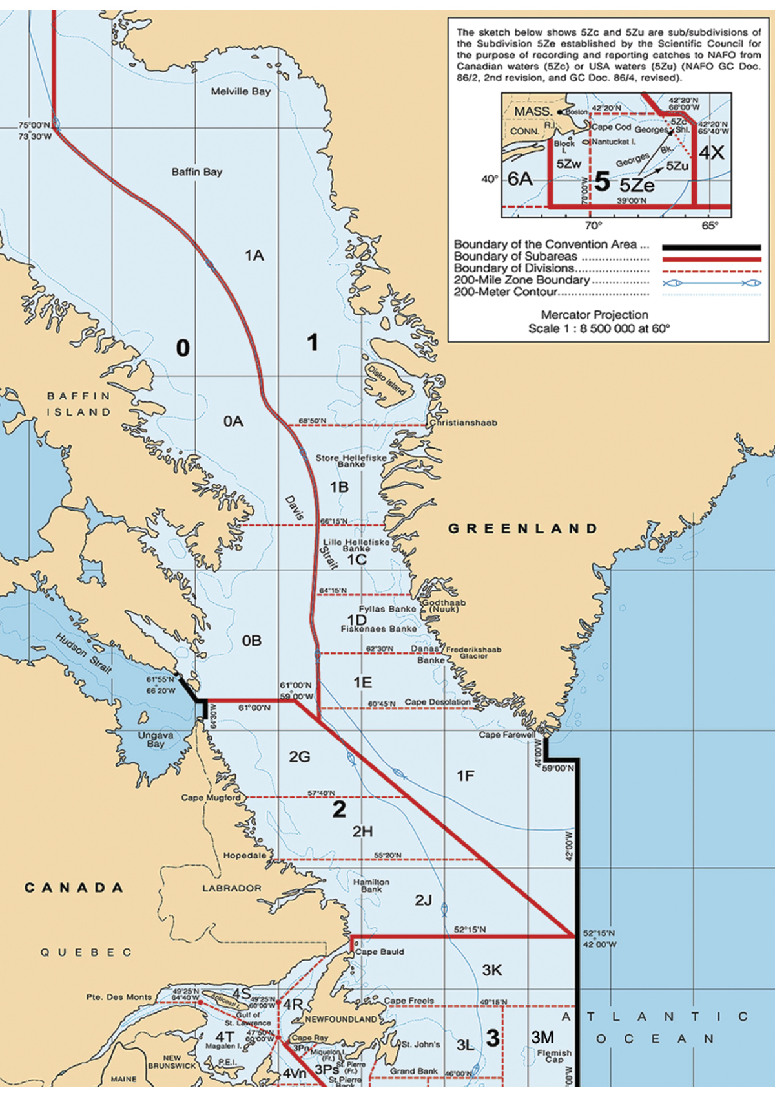
          - Konvensjonsområdet til NAFO.
Fastsette kvotar for 2024
Den viktigaste bestanden for Noreg i NAFO er torsk i reguleringsområde 3M (sjå kart i figur 3.8), der vi har ein kvoteandel på 9,25 prosent. Etter ti år med fiskeforbod (moratorium) vart direktefisket etter torsk i 3M opna igjen i 2010. Partane vedtok ein totalkvote for fisket i 2024 på 11 708 tonn, noko som er ein auke på 49 prosent frå fjorårskvoten på 6 100 tonn. Bestanden har over tid hatt ei svak rekruttering, men det kan sjå ut til at måtehald i kvotefastsetjinga dei seinaste åra har hatt effekt og bidrege til å betre tilstanden for bestanden. Sjølv om vi ser lyspunkt og små teikn til betring, er det likevel grunn til å overvake bestanden nøye og ha ei forsiktig tilnærming dei neste åra.
Noreg har sidan 1993 fiska reker på Flemish Kapp. Det har gått føre seg to separate rekefiskeri i dette området, eitt i reguleringsområde 3M og eitt i reguleringsområde 3L. På grunn av den dårlege bestandssituasjonen vedtok NAFO, i tråd med tilrådinga frå havforskarane, å stoppe rekefisket i område 3M i 2011. Bestandssituasjonen for reker i 3M såg ut til å ha blitt noko betre, og i tråd med tilrådinga frå forskarane vart fisket opna med verknad frå 1. januar 2020. Fisket vart igjen lukka i 2021 i tråd med vitskapleg rådgjeving, og fisket har vore stengt sidan då.
Rekefisket i 3M er regulert med fiskedøgn, noko som er eit lite tilfredsstillande reguleringsregime. Hausten 2023 møttest partane for å drøfte moglegheitene for å gjere om fiskedøgnsreguleringa til eit kvoteregime. Diskusjonen var eit framhald av forhandlingane frå året før. Noreg og EU hadde i forhandlingane i 2022 lagt fram eit felles forslag om konvertering til eit kvoteregime og fordeling av kvotar mellom relevante kontraktspartar. Dette forslaget vart godt motteke i 2022 og vart diskutert på nytt under rekemøtet i 2023. Også Canada, USA, Frankrike (på vegner av St. Pierre og Miquelon) og Russland la fram forslag til eller presenterte tankar om ein modell for konvertering frå fiskedøgn til kvotefordeling mellom partane. Partane lykkast heller ikkje denne gongen med å bli samde om eit nytt forvaltingsregime eller om noka kvotefordeling.
I åra før 2011 låg totalkvoten for reker i reguleringsområde 3L på 30 000 tonn. For 2011 tilrådde vitskapskomiteen i NAFO å redusere den totale fangsten. Partane var i åra etter samde om behovet for ein reduksjon, men vart ikkje samde om å redusere den totalt tillatne fangsten like mykje som forskarane tilrådde. Noreg og fleire land røysta imot å fastsetje høgare rekekvotar enn det tilrådinga frå forskarane sa. Då bestanden vart ytterlegare redusert, vart partane på årsmøtet i 2014 samde om å innføre fiskeforbod for denne bestanden òg. Fisket har sidan vore stengt.
Rådgjevinga for 2024 stadfesta at situasjonen for rekebestanden i reguleringsområde 3L er svak, og årsmøtet vedtok å vidareføre moratoriet for 2024. Noreg har kvoterettar i NAFO på 30 prosent av totalkvoten for lodde i reguleringsområde 3NO. Som følgje av den svake bestandssituasjonen har det lenge vore forbode å drive direktefiske på denne arten, og forbodet vart vidareført for 2024.
I 2017 vart det vedteke ein ny forvaltingsplan for blåkveite. Forvaltingsplanen har gått ut, men etter sensitivitetsvurderingar har ein funne at han framleis eignar seg godt til å regulere fisket. For 2024 vart det i tråd med denne forvaltingsplanen fastsett ein totalt tillaten fangst på 11 228 tonn. Noreg har ingen del i denne bestanden, men når totalkvoten kjem opp i 30 000 tonn eller meir, har Noreg rett til å fiske på ein eigen kvote som blir sett av til land utan fast kvotedel.
Regulering av fiske med botnreiskapar
I tråd med fire relevante resolusjonar i perioden mellom 2006 og 2016 har NAFO lagt stor vekt på å regulere fisket med botnreiskapar slik at sårbare marine økosystem blir skåna. NAFO har òg arbeidd med å setje i verk FAOs retningsliner for djuphavsfiske på det opne havet.
Ulike område i konvensjonsområdet er delte inn i tre kategoriar: noverande område, stengde område og nye fiskeområde. NAFO har formelt vedteke eit kart som viser dei noverande fiskeområda. Det blir stilt særleg strenge krav til fisket i nye område, men også i noverande fiskeområde er det strenge miljøkrav. Det gjeld særleg dersom ein ønskjer å nytte nye reiskapstypar, eller dersom ny vitskapleg informasjon seier at dagens fiskepraksis bør endrast.
Ei evaluering av NAFO-regelverket for vern av sårbare marine økosystem, som den gongen omfatta 19 stengde område, vart avslutta i 2021. På bakgrunn av evalueringa har nye område gradvis blitt omfatta av reguleringa. Per i dag er i alt 27 område stengde fram til utløpet av 2026. Dette omfattar 15 område med konsentrasjonar av korallar og svamp som har særleg sårbare økosystem, og 12 undersjøiske fjell.
NAFO har i tillegg vedteke regelverk for kva fartøya skal gjere dersom reiskapar kjem i kontakt med sårbare økosystem under fiske. Fartøy pliktar ved samanstøyt, uavhengig av område, å stoppe fisket, rapportere hendinga og flytte seg minst to nautiske mil bort frå staden med sårbare marine økosystem. I utgangspunktet er fiske med botnreiskapar ikkje tillate i dei nye områda. Det er likevel høve til eit forsøksfiske, men dette er strengt regulert. Mellom anna pliktar fartøya å ha ein vitskapleg observatør om bord. På grunnlag av rapportar frå forsøksfiske og vitskapleg rådgjeving kan NAFO opne for generelt fiske i avgrensa område.
Kontrollsamarbeid
Kampen mot urapportert, uregulert og ulovleg fiske (UUU-fiske) har hatt høg prioritet i NAFO i fleire år. Arbeidet har resultert i eit omfattande kontroll- og handhevingsregelverk, som mellom anna inneheld krav til posisjonsrapportering, rapporteringsplikter, reglar om inspeksjon til sjøs, hamnestatskontroll, svartelisting og eit observatørprogram.
NAFO vedtok på årsmøtet i 2016 endringar i reglane om hamnestatskontroll som innebar implementering av FAOs hamnestatsavtale mot UUU-fiske.

Den internasjonale kvalfangstkommisjonen (IWC)
Noreg er ein av dei opphavlege partane til konvensjonen om regulering av kvalfangst av 1946, som regulerer fangst og bevaring av større kvalartar. Konvensjonen har i dag 88 partar. Den internasjonale kvalfangstkommisjonen er overvakingsorganet til konvensjonen. IWC har som hovudoppgåve å sikre ei berekraftig forvalting og bevaring av dei større kvalartane. I 1982 vedtok IWC eit totalforbod mot all kommersiell kvalfangst. Noreg har reservert seg mot forbodet og er difor ikkje bunde av det. Frå 1994 til 2006 forsøkte IWC å få på plass eit revidert forvaltingsregime for å opne for kommersiell kvalfangst utan å lykkast. Japan la i 2018 fram eit forslag til reform av organisasjonen utan å lykkast. Forslaget tok sikte på mellom anna å opne for alminneleg berekraftig kvalfangst. Som ei følgje av nederlaget og lang tid med frustrasjon over IWCs dysfunksjon melde Japan seg ut av IWC 26. desember 2018. Japans utmelding vart gjeldande 30. juni 2019.
Forskarane i IWC har etablert prosedyrar for å vurdere dei ulike kvalbestandane og uttaket av dei. Kvoteutrekningsmodellane er konservative for å sikre ei føre-var-tilnærming. Den norske kvoten på vågekval blir fastsett på bakgrunn av det arbeidet som er gjort i vitskapskomiteen til IWC. 2024-kvoten er sett til 1 157 vågekval. Kvoten kan fangast i heile forvaltingsområdet til IWC, som er noko større enn havområda under norsk jurisdiksjon. Det vil seie at det òg kan drivast fangst i internasjonalt farvatn mellom Noregs økonomiske sone og fiskerisona ved Jan Mayen.
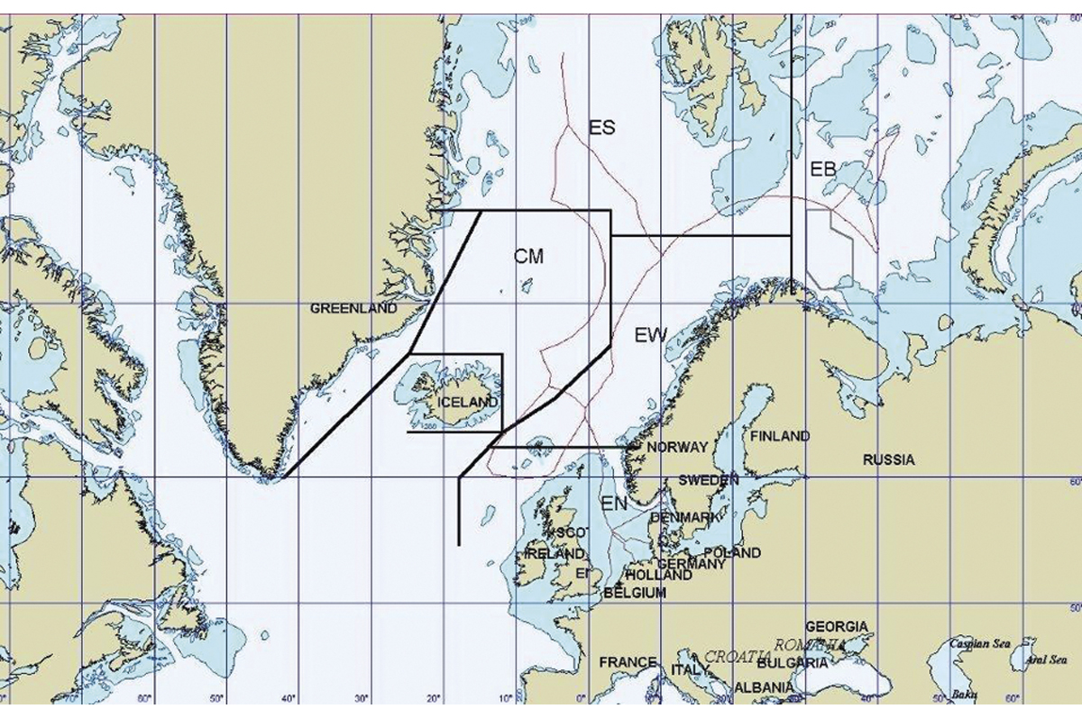
          - Underområde i forvaltinga av vågekval.
I tråd med kvoteberekningsmodellen skal vågekvalbestanden vurderast på nytt i vitskapskomiteen til IWC kvart sjette år på grunnlag av teljingar som er gjennomførte dei siste seks åra. Samstundes skal oppdelinga av havområdet i underområda vurderast på nytt. Tilpassingar av simuleringsmodellane til fangstar, bestandstal og biologiske data for å teste forvaltingsstrategiar har teke mykje tid og vart fullførte ved årsmøtet i 2017. Med utgangspunkt i den reviderte forvaltingsprosedyren vil ein ha ei gjennomgåande trygg forvalting av vågekvalen. Dette vart handsama og godkjent på årsmøtet til vitskapskomiteen i 2022 og gjeld for ein ny seksårperiode.

Den nordatlantiske sjøpattedyrkommisjonen (NAMMCO)
Den nordatlantiske sjøpattedyrkommisjonen vart etablert i 1992. Hovudgrunnane for å etablere organisasjonen var å leggje til rette for internasjonalt samarbeid på dei områda der IWC ikkje har kompetanse (småkval, sel og kvalross), og sikre ein internasjonal samarbeidsstruktur i tilfelle IWC skulle bryte saman.
Hovudoppgåva til NAMMCO er å arbeide for vern og forvalting av sjøpattedyr i Nord-Atlanteren basert på vitskaplege råd. Arbeidet er konsentrert om småkval, sel og kvalross, men omfattar dei store kvalartane òg. Noreg, Færøyane, Grønland og Island er medlem i kommisjonen. Danmark, Russland, Canada og Japan møter regelmessig som observatørar, og Canada og Russland tek aktivt del i arbeidsgruppene. På grunn av situasjonen i Ukraina opptrer Russland ikkje som aktiv observatør til NAMMCO.
NAMMCO har lykkast godt i arbeidet med å forbetre fangstmetodar – eit arbeid som er av interesse langt utover medlemslanda i organisasjonen. Representantar frå alle dei nordiske landa, og frå Japan, USA og Canada, deltek i dette arbeidet. Resultata gjev grunnlag for å forbetre fangstmetodane og setje standardar for fangst på sjøpattedyr, og Noreg har no utarbeidd ein standard for bruk av våpen i vågekvalfangsten. Vitskapskomiteen i NAMMCO gjev råd og deltek i forskinga på sjøpattedyr i Nord-Atlanteren. Komiteen deltek dessutan i arbeidet med å lage ein plan for å organisere og gjennomføre teljetokt for kval som omfattar heile Nord-Atlanteren.

Kommisjonen for bevaring av dei marine levande ressursane i Antarktis (CCAMLR)
Kommisjonen for bevaring av dei marine levande ressursane i Antarktis forvaltar konvensjonen med same namn. CCAMLR-kommisjonen vart etablert i 1981 med Noreg som ein av grunnleggjarane. Konvensjonen er ein del av Antarktistraktaten og vart gjeldande frå 1982. Sekretariatet og hovudkvarteret til kommisjonen ligg i Hobart på Tasmania i Australia. Hittil er 36 land partar i CCAMLR-konvensjonen, medan EU og 24 land er medlem i CCAMLR-kommisjonen. Det er Utanriksdepartementet som leier den norske delegasjonen til CCAMLR, der mellom anna Nærings- og fiskeridepartementet deltek.
Mandatet til CCAMLR om å forvalte dei marine ressursane på ein balansert måte ligg i formålsparagrafen. Det inneber at prinsippa om vern og rasjonell bruk av ressursane er sidestilte. Føresegna viser at ein ønskjer å leggje til rette for berekraftig fiske i konvensjonsområdet.
CCAMLR har heilt frå starten vore ein viktig aktør i utviklinga av internasjonal havressursforvalting og har hatt stor suksess i kampen mot ulovleg, urapportert og uregulert fiske etter tannfisk.
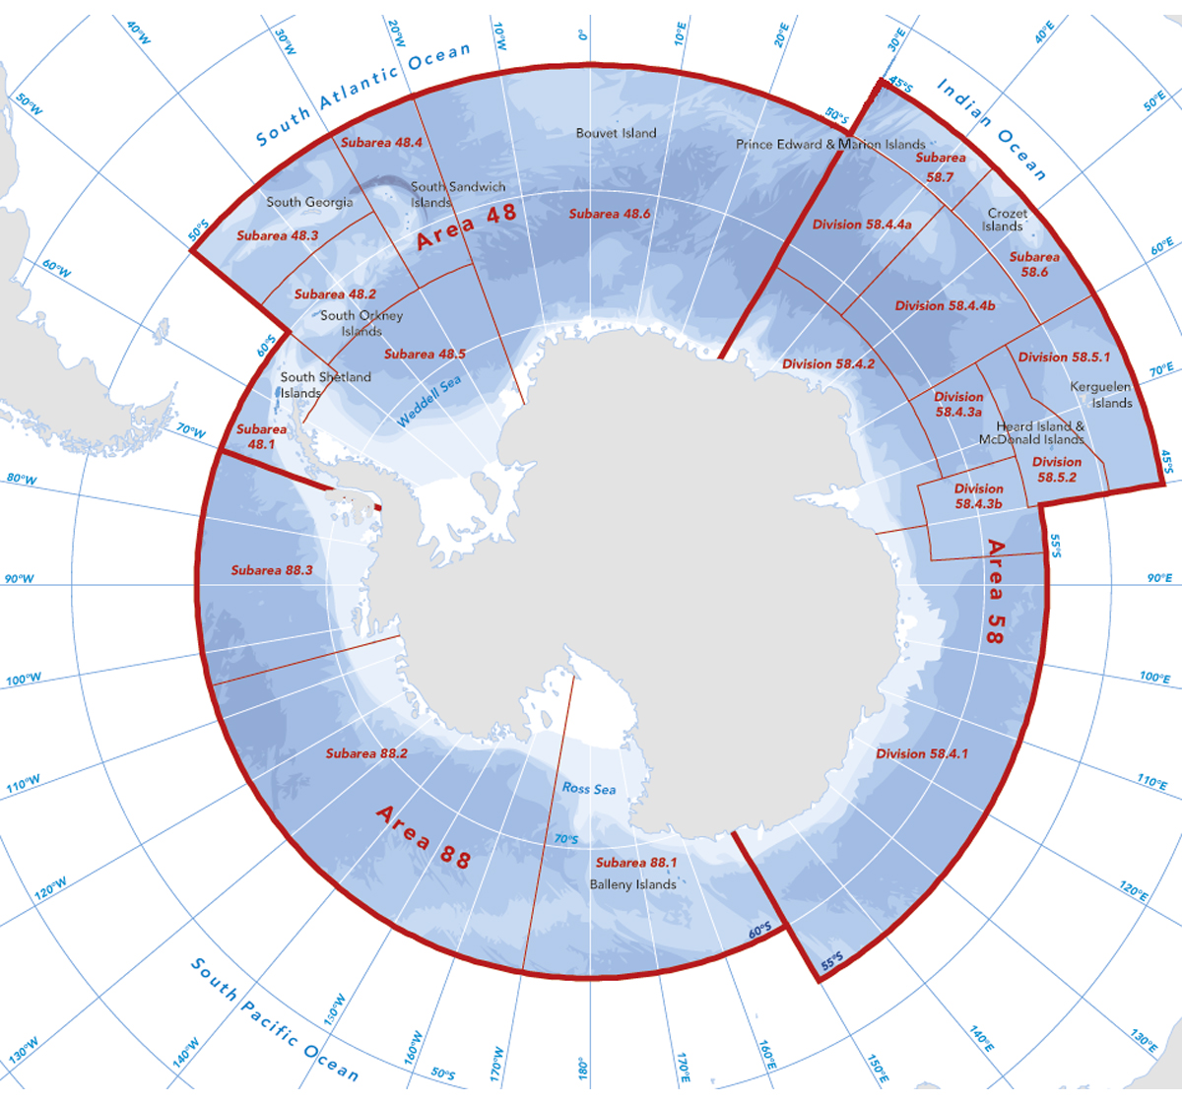
          - Konvensjonsområdet til CCAMLR og dei ulike underområda.
Fiskeri
Interessa for å fiske i Antarktis gjeld i hovudsak bestandane av kril og tannfisk. CCAMLR vedtek årleg totalkvotar for dei ulike artane, basert på tilrådingar frå vitskapskomiteen til kommisjonen. Kommisjonen kan òg på vitskapleg grunnlag fastsetje forbod mot å fiske på enkelte fiskeslag innan eitt eller fleire underområde. CCAMLR deler ikkje totalkvotane mellom dei enkelte medlemmene. Det er såleis opent for eit «olympisk fiske», der alle fiskar inntil fisket blir stoppa når totalkvotane er tekne.
Det er store krilressursar i Sørishavet. Anslag for opphavleg biomasse er 60 millionar tonn i det havområdet der det blir fiska i dag, som i hovudsak er dei vestlege delane av Atlantisk sektor og langs Antarktishalvøya. I dette området har CCAMLR vedteke ein totalkvote på 5,61 millionar tonn. Likevel er fangsten etter råd frå vitskapskomiteen avgrensa til maksimalt 620 000 tonn. Og for å hindre for stort fiskepress i enkeltområde der kril er viktig mat for fugl og pattedyr, er denne totalfangsten fordelt på fire av underområda viste i figur 3.10. Dei siste åra har totalfangsten av kril vore mellom 100 000 og 420 000 tonn. Den norske flåten fiskar årleg om lag 50–67 prosent av den samla fangsten av kril i havområda rundt Antarktis. Dei norske krilfartøya har alltid med seg ein internasjonal observatør som tek prøvar av fangstane og rapporterer til CCAMLR om gjennomføringa av fisket, bifangst av fisk, eventuelle tilfelle av skadar på fugl og pattedyr.
Den samla fangsten i det kvoteregulerte fisket etter tannfisk i Antarktis har dei siste åra lege kring 15 000 tonn årleg av dei to artane som blir fiska. Dette er eit svært lågt fangstnivå sett i forhold til det svære geografiske området fiskeriet skjer i. Tannfisken blir fiska på djupt vatn, mellom 500 og 2 000 meter. Dette er eit lite, men nokså lønnsamt fiskeri. Noreg har ikkje notifisert fartøy for dette fisket i 2024.
Miljø og forsking
Vitskapskomiteen i CCAMLR er sentral i utviklinga av forskingsplanar i havområda rundt Antarktis, òg når det gjeld forskinga på kril. Noreg gjev viktige bidrag til dette arbeidet. Mellom anna starta Havforskingsinstituttet i 2011 eit program for overvaking av kril ved Sør-Orknøyane som enno held fram. Ved hjelp av fartøy frå krilindu-strien gjennomfører instituttet eit tokt ei knapp veke i året etter eit fast mønster og med vitskapleg akustisk instrumentering for å vurdere mengda og samansetjinga av krilbestanden i dette fiskeriområdet.
CCAMLR si samla vurdering av krilbestanden byggjer på data frå ei stor basisundersøking så langt tilbake som i år 2000. Seinare er kunnskapen supplert med ei rekkje enkeltstudiar. Dei viktigaste blir gjennomførte årleg i dei tre beste fiskeområda. Ein av desse studiane er det norske toktet med fiskefartøy. Desse undersøkingane dekkjer berre avgrensa delar av utbreiingsområdet til krilen. CCAMLR er likevel trygg på at uttaket av kril er berekraftig i forhold til storleiken på bestanden, ettersom fisket er avgrensa samanlikna med både kvotane og bestandsvurderinga. Det viktigaste elementet i reguleringa av krilfisket i dag er omsynet til sjøfugl og sjøpattedyr fordi dei beitar på kril i nokre av dei same områda som krilfisket går føre seg. Dersom uttaket av krilressursen i Antarktis skal aukast, må vedtak om dette byggje på vitskaplege undersøkingar og råd som viser at auka fangst er forsvarleg ut frå produksjons- og bestandsforholda for kril og næringsforholda for fugl og pattedyr.
I 2017 fremja Noreg forslag om å gjennomføre omfattande undersøkingar av kril i 2019 og annonserte planar om ekspedisjon med det nye polare forskingsfartøyet «Kronprins Haakon» vinteren 2018–2019. Det norske initiativet vart helst velkommen av CCAMLR, og vitskapskomiteen og kommisjonen slutta seg til og bidrog til planane.
Undersøkinga med seks–sju fartøy koordinert av norske forskarar vart gjennomført i januar–februar 2019. Det norske forskingsfartøyet opererte saman med fartøy og landstasjonar frå andre CCAMLR-medlemmer. I tillegg bidrog krilindustrisamskipnaden ARK med eit eige leigefartøy og omfattande innsats under norsk forskarleiing. Til saman sikra forskings- og leigefartøy god dekning i alle viktige fiskeriområde og heile det same området som vart undersøkt i år 2000. I tillegg til det store kriltoktet vart det gjennomført undersøkingar i underområde for å granske forholda for pingvinar og sel som et kril. Frå landstasjonar vart satellittmerkte pingvinar og sel overvakte under beitevandringar i krilområda. Under kriltoktet vart det samla svære datamengder om fysisk-kjemiske forhold og plante- og dyreplankton. Langsmed kurslinene vart det registrert observasjonar av fugl og kval. Utbytet av toktet strekkjer seg dermed langt utanom den auka kunnskapen om krilressursane. Dette har relevans for mellom anna klimaforsking og generell økosystemforståing.
Under årsmøtet i 2011 vedtok CCAMLR forvaltingstiltak CM 91/04 som legg fast eit rammeverk for etableringa av eit sett med representative marine beskytta område i Antarktis.
Etter fleire års arbeid vart det under årsmøtet i 2016 gjort vedtak om å etablere eit marint beskytta område i Rosshavet. Området dekkjer eit areal på 1,55 millionar kvadratkilometer. Av dette er 1,12 millionar kvadratkilometer (72 prosent) underlagde strenge restriksjonar, som vil seie at berre eit visst forskingsfiske er lov.
Området beskyttar sårbare naturområde og dyregrupper, inkludert landbaserte toppredatorar som sel og pingvinar, som er avhengige av tilgang til mat i nærleiken av områda dei forplantar seg i. Sårbare botnhabitat og oppvekstområde for yngel og ungfisk blir òg tekne vare på.
Området er utvikla i tråd med den beste tilgjengelege kunnskapen og i tråd med norske prinsipp.
Forslag til marine beskytta område er òg under arbeid for områda i Aust-Antarktis, i Weddelhavet og langs Antarktishalvøya.

Den internasjonale kommisjonen for bevaring av atlantisk tunfisk (ICCAT)
ICCAT vart etablert i 1966. Noreg har vore medlem sidan 2004. Organisasjonen har ansvar for å bevare og forvalte tunfisk og tunfiskliknande artar i Atlanterhavet og Middelhavet. Kommisjonen har 52 avtalepartar, inkludert EU på vegner av medlemslanda. Ansvarsområdet til organisasjonen omfattar kring 30 artar, mellom anna makrellstørje, som særleg i 1950-åra vart fiska i store kvantum langs norskekysten. Overfiske førte til ein kraftig reduksjon i bestanden, og førekomstane i farvatna våre var nærmast ikkje-eksisterande i fleire tiår. Dei seinare åra har bestanden teke seg opp igjen, og no er det makrellstørje i norske farvatn igjen.
På bakgrunn av bestandssituasjonen og fordi totalkvoten vart sett høgare enn tilrådd, hadde Noreg forbod mot fiske og landing av makrellstørje i perioden 2007–2013. Den negative trenden er no snudd, og tilstanden til bestanden er mykje betre.
ICCAT vedtok på årsmøtet i 2017 ein ny forvaltingsplan for makrellstørje, og gjekk offisielt over frå ein gjenoppbygningsplan til ein forvaltingsplan. Noreg var aktivt med i forhandlingane av planen og fekk mellom anna forhandla fram betre reglar for bifangst og reglar som varetek land med ilandføringsplikt. I tillegg fekk Noreg, som kyststat, forhandla fram ein gradvis auke av den norske eigarparten av makrellstørjebestanden i løpet av perioden forvaltingsplanen gjeld for. I 2018 fekk Noreg fiske 104 tonn, i 2019 fekk vi fiske 239 tonn, og frå 2020 til 2022 var den norske kvoten på 300 tonn.
På årsmøtet i 2022 vart det vedteke ein ny prosedyre for forvalting av makrellstørje i Atlanterhavet. Som følgje av ein ny forvaltingsprosedyre vart det òg vedteke ein ny totalkvote for austleg makrellstørje på 40 570 tonn. Dette er ein auke i totalkvoten på makrellstørje i heile konvensjonsområdet på 4 570 tonn frå 2022 til 2023. Noreg forhandla seg fram til ein årleg kvote på 368 tonn for forvaltingsperioden 2023–2025, noko som er ein auke på 68 tonn frå Noregs totalkvote i 2022.
I 2023 var det seks notfartøy som deltok i direktefisket etter makrellstørje. I gruppa for småskala kystfartøy var det totalt ni fartøy som leverte fangst. Fisket i gruppa for småskala kyst er regulert som eit «olympisk fiske», der fartøya ikkje får tildelt individuelle kvotar, men fisket blir stoppa når ein reknar ut at gruppekvoten på 18 tonn er fiska opp. I 2023 deltok i tillegg 58 fiskelag i rekreasjonsfisket etter makrellstørje, og 31 av desse deltok òg i merk-og-sleppfiske. Totalt vart 15 størjer merkte med spagettimerke i 2023. Det vart òg gjennomført eit pilotprosjekt om levandelagring i 2023, eit prosjekt som vart vellykka. Noreg har levert ein rapport frå prosjektet til ICCAT. Målet er å bruke tre år på forsøk som kan vise at vi kan få til levandelagring av makrellstørje i Noreg. Totalt vart 113 tonn av den norske kvoten på 383 tonn landa i 2023.
ICCAT har tidlegare vedteke reglar for bifangst av pelagiske haiartar i fisket etter tunfisk og tunfiskliknande artar i heile konvensjonsområdet. Reguleringane omfattar påbod om utkast, men i dei seinaste vedtaka finst det unntak for partar som har påbod om ilandføring som ein del av den generelle fiskerilovgjevinga, og for partar som ikkje har desse haiartane i sine farvatn.

Bestandane – status og rådgjeving
Dette kapittelet gjer greie for tilstanden til dei viktigaste fiskebestandane Noreg deler med andre land, og dei vitskaplege råda om korleis bestandane bør regulerast. For kvart geografiske område – Barentshavet, Norskehavet og Nordsjøen – gjev vi innleiingsvis ei kort oversikt over tilstanden i økosystemet og dei viktigaste bestandane der. I omtalen av kvar bestand viser vi den historiske utviklinga i bestandsstorleik, gytebestand og fangstar i tillegg til tilrådd og avtalt totalkvote dei siste fem åra.
Dette kapittelet presenterer òg fiskedødelegheita (for dei fleste bestandar for dei siste 10–15 åra) etter dagens forvaltingsplan (Fmgt), der det er på plass ein forvaltingsplan, eller den sist estimerte verdien av maksimalt langtidsutbyte (Fmsy). Vi gjer merksam på at desse verdiane har blitt endra i den siste tiårsperioden for fleire av bestandane. Fordi ein kvart år får ny informasjon om kvar bestand, endrar biletet av den historiske utviklinga til bestanden seg, spesielt har det vore slik dei siste åra. Dette er illustrert i rådet frå ICES, under «Quality of the assessment», der det for kvar bestand er figurar som viser historiske endringar i bestandsvurderinga (gytebestand, fiskedødelegheit og rekruttering). I tillegg til å vise effekten av nye data reflekterer desse figurane metodeendringar.

Barentshavet
Gytebestanden av torsk i Barentshavet har i perioden 2008–2022 vore på det høgaste nivået vi har hatt i etterkrigstida, men har blitt kraftig redusert frå det historiske toppnivået i 2013 og er framleis på veg nedover. Også hyse- og blåkveitebestanden er i nedgang, medan snabeluerbestanden er på eit stabilt nivå. Loddebestanden er svært variabel. Han minka kraftig etter 2013, men tok seg brått opp igjen i 2017. På ny minka bestanden noko i 2018–2019, før han voks i 2020. Det var ikkje loddefiske i 2016 og 2017, men i 2018 vart det opna for fiske på denne bestanden igjen. Fisket vart så stengt igjen i 2019–2021 og opna igjen i 2022–2024.
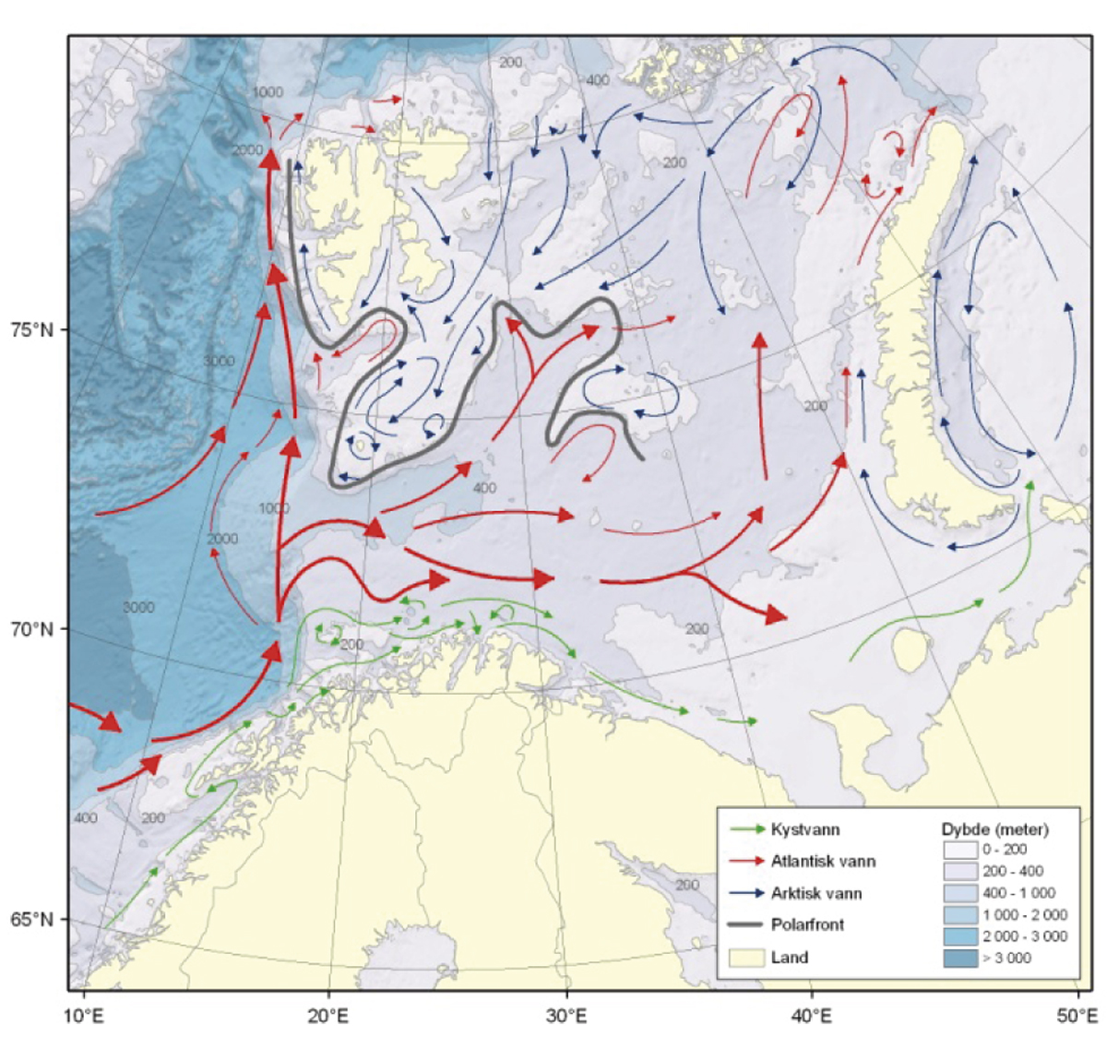
          - Barentshavet – straumar og djupn.
Det står bra til med vågekval og grønlandssel i Barentshavet, som er dei to sjøpattedyrbestandane som det blir fangsta på i dette området. For begge bestandane, spesielt grønlandssel, er fangsten lågare enn kvoterådet. Kvoten for grønlandssel er avtalt med Russland og omtalt i kapittel 3.2.1, medan kvoten for vågekval blir fastsett av Noreg basert på metodar utvikla i IWC, slik det er omtalt i kapittel 3.4.3. Barentshavet er eit relativt grunt havområde som ligg på kontinentalsokkelen nord for Noreg og Russland, jf. figur 4.1. Barentshavet er sterkt prega av varmt atlantisk vatn som strøymer inn frå sørvest. Det er i stor grad det som gjer at dette havområdet ikkje berre er leveleg, men eit svært produktivt hav. Områda på denne breiddegraden på motsett side av jordkloden er dekte med is året rundt, då dei ikkje har denne innstrøyminga av varmt vatn. Dei siste åra har det vore mykje varmt atlanterhavsvatn nord i Barentshavet og nord for Svalbard. Det varme vatnet skaper stor produksjon av plankton og godt med mat til både lodde og torsk. Torsk og lodde hadde i fleire av åra på 2010-talet den nordlegaste utbreiinga som er registrert i målingane til Havforskingsinstituttet gjennom dei siste 40 åra.
Noreg og Russland har i mange år hatt eit særs godt samarbeid om forsking i Barentshavet, og dette har gjeve god kunnskap om fiskebestandane og økosystemet.
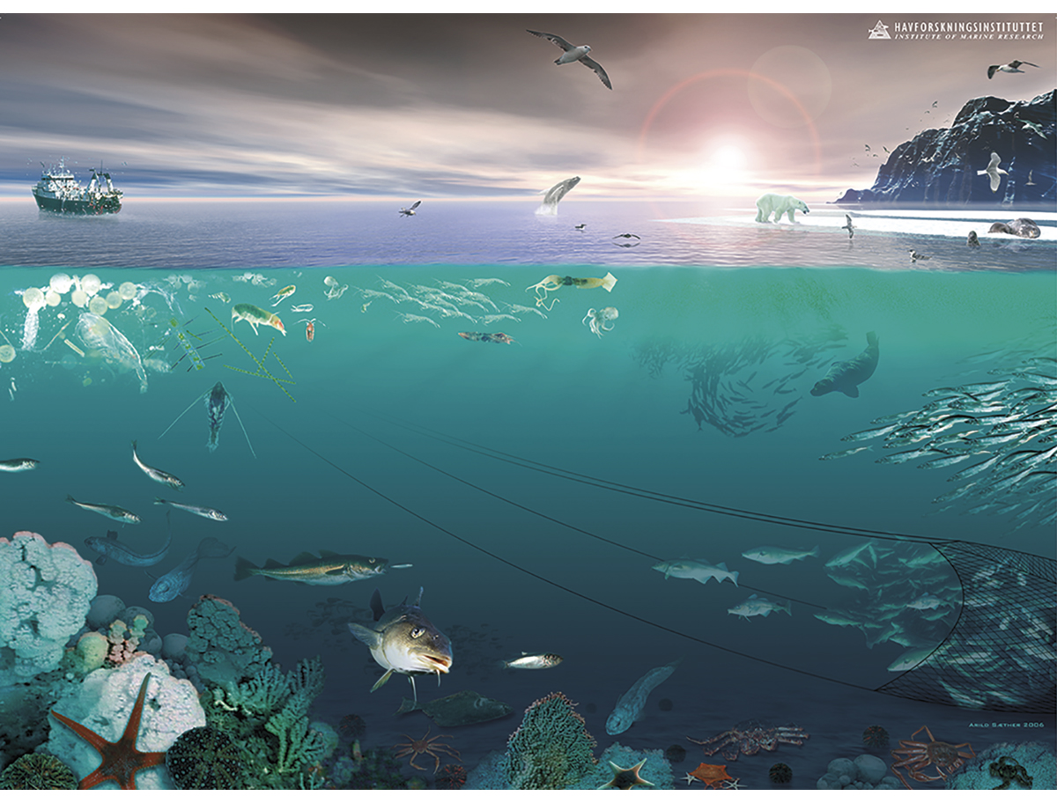
          - Økosystemet i Barentshavet.
Illustrasjon: Havforskingsinstituttet.
Som følgje av Russlands militære angrep på Ukraina vedtok ICES å suspendere russiske delegatar, medlemmer og ekspertar mellombels frå aktivitetane til ICES frå og med 30. mars 2022. Kvoteråda for fellesbestandar med Russland (torsk, hyse, blåkveite, lodde) for 2024 vart difor utarbeidde av ei felles norsk-russisk forskargruppe, som la til grunn eksisterande ICES-metodikk for desse bestandane. For snabeluer vart det ikkje laga noko kvoteråd i 2023 fordi den norsk-russiske forskargruppa gav samla kvoteråd for 2023 og 2024 for denne bestanden i 2022.
Det er funne over 200 fiskeartar i Barentshavet, men berre nokre få har kommersiell verdi. Dette er først og fremst den nordaustarktiske torsken (den største torskebestanden i verda), den nordaustarktiske hysa, den nordaustarktiske blåkveita, vanleg uer, snabeluer og lodde. I tillegg speler reker, snøkrabbe og kongekrabbe viktige økonomiske roller. Rekefisket auka sterkt frå 2017 til 2018 og ser no ut til å ha stabilisert seg på eit høgare nivå enn i åra før 2018. Snøkrabbe breier seg vestover og nordover i Barentshavet. Det har blitt utvikla eit kommersielt fiske på denne bestanden, og norsk fangst av snøkrabbe er allereie fleire gonger større enn norsk fangst av kongekrabbe.
Figur 4.3 viser det samla fangstkvantumet av botnfisk og pelagisk fisk i Barentshavet frå starten av førre hundreåret og fram til 2022. Den pelagiske fisken er nesten berre lodde, med eit lite innslag av polartorsk først i 1970-åra. Tidlegare var det lita interesse for å fiske lodde, men nedgangen i sildebestanden i Norskehavet i 1960-åra gjorde at fiskeflåten som før fiska sild, no søkte etter nye bestandar å fiske på. Utover i 1970-åra utvikla det seg eit omfattande loddefiske, som nådde ein topp i 1977 med ein fangst på om lag tre millionar tonn.
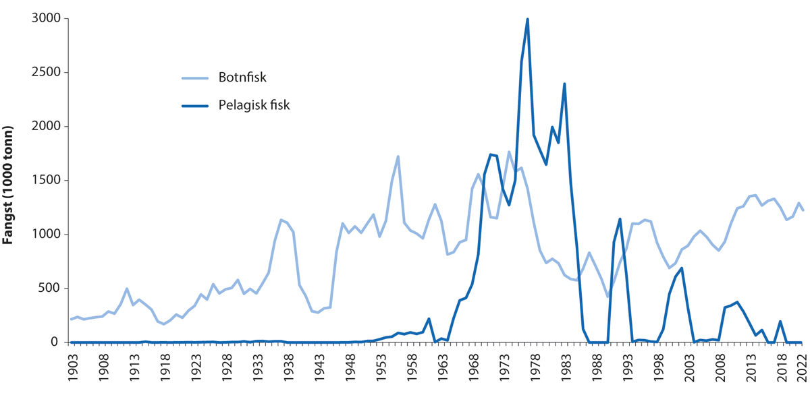
          - Fisket i Barentshavet frå 1903 til 2022. Totalfangst – alle land.
Kvantumet av fiska lodde har vore mykje mindre sidan 1990 enn det var i 1970-åra og tidleg i 1980-åra, sjølv om ikkje loddebestanden har vore så mykje mindre. Vi ser då bort frå dei fire periodane då loddebestanden var særs liten og fisket vart stoppa. Denne utviklinga i fisket heng saman med at torskebestanden, som har lodde som det viktigaste fôret sitt, var svært stor på 2010-talet, og dessutan breier seg lenger nord og aust no enn før og overlappar geografisk med loddebestanden ein mykje lengre periode av året. Torsken et difor ein langt større del av loddebestanden no enn tidlegare. Dette er vist i figur 4.4.
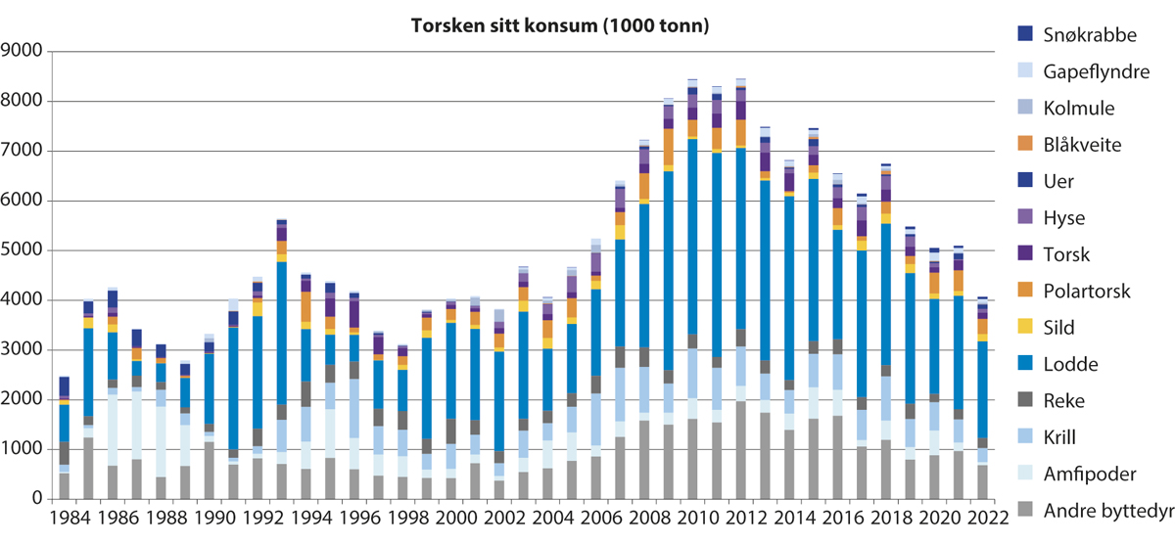
          - Torskebestanden sitt konsum av ulike byttedyr frå 1984 til 2022.
Av figur 4.4 ser vi at torsken konsumerte meir enn 8 millionar tonn mat årleg rundt 2010, og det går tydeleg fram at lodda utgjorde størstedelen av konsumet. I 2022 hadde konsumet minka til om lag 4,1 millionar tonn. Innsamlinga av mageprøvar frå torsk er eit sams norsk-russisk prosjekt. Det kom i stand i 1984 som eit første steg mot fleirbestandsforsking og -forvalting. Ved å studere kva den viktigaste rovfisken i Barentshavet et, har vi lært svært mykje om korleis dette økosystemet fungerer. Det er denne kunnskapen som ligg til grunn når vi no ser forvaltinga av lodde og torsk i samanheng, og tek med i bestandsvurderinga for torsk og hyse kor mykje småtorsk og småhyse den store torsken set til livs.
              - Nordaustarktisk torsk
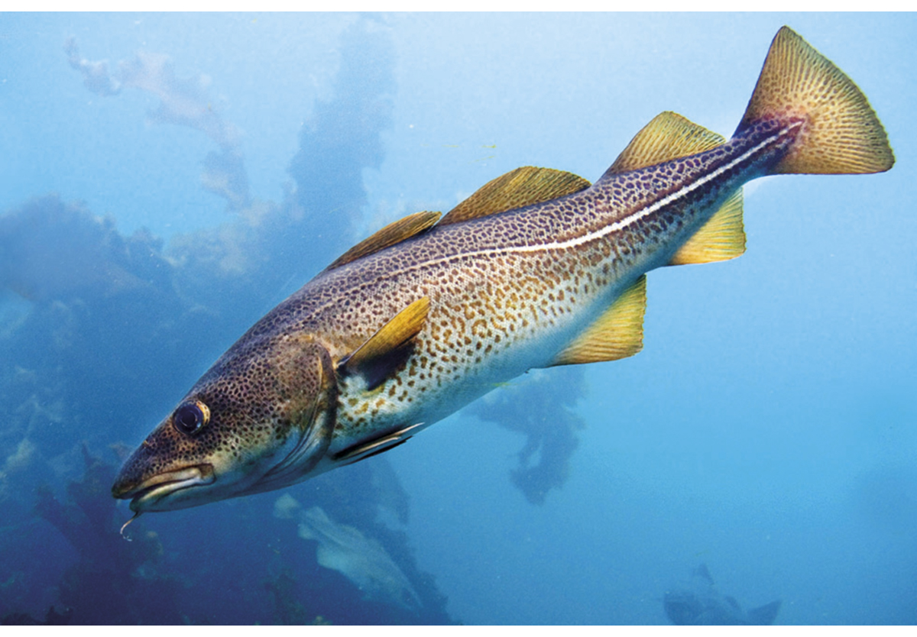
          - Torsk
Foto: Øystein Paulsen, Havforskingsinstituttet.
02N0xx1
Artsnamn: torsk – Gadus morhua
Maksimal storleik: 169 cm og 55 kg
Levetid: maks 25 år
Bestandsstorleik (2023): om lag 1,6 millionar tonn (totalbestand 3 år gammal og eldre fisk)
Kvote for 2024: 453 427 tonn (TAC)
Norsk fangstverdi (2023): om lag 8,9 milliardar kroner (kysttorsk inkludert)
Fakta om bestanden: Største torskebestand i verda. Beitar på fisk og krepsdyr, mest lodde. Bestanden er no utbreidd i mesteparten av Barentshavet, også nord for polarfronten. I første halvår er gytefisken (skrei) fordelt langs norskekysten, for det meste sør til Lofoten, men enkelte år finst skrei heilt sør for Stad. Gyteperioden er mars–april.

Fisket
Gjennomsnittleg årsfangst sidan 1946 er 674 000 tonn. Fram til om lag 1980 vart det teke store fangstar, men dei gjekk jamt nedover, med unntak av periodar då særs sterke årsklassar kom inn i fisket. Fisketrykket var for høgt, og bestanden minka. Etter kvart som det kom på plass strengare reguleringar, og særleg då haustingsregelen vart innført etter tusenårsskiftet, snudde den negative trenden, og bestanden byrja å auke igjen, jf. figur 4.7. I periodar var ulovleg, uregulert og urapportert fiske eit stort problem, men etter 2009 har det ikkje vore registrert urapportert overfiske av kvoten. Dette heng spesielt saman med innføringa av hamnestatsregimet til NEAFC frå 1. mai 2007, aktivt kontrollsamarbeid mellom landa og auka interesse for problemet både i næringa og på politisk hald.
Norsk fangst har dei siste åra vore om lag 45 prosent av total rapportert internasjonal fangst. Nesten alt utanlandsk fiske på nordaustarktisk torsk skjer med botntrål, men i det norske fisket er 65–70 prosent av fangsten teken med andre reiskapar.
Status og råd
Bestanden minka fram til tusenårsskiftet, men har sidan auka til eit svært høgt nivå, før han igjen har gått nedover etter 2013, jf. figur 4.7. Ein viktig grunn til auken etter tusenårsskiftet var truleg betre ungfiskvern gjennom stenging av område med småfisk og bruk av sorteringsrist i trålfiskeria. Dessutan har det vore betre samsvar mellom tilrådde kvotar og fiske etter 2007 enn tidlegare. Det var òg svært gunstige forhold for torsken i Barentshavet tidleg på 2010-talet; høgare temperaturar gjorde det mogleg for torsken å breie seg ut over eit mykje større område enn før. Matfatet vart då større, og det var òg generelt god mattilgang. Rekrutteringa til bestanden har vore rimeleg bra, og nedgangen i individuell vekst har vore mindre enn ein skulle vente med ein så kraftig auke i bestanden. I dei siste åra har likevel utbreiingsområdet minka. Dette kjem truleg mellom anna av nedgang i bestanden.
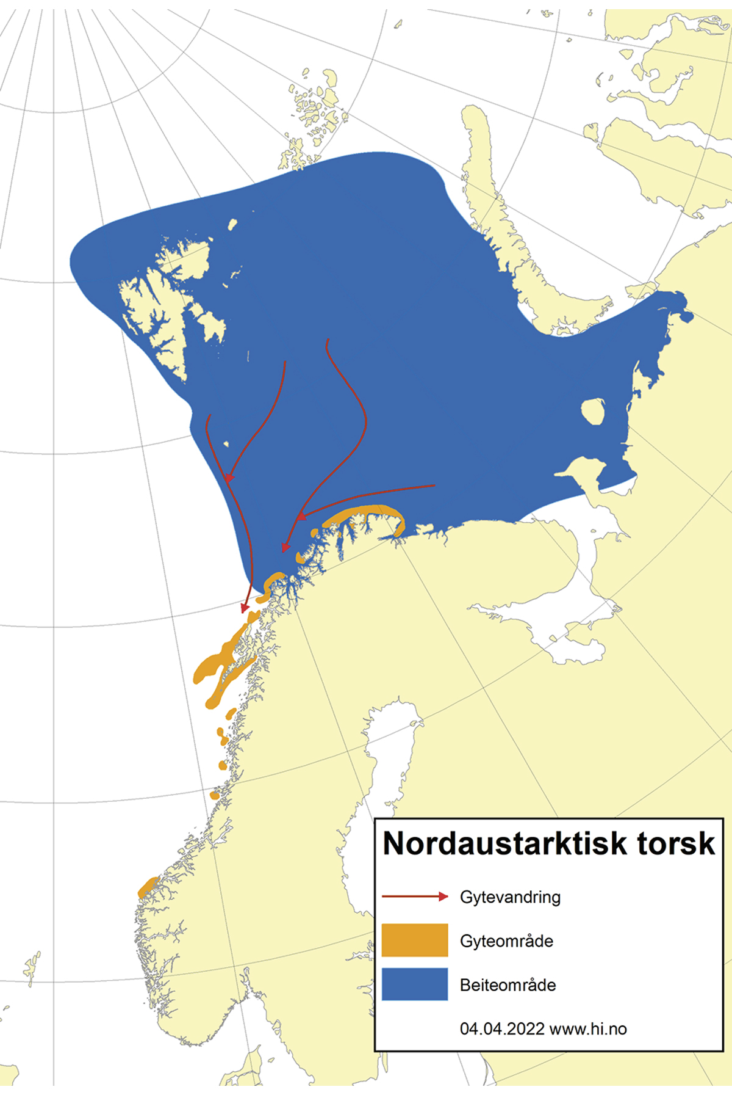
          - Utbreiingsområde og gyteområde for nordaustarktisk torsk.
Takka vere alle desse faktorane har gytebestanden i perioden 2008–2022 vore på det høgaste nivået vi har hatt i etterkrigstida. Sidan rekrutteringa dei siste åra har minka noko og uttaket har auka samanlikna med bestandsstorleiken, er gytebestanden på veg nedover. Uttaket (den faktiske fiskedødelegheita) var, etter det vi no veit, under det som forvaltingsplanen tilseier, i perioden 2008–2018, medan det no er noko over det nivået som forvaltingsplanen tilseier.
I den siste bestandsvurderinga klassifiserte den norsk-russiske forskargruppa både gyte-bestanden og fiskepresset til å vere over føre-var-nivået. Den norsk-russiske forskargruppa tilrådde ein kvote for 2024 på 453 427 tonn i tråd med gjeldande forvaltingsplan. Kvoterådet for 2024 vart avgrensa av klausulen i forvaltingsplanen om maksimalt 20 prosent endring i kvoterådet frå år til år. Utan denne klausulen hadde rådet blitt 355 655 tonn. Kvoten for 2024 vart sett lik kvoterådet. Det avtalte fangstnivået vil innebere at gytebestanden og totalbestanden vil gå litt ned frå 2024 til 2025.

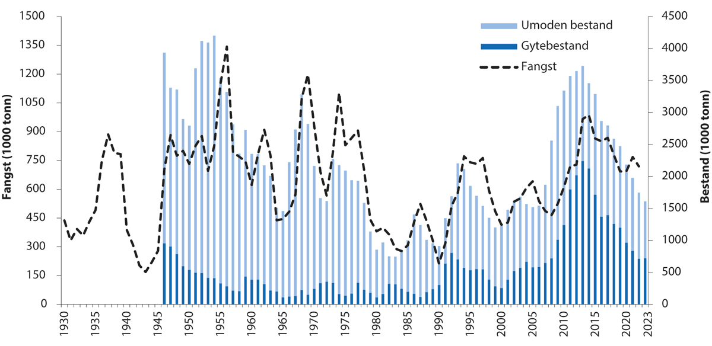
          - Utviklinga i bestand og fangst av nordaustarktisk torsk.

            - Tilrådd totalkvote (TAC), avtalt TAC, fangst og gytebestand (tusen tonn) av nordaustarktisk torsk dei siste fem åra.
06J1xt2
År | Råd frå ICES1 | Tilrådd TAC | Avtalt TAC | Fangst | Gytebestand
2020 | Følg den avtalte forvaltingsplanen. | < 690 | 738 | 693 | 965
2021 | Følg den avtalte forvaltingsplanen. | < 886 | 886 | 767 | 836
2022 | Følg den avtalte forvaltingsplanen. | < 708 | 708 | 719 | 712
2023 | Følg den avtalte forvaltingsplanen. | < 567 | 567 |  | 719
2024 | Følg den avtalte forvaltingsplanen. | <453 | 453
1 Rådet for 2023 og 2024 vart gjeve av ei norsk-russisk forskargruppe og ikkje av ICES.
Rammeslutt
              - Nordaustarktisk hyse
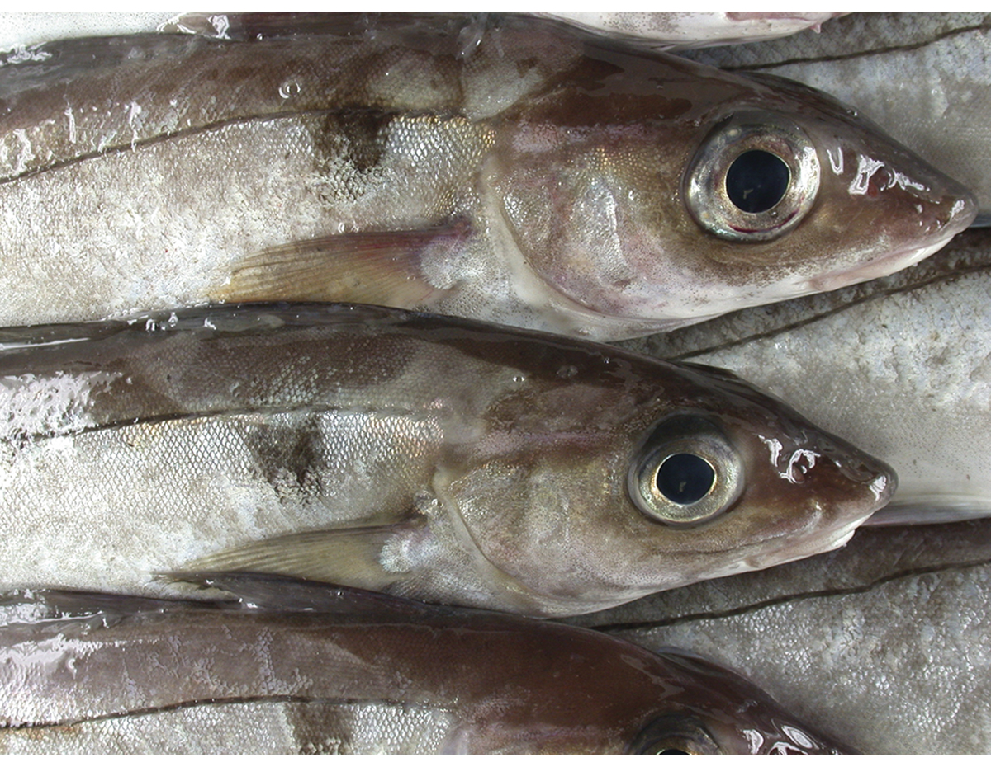
          - Hyse
Foto: Thomas de Lange Wenneck, Havforskingsinstituttet.
02N0xx1
Artsnamn: hyse – Melanogrammus aeglefinus
Maksimal storleik: 110 cm og 14 kg
Levetid: maks 20 år
Bestandsstorleik (2023): om lag 0,45 millionar tonn (totalbestand 3 år gammal og eldre fisk)
Kvote for 2024: 141 000 tonn (TAC)
Norsk fangstverdi (2023): 1,4 milliardar kroner
Fakta om bestanden: Beitar på fisk og botndyr. Bestanden er no utbreidd i store delar av Barentshavet. I første halvår er gytefisken fordelt i dei vestlege delane av Barentshavet og langs vestkanten av Tromsøflaket. Gyteperioden er mars–april.
Fisket
Gjennomsnittleg årsfangst sidan 1946 er 142 000 tonn, men fangstane har variert mykje: frå 20 000 til 320 000 tonn, jf. figur 4.10. Saman med Russland står Noreg for størstedelen av hysefangsten. Også Færøyane, Storbritannia, Grønland, Tyskland og Frankrike fiskar på bestanden. Dei norske fangstane er i stor grad bifangst i trålfisket etter torsk, men line og snurrevad er òg viktige reiskapar. Dei andre landa fiskar hovudsakleg hyse med botntrål.
Status og råd
Bestanden av nordaustarktisk hyse har dei siste åra vore på eit historisk høgt nivå, jf. figur 4.10. Rekrutteringa til bestanden har vore over langtidsgjennomsnittet sidan 2000, og årsklassane 2004–2006 var særs sterke. Dei seinare årsklassane har vore rundt middels nivå, og bestanden kom difor ned på eit meir normalt nivå. Den sterke 2016-årsklassen førte til at nedgangen i bestanden i ein periode stoppa opp, men sidan årsklassane 2018–2020 er svake, ventar vi ein vidare nedgang i bestanden fram til 2021-årsklassen kjem inn i bestanden. Hysa har hatt ei vidare utbreiing i Barentshavet det siste tiåret samanlikna med tidlegare, og dette er truleg ein kombinert effekt av at bestanden er stor, og at temperaturauken har gjort det mogleg for hysa å utvide leveområdet sitt mot nord og aust.
Kvoterådet for 2024 er basert på den vedtekne haustingsregelen og tilseier at kvoten maksimalt bør vere på 127 550 tonn, jf. tabell 4.2. Kvoten er fastsett til 141 000 tonn. Fiskedødelegheita var, etter det vi no veit, merkbart under det som forvaltingsplanen tilseier i perioden 2008–2016, medan i 2018-2021 var dødelegheita litt i overkant av det forvaltingsplanen tilseier og i 2022 var den på nivå med forvaltingsplanen. Fisket var ein god del lågare enn kvoten i 2020–2021.
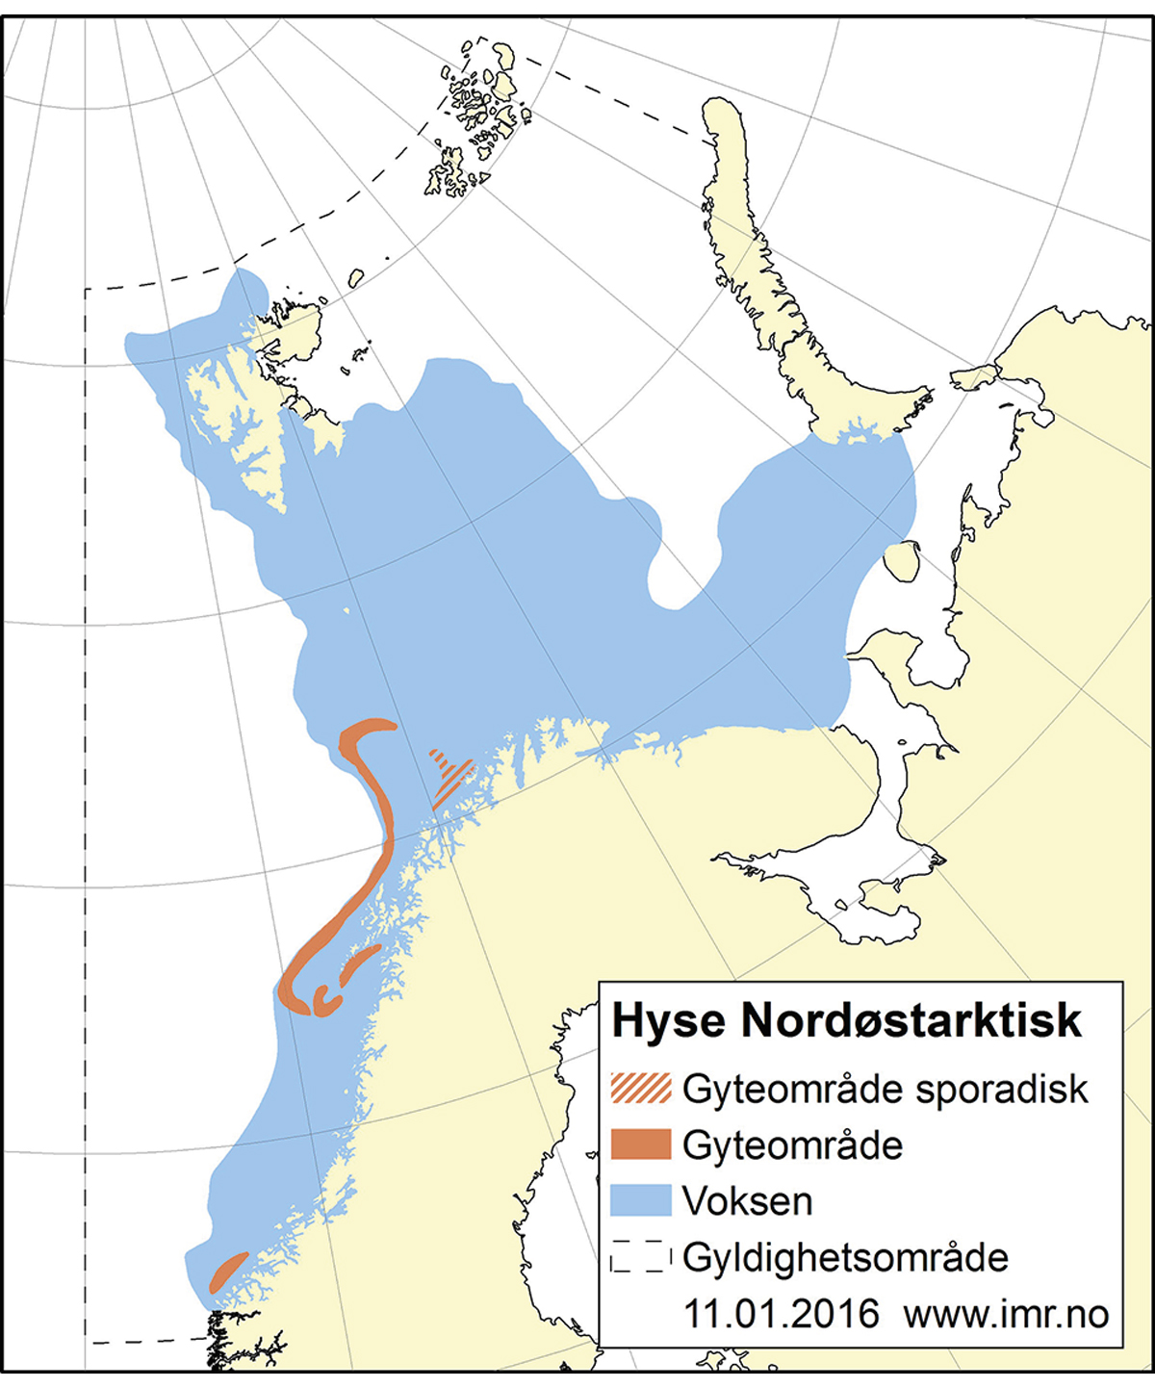
          - Utbreiingsområde og gyteområde for nordaustarktisk hyse.
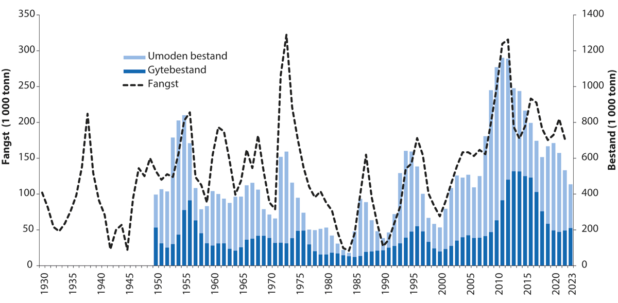
          - Utviklinga i bestand og fangst av nordaustarktisk hyse.
            - Tilrådd TAC, avtalt TAC, fangst og gytebestand (tusen tonn) av nordaustarktisk hyse dei siste fem åra.
06J1xt2
År | Råd frå ICES1 | Tilrådd TAC | Avtalt TAC | Fangst | Gytebestand
2020 | Følg den avtalte forvaltingsplanen. | < 215 | 215 | 182 | 197
2021 | Følg den avtalte forvaltingsplanen. | < 233 | 233 | 205 | 189
2022 | Følg den avtalte forvaltingsplanen. | < 179 | 179 | 177 | 196
2023 | Følg den avtalte forvaltingsplanen. | < 170 | 170 |  | 210
2024 | Følg den avtalte forvaltingsplanen. | < 128 | 141
1 Rådet for 2023 og 2024 vart gjeve av ei norsk-russisk forskargruppe og ikkje av ICES.
Rammeslutt
              - Nordaustarktisk sei
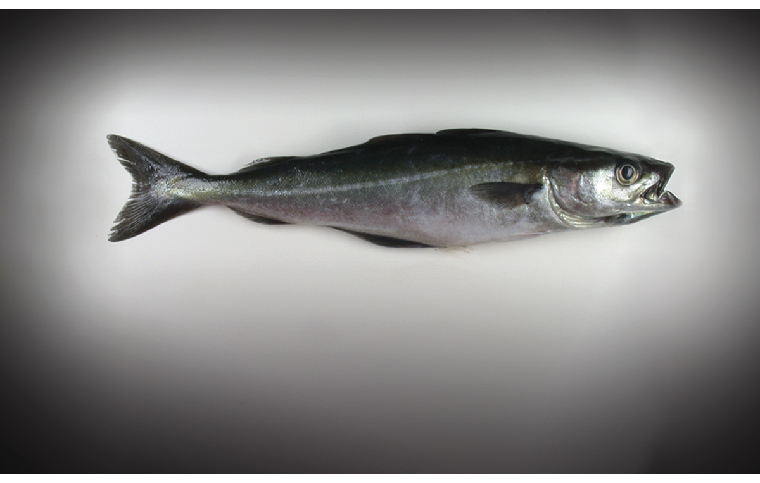
          - Sei
Foto: Thomas de Lange Wenneck, Havforskinginstituttet.
02N0xx1
Artsnamn: sei – Pollachius virens
Maksimal storleik: 130 cm og 20 kg
Levetid: maks 30 år
Bestandsstorleik (2023): om lag 1,0 millionar tonn (totalbestand 3 år gammal og eldre fisk)
Kvote for 2024: 223 123 tonn (TAC)
Norsk fangstverdi (2023): om lag 2,6 milliardar kroner
Fakta om bestanden: Opptrer både pelagisk og ved botnen. Beitar mest på fisk. Bestanden er utbreidd langs
norskekysten frå Stad til Varanger. Gyter på kystbankane frå Nordsjøen til Vesterålen. Gyteperioden er i februar.
Fisket
Gjennomsnittleg årsfangst i perioden 1960–2022 var på 162 000 tonn og har variert mellom 90 000 og 260 000 tonn, jf. figur 4.13. Noreg dominerer fisket med over 90 prosent av fangstane dei siste åra. Dei ti siste åra har trålfisket stått for om lag 40 prosent av dei norske landingane, not har stått for 25 prosent, garn for 20 prosent og line, snurrevad og jukse for 15 prosent.
Status og råd
Seibestanden nord for 62° N var på eit historisk høgt nivå i 2001–2007, men deretter gjekk bestanden kraftig ned. Etter 2011 har bestanden igjen teke seg opp og ser no ut til å stabilisere seg rundt 1 million tonn.
Fiskeri- og kystdepartementet justerte i 2013 utnyttingsgraden i forvaltingsplanen frå føre-var-nivå til det nivået som vil gje høgast langtids-utbyte (Fmsy). ICES tilrådde, i tråd med denne planen, ein maksimalkvote for 2024 på 223 123 tonn, og det vart òg totalkvoten fastsett av Nærings- og fiskeridepartementet. Fiske-dødelegheita var, etter det vi no veit, merkbart under det forvaltingsplanen tilseier, i perioden 2014–2022.
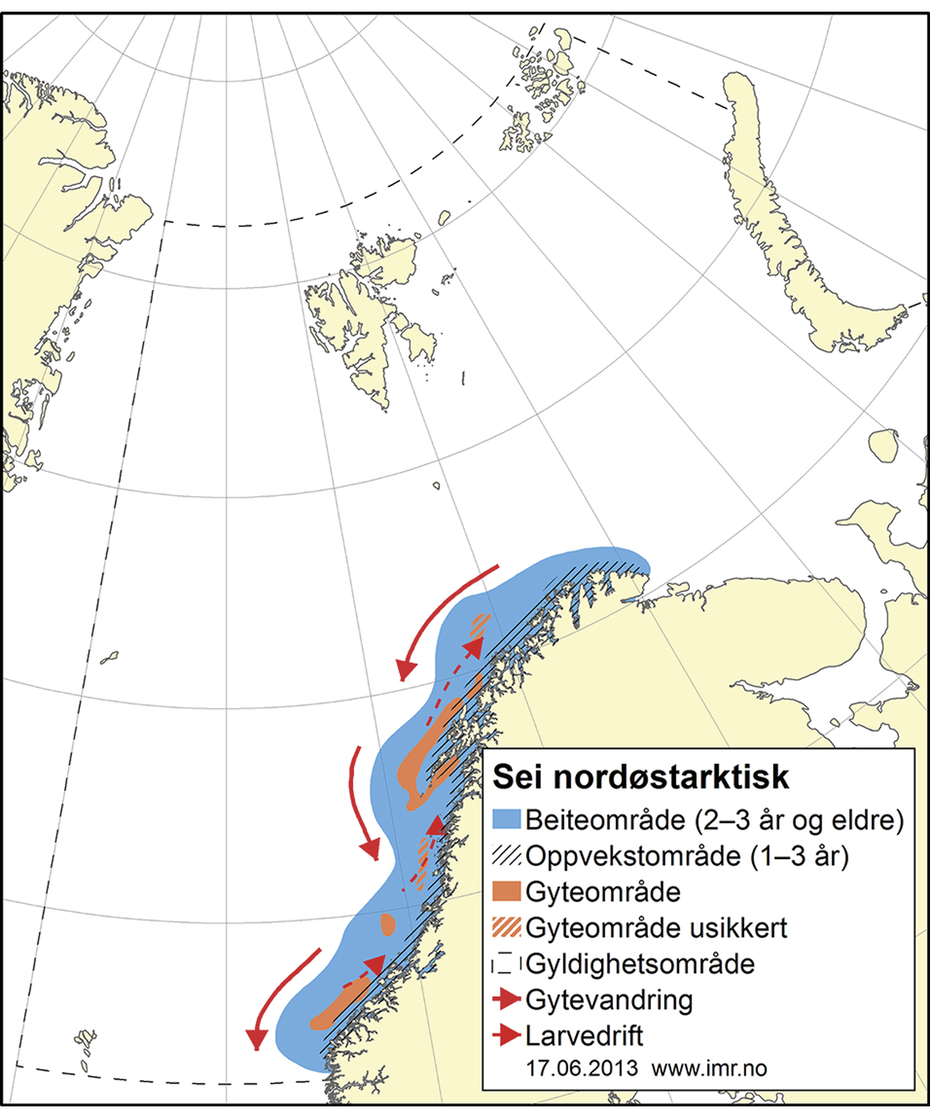
          - Utbreiingsområde og gyteområde for nordaustarktisk sei.
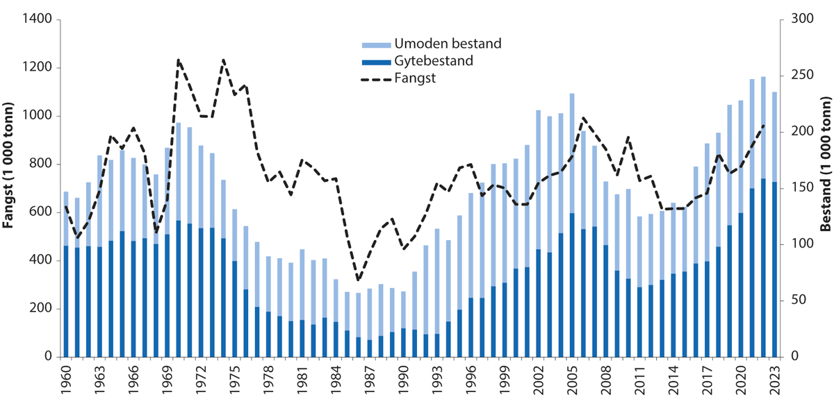
          - Utviklinga i bestand og fangst av nordaustarktisk sei.

            - Tilrådd TAC, avtalt TAC, fangst og gytebestand (tusen tonn) av nordaustarktisk sei dei siste fem åra.
06J1xt2
År | Råd frå ICES | Tilrådd TAC | Avtalt TAC | Fangst | Gytebestand
2020 | Følg den avtalte forvaltingsplanen,  ta omsyn til bifangst av vanleg uer og  kysttorsk. | < 172 | 172 | 169 | 598
2021 | Følg den avtalte forvaltingsplanen,  ta omsyn til bifangst av vanleg uer og  kysttorsk. | < 198 | 198 | 188 | 701
2022 | Følg den avtalte forvaltingsplanen,  ta omsyn til bifangst av vanleg uer og  kysttorsk. | < 197 | 197 | 206 | 741
2023 | Følg den avtalte forvaltingsplanen,  ta omsyn til bifangst av vanleg uer og  kysttorsk. | < 227 | 227 |  | 728
2024 | Følg den avtalte forvaltingsplanen,  ta omsyn til bifangst av vanleg uer og  kysttorsk. | < 223 | 223
Rammeslutt
              - Nordaustarktisk blåkveite
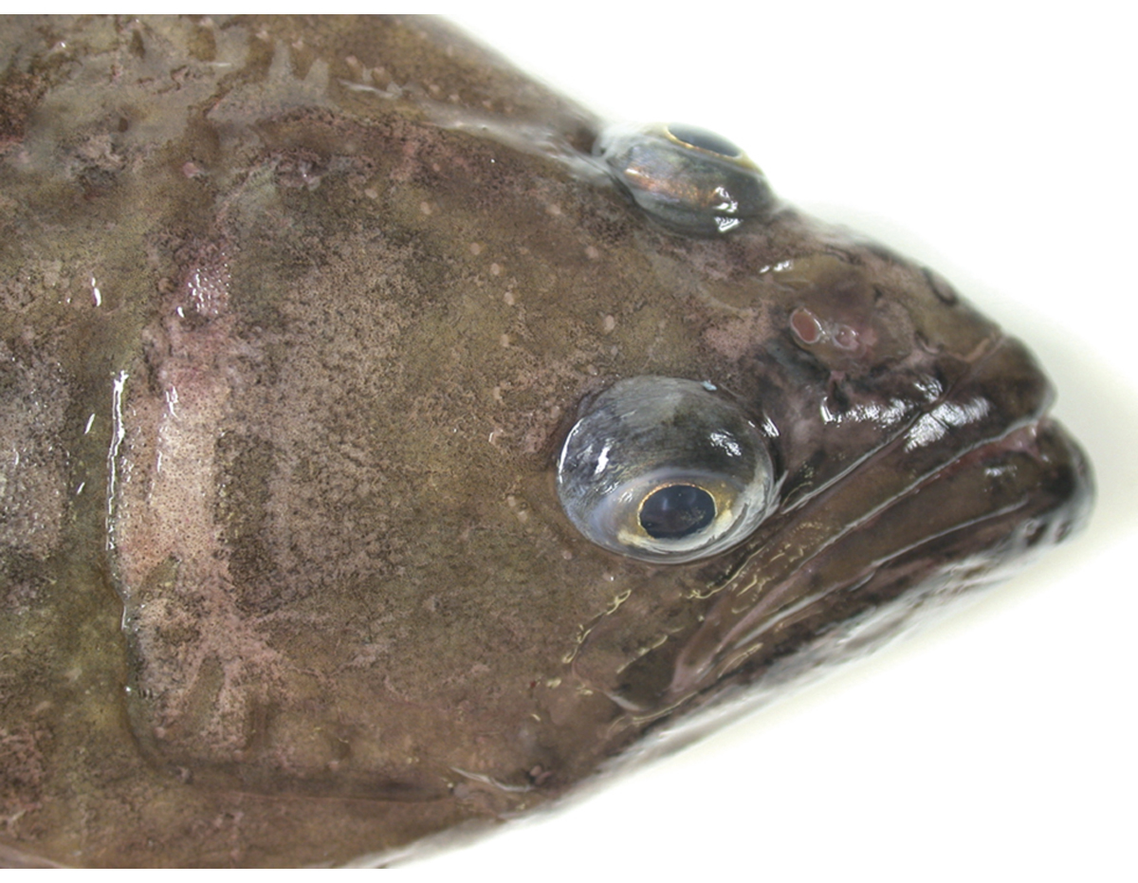
          - Blåkveite
Foto: Thomas de Lange Wenneck, Havforskingsinstituttet.
02N0xx1
Artsnamn: blåkveite – Reinhardtius hippoglossoides
Maksimal storleik: 120 cm og 20 kg. Hofisken blir større og eldre enn hannfisken.
Levetid: truleg meir enn 30 år
Bestandsstorleik: 123 000 tonn (2023) (total bestand som kan fiskast, dvs. fisk > = 45 cm)
Kvote for 2024: 21 250 tonn (TAC)
Norsk fangstverdi (2023): om lag 620 millionar kroner
Fakta om bestanden: Ein arktisk fisk som lever i vatn kaldare enn 4˚C, og som opptrer både pelagisk og ved botnen. Beitar mest på fisk, blekksprutar og krepsdyr. Bestanden er utbreidd langs Eggakanten frå Nordsjøen til Frans Josefs Land og i djupe område av Barentshavet. Gyter langs Eggakanten frå Vesterålen til Svalbard. Gyteperioden er om vinteren med topp i desember–januar.
Fisket
Gjennomsnittleg årsfangst i perioden 1964–2022 var på 24 000 tonn, men har variert mellom 10 000 og 90 000 tonn, jf. figur 4.16. I perioden før 1984 tok Noreg under halvparten av totalfangsten dei fleste åra, men har sidan dominert i dette fisket. Frå og med 2010 er fisket kvoteregulert og fordelt med 51 prosent til Noreg, 45 prosent til Russland og 4 prosent til andre land. Vel 60 prosent av fangsten blir fanga med botntrål, knapt 30 prosent med line og resten med garn eller andre reiskapar.
Status og råd
Det vart gjennomført ein metoderevisjon i 2022–2023. Etter denne revisjonen vart bestandsnivået justert kraftig ned, men trendane i bestandsutvikling er uendra. Haustingsraten har auka jamt sidan 2009 og er no godt over føre-var-nivået, og gytebestanden vil i 2024 vere like under føre-var-nivået. Råda frå den norsk-russiske forskargruppa er baserte på ei maksimalt-langtidsutbyte-tilnærming, og for 2024 gav gruppa råd om ein kvote på maksimalt 15 560 tonn, jf. tabell 4.4. Som vanleg dei siste åra vart det fastsett ein kvote for 2024 (21 250 tonn) som er høgare enn tilrådd.
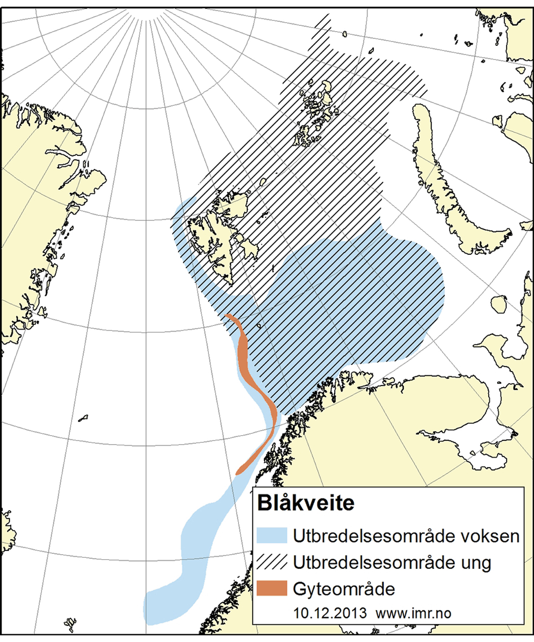
          - Utbreiingsområde og gyteområde for nordaustarktisk blåkveite.
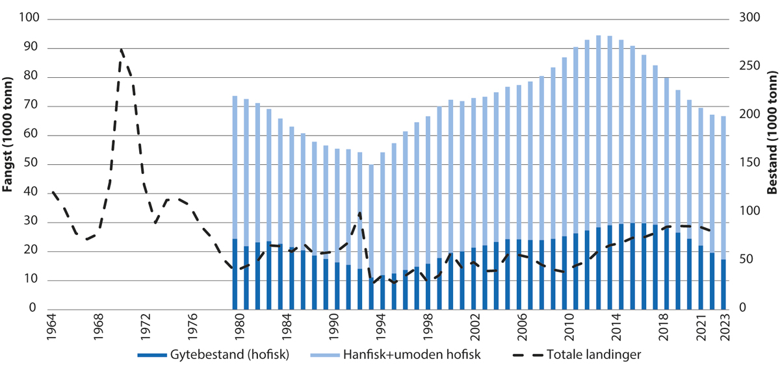
          - Utviklinga i bestand og fangst av nordaustarktisk blåkveite.
            - Tilrådd TAC, avtalt TAC, fangst og gytebestand (tusen tonn) av nordaustarktisk blåkveite dei siste fem åra.
06J1xt2
År | Råd frå ICES1 | Tilrådd TAC | Avtalt TAC | Fangst | Gytebestand2
2020 | Føre-var-tilnærming | < 23 | 27 | 29 | 73
2021 | Føre-var-tilnærming | < 23 | 27 | 28 | 66
2022 | Føre-var-tilnærming | < 19 | 25 | 27 | 59
2023 | Føre-var-tilnærming | < 18 | 25 |  | 52
20241 | Maksimalt-langtidsutbyte-tilnærming | < 16 | 21
1 Rådet for 2024 vart gjeve av ei norsk-russisk forskargruppe og ikkje av ICES.
2 Gytebestand av hofisk.
Rammeslutt
              - Snabeluer i ICES- område I og II
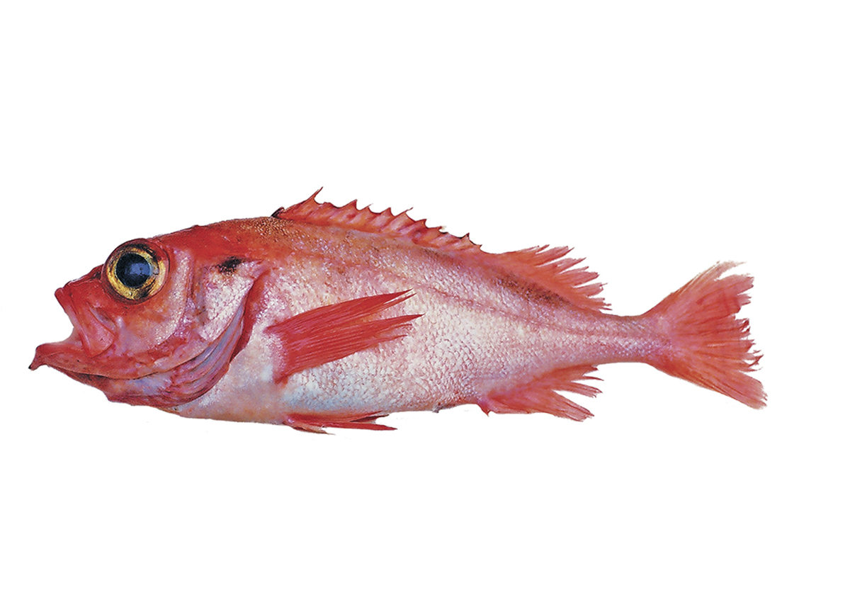
          - Snabeluer
Foto: Havforskingsinstituttet.
02N0xx1
Artsnamn: snabeluer – Sebastes mentella
Maksimal storleik: 47 cm og 1,3 kg
Levetid: over 70 år
Bestandsstorleik (2023): om lag 1,4 millionar tonn (totalbestand 2 år gammal og eldre fisk)
Kvote for 2024: 70 164 tonn (TAC)
Norsk fangstverdi (2023): om lag 660 millionar kroner (begge uerartane samla)
Fakta om bestanden: Beitar mest på fisk og kril.
Bestanden er utbreidd i Barentshavet, ved Svalbard og langs kontinentalskråninga mot Norskehavet.
Føder levande ungar i mars–april langs Eggakanten.
Fisket
Gjennomsnittleg årsfangst av snabeluer i perioden 1992–2022 var på om lag 21 000 tonn, jf. figur 4.19, men har vore over 100 000 tonn i 1970–1980-åra og heile 300 000 tonn i 1976. Alt fiske etter snabeluer, inkludert bifangst, går føre seg med trål. Snabeluer blir dels fiska i Barentshavet, dels på det opne havet i Norskehavet (Smotthavet). Det er hovudsakleg Noreg og Russland som fiskar etter denne arten.
Status og råd
Basert på ein analytisk bestandsberekningsmodell klassifiserer ICES bestanden til å vere stabil og med god reproduksjonsevne. Gytebestanden auka jamt frå 1992 til 2007, og har frå og med 2007 vore mellom 800 000 og 1 000 000 tonn (jf. figur 4.19). Det er ikkje vedteke nokon forvaltingsplan for snabeluer, men den norsk-russiske forskargruppa tilrådde, basert på føre-var-tilnærming, at fangsten i 2024 ikkje bør overstige 70 164 tonn, jf. tabell 4.5. Fastsett kvote er lik tilrådd kvote. Ein metoderevisjon for snabeluer og vanleg uer vart gjennomført i 2018. Dessutan vart ulike forvaltingsreglar for snabeluer evaluerte.
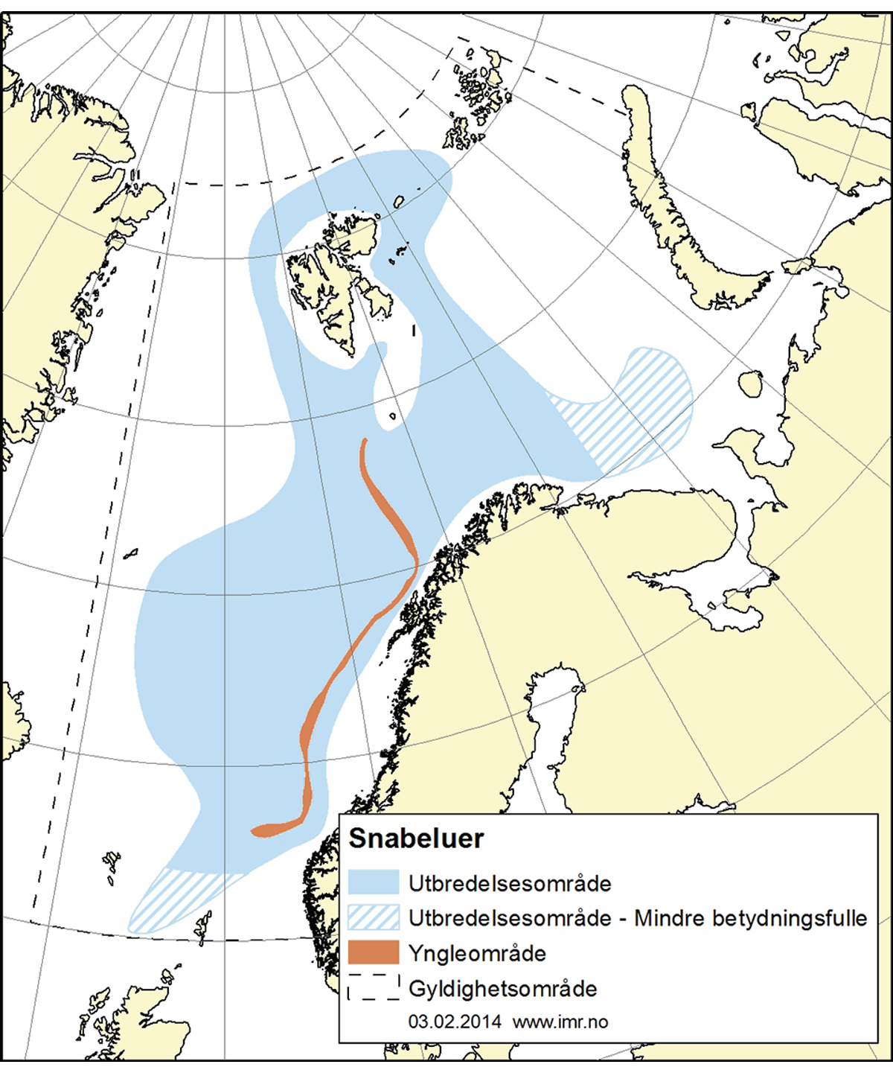
          - Utbreiingsområde og gyteområde for snabeluer.
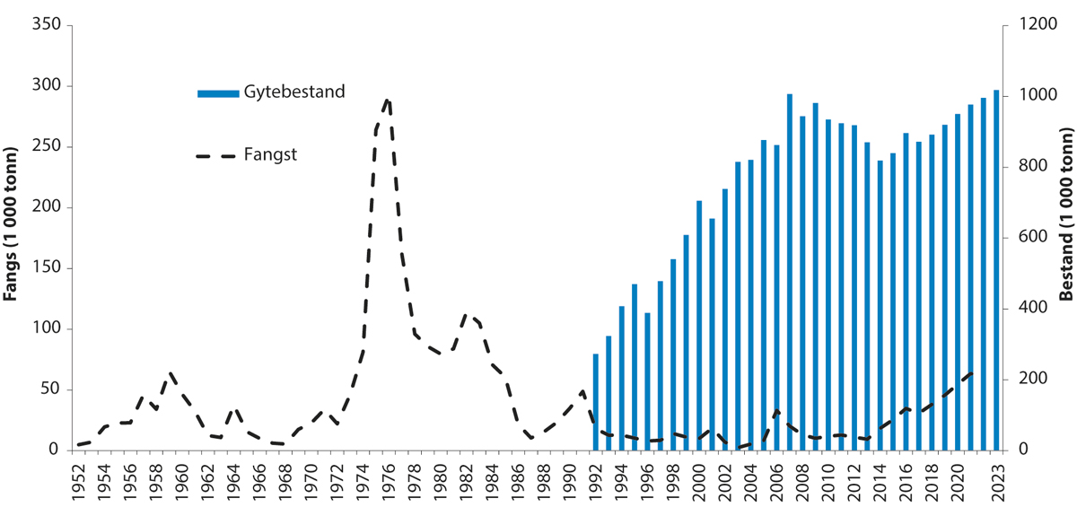
          - Utviklinga i bestand og fangst av snabeluer i ICES-område 1 og 2.
            - Tilrådd TAC, avtalt TAC, fangst og gytebestand (tusen tonn) av snabeluer i ICES-område 1 og 2 dei siste fem åra.
06J1xt2
År | Råd frå ICES1 | Tilrådd TAC | Avtalt TAC2 | Fangst | Gytebestand
2020 | Føre-var-tilnærming | < 56 | 56 | 55 | 951
2021 | Føre-var-tilnærming | < 66 | 66 | 63 | 977
2022 | Føre-var-tilnærming | < 67 | 67 | 62 | 996
2023 | Føre-var-tilnærming | < 67 | 67 |  | 1 018
2024 | Føre-var-tilnærming | <70 | 70
1 Rådet for 2023 og for 2024 vart gjeve av ei norsk-russisk forskargruppe og ikkje av ICES.
2 Noreg og Russland har dei siste åra fordelt snabeluerkvoten med utgangspunkt i ein totalkvote som svarer til den vitskaplege rådgjevinga, og i tråd med dette er det no fastsett regulering av snabeluerfisket i den internasjonale delen av
Norskehavet, jf. omtale i kapittel 3.4.1.
Rammeslutt
              - Lodde i Barentshavet
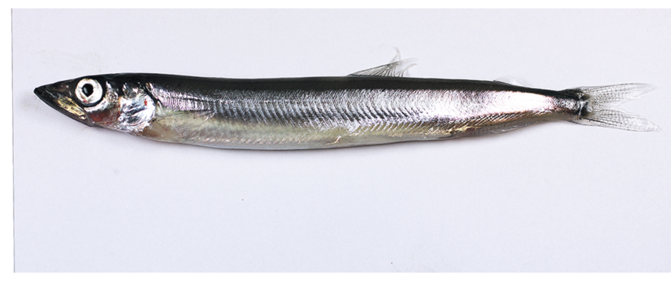
          - Lodde
Foto: Jan de Lange, Havforskingsinstituttet.
02N0xx1
Artsnamn: lodde – Mallotus villosus
Maksimal storleik: 20 cm og 50 g
Levetid: maks 5 år
Bestandsstorleik (2023): om lag 3,0 millionar tonn (bestand 1 år gammal og eldre fisk)
Kvote for 2024: 196 000 tonn (TAC)
Norsk fangstverdi (2023): 346 millionar kroner
Fakta om bestanden: Lodda er ein planktonetar, som berre gyter ein gong før ho døyr. Ho er mat for mange artar av fisk, sjøpattedyr og sjøfugl. Ho gyter ved Finnmarkskysten i mars–april og beitar over store delar av Barentshavet om sommaren og hausten. Lodda legg egga sine på botnen, slik som silda og nokre få andre artar gjer.
Fisket
Gjennomsnittleg årsfangst i perioden 1965–2022 er på 629 000 tonn, men har variert mellom 0 og 3 millionar tonn, jf. figur 4.22. I løpet av dei siste 30 åra har loddefisket blitt stoppa i tre periodar på fem år kvar fordi bestanden av naturlege årsaker nærmast har kollapsa. Ein fjerde periode med stopp i fisket varte berre i to år (2016–2017), og fisket vart opna igjen i 2018, men vart på nytt stengt i 2019–2021, for så å bli opna igjen i 2022–2024. Loddekvoten blir delt mellom Noreg og Russland i forholdet 60/40. Tidlegare vart det fiska både om vinteren før gytinga ved kysten og om hausten i beiteområda, men på 2000-talet har det berre vore opna for fiske om vinteren før gytinga. På norsk side er loddefisket hovudsakleg eit ringnotfiske, medan Russland fiskar lodde med flytetrål.
Status og råd
Hausten 2018 fann ein lite lodde, og nedgangen heldt fram i 2019, før bestanden auka igjen. Ifølgje forvaltingsplanen for lodde1 gav bestandsmålinga rom for ein loddekvote på 196 000 tonn i 2024. Fastsett kvote er lik tilrådd kvote. Det vart gjennomført ein metoderevisjon for denne bestanden i 2022.
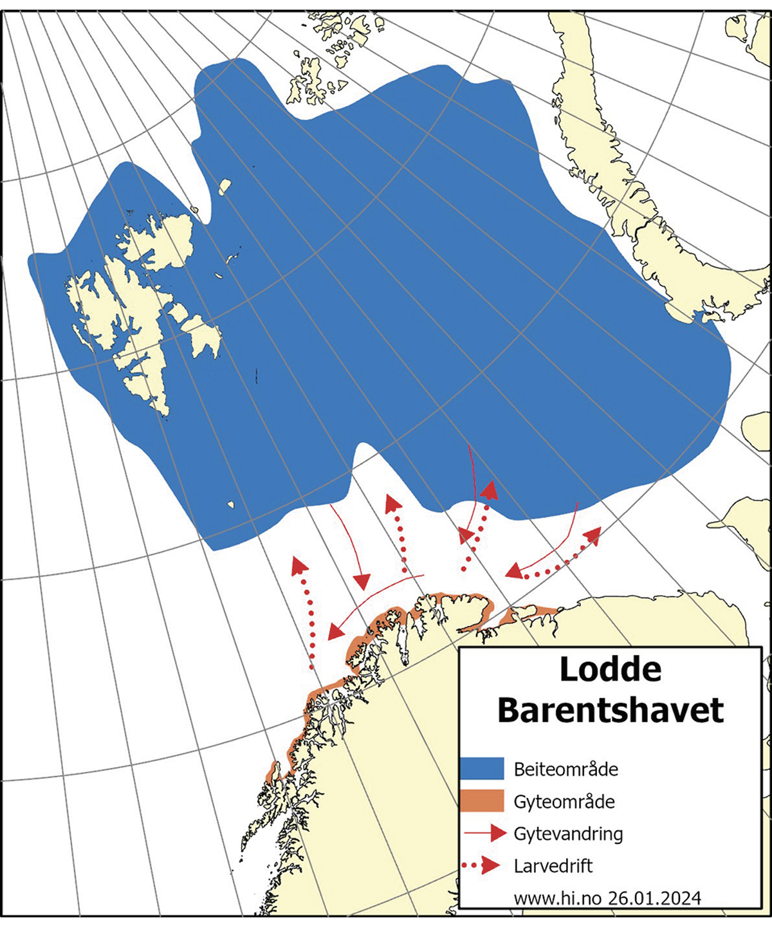
          - Utbreiingsområde og gyteområde for lodde i Barentshavet.
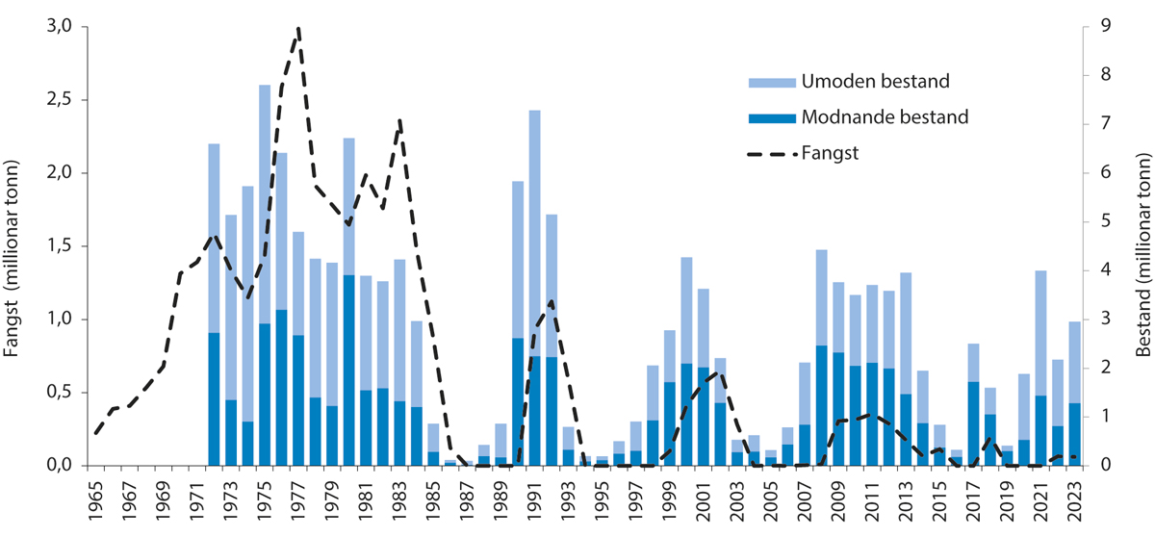
          - Utviklinga i bestand og fangst av lodde i Barentshavet.
            - Tilrådd TAC, avtalt TAC, fangst og modnande bestand (tusen tonn) av lodde i Barentshavet dei siste fem åra.
06J1xt2
År | Råd frå ICES1  SSB = gytebestand | Tilrådd TAC | Avtalt TAC | Fangst | Modnande bestand
2020 | 5 prosent sannsyn for SSB < 200 000 t | 0 | 0 | 0 | 542
2021 | 5 prosent sannsyn for SSB < 200 000 t | 0 | 0 | 0 | 1 459
2022 | 5 prosent sannsyn for SSB < 200 000 t | < 70 | 70 | 65 | 8172
2023 | 5 prosent sannsyn for SSB < 200 000 t | < 62 | 62 | 61 | 1 286
2024 | 5 prosent sannsyn for SSB < 200 000 t | < 196 | 196
1 Rådet for 2023 og for 2024 vart gjeve av ei norsk-russisk forskargruppe og ikkje av ICES.
2 Estimat for norsk sone i Barentshavet.
1 TAC skal setjast slik at det er maksimalt 5 prosent sannsyn for at gytebestanden (SSB) er mindre enn 200 000 tonn ved gyting).
Rammeslutt

Norskehavet
Livet i Norskehavet er prega av at det er eit djuphav; mange stader er det djupare enn 3 000 meter, jf. figur 4.23. Det er difor berre på kontinentalsokkelen og eit stykke nedover skråninga mot djuphavet vi finn botnfisk. Dei store og kommersielt viktige bestandane i Norskehavet er difor å finne i dei frie vassmassane; vi kallar dei pelagiske bestandar. Dei tre viktigaste er sild, makrell og kolmule.
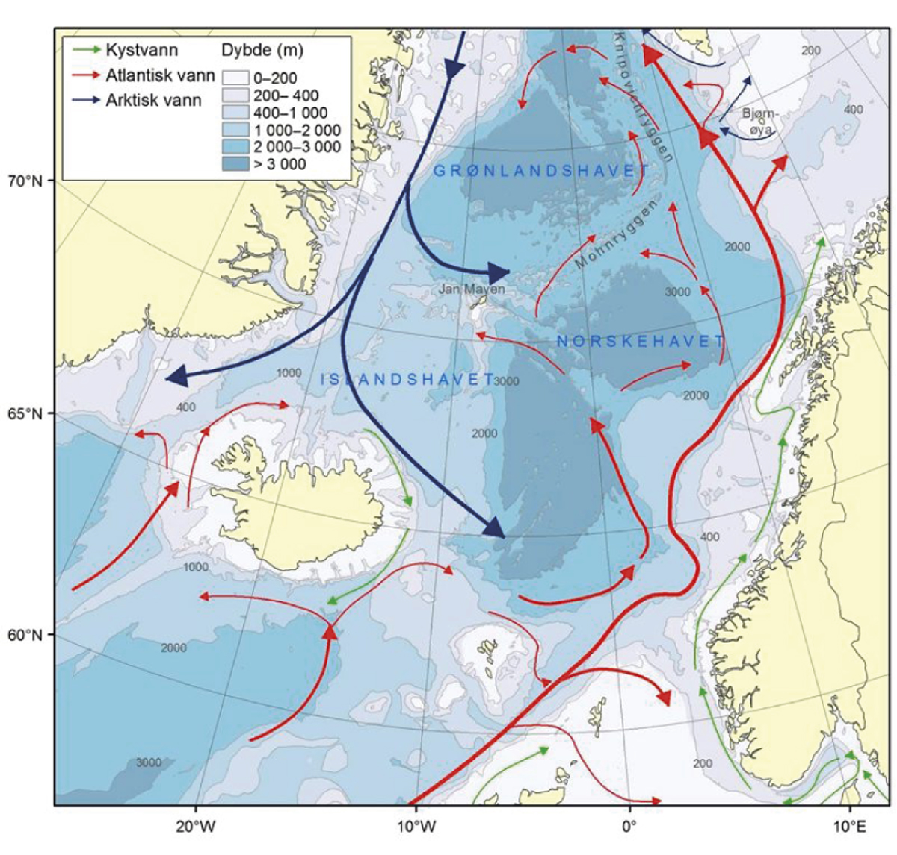
          - Norskehavet – straumar og djupn.
Etter ein historisk ekspansjon av makrellbestanden, inkludert store delar av Norskehavet, havområda ved Island og Grønland og heilt nord til Svalbard, har utbreiinga av makrellbestanden og mengda av han minka i vestlege område dei siste åra. Dei tre siste åra har det ikkje vore registrert makrell i grønlandske farvatn og berre heilt minimale mengder i islandske farvatn. Denne nedgangen i vest har ikkje forskarane forstått fullt ut, men han fell saman med ein nedgang i gytebestanden dei siste åra.
Det har historisk vore eit svært stort fiske på desse tre artane i Norskehavet. Rundt tusenårsskiftet var den samla fangsten oppe i nesten 4 millionar tonn, jf. figur 4.25. Etter dette gjekk fangsten ned til godt under 3 millionar tonn rundt 2010. Fangstane tok seg opp igjen fram til 2017 til litt over 3 millionar tonn. Sidan har fangstane gått litt tilbake og er no under 3 millionar tonn. Makrell- og sildebestanden er begge på veg nedover, medan kolmulebestanden er i vekst.
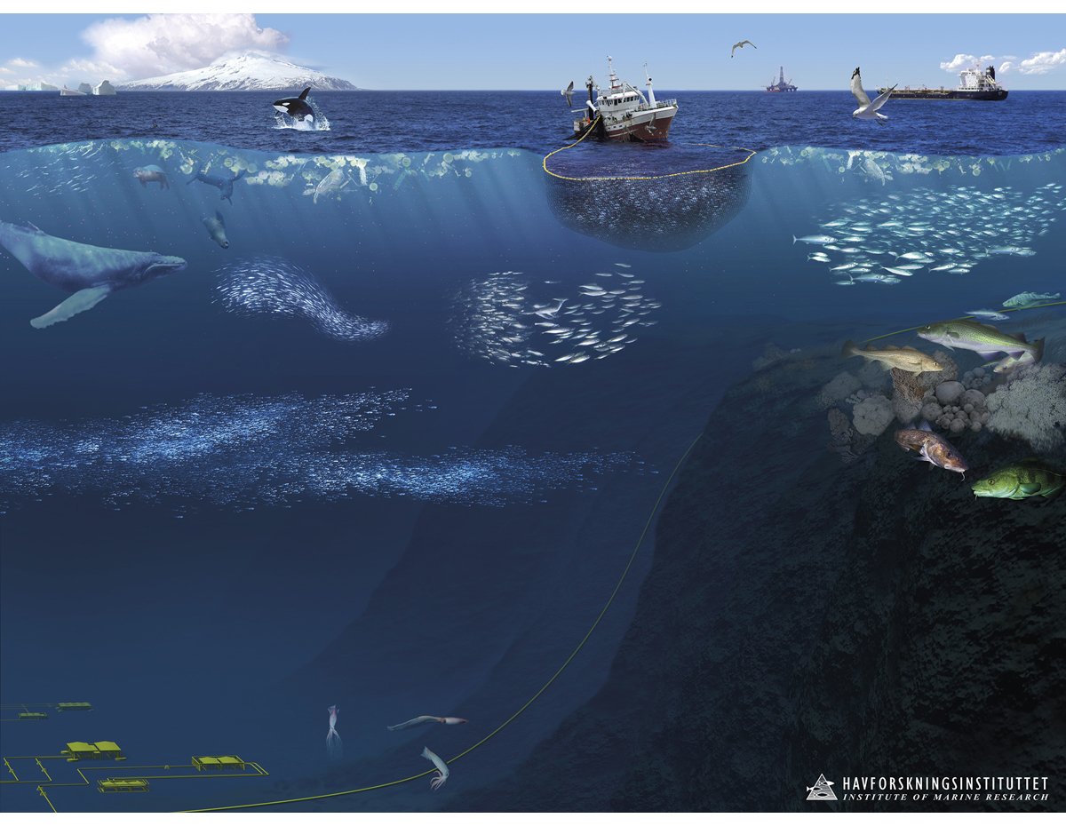
          - Økosystemet i Norskehavet.
Illustrasjon: Havforskingsinstituttet.
Etter mange år med råd om null fiske for haiartane pigghå og håbrann gav ICES i 2022 kvoteråd for begge desse artane for åra 2023 og 2024. Råda for 2024 er 17 855 tonn for pigghå og 231 tonn for håbrann. Desse artane finst både i Norskehavet, i Nordsjøen og i område lenger sør og vest. Det er ikkje inngått nokon kvoteavtale for 2024 med andre land for desse artane og heller ikkje fastsett nokon norsk kvote, men det vart opna for norsk fiske på begge artane frå og med 2023.
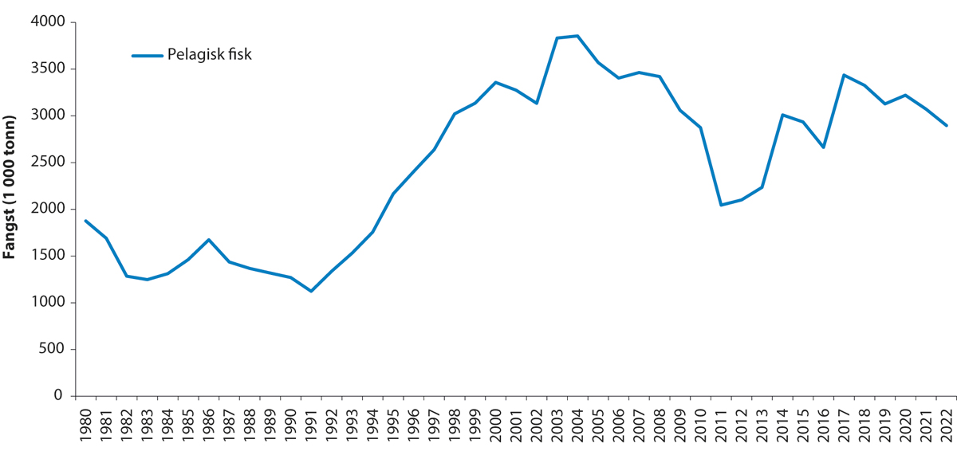
          - Fisket av norsk vårgytande sild, makrell og kolmule frå 1980 til 2022.1
1 Fangstar tekne utanfor Norskehavet er inkluderte.
Norskehavet er prega av varmt atlanterhavsvatn som strøymer inn frå sør. Men langs Aust-Grønland strøymer det kaldt arktisk vatn inn frå nord og skaper eit skilje, ein polarfront, mellom det varme vatnet i aust og det kalde i vest. Heile havområdet er blitt varmare det siste tiåret, og dette påverkar òg livet i havet på ulikt vis.
Sidan Norskehavet er så mykje djupare enn Nordsjøen og Barentshavet, finst det eit element i dette økosystemet som ikkje finst i det andre – eit organisk lag frå 400 til 800 meters djup. Dette laget består av småorganismar av mange slag, både planktonorganismar og mesopelagiske fisk, som lysprikkfisk. Desse organismane lever av den biomassen som søkk ned frå dei øvre laga, der sjølve produksjonen, basert på det fotosyntetiserande planteplanktonet, skjer. Dyreplanktonet, som hovudsakleg består av ørsmå krepsdyr som raudåte og kril, et planteplanktonet og fører energien oppover i næringskjeda. Sidan tidleg på 2000-talet har dyreplanktonmengdene i Norskehavet vist ein negativ trend, men denne trenden flata ut rundt 2009, og dei siste åra har det igjen vore ein auke. No er tettleiken av dyreplankton i Norskehavet oppe på same nivået som i Barentshavet.
Mellom djupvassfisken og botnfisken som finst på sokkelen og i skråninga langs kysten, viser ulike artar ulik utvikling. Snabelueren, som finst både i Barentshavet og i Norskehavet (og som alt er nemnd i det førre delkapittelet), er stabil på eit høgt nivå, medan den vanlege ueren er raudlista som «sterkt trua». Brosme og lange, som er blant dei viktigaste kommersielle artane i denne gruppa, ser ut til å liggje på eit stabilt nivå, sjølv om det har vore ein svak nedgang dei siste åra. Blåkveite, som gyter langs Eggakanten i det nordaustlege Norskehavet, og den nordaustarktiske seien, som har ei vid utbreiing langs Norskekysten, er nemnde i det førre kapittelet.
Selbestandane i Norskehavet har òg hatt ulik utvikling. Medan grønlandsselen i Vestisen (som er områda langs austkysten av Grønland) er i bra forfatning og toler hausting, er klappmyssbestanden i Vestisen freda fordi bestanden er på eit lågt nivå samanlikna med tidlegare.
På og langs kontinentalsokkelen i aust er ei grundig kartlegging av botndyrsamfunna i gang gjennom MAREANO-programmet. Det blir stadig gjort nye funn av korallrev, korallskog og område med svamp og sjøfjør.
              - Norsk vårgytande sild
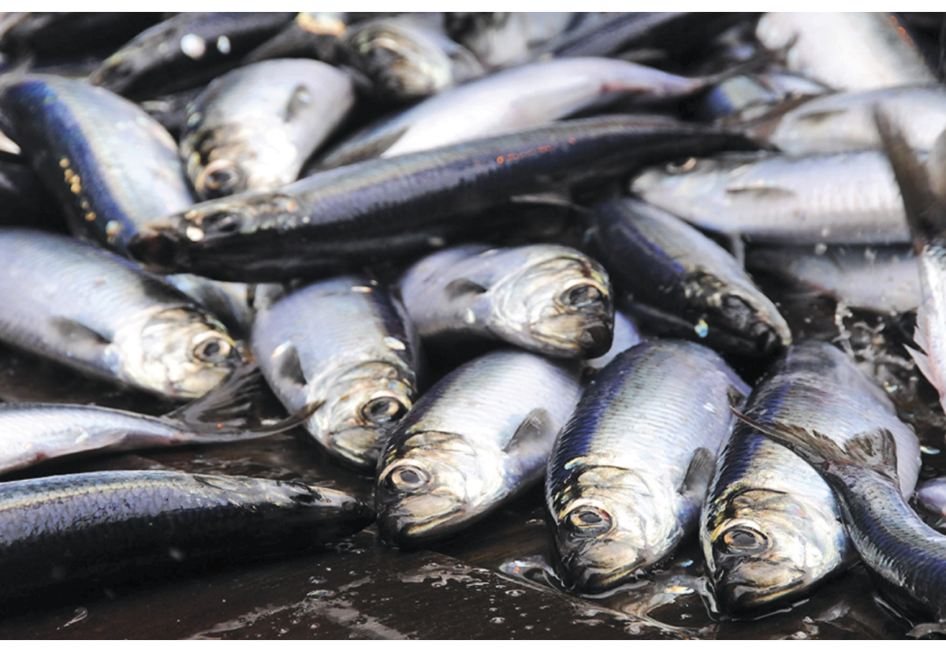
          - Sild
Foto: Kjartan Mæstad, Havforskingsinstituttet.
02N0xx1
Artsnamn: sild – Clupea harengus
Maksimal storleik: 40 cm og 500 g
Levetid: maks 25 år
Bestandsstorleik (2023): om lag 3,7 millionar tonn (gytebestand)
Kvote for 2024: 390 010 tonn (TAC)
Norsk fangstverdi (2023): om lag 3,7 milliardar kroner
Fakta om bestanden: Silda er ein planktonetar. Ho er mat for mange artar av fisk og kval. Ho gyter langs kysten frå Møre til Nordland i februar–mars og beitar over store delar av Norskehavet om sommaren og hausten. Silda legg egga sine på botnen, slik som lodda og nokre få andre artar gjer. Yngelen blir ført med straumen nordover langs kysten og endar opp i Barentshavet, der silda lever i kring tre år før ho vandrar ut i Norskehavet.
Fisket
Den gjennomsnittlege årlege totalfangsten av norsk vårgytande sild i perioden 1950–2022 er om lag 784 000 tonn, men det har vore store variasjonar knytte til endringar i storleiken av bestanden, jf. figur 4.28. Når bestanden har vore på topp, har det vore teke fangstar på opp mot 2 millionar tonn, medan det vart full stopp i fisket då bestanden braut saman i 1960-åra. Minstemålet på sild er 25 cm, så fisket skjer på vaksen sild, hovudsakleg under gyteinnsiget langs Norskekysten om vinteren, medan ho er på beitevandring i Norskehavet om sommaren, og når ho vandrar mot kysten av Nord-Noreg for å overvintre om hausten. Det norske fisket, som for det meste skjer om vinteren når silda har høgast kvalitet, skjer hovudsakleg med ringnot.
Status og råd
2016-årsklassen vil venteleg dominere i fangstane i 2024, og årsklassane som har rekruttert til fisket etter 2016-årsklassen, er estimerte til å vere svake. Bestandsvurderinga syner at gytebestanden er estimert til å vere over 3,184 millionar tonn, som er føre-var-grensa, i 2023, men like under føre-var-grensa i 2024. Tilrådd totalkvote for 2024 er på 390 010 tonn, jf. tabell 4.7. Fiskedødelegheita var, etter det vi no veit, i snitt så å seie på Fmgt (0,14) i perioden 2009–2021, men er i 2022 estimert til å vere 30 prosent over.
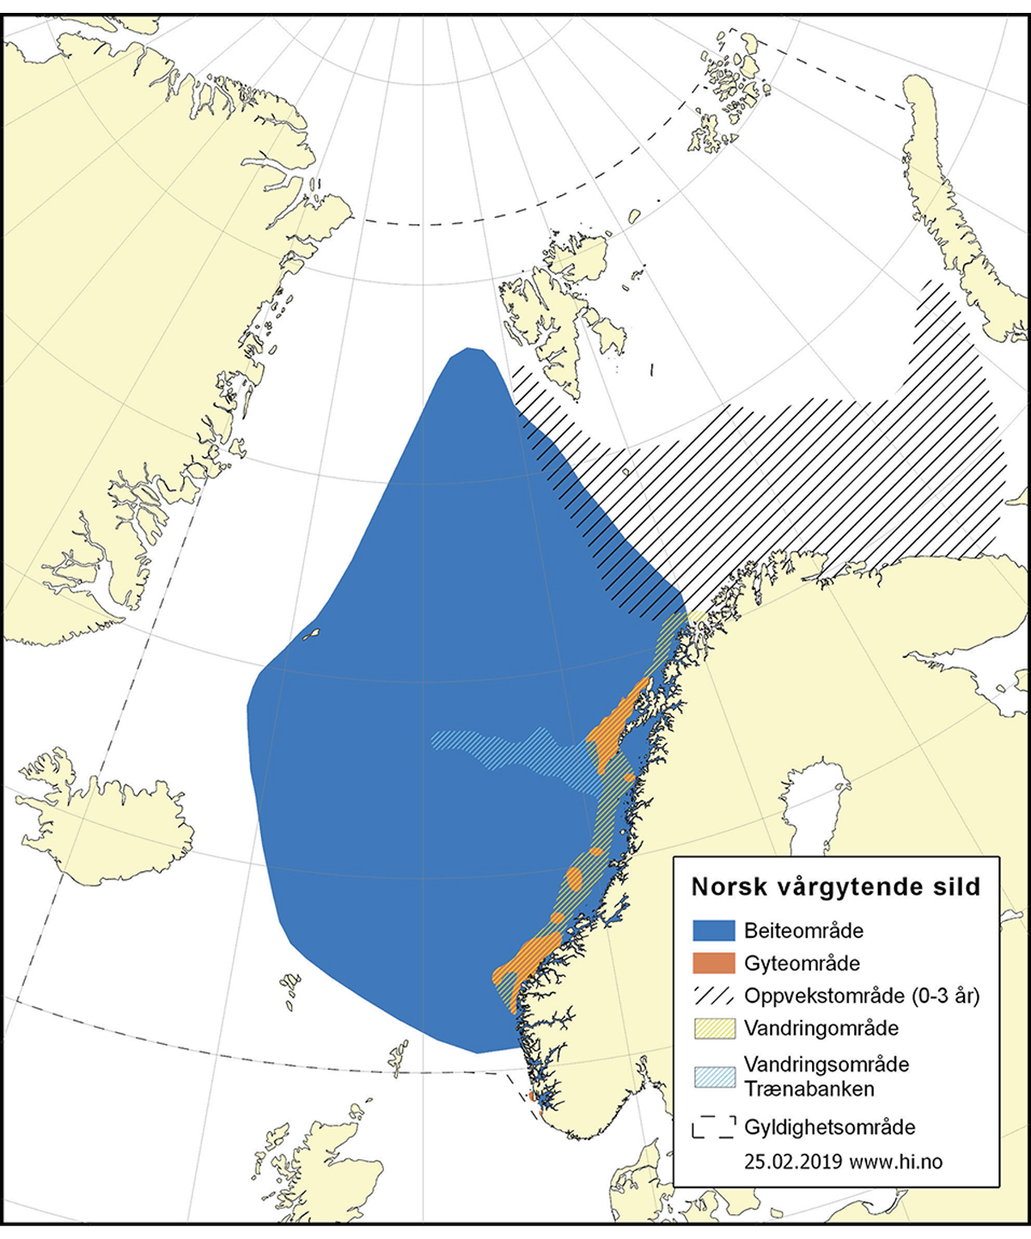
          - Utbreiingsområde og gyteområde for norsk vårgytande sild.
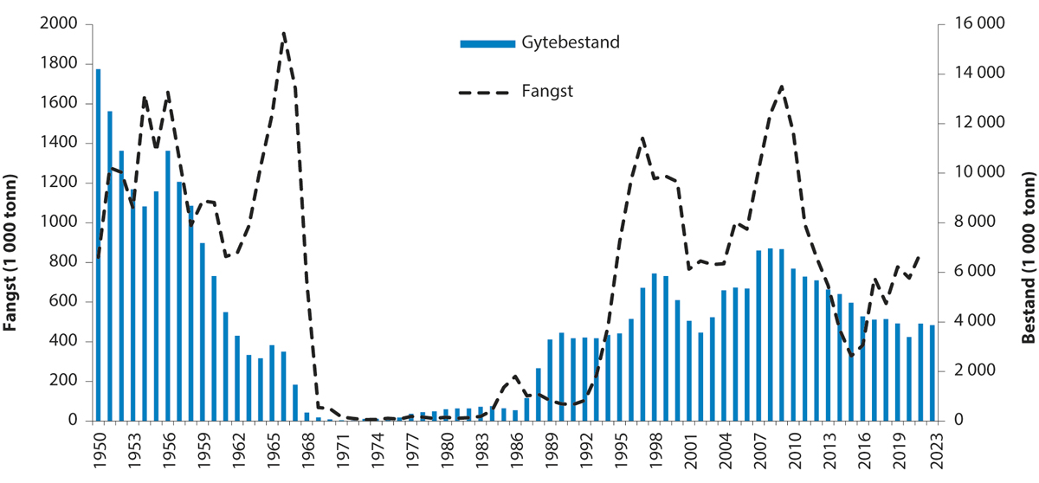
          - Utviklinga i bestand og fangst av norsk vårgytande sild.

            - Tilrådd TAC, avtalt TAC, fangst og gytebestand (tusen tonn) av norsk vårgytande sild dei siste fem åra.
06J1xt2
År | Råd frå ICES | Tilrådd TAC | Avtalt TAC | Fangst | Gytebestand
2020 | Følg den avtalte forvaltingsplanen. | < 526 | 6941 | 721 | 3 393
2021 | Følg den avtalte forvaltingsplanen. | < 651 | 8811 | 852 | 3 930
2022 | Følg den avtalte forvaltingsplanen. | < 599 | 8281 | 814 | 3 867
2023 | Følg den avtalte forvaltingsplanen. | < 511 | 5111 |  | 3 664
2024 | Følg den avtalte forvaltingsplanen. | < 390 | 3901
1 Summen av nasjonale kvotar. Det er inngått avtale om TAC, men ikkje om fordelinga av TAC.
Rammeslutt
              - Makrell
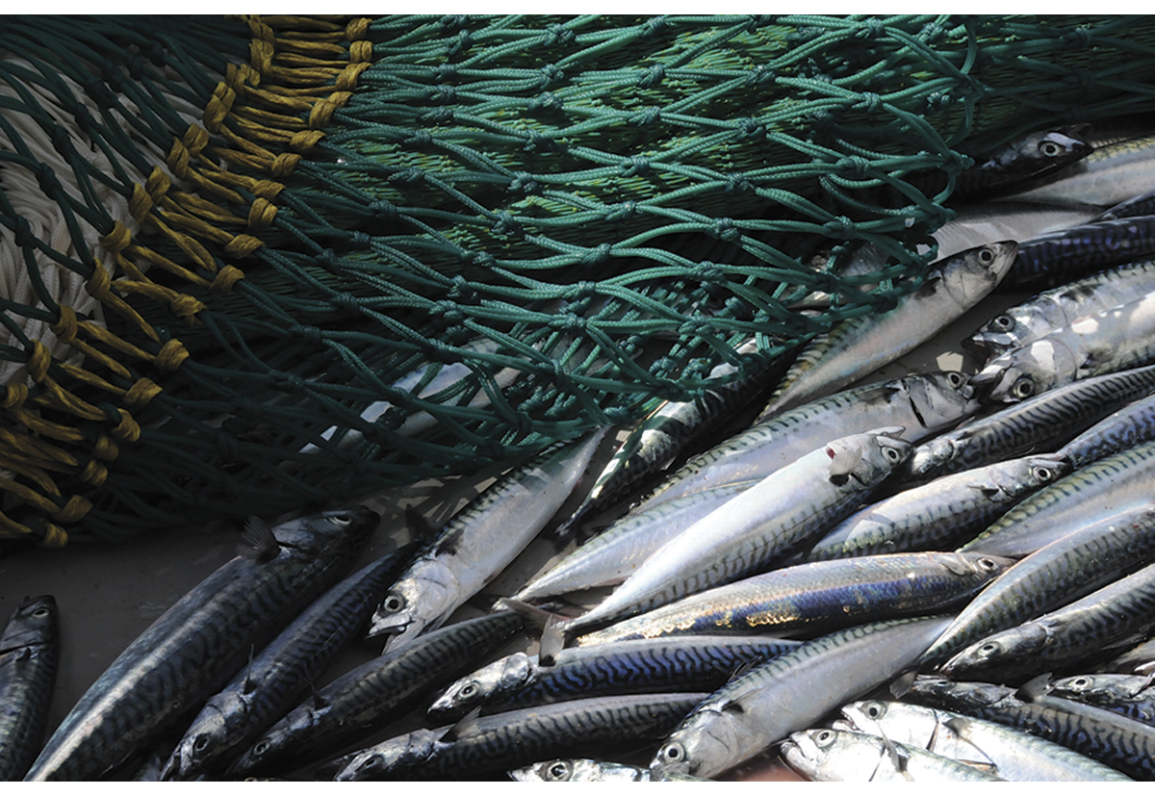
          - Makrell
Foto: Leif Nøttestad, Havforskingsinstituttet.
02N0xx1
Artsnamn: makrell – Scomber scombrus
Maksimal storleik: 65 cm og 3,5 kg, sjeldan over 1 kg
Levetid: maks 25 år
Bestandsstorleik (2023): om lag 3,7 millionar tonn (gytebestand)
Kvote for 2024: 739 386 tonn (TAC)
Norsk fangstverdi (2023): 3,8 milliardar kroner
Fakta om bestanden: Makrellen et dyreplankton, fiske-larvar og småfisk. Han gyter sentralt i Nordsjøen (mai–juli), vest av Irland (mars–juli) og i portugisiske farvatn (februar–mai). Frå 2016 har makrellen i større grad også gytt og hatt oppvekstområde lenger nord i Norskehavet, noko vi ikkje har registrert før i historia. Frå 2017 har den vestlege utbreiinga av makrell minka kraftig. I åra 2020–2023 vart det ikkje registrert makrell i grønlandske farvatn, og utbreiinga i islandske farvatn vart kraftig redusert i perioden 2017 til 2023. Makrellen er framleis vidt utbreidd i Norskehavet om sommaren, men utbreiinga har blitt merkbart mindre i løpet av det siste tiåret. Dette gjeld først og fremst dei vestlege områda, men også i dei nord-legaste havområda i Norskehavet. Makrellen stod meir austleg og nordaustleg fordelt på toktet i 2023 samanlikna med 2022.
Fisket
Den gjennomsnittlege årlege totalfangsten av nordaustatlantisk makrell i perioden 1980–2023 var 786 000 tonn, og uttaket har vore rekordhøgt dei siste åra, med årlege totalfangster frå 1 million tonn til 1,4 millionar tonn, jf. figur 4.31. I snitt har dei årlege totalfangstane vore meir enn 1 million tonn dei siste 10 åra. Det knyter seg likevel stor uvisse til om rapportert fangst gjev eit godt bilete av dei reelle fangstane, særleg i perioden fram til 2005. Truleg har fangstane vore langt høgare i denne perioden enn desse tala viser. Fisket går hovudsakleg føre seg i eit direkte fiske med ringnot og trål. I dei sørlege områda tek dei også ein del makrell som bifangst i trål. Det norske fisket går føre seg med ringnot, men ei mindre mengd blir fanga med garn, dorg og trål. Dette fisket går mest føre seg om hausten i den nordlege delen av Nordsjøen, i Norskehavet og i Skagerrak. I seinare år, spesielt frå 2018 til 2023, har makrellen i stadig mindre grad vandra langt mot nord og vest. Nokre fangstar blir kvart år, og også i 2023, tekne utanfor Nord-Noreg.
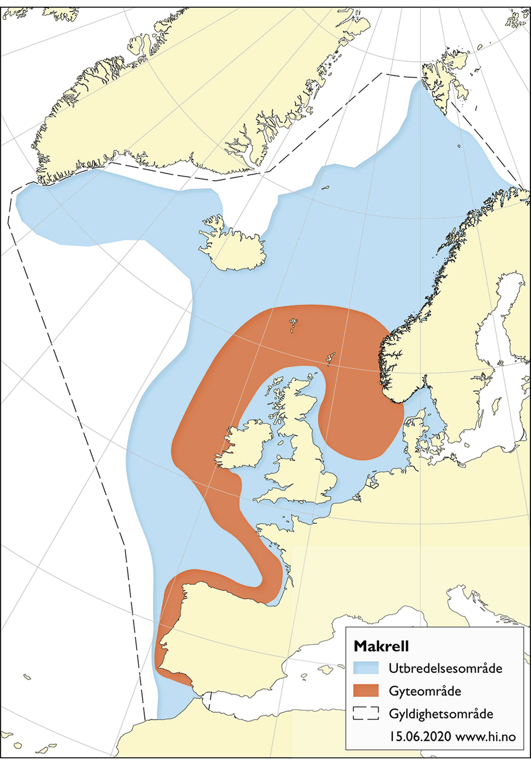
          - Utbreiingsområde og gyteområde for nordaustatlantisk makrell.
Status og råd
ICES vurderer at makrellbestanden er i god forfatning og blir hausta berekraftig, jf. figur 4.31.
Gytebestanden er estimert til å ha auka etter 2007 til eit maksimumsnivå på 6,4 millionar tonn i 2015, men har sidan minka årleg før han stabiliserte seg på rundt 3,7 millionar tonn i 2023. Han har likevel vore over MSY Btrigger sidan 2008. Fiskedødelegheita har minka sidan 2003 og var lågare enn Fmsy frå 2003 til 2020. Fiskedødelegheita auka deretter i åra 2021–2023 og er no høgare enn Fmsy. Det har vore ei rekkje sterke årsklassar sidan 2001, og årsklassane frå og med 2011 er estimerte til å vere over gjennomsnittet. Samstundes er rekrutteringsestimata ved alder 0 veldig usikre, og årsklassestyrken blir først tydeleg når fisken kjem inn i det kommersielle fiskeriet ved alder 2 til 3. Rekrutteringsindeksen for makrellbestanden blir no estimert ved alder 2 i ICES. Rådet frå ICES for fisket i 2024 er å følgje ei MSY-tilnærming, tilsvarande ein fangst på 739 386 tonn, jf. tabell 4.8. Fiskedødelegheita var, etter det vi no veit, under Fmsy (0,26) i perioden 2009–2020, medan dødelegheita i 2021–2023 var høgare enn Fmsy.
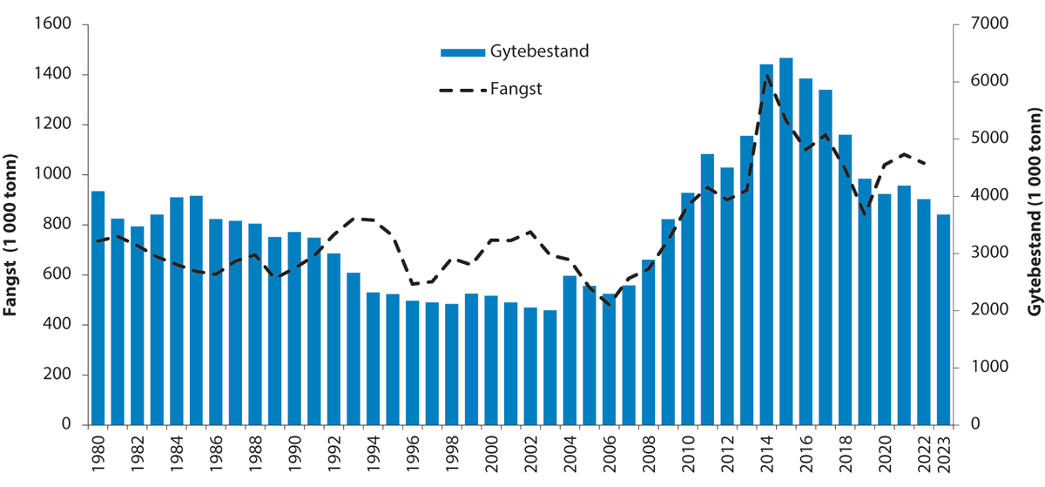
          - Utviklinga i bestand og fangst av nordaustatlantisk makrell.
            - Tilrådd TAC, avtalt TAC, fangst og gytebestand (tusen tonn) av nordaustatlantisk makrell dei siste fem åra.
06J1xt2
År | Råd frå ICES | Tilrådd TAC | Avtalt TAC1 | Fangst | Gytebestand
2020 | MSY-tilnærming | < 922 | 1 091 | 1 040 | 3 570
2021 | MSY-tilnærming | < 852 | 1 199 | 1 082 | 3 892
2022 | MSY-tilnærming | < 795 | 1 131 | 1 046 | 3 769
2023 | MSY-tilnærming | < 782 | 782 | 1 075 | 3 681
2024 | MSY-tilnærming | < 739 | 739
Det var ikkje oppnådd internasjonal semje om totalkvote. Tala er summen av unilaterale kvotar (inkludert kvotar og overføringar). Sjå omtale i kapittel 3.3.4 Forvaltinga av makrell.
Rammeslutt
              - Kolmule
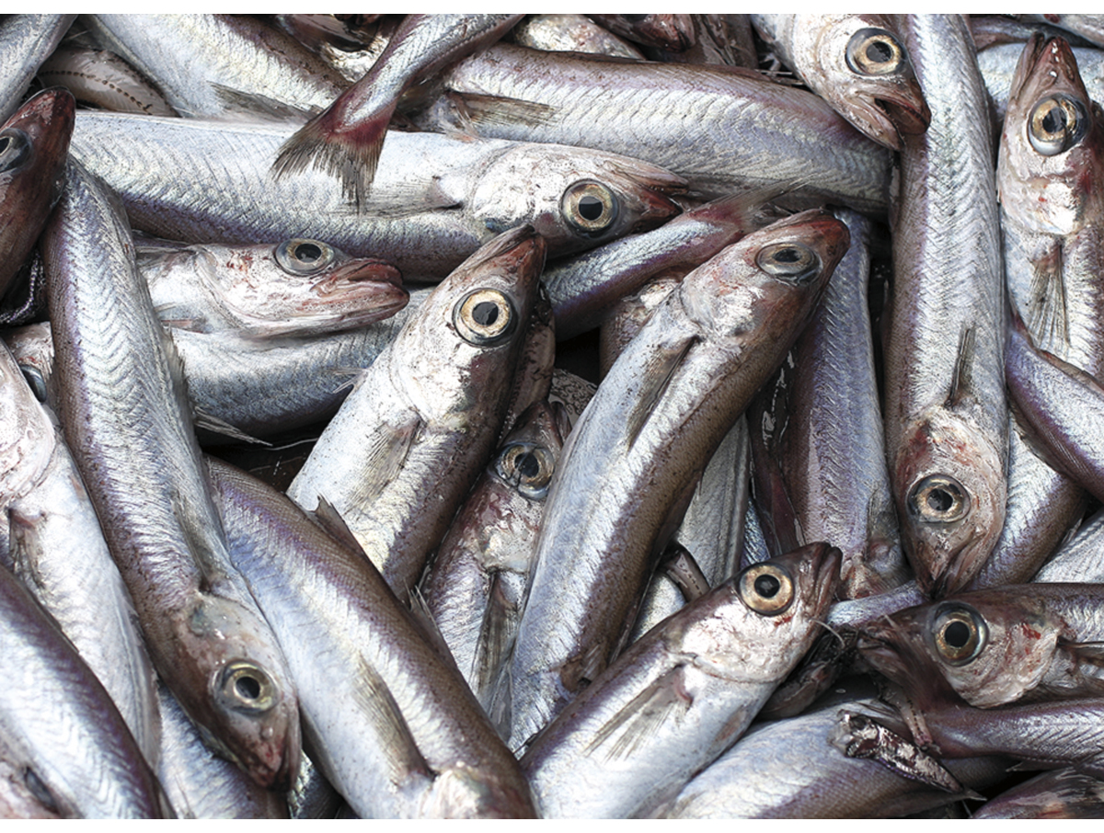
          - Kolmule
Foto: Jan de Lange, Havforskingsinstituttet.
02N0xx1
Artsnamn: kolmule – Micromesistius poutassou
Maksimal storleik: 50 cm og 800 g
Levetid: sjeldan over 10 år, opptil 20 år
Bestandsstorleik (2023): om lag 6,0 millionar tonn (gytebestand)
Kvote for 2024: 1 529 754 tonn (TAC).
Norsk fangstverdi (2023): om lag 1,3 milliardar kroner
Fakta om bestanden: Kolmulen et for det meste stort dyreplankton, men store individ et òg fiskeyngel. Han oppheld seg mest i dei midtre vasslaga, på djupner frå 100 til 600 meter. Kolmulen har ei vid utbreiing i Nordaust-Atlanteren frå Kanariøyane og Azorane til eit stykke inn i Barentshavet og nord til Svalbard. Arten gyter vest for Irland på ettervinteren.
Fisket
Den gjennomsnittlege årlege totalfangsten av nordaustatlantisk kolmule i perioden 1981–2022 er 1 030 000 tonn, og uttaket har variert mykje i takt med storleiken på bestanden, jf. figur 4.34. Hovudfisket skjer langs kontinentalskråninga og bankane vest for Dei britiske øyane og ved Færøyane, der kolmulen samlar seg for å gyte om våren. Fisket går føre seg med flytetrål. Noreg har historisk sett dominert dette fisket og tok fram til 2004 om lag 40 prosent av den totale fangsten. Seinare har den norske delen gått tilbake (19 prosent i 2022), og Island, EU, Storbritannia, Færøyane og Russland tek no ein større del av totalfangsten.
Status og råd
Etter ein topp i bestandsstorleiken rundt 2003 minka bestanden kraftig fram til 2009, jf. figur 4.34. Etter dette steig gytebestanden fram til 2017 og var då tilbake på om lag same nivået som tidleg på 2000-talet. I åra etter har bestanden gått tilbake. Årsklassane frå 2004–2009 var svært svake samanlikna med føregåande tiår, men frå 2009 vart rekrutteringa betre, og ho var over gjennomsnittsnivå fram til 2016. Den låge rekrutteringa saman med auka fiskepress i perioden etter 2016 førte til ein nedgang i bestanden. Sterke årsklassar i 2020 og 2021 har snudd denne trenden, bestandsstorleiken har auka igjen etter 2021 og er no tilbake på historiske nivå.
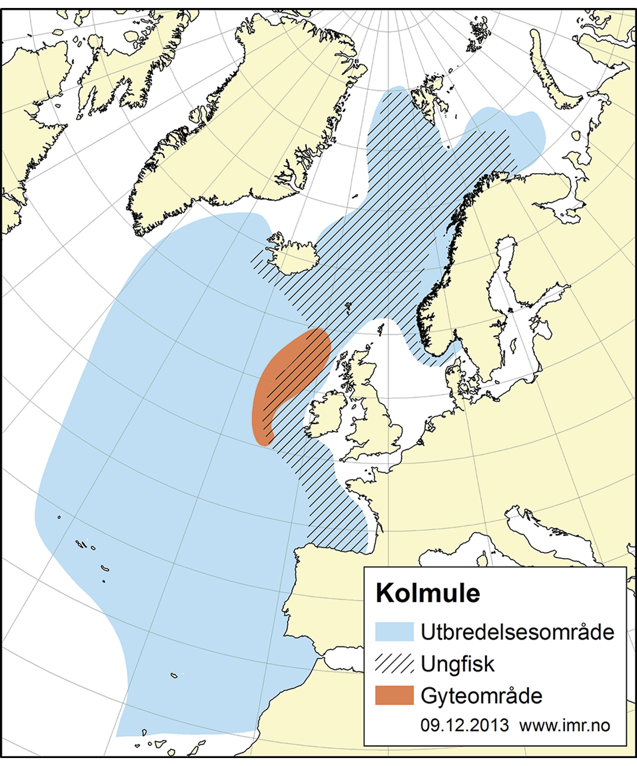
          - Utbreiingsområde og gyteområde for nordaustatlantisk kolmule.
Rådet frå ICES for fisket i 2024 er å følgje den avtalte forvaltingsplanen, som svarer til ein fangst på 1 529 754 tonn, jf. tabell 4.9. Fiskedødelegheita var, etter det vi no veit, rundt 50 prosent under styringsmålet for uttak (Fmgt) i perioden 2009–2013, medan dødelegheita etter 2013 har lege om lag 30 prosent over (for kolmule er Fmgt = Fmsy = 0,32).

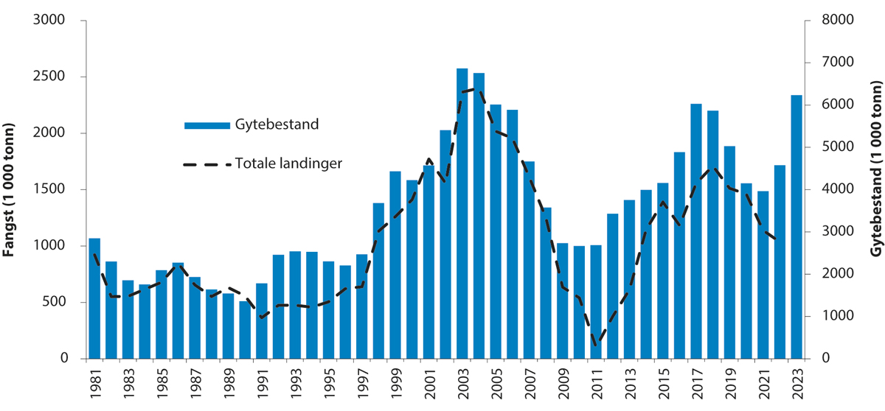
          - Utviklinga i bestand og fangst av nordaustatlantisk kolmule.
            - Tilrådd TAC, avtalt TAC, fangst og gytebestand (tusen tonn) av nordaustatlantisk kolmule dei siste fem åra.
06J1xt2
År | Råd frå ICES | Tilrådd TAC | Avtalt TAC | Fangst | Gytebestand
2020 | Følg den avtalte forvaltingsplanen. | < 1 162 | 1 4781 | 1 461 | 4 147
2021 | Følg den avtalte forvaltingsplanen. | < 929 | 1 1581 | 1 140 | 3 964
2022 | Følg den avtalte forvaltingsplanen. | < 753 | 753 | 1 036 | 4 580
2023 | Følg den avtalte forvaltingsplanen. | < 1 359 | 1 359 |  | 6 236
2024 | Følg den avtalte forvaltingsplanen. | < 1 529 | 1 529
1 Det er ikkje oppnådd semje om internasjonal kvote. Tala er summen av nasjonale kvotar.
Rammeslutt

Nordsjøen og Skagerrak
I lange periodar har botnfisken vore viktigast i fiskeriet i Nordsjøen og Skagerrak, men det har gått tilbake med fangsten av botnfisk. Dei siste fem åra har totalfangsten av pelagisk fisk og botnfisk i Nordsjøen vore rundt 1,2–1,9 millionar tonn. Av dette har fangstar av artar som sild, makrell, augepål, tobis, brisling og kolmule vore 0,7–1,2 millionar tonn. Fiskedødelegheita har gått nedover dei siste åra for både torsk, hyse, sei, kviting og raudspette og er no på det lågaste nivået i tidsserien for alle desse fem botnfiskbestandane. Både i 1970- og i 1980-åra var rekrutteringa til fleire artar av torskefisk (gadoid) svært god, og det vart hausta rundt 1 million tonn botnfisk berre frå dette området. Det er vanskeleg å peike på ei einskild årsak til nedgangen ein har sett for fleire artar dei siste tiåra, men både overfiske og utkast har utan tvil hatt mykje av skulda, i tillegg til klimaendringar. I ei årrekkje hadde dessutan mange av bestandane i Nordsjøen dårleg rekruttering anten gytebestanden var stor eller liten, utan at ein sikkert har kunna peike på årsakene til dette. Men no er alle bestandane av torskefisk i vekst. Det kjem både av at rekrutteringa har blitt noko betre, og av betre overleving. At overlevinga har blitt betre, kan, i tillegg til lågare fiskepress, òg komme av mindre beiting frå predatorar.
Om det er djupna som pregar Norskehavet, så er det grunna som pregar Nordsjøen. Det er grunnast i sør, for det meste mindre enn 50 meter, og djupnar gradvis mot nord, men også her er det mindre enn 200 meter. Langs Norskekysten går det ei djuprenne – Norskerenna – med eit maksdjup på 250–700 meter, som følgjer kysten rundt og endar i Skagerrak. Det sørlege området er varmare enn områda lenger nord, og atlantisk vatn kjem inn både gjennom Den engelske kanalen og nord for Dei britiske øyane, jf. figur 4.35. Nordsjøen er eit svært produktivt område der det har vore hausta mykje sjømat på eit lite areal. Her finst både pelagisk fisk, botnfisk, reker og kreps, jf. figur 4.36.
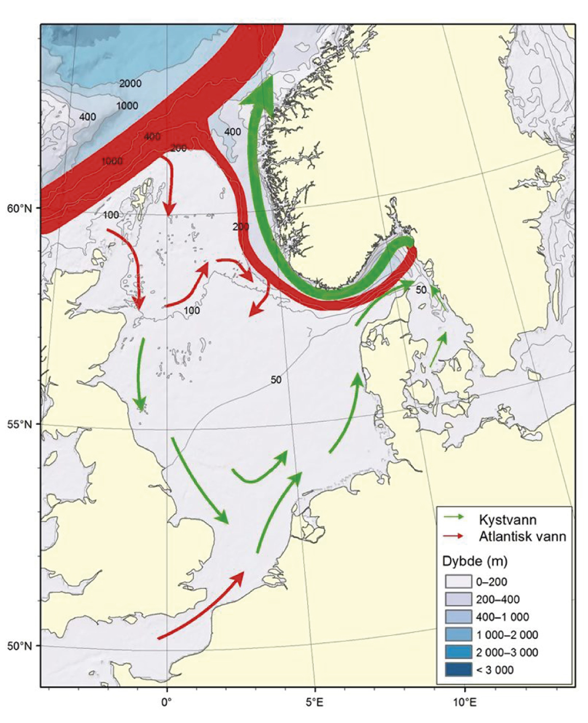
          - Nordsjøen og Skagerrak – straumar og djupn.
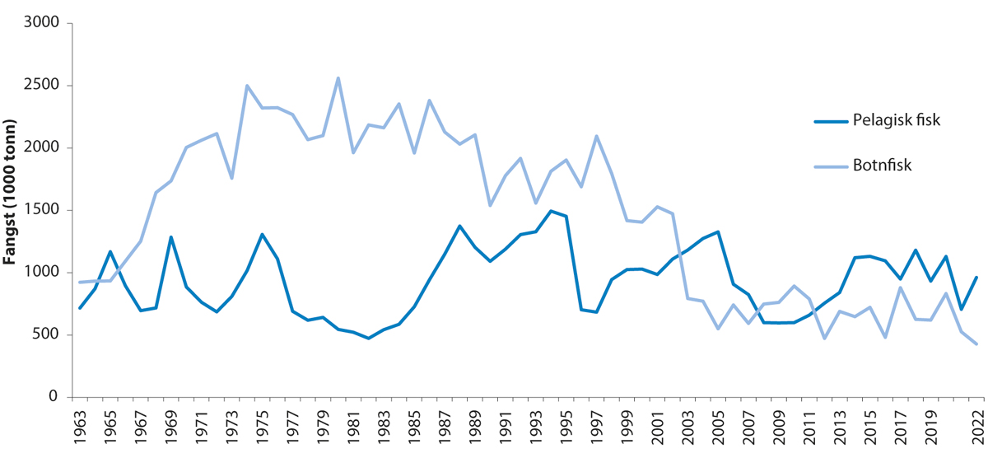
          - Fisket i Nordsjøen og Skagerrak frå 1963 til 2022.
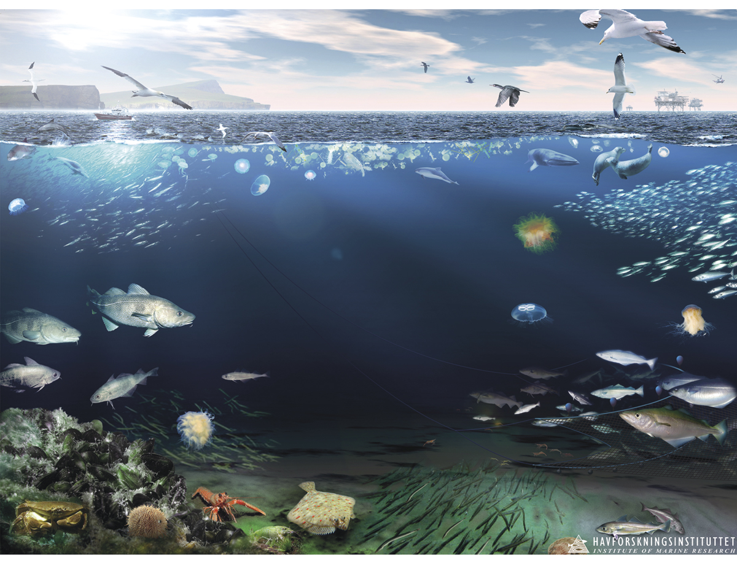
          - Økosystemet i Nordsjøen og Skagerrak.
Illustrasjon: Havforskingsinstituttet

              - Nordsjøsild
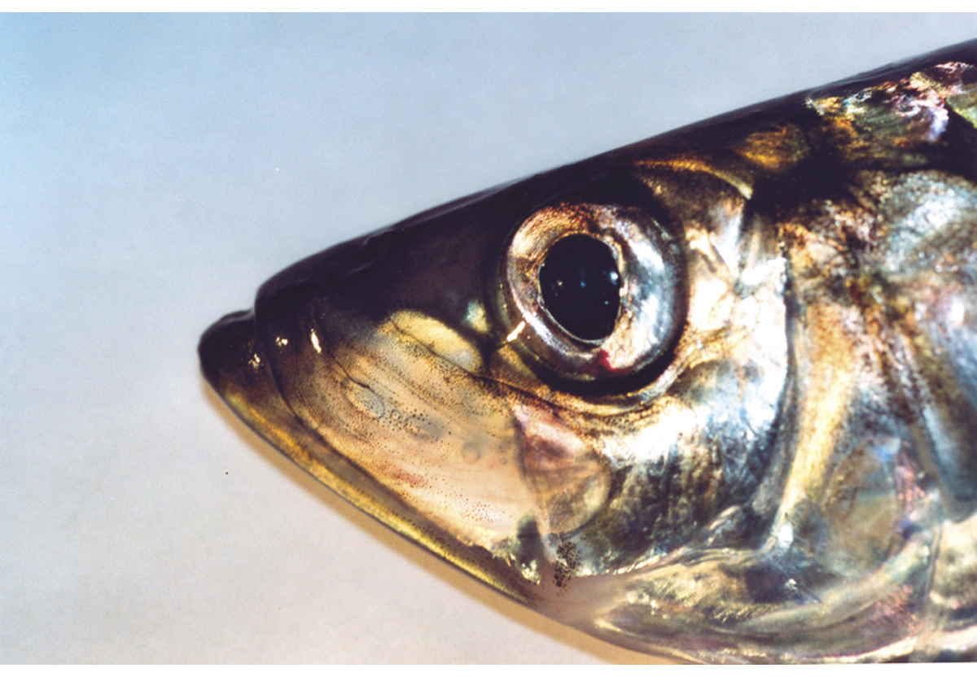
          - Sild
Foto: Jan de Lange, Havforskingsinstituttet.
02N0xx1
Artsnamn: sild – Clupea harengus
Maksimal storleik: 35 cm og 400 g
Levetid: maks 15 år
Bestandsstorleik (2022): om lag 1,65 millionar tonn (gytebestand)
Kvote for 2024: 510 323 tonn (TAC)
Norsk fangstverdi (2023): 1 056 millionar kroner
Fakta om bestanden: Silda er ein planktonetar. Ho er mat for mange artar av fisk og kval. Ho gyter i den vestlege delen av Nordsjøen frå august til januar og beitar over store delar av Nordsjøen, Skagerrak og Kattegat. Silda legg egga sine på botnen.
Fisket
Den gjennomsnittlege årlege totalfangsten av nordsjøsild i perioden 1960–2022 er kring 488 000 tonn, og uttaket har variert i takt med storleiken på bestanden, frå nesten null på slutten av 1970-åra til toppar på 1,2 millionar tonn før og 0,9 og 0,6 etter, jf. figur 4.40. Sildefisket i Nordsjøen går føre seg i eit direkte fiske med ringnotfartøy og trålarar og som bifangst i industritrålfisket. Danmark, Noreg og Nederland tek brorparten av fangstane. Det norske fisket har variert mellom null og 605 000 tonn, og gjennomsnittet ligg på 118 000 tonn.
Status og råd
Bestanden har full reproduksjonsevne og blir hausta berekraftig. ICES vurderer bestanden til å vere i ein fase med låg produktivitet, og rekrutteringa har etter 2001 stort sett vore lågare enn langtidsgjennomsnittet. Men fiskepresset er redusert, og gytebestanden har sidan midten av 1990-åra vore over føre-var-grensa. ICES gav i 2023 råd basert på MSY-tilnærminga om eit maksimalt uttak på 532 166 tonn i 2024, jf. tabell 4.10. Fiskedødelegheita var, etter det vi no veit, heile 73 prosent under Fmsy (0,31) i perioden 2009–2011. I 2013–2019 låg dødelegheita i snitt 33 prosent under, medan ho i 2022 er estimert til å vere rundt 36 prosent lågare. Årsaka til at fiske-dødelegheita ligg langt under, er ein kombinasjon av at Fmsy vart oppjustert frå 0,26 til 0,31 i 2021, at ein god del av fangsten er sild som er eldre enn dei aldersgruppene som er med i utrekninga av Fmsy (2–6), og ein tendens til å underestimere storleiken på gytebestanden.
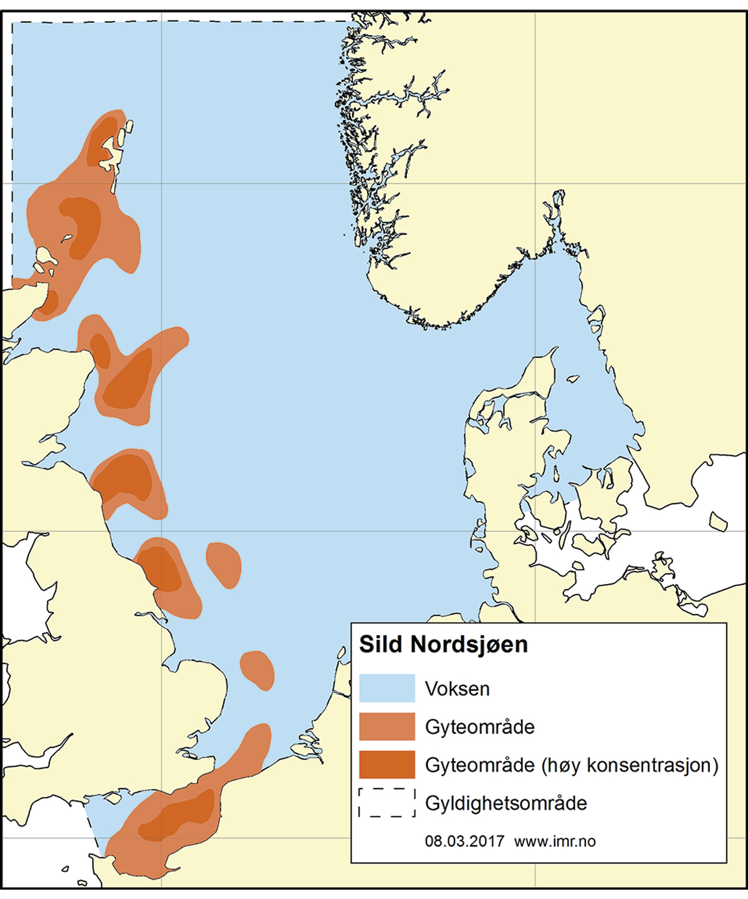
          - Utbreiingsområde og gyteområde for nordsjøsild.
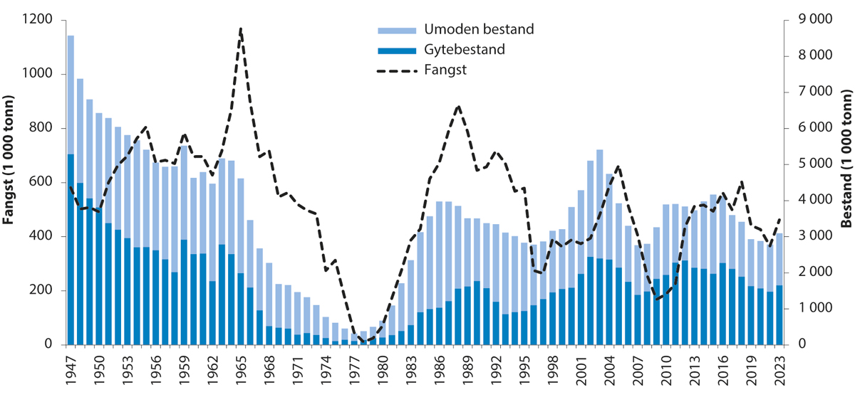
          - Utviklinga i bestand og fangst av nordsjøsild.
            - Tilrådd TAC, avtalt TAC, fangst og gytebestand (tusen tonn) av nordsjøsild dei siste fem åra.
06J1xt2
År | Råd frå ICES | Tilrådd TAC1 | Avtalt TAC2 | Fangst | Gytebestand3
2020 | MSY-tilnærming | < 431 | 385 | 427 | 1 569
2021 | MSY-tilnærming | < 366 | 356 | 365 | 1 477
2022 | MSY-tilnærming | < 532 | 428 | 462 | 1 652
2023 | MSY-tilnærming | < 415 | 396
2024 | MSY-tilnærming | < 532 | 510
1 Alle flåtar (A–D).
2 Direktefisket i Nordsjøen (A-flåten).
3 På gytetidspunktet (september).
Rammeslutt
              - Sei i Nordsjøen, Skagerrak, Rockall og vest for Skottland
          - Sei
Foto: Havforskingsinstituttet.
02N0xx1
Artsnamn: sei – Pollachius virens
Maksimal storleik: 115 cm og 20 kg
Levetid: maks 20 år
Bestandsstorleik (2023): om lag 160 000 tonn -(gytebestand)
Kvote for 2024: 73 815 tonn (TAC). Nordsjøen og -Skagerrak: 66 876 tonn, vest for Skottland: 6 939 tonn
Norsk fangstverdi (2023): om lag 380 millionar kroner
Fakta om bestanden: Sei finst på begge sider av det nordlege Atlanterhavet og er delt inn i mange bestandar. Han lever hovudsakleg ved botnen, men kan gå opp i sjøen for å beite.

Fisket
Den gjennomsnittlege årlege totalfangsten av nordsjøsei i perioden 1967–2022 er kring 153 000 tonn. Uttaket har variert i takt med storleiken på bestanden, og var langt høgare fram til midten av 1980-åra, jf. figur 4.43. Seien blir hovudsakleg fiska med trål, både av EU og av Noreg. For Noregs del blir om lag 85 prosent av seifangstane tekne med trål og litt over 5 prosent med not på kysten av Vestlandet.
Status og råd
Det er uklare bestandsgrenser, og difor blir seien i Nordsjøen og Skagerrak slått saman med seien vest for Skottland i bestandsvurderinga og kvoterådgjevinga. Gytebestanden har fluktuert utan klare trendar og har vore over føre-var-grensa frå og med 1996, bortsett frå i 2021, då han var like under føre-var-grensa. Rekrutteringa har sidan 2003 vore under langtidsgjennomsnittet. Tilrådd kvote for 2024 er basert på maksimalt langtidsutbyte og gjev ein totalfangst på 73 815 tonn i Nordsjøen/Skagerrak og vest for Skottland. EU, Noreg og Storbritannia har styrt uttaket etter MSY. Fiskedødelegheita var, etter det vi no veit, gjennomsnittleg 15 prosent over Fmsy (0,363) i perioden 2009–2020, men ho har gått nedover frå ein topp i 2019 og var i 2021 og 2022 under Fmsy.
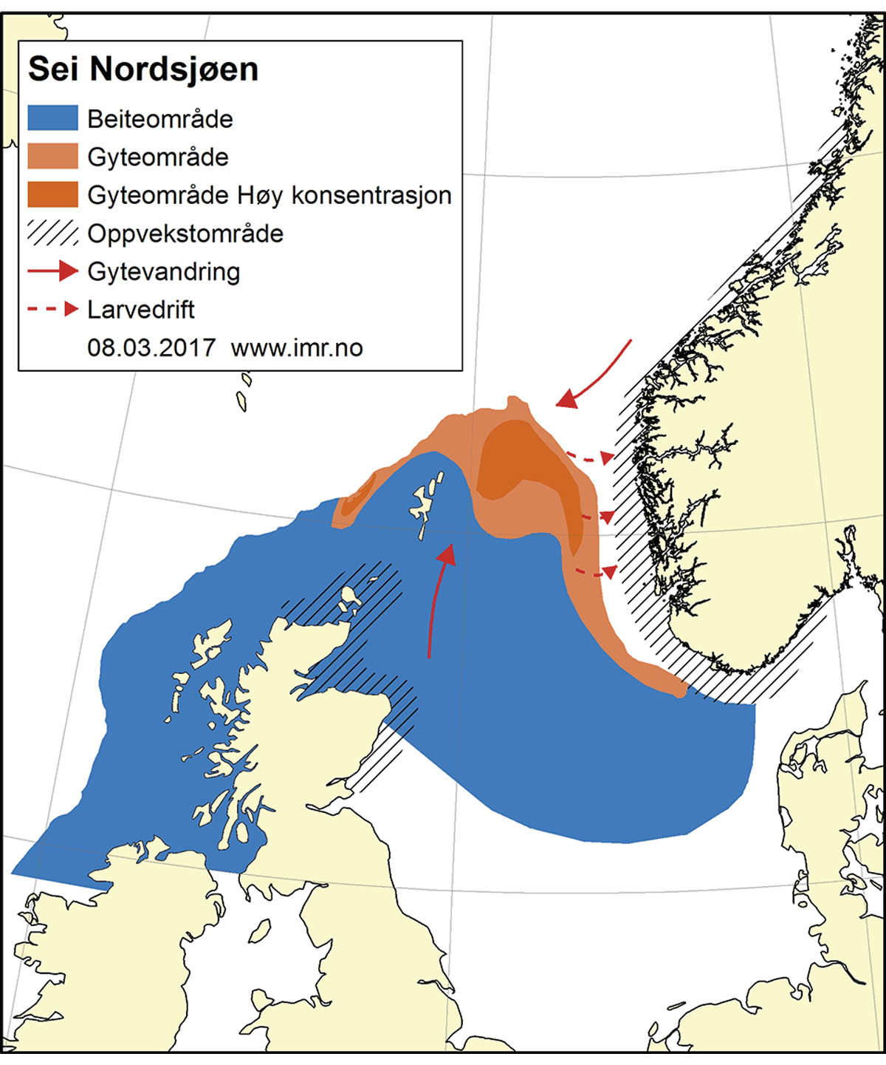
          - Utbreiingsområde og gyteområde for sei i Nordsjøen, Skagerrak og vest av Skottland.

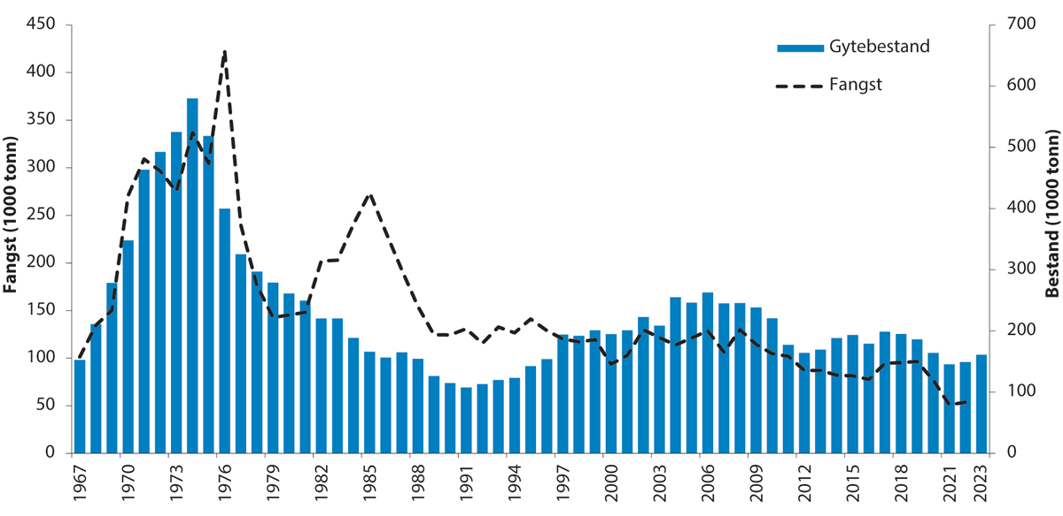
          - Utviklinga i bestand og fangst av sei i Nordsjøen, Skagerrak og vest av Skottland.
            - Tilrådd TAC, avtalt TAC, fangst og gytebestand (tusen tonn) av sei i Nordsjøen, i Skagerrak og vest for Skottland dei siste fem åra.
06J1xt2
År | Råd frå ICES | Tilrådd TAC | Avtalt TAC | Fangst | Gytebestand
2020 | MSY-tilnærming | < 88 | 80 | 77 | 164
2021 | MSY-tilnærming | < 66 | 65 | 51 | 145
2022 | MSY-tilnærming | < 50 | 50 | 54 | 149
2023 | MSY-tilnærming | < 59 | 59 |  | 161
2024 | MSY-tilnærming | <74 | 74
Rammeslutt
              - Torsk i Nordsjøen, Skagerrak og den austlege engelske kanalen
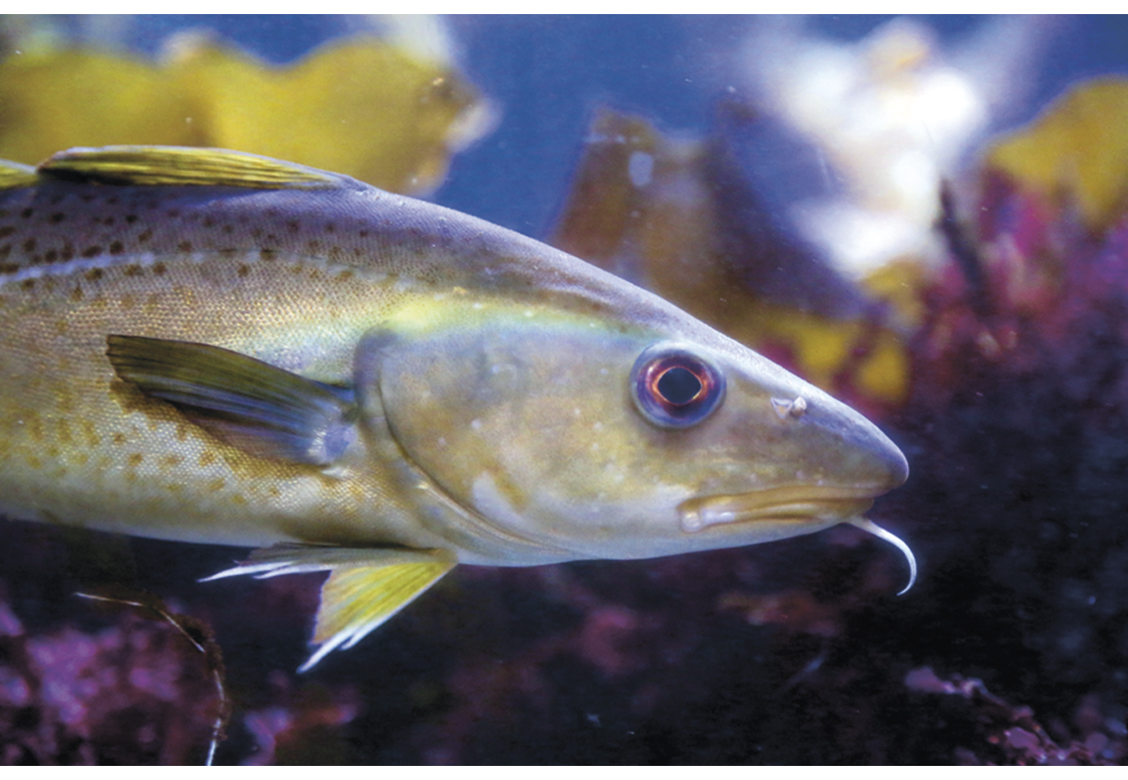
          - Torsk
Foto: Espen Bierud, Havforskingsinstituttet.
02N0xx1
Artsnamn: torsk – Gadus morhua
Maksimal storleik: 100 cm og 20 kg
Levetid: maks 15 år
Bestandsstorleik (2023): om lag 89 000 tonn (gytebestand)
Kvote for 2024: 31 301 tonn (TAC), av desse 24 900 tonn i Nordsjøen, 3 559 tonn i Skagerrak, 1 392 tonn vest for Skottland og 1 450 tonn i austdelen av Den engelske kanalen
Norsk fangstverdi (2023): om lag 134 millionar kroner
Fakta om bestanden: Torsk finst på begge sider av det nordlege Atlanterhavet og er delt inn i mange bestandar. Han lever hovudsakleg ved botnen, men kan gå opp i sjøen for å beite. Medan småtorsk et mest dyreplankton og krepsdyr, et større torsk mest fisk, som augepål, sild, tobis og småtorsk. Etter metoderevisjonen i 2023 vart nordsjøtorsken delt inn i tre underbestandar med eigne gytefelt (sjå figur 4.45). Utanom gytetida blandar desse underbestandane seg. Metoderevisjonen førte òg med seg at torsken vest for Skottland, som tidlegare vart behandla som ein eigen bestand i rådgjevingssamanheng, vart slått saman med bestanden i Nordsjøen, Skagerrak og den austre delen av Den engelske kanalen. Gytinga går føre seg frå januar til april.

Fisket
Den gjennomsnittlege årlege totalfangsten av nordsjøtorsk i perioden 1963–2022 er kring 185 000 tonn, men med ein kraftig reduksjon av fangsten, i takt med reduksjon i bestanden, gjennom perioden, jf. figur 4.47. Fram til 1980-åra var fangsten på eit nivå rundt 250 000–300 000 tonn, men vart så gradvis redusert til rundt 40 000 tonn og låg på dette nivået fram til 2019. I 2020–2022 var fangstane på mellom 20 000 og 25 000 tonn. Torsk blir for det meste fanga i eit blandingsfiskeri med trål saman med hyse, kviting, sjøkreps, raudspette og tunge.
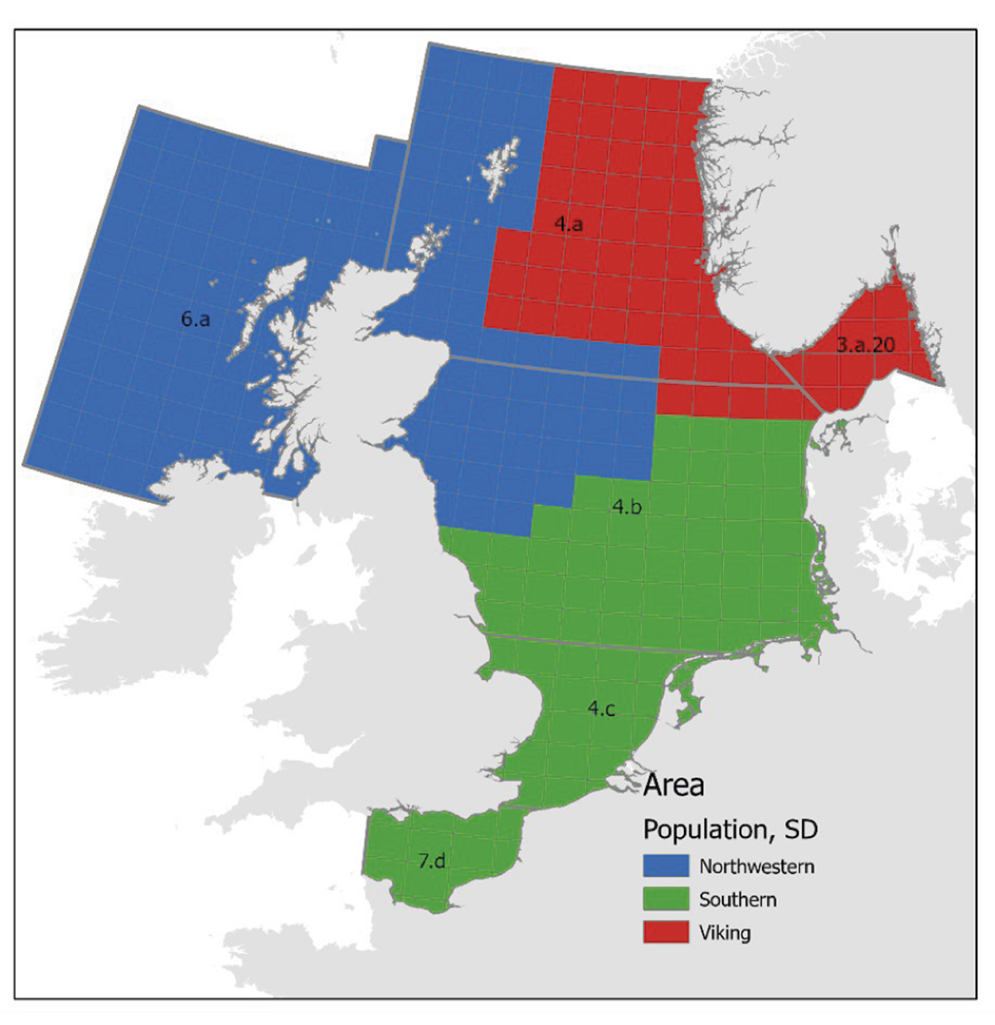
          - Utbreiingsområde og gyteområde for torsk i Nordsjøen, Skagerrak og austdelen av Den engelske kanalen.
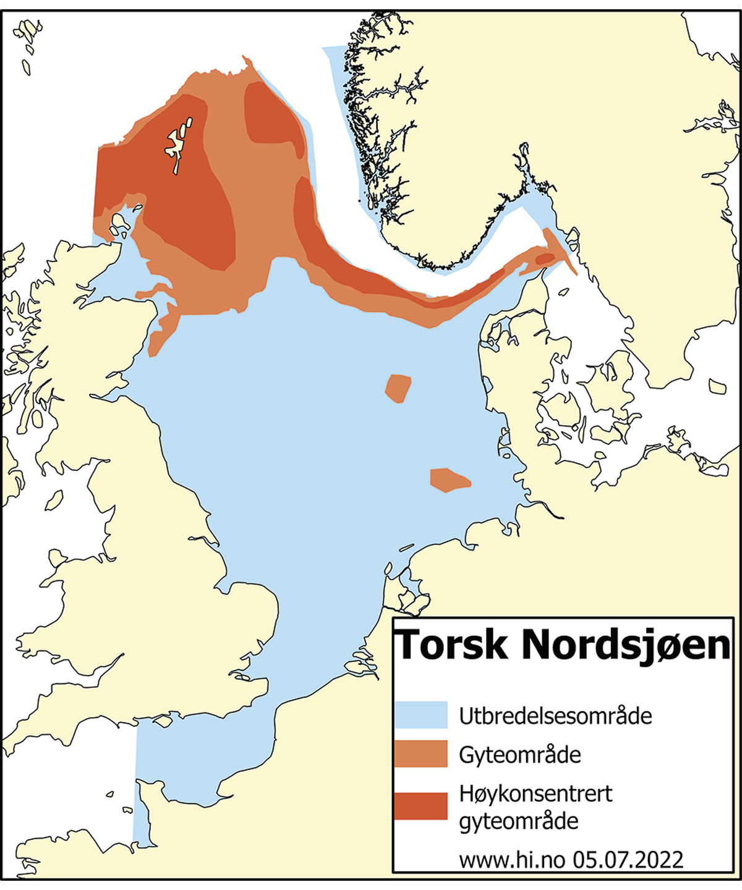
          - Områdeinndeling for underbestandar av torsk i Nordsjøen, i Skagerrak, i austdelen av Den engelske kanalen og vest for Skottland.
I det norske fisket blir litt over halvparten teken med garn, ein firedel med trål og ein femdel med line. Alle land som grensar til Nordsjøen, fiskar torsk, men Danmark, Storbritannia og Noreg er dei viktigaste aktørane.
Status og råd
ICES vurderer no at gytebestanden i det vestlege området («Northwestern» i figur 4.45) er over føre-var-grensa, medan han er mellom føre-var-grensa og det kritiske nivået i «Viking»-området og under det kritiske nivået i det sørlege området. ICES har difor tilrådd å bruke ei maksimalt-langtidsutbyte-tilnærming for den sørlege bestanden og å bruke ei føre-var-tilnærming for å gje råd for underbestandane «Northwestern» og «Viking». Tilrådd kvote for 2024 er maksimalt 22 691 tonn, jf. tabell 4.12. Dette talet er summen av kvoteråda for dei tre under-bestandane – 13 529 tonn for «Northwestern», 5 240 tonn for «Viking» og 3 922 tonn for den sørlege bestanden. ICES seier òg at kvoteråda for kvar av underbestandane ikkje må takast som områdevise råd. Fiskedødelegheita er for alle underbestandane den lågaste i tidsserien, som går tilbake til 1983, og mellom Fmsy og føre-var-nivået for alle dei tre underbestandane. Kvoten vart fastsett til 31 301 tonn, noko som er ein auke på 15 prosent frå 2023-kvoten.
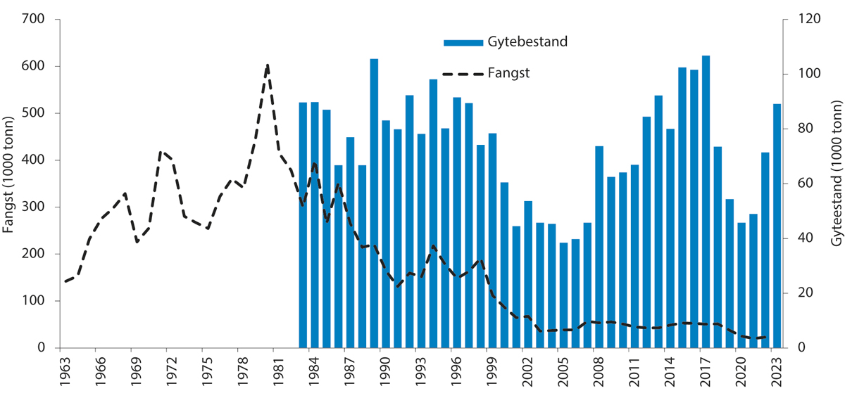
          - Utviklinga i bestand og fangst av torsk i Nordsjøen og Skagerrak.
            - Tilrådd TAC, avtalt TAC, fangst og gytebestand (tusen tonn) av torsk i Nordsjøen, i Skagerrak, i Den engelske kanalen og vest for Skottland dei siste fem åra.
06J1xt2
År | Råd frå ICES | Tilrådd TAC | Avtalt TAC | Fangst | Gytebestand
2020 | MSY-tilnærming | < 14 | 18 | 25 | 46
2021 | MSY-tilnærming | < 15 | 16 | 20 | 49
2022 | MSY-tilnærming | < 15 | 16 | 23 | 71
2023 | MSY-tilnærming | < 26 | 26 |  | 89
2024 | MSY- og føre-var-tilnærming | < 23 | 31
Rammeslutt
              - Hyse i Nordsjøen, Skagerrak og vest for Skottland
          - Hyse
Foto: Thomas de Lange Wenneck, Havforskingsinstituttet.
02N0xx1
Artsnamn: hyse – Melanogrammus aeglefinus
Maksimal storleik: 60 cm og 4 kg
Levetid: maks 15 år
Bestandsstorleik (2023): om lag 529 000 tonn (gytebestand)
Kvote for 2024: 118 955 tonn (TAC), av desse 101 421 tonn i Nordsjøen, 6 233 tonn i Skagerrak og 11 301 tonn vest for Skottland
Norsk fangstverdi (2023): om lag 18 millionar kroner
Fakta om bestanden: Hysa finst på begge sider av det nordlege Atlanterhavet og er delt inn i mange bestandar. Ho lever hovudsakleg ved botnen, og dei viktigaste byttedyra er botndyr som børstemark, muslingar og slangestjerner. Tobis- og sildeegg står òg på menyen. Gytefelta ligg i den sentrale Nordsjøen, og gytinga går føre seg frå mars til mai.
Fisket
Den gjennomsnittlege årlege totalfangsten av hyse i Nordsjøen og Skagerrak og vest for Skottland i perioden 1972–2022 er vel 151 000 tonn. Fangsten har gjennom mesteparten av denne perioden blitt redusert i takt med ein minkande bestand, jf. figur 4.50. Sidan 2008 har fangsten lege mellom 30 000 og 60 000 tonn. Fangsten i 2022 var den høgaste sidan 2007. Hyse blir hovudsakleg fanga med botntrål og i mindre grad med snurrevad. Hyse er målart for delar av flåten, men blir òg fanga i blandingsfiskeri saman med mellom anna torsk, kviting og sjøkreps.
Status og råd
ICES vurderer bestanden til å vere i god stand og berekraftig hausta. Rekrutteringa har sporadisk vore sterk, og 2019- og 2020-årsklassane er vurderte til å vere dei største sidan 2000. Det vart gjennomført ein metoderevisjon i 2022. Det er førebels ikkje utarbeidd nokon forvaltingsplan for heile området. Basert på maksimalt langtidsutbyte meiner ICES at den totale fangsten ikkje bør overstige 149 024 tonn i 2024, jf. tabell 4.13. I 2022 var fiskedødelegheita, etter det vi no veit, på 0,12. Det er under Fmsy (0,194) og den lågaste verdien i tidsserien, som går tilbake til 1972.
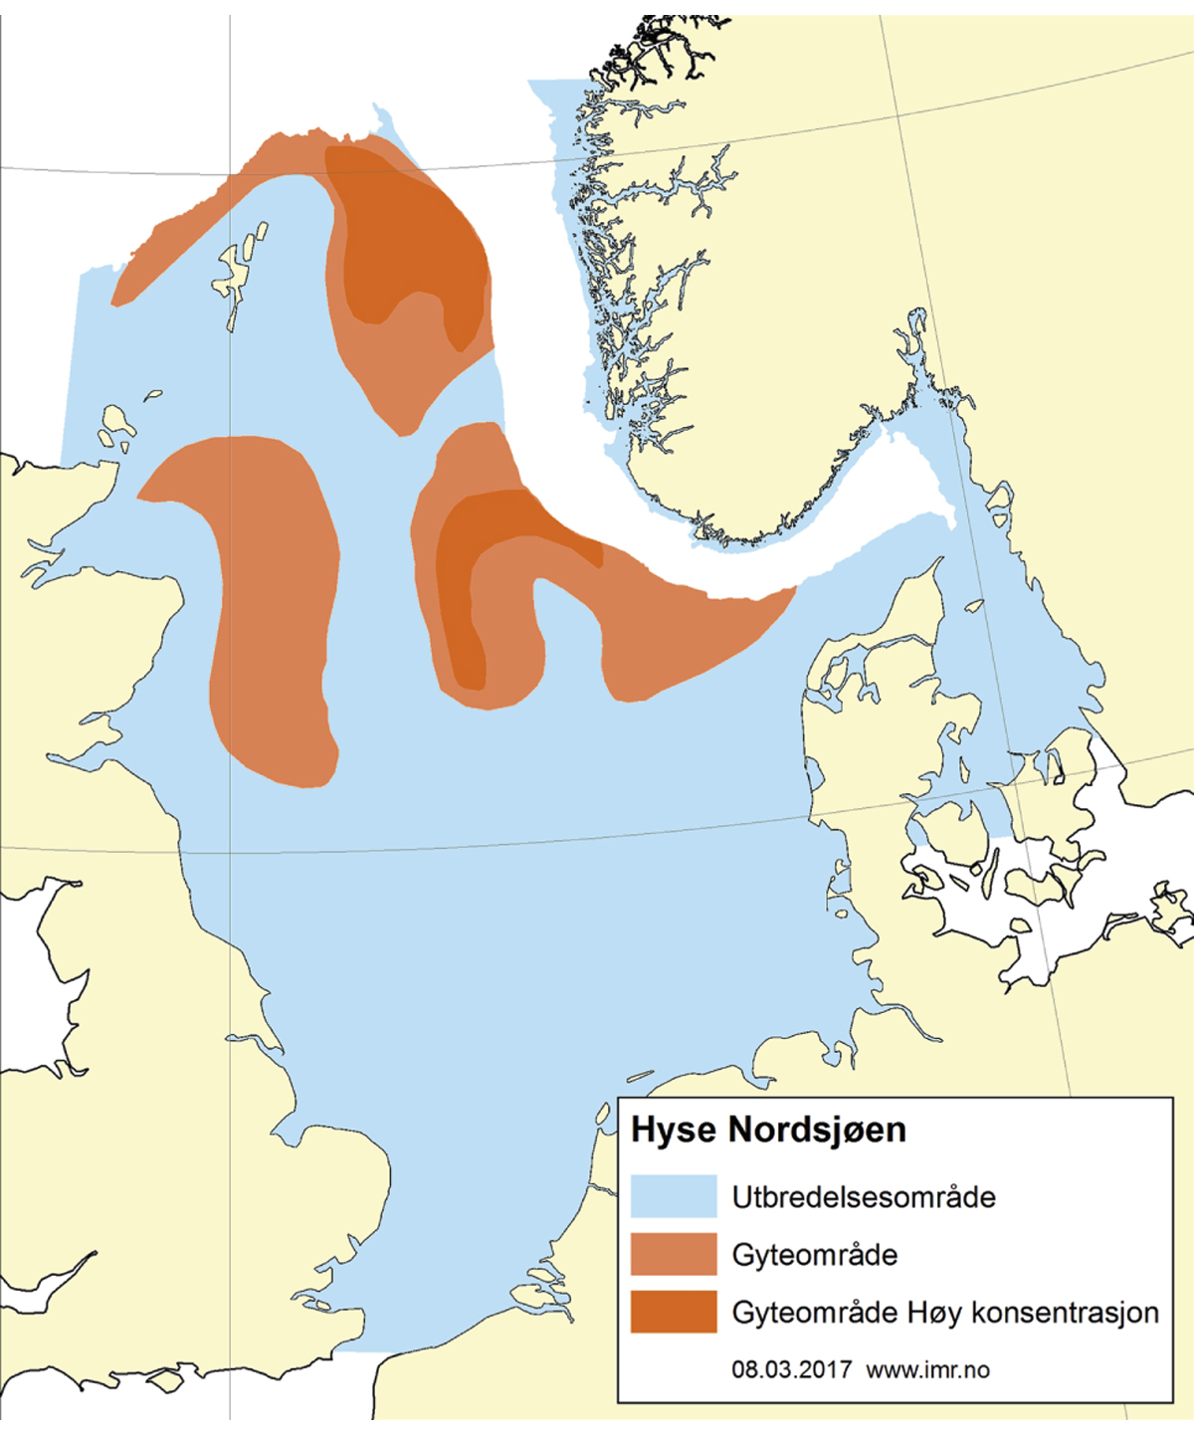
          - Utbreiingsområde og gyteområde for hyse i Nordsjøen, Skagerrak og vest for Skottland.
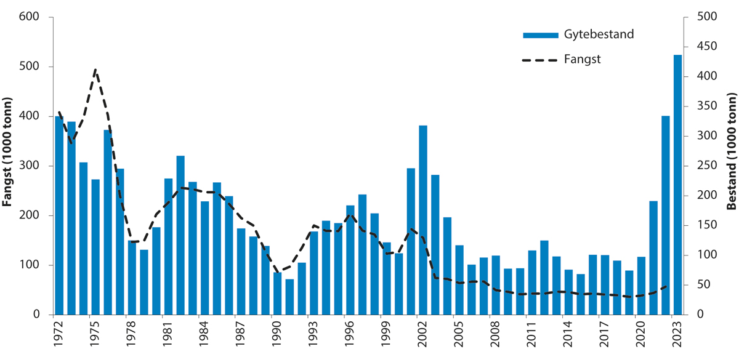
          - Utviklinga i bestand og fangst av hyse i Nordsjøen, Skagerrak og vest for Skottland.

            - Tilrådd TAC, avtalt TAC, fangst og gytebestand (tusen tonn) av hyse i Nordsjøen, i Skagerrak og vest for Skottland dei siste fem åra.
06J1xt2
År | Råd frå ICES | Tilrådd TAC | Avtalt TAC | Fangst | Gytebestand
2020 | MSY-tilnærming | < 42 | 42 | 39 | 111
2021 | MSY-tilnærming | < 69 | 50 | 44 | 225
2022 | MSY-tilnærming | < 129 | 53 | 57 | 396
2023 | MSY-tilnærming | < 127 | 68 |  | 529
2024 | MSY-tilnærming | <149 | 119
Rammeslutt
              - Kviting i Nordsjøen og den austlege engelske kanalen
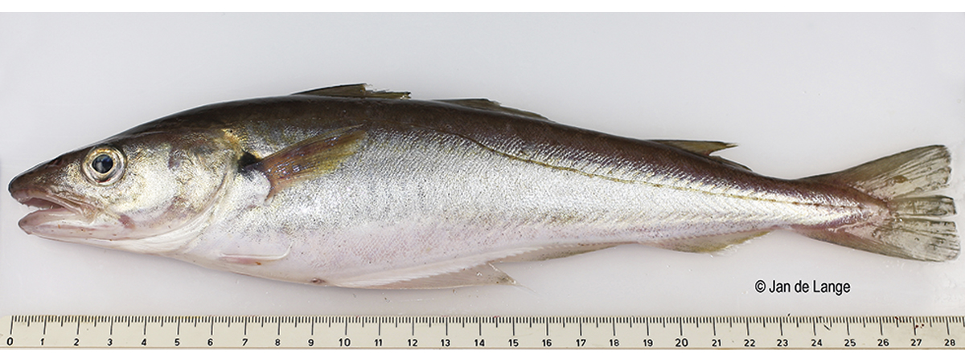
          - Kviting
Foto: Jan de Lange, Havforskingsinstituttet.
02N0xx1
Artsnamn: kviting – Merlangius merlangus
Maksimal storleik: 55 cm og 1,5 kg
Levetid: maks 12 år
Bestandsstorleik (2023): om lag 284 000 tonn (gytebestand)
Kvote for 2024: 95 596 tonn (TAC), av desse 76 607 tonn i Nordsjøen og 18 899 tonn i den austre delen av Den engelske kanalen
Norsk fangstverdi (2023): om lag 4,8 millionar kroner
Fakta om bestanden: Kvitingen er utbreidd i det
austlege Atlanterhavet og er delt inn i mange bestandar. Han lever hovudsakleg ved botnen på 10–200 meters djup, men kan gå opp i sjøen for å beite. Kvitingen et i hovudsak fisk, som sild, augepål og tobis, og yngel av torsk, hyse og kviting. Det er gytefelt i både den sørlege og den nordlege Nordsjøen. Gytinga går føre seg over ein lang periode om våren og sommaren.

Fisket
Den gjennomsnittlege årlege totalfangsten av kviting i Nordsjøen i perioden 1978–2022 er kring 76 000 tonn, men har dei siste åra lege mellom 25 000 og 35 000 tonn, jf. figur 4.53. Kviting blir fanga i eit blanda fiskeri der målartane er anten torsk og hyse, flatfisk eller sjøkreps, og som bifangst i industritrålfisket. Bifangsten i industritrålfisket har minka dei seinare åra, ettersom meir selektive reiskapar har blitt tekne i bruk. Storbritannia er den viktigaste aktøren i fisket, den norske fangsten har dei siste åra vore rundt 1 000 tonn.
Status og råd
Gytebestanden og fisketrykket har vore relativt stabile sidan 2002, og gytebestanden er no over føre-var-nivået. Rekrutteringa har jamt over vore låg sidan 2003, men 2019- og 2020-årsklassane er sterke. Basert på maksimalt langtidsutbyte meiner ICES at totalfangsten ikkje bør overstige 128 290 tonn i 2024. Fiskedødelegheita var, etter det vi no veit, 0,10 i 2022, noko som er den lågaste i tidsserien frå 1978 til i dag og langt under Fmsy (0,393).
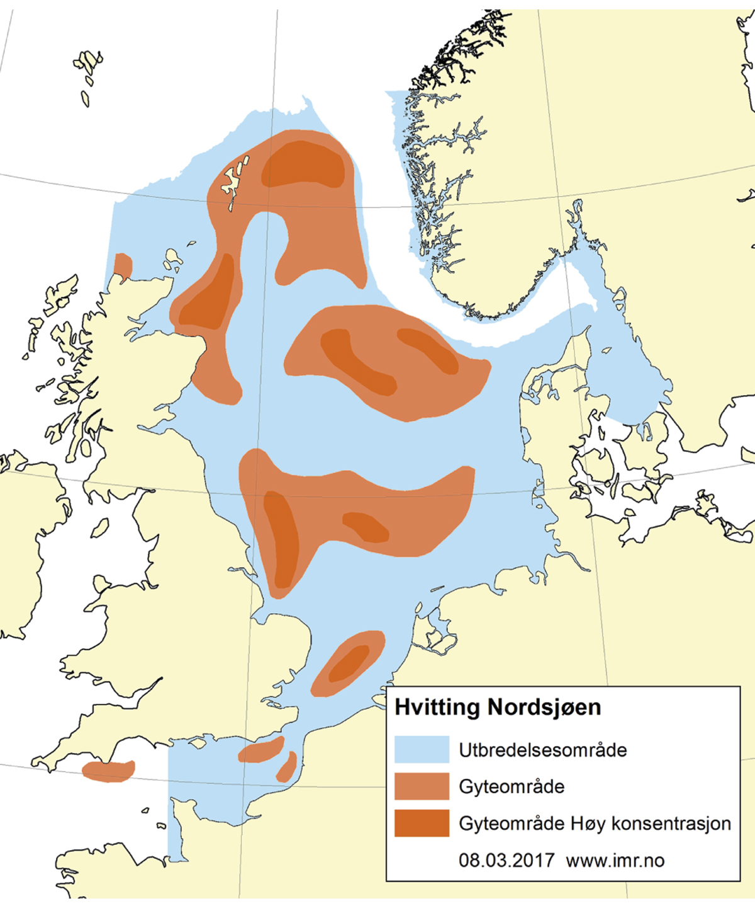
          - Utbreiingsområde og gyteområde for kviting i Nordsjøen og austdelen av Den engelske kanalen.
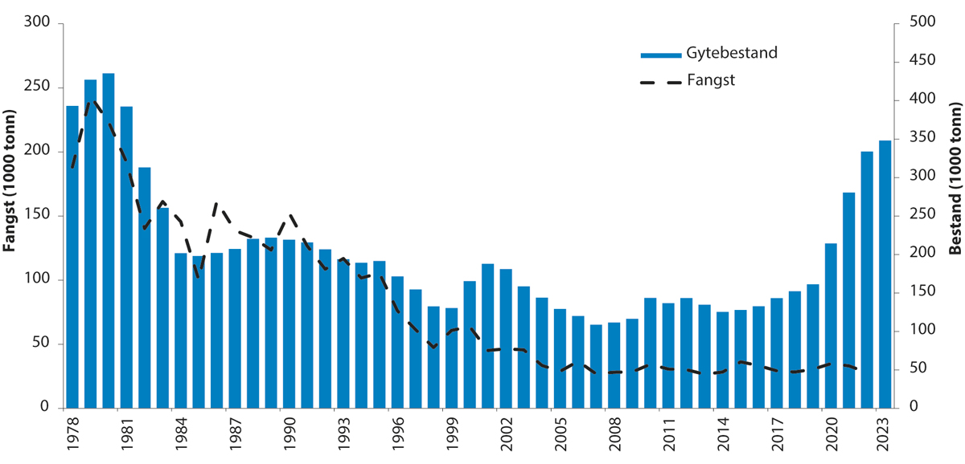
          - Utviklinga i bestand og fangst av kviting i Nordsjøen og austdelen av Den engelske kanalen.
            - Tilrådd TAC, avtalt TAC, fangst og gytebestand (tusen tonn) av kviting i Nordsjøen dei siste fem åra.
06J1xt2
År | Råd frå ICES | Tilrådd TAC | Avtalt TAC | Fangst | Gytebestand
2020 | MSY-tilnærming | < 22 | 22 | 35 | 214
2021 | MSY-tilnærming | < 27 | 26 | 33 | 281
2022 | MSY-tilnærming | < 89 | 33 | 28 | 334
2023 | MSY-tilnærming | < 110 | 43 |  | 348
2024 | MSY-tilnærming | <128 | 96
Rammeslutt
              - Raudspette i Nordsjøen og Skagerrak
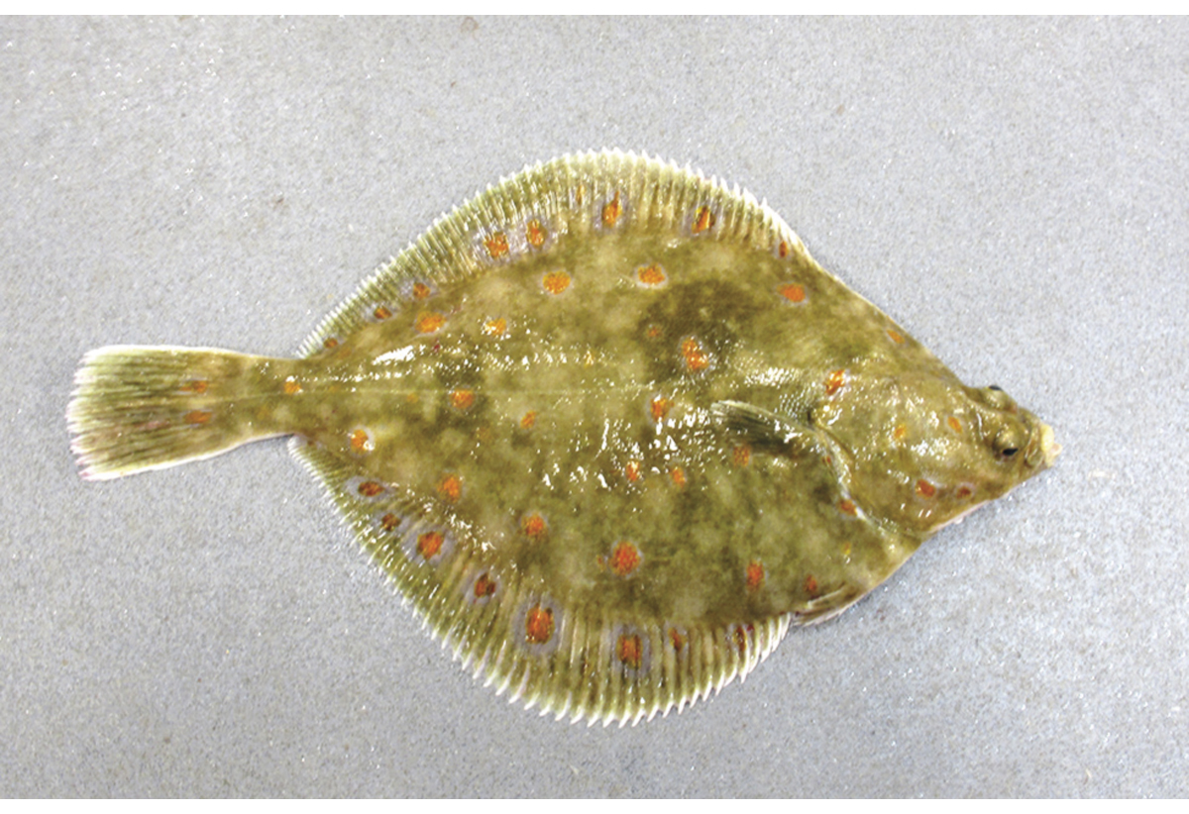
          - Raudspette
Foto: Merete Kvalsund, Havforskingsinstituttet.
02N0xx1
Artsnamn: raudspette – Pleuronectes platessa
Maksimal storleik: 70 cm og 3,5 kg
Levetid: maks 20 år
Bestandsstorleik (2023): om lag 930 000 tonn (gytebestand)
Kvote for 2024: 154 663 tonn, av desse 136 413 tonn i Nordsjøen og 18 250 tonn i Skagerrak
Norsk fangstverdi (2023): om lag 18 millionar kroner. Dei siste åra har Noreg berre utnytta ein liten del av
kvoten, og i 2023 var den norske fangsten på 927 tonn.
Fakta om bestanden: Raudspette finst på begge sider av det nordlege Atlanterhavet – på austsida frå Middelhavet til Barentshavet – og er delt inn i mange bestandar. Bestanden i Nordsjøen er den største. Raudspetta lever på botnen ned til om lag 200 meters djup. Raudspetta et børstemark, skjel, maneter, krepsdyr, pigghudar og små fisk.
Gyteområda finst i dei sentrale og sørlege delane av
Nordsjøen, men det er ingen klare skiljeliner mellom bestandane. Gytinga går føre seg i januar og februar.
Fisket
Den gjennomsnittlege årlege totalfangsten av raudspette i Nordsjøen i perioden 1957–2022 er kring 158 000 tonn og har variert ein del i takt med utviklinga i bestanden, jf. figur 4.56. Raudspette blir hovudsakleg fiska med bomtrål i sørlege og sentrale delar av Nordsjøen og i eit blandingsfiskeri med botntrål i dei sørlege delane av Nordsjøen. Målarten er tunge, og det går føre seg eit omfattande utkast av undermåls raudspette i blandingsfisket. I Skagerrak blir raudspetta fiska i eit direkte fiskeri med garn og snurrevad, men òg i eit blandingsfiske saman med torsk og sjøkreps. Utkastet er likevel avgrensa sidan reiskapen har stor maskevidd og difor fiskar selektivt. Nederland, Danmark og Storbritannia dominerer fisket. Noreg disponerer 7 prosent av totalkvoten i Nordsjøen og 2 prosent av kvoten i Skagerrak.
Status og råd
ICES vurderer bestanden til å vere i god stand og berekraftig hausta. Bestanden er på eit høgt nivå, som vist i figur 4.56. Rekrutteringa har vore om lag som langtidsgjennomsnittet, men fiskepresset har minka til under nivået for høgt langtidsutbyte. ICES tilrår, basert på maksimalt langtidsutbyte, at fangsten i 2024 ikkje bør overstige 155 015 tonn, jf. tabell 4.15. Fiskedødelegheita har, etter det vi no veit, vore under Fmsy (0,152) heilt sidan 2007 og var i 2022 nede på 0,085. Det er den lågaste verdien i tidsserien, som går tilbake til 1957.
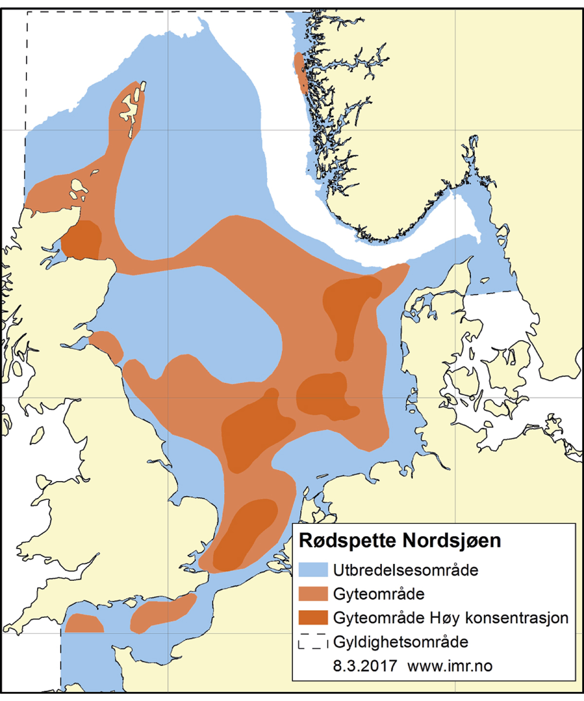
          - Utbreiingsområde og gyteområde for raudspette i Nordsjøen og Skagerrak.
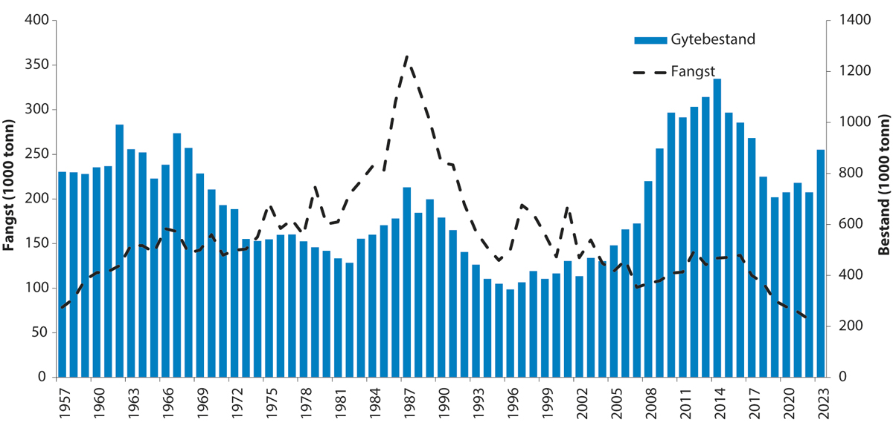
          - Utviklinga i bestand og fangst av raudspette i Nordsjøen og Skagerrak.

            - Tilrådd TAC, avtalt TAC, fangst og gytebestand (tusen tonn) av raudspette i Nordsjøen og Skagerrak dei siste fem åra.
06J1xt2
År | Råd frå ICES | Tilrådd TAC | Avtalt TAC | Fangst | Gytebestand
2020 | MSY-tilnærming | < 166 | 166 | 79 | 726
2021 | MSY-tilnærming | < 168 | 163 | 73 | 763
2022 | MSY-tilnærming | < 143 | 143 | 65 | 726
2023 | MSY-tilnærming | < 150 | 151 |  | 893
2024 | MSY-tilnærming | <155 | 155
Rammeslutt
              - Reker
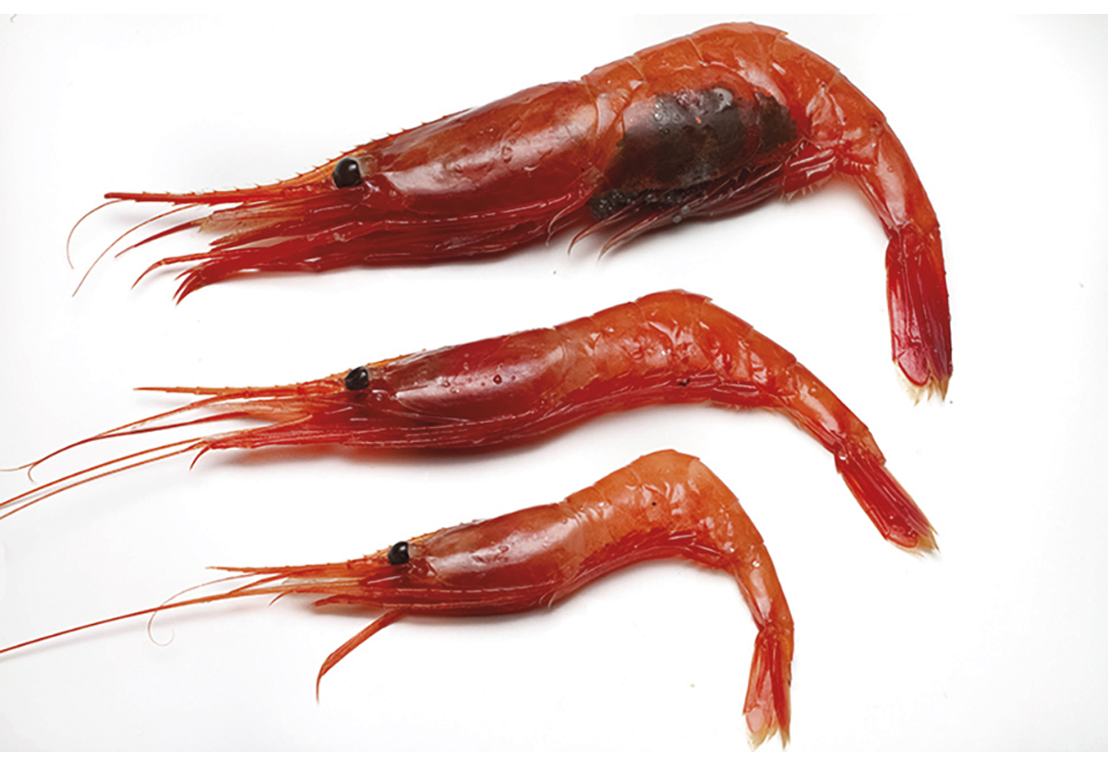
          - Reke
Foto: Øystein Paulsen, Havforskingsinstituttet.
02N0xx1
Artsnamn: Pandalus borealis
Maksimal storleik: 16 cm og 20 g
Levetid: 5 år, men dei fleste lever berre i 3 år
Bestandsstorleik (2023): 0,45 (median gytebiomasse relativt til MSY Btrigger). I starten av 2023 låg bestanden under Blim. Gytebiomasseestimatet vart nedjustert for heile tidsserien etter ei evaluering av forvaltingsplanar (MSE) og justering av bestandsmodellen i 2023.
Kvote for kvoteåret 1. juli 2023–30.
juni 2024: 6 076 tonn (TAC)
Norsk fangstverdi (2023): 289 millionar kroner
Fakta om bestanden: Reke finst på kontinentalsoklane og i fjordar og kyststrøk på begge sider av det nordlege Atlanterhavet og er delt inn i mange bestandar. Det er den kommersielt viktigaste skaldyrarten i Nord-Atlanteren.
Fisket
Den gjennomsnittlege årlege totalfangsten av reker i Skagerrak i perioden 1971–2022 er kring 11 000 tonn. Uttaket har variert i takt med storleiken på bestanden, jf. figur 4.59. Rekene blir fiska med trål, av både Noreg, Sverige og Danmark. Fisket er kvoteregulert, og Noreg har 59 prosent av totalkvoten.
Status og råd
Denne bestanden blir dekt av eit norsk forskingstokt i januar kvart år. Tidlegare vart kvoterådet for inneverande kalenderår oppdatert rett etter toktet, og det vart gjeve eit førebels råd for første halvdelen av neste kalenderår. I 2023 vart EU og Noreg samde om ein ny forvaltingsplan, der kvoteåret er ulikt kalenderåret og no går frå 1. juli til 30. juni året etter. Endringa vart gjort for å unngå å gje både førebelse og endelege råd.
Den tilrådde endelege kvoten (fangstar) for perioden 1. juli 2023–30. juni 2024 var på 5 125 tonn, medan den avtalte endelege kvoten (fangstar) for denne perioden vart 6 076 tonn. Den endelege kvoten er ikkje basert på maksimalt langtidsutbyte, men på eit alternativt scenario frå rekearbeidsgruppa i ICES, der ein la til grunn at ikkje heile kvoten for perioden 1. juli 2022–30. juni 2023 vart oppfiska.
Bestanden gjennomgjekk ein metoderevisjon (benchmark) i 2022, og det resulterte i ein ny bestandsmodell og nye referansepunkt. Bestandsstorleiken og fiskedødelegheita blir no rekna ut som relative og ikkje absolutte verdiar. Bestanden gjennomgjekk òg ei evaluering av forvaltingsplanar (MSE) i 2023, og dette resulterte i eit endra assessment- og kvoteår (1. juli–30. juni) i tillegg til nokre endringar i bestandsmodellen.
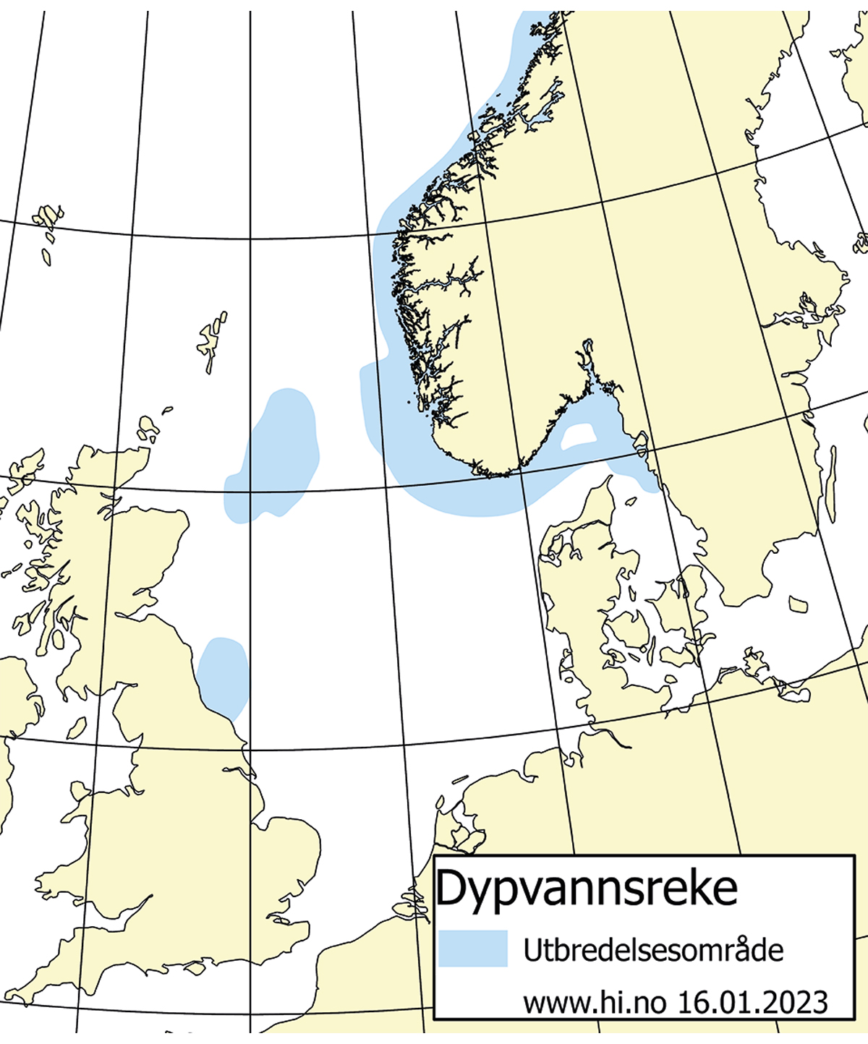
          - Utbreiingsområde og gyteområde for reke i Skagerrak.
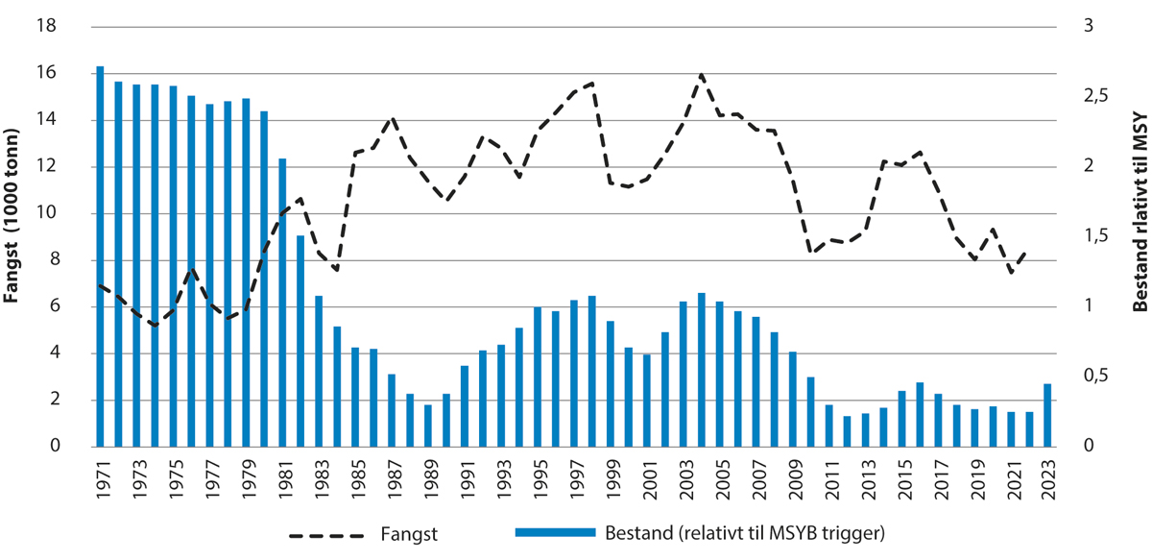
          - Utviklinga i bestand og fangst av reke i Skagerrak.

            - Tilrådd TAC, avtalt TAC, fangst og gytebestand av reker i Skagerrak dei siste fem åra. Gytebestanden er gjeven relativt til MSY Btrigger.
06J1xt2
År | Råd frå ICES | Tilrådd TAC | Avtalt TAC | Fangst | Gytebestand
2020 | Følg den avtalte forvaltingsplanen. | < 8,7 | 8,7 | 9,3 | 0,29
2021 | Følg den avtalte forvaltingsplanen. | < 7,2 | 7,2 | 7,5 | 0,25
2022 | Følg den avtalte forvaltingsplanen /  MSY-tilnærming | < 7,7 | 7,7 | 8,6 | 0,25
2023 | MSY-tilnærming | < 5,9 (første halvår) | 5,9 (første halvår) |  | 0,45
2023/2024 | Følg den avtalte forvaltingsplanen. | < 5,1 | 6,1
Rammeslutt
              - Kysttorsk
Sør for 62° N
Tilstanden for kyst- og fjordtorsk på Sør- og Austlandet har over tid blitt dårlegare, spesielt frå Telemark til svenskegrensa. Aust for Lindesnes har det difor blitt innført tiltak for å redusere fangstpresset og verne gytetorsken.
Frå 15. juni 2019 vart det forbode med direktefiske etter torsk innanfor grunnlina frå Telemark til svenskegrensa. Det vart òg forbode å fiske med botnsette garn. Yrkesfisket har dispensasjon frå tiltaka, men ikkje frå forbodet mot garnfiske grunnare enn 25 meter i perioden 15. juni–15. mars. I gyteområda til torsken er det fiskeforbod frå 1. januar til 30. april, med unntak av fiske på laks, sjøaure og annan anadrom fisk og undervassjakt. Havforskingsinstituttet vurderte effekten av tiltaka i 2022. Det var ingen teikn til at bestandssituasjonen er endra i Skagerrak eller Ytre og Indre Oslofjord sidan tiltaka vart innførte i 2019.
Langs Skagerrakkysten finst to sameksisterande genetiske variantar av torsk. Den eine varianten dominerer inst i fjordane, medan den andre er vanlegare i dei litt meir eksponerte ytre områda og er genetisk svært lik nordsjøtorsken. Desse variantane er genetisk relativt ulike kvarandre, meir enn kva kysttorsk og skrei er i nord, og har mellom anna ulik vekst og ulikt vandringsmønster. Yngel av begge variantar rekrutterer til og veks opp i fjordar og kystnære område.
Både strandnotserien (1919–) og garnserien (1984–1990, 2001–) til Havforskingsinstituttet stadfestar at torskebestandane har blitt ytterlegare reduserte dei siste tiåra, og klart mest i det austlege Skagerrak. Forskinga viser at det er fritidsfisket som står for det største uttaket av kysttorsk i Oslofjorden, og tiltaka som vart innførte i 2019, er innretta mot å redusere dette fisket.
Det var ein kraftig nedgang i torskefangstane i begge områda frå midt i 1990-åra fram til 2006. Etter 2006 har fangstane i begge områda lege stabilt på rundt ein tredel av nivået i 1990-åra.
Vest for Lindesnes er kunnskapsgrunnlaget vesentleg dårlegare, ettersom ein lenge har mangla standardisert overvaking. På Vestlandet har utviklinga av fiskeressursane ofte blitt vurdert ut frå utviklinga av offisiell landingsstatistikk. Det har likevel vore betydeleg relevant forskingsinnsats av meir sporadisk karakter gjennom fleire tiår. Eksisterande tidsseriar for Vestlandet og Skagerrak vil bli oppdatert og analyserte på nytt i 2024.
Tidsserien med fangstratar for garn og ruser frå Havforskingsinstituttet sine tokt på Vestlandet vil bli publisert i første kvartal av 2024. Førebels resultat viser at desse fangstratane har vore stabile i perioden då tokta har blitt gjennomførte (2015–2023), og at fangstratane er høgare di lenger nord på Vestlandet ein kjem.
Nord for 62° N
Denne bestanden blir overvakt med eit årleg tokt (kysttoktet) i oktober–november og har i mange år vore på eit relativt lågt nivå. I og med at kysttorsken blir fiska saman med nordaustarktisk torsk, som er ein mykje større bestand, er det krevjande å finne gode reguleringstiltak for kysttorsk som ikkje skaper problem for fisket etter nordaustarktisk torsk.
Etter råd frå ICES om ein ny gjenoppbyggingsplan for kysttorsk i nord bestilte Nærings- og fiskeridepartementet i 2018 ein rapport frå Havforskingsinstituttet, i samråd med Fiskeri-direktoratet, om kunnskapsstatusen, med forslag til forvaltingstiltak og ein ny gjenoppbyggingsplan. Havforskingsinstituttet publiserte i 2020 rapporten Kysttorsk nord for 62-grader nord – Vurdering av status og forslag til forvaltingstiltak og ny gjenoppbyggingsplan. Basert på denne rapporten, gjennomført metoderevisjon for kysttorsk i ICES og fleire innspel frå Havforskingsinstituttet har Fiskeridirektoratet gjennomført ei høyring om ei rekkje forvaltingstiltak. Desse tiltaka handlar både om havdeling og om endringar i tekniske reguleringar. Fleire tiltak er innførte eller vil bli innførte i løpet av 2024–2025. Mellom anna er minstemålet for torsk innanfor 4 nautiske mil frå grunnlina auka frå 44 til 55 cm (frå 1. januar 2024).
Etter ein metoderevisjon i ICES av bestandsvurderinga for nordaustarktisk torsk og kysttorsk vart det i 2021 bestemt å dele opp vurderinga av kysttorskbestanden i to område – nord for 67° N og mellom 62 og 67° N. For kysttorsk nord for 67-graden er det godt nok datagrunnlag til å utvikle ei analytisk bestandsvurdering, medan bestanden mellom 62 og 67° N vil bli vurdert med metodikk for datafattige bestandar. Basert på den nye metodikken vart det gjeve separate kvoteråd for dei to bestandane for 2024. For bestanden nord for 67° N var 2024-kvoterådet 26 612 tonn, dette er basert på den nye forvaltingsplanen som er godkjend av ICES. For bestanden mellom 62 og 67° N vart 2023-rådet på 9 136 tonn vidareført for 2024. I området mellom 62 og 67° N var botntrålindeksen dei tre siste åra (2021–2023) den lågaste i heile tidsserien frå 2003. Dessutan var gjennomsnittet av den kommersielle fangsten i 2019–2022 lågare enn i alle år før denne perioden.
Rammeslutt

Fisket etter avtalane i 2022 og 2023
Dette kapittelet gjer greie for hovudtrekka i fisket etter avtalane Noreg hadde med andre land i 2022 og 2023. Hovudvekta er lagd på den norske utnyttinga av avtalane, i kva grad partane som får tildelt kvotar i havområda under norsk jurisdiksjon, faktisk nyttar desse kvotane, og verdien av fisket etter avtalane.
Det går godt i den norske fiskerinæringa, og norske fiskarar nyttar generelt kvotane godt. For dei kommersielt viktigaste bestandane blir kvotane nytta så godt som fullt ut, jf. tabell 5.1. For mange fiskeartar er det innført kvotefleksibilitet over år, dette gjeld mellom anna torsk, hyse, sei, norsk vårgytande sild, kolmule, sild sør for 62° N og makrell. Samanlikningar mellom kvotar og fangst i dei enkelte åra vil difor vere misvisande. Fiskeslaga dette gjeld, er markerte i fotnotane til tabellane i dette kapittelet. Innføringa av kvotefleksibilitet over år har gjort at kvotane i dei fleste tilfella blir fullt utnytta av alle partar. Variasjon i kvoteutnytting kan til dømes reflektere korleis fiskeflåten tilpassar seg til prisvariasjon over år, prioritering av annan aktivitet eller dårlege fangstforhold.
            - Norsk utnytting av nokre av dei kommersielt viktige kvotane i 2022 og 2023.
03J2xt1
 | Utnyttingsgrad1
 | 2022 | 2023
Barentshavet, Noreg – Russland
Torsk | 106 % | 109 %
Hyse | 98 % | 106 %
Nordsjøen og Skagerrak, Noreg – EU
Sild | 106 % | 97 %
Sei | 92 % | 101 %
Fleirpartsavtalar
Norsk vårgytande sild | 98 % | 100 %
Makrell | 103 % | 92 %
Kolmule | 97 % | 101 %
1 Oversikta tek ikkje omsyn til overføringar over år (kvotefleksibilitet).
For dei bestandane vi deler med Russland, nyttar Noreg kvotane stort sett godt. Russland fiskar store delar av kvotane sine i Noreg si økonomisk sone og i fiskevernsona ved Svalbard.
Noreg nyttar kvotane på fellesbestandane i Nordsjøen godt med unntak av hyse- og raudspettekvoten. Torskebestanden er på eit lågt nivå, men etter ein sterk nedgang der kvoten om lag vart halvert frå 2019 til 2020, auka kvoten kraftig i 2023. Når det gjeld seibestanden i Nordsjøen, aukar denne no etter å ha minka dei siste åra. Kvoten for 2023 var 21 prosent høgare enn kvoten for 2022, og kvoteutnyttinga auka frå 90 prosent i 2022 til 105 prosent i 2023.
Ifølgje offisiell fangststatistikk har EU dei seinare åra hatt relativt god utnytting av dei fleste fellesbestandane i Nordsjøen, det same gjeld kvotane dei har i norsk sone nord for 62° N.
Bortsett frå for hyse og kviting har Sverige nytta kvotane dei får i Noreg si økonomisk sone gjennom nabolandsavtalen, godt.
I 2021 vart Storbritannia ein eigen part i forhandlingane om forvaltinga av fiskebestandar i Nordsjøen og britisk sone. Dette medførte at EU-andelen i fellesbestandar vart redusert, og at tradisjonelle byteartar kom på britiske hender. Noregs andel i fellesbestandane i Nordsjøen heldt seg uendra. Det norske fisket i Skagerrak har dei siste åra i hovudsak vore konsentrert om reker, medan EU har fiska mest av artane torsk, raudspette, sild og reker i Skagerrak.
Avtalen mellom Noreg og Storbritannia for 2022 gjorde det mogleg for kvar part å fiske inntil 30 000 tonn botnfisk i kvarandre sine soner i Nordsjøen. Vidare fekk norske fartøy tilgang til å fiske 17 000 tonn nordsjøsild i britiske farvatn, og britane kunne fiske 17 000 tonn NVG-sild i Noreg si økonomisk sone (NØS). Partane bytte kvotar slik at Storbritannia fekk torskekvote i NØS i nord og nokre artar i Nordsjøen, medan Noreg fekk kvotar i britisk sone vest for 4 gradar V, i hovudsak på lange og brosme. Avtalen for 2023 var i hovudtrekk lik, men enkelte kvotar vart justerte. Mellom anna vart Noregs tilgang til å fiske nordsjøsild i Storbritannia si økonomiske sone auka til 20 000 tonn.
Noreg byter til seg kvotar på brosme og lange/blålange i Færøyane si økonomiske sone. Historisk har utnyttinga av kvotane variert, og dei to siste åra er mindre enn halvparten av kvoten på lange/blålange utnytta, medan litt over halvparten av brosmekvoten er fiska. Færøyane har som oftast fiska opp torskekvoten sin i NØS, men i 2023 var det igjen nesten 1 800 tonn ved utgangen av året. Når det gjeld pelagiske fiskeri, auka Noreg sin tilgang til å fiske kolmule i Færøy-sona i 2023, og det vart fiska ein god del. Færøyane har god tilgang til å fiske pelagisk fisk i andre soner enn NØS.
Noreg har hatt godt utbyte av kvotane i sona til Grønland i 2022 og 2023. Det same har Grønland i NØS nord for 62° N. Dei siste åra har det norske fisket ved Grønland vore regulert gjennom fleire rulleringsordningar. Grønland har fiska med to fartøy dei to siste åra.
Norske fartøy har nytta kvotane på botnfisk ved Island godt dei seinaste åra. Dei siste åra har dette fisket vore regulert gjennom ei rulleringsordning basert på loddtrekking blant fartøy som har meldt seg på til dette fisket. Island har tradisjonelt nytta torskekvoten som dei er tildelte i NØS nord for 62° N, godt, samstundes som dei i stor grad utnyttar det kvantumet som kan fiskast som bifangst.
Alle kyststatane har nytta kvotane sine på kolmule godt. Det same har dei med kvoten på norsk vårgytande sild, med unntak av Færøyene, som dei siste åra har overført meir enn 10 prosent ubrukt sildekvote til neste år. Kyststatanes kvoteutnytting i fisket etter makrell har generelt vore lågare enn i dei andre pelagiske fiskeria dei siste åra. Også i dette fiskeriet har Færøyane i fleire år overført meir enn 10 prosent ubrukt kvote til neste år.
Når det gjeld loddefisket ved Grønland, Island og Jan Mayen i sesongen 2022–2023, vart fisket godt, og Noreg nytta heile kvoten innanfor dei norske rammene for fisket på Island. Etter at det norske fisket var over, vart TAC auka til 459 800 tonn.
Etter fleire år utan fiske vart det gjennomført loddefiske i Barentshavet både i 2022 og i 2023, med låge kvotar.
Tabell 5.2 gjev ei oversikt over verdien av dei viktigaste fiskeria i Noreg. Her ser vi på kvart av fiskeria, ikkje berre på verdien av kvar kvoteavtale. Noreg får til dømes kolmule i kyststatsavtalen om kolmule, men òg i den bilaterale avtalen med EU. Vi ser at torsken i Barentshavet utgjer om lag halvparten av verdien av fiskeria i tabell 5.2, medan makrellen står for cirka 18 prosent av verdien. Denne fordelinga vil variere som følgje av endringar i både kvotane og prisane.
            - Verdi for nokre av dei kommersielt viktige kvotane i 2022 og 2023.
03J2xt1
Kvoteverdi i millionar
kroner (2023-verdi)1
 | 2022 | 2023
Barentshavet, Noreg – Russland
Torsk | 9 831 | 8 638
Hyse | 1 815 | 1 422
Nordsjøen og Skagerrak, Noreg – EU
Sild | 855 | 1 085
Sei | 358 | 376
Fleirpartsavtalar
Norsk vårgytande sild | 3 381 | 3 661
Makrell | 3 848 | 4 122
Kolmule | 564 | 1 250
1 Rekna med norske prisar for førstehandsomsetning (2023-verdi).

Verdien av fisket
Det er fleire faktorar som påverkar verdien av det norske fisket, som kvotar, prisen på råstoff, valutasvingingar og handelspolitikk. Generelle utviklingstrekk i samfunnet har òg mykje å seie for fiskeria, som den teknologiske utviklinga, den generelle økonomiske utviklinga og demografiske trendar. I 2023 eksporterte Noreg villfanga fisk og fiskeprodukt for 43 milliardar kroner.
Dette delkapittelet gjer greie for hovudtrekka i utviklinga av verdien på kvotane for dei viktigaste fiskeslaga over tid og med vekt på perioden 2021–2023. Vi presenterer òg hovudtrekka i utviklinga av lønnsemda i den norske fiskeflåten generelt og for fartøygruppene i lønnsemdsgranskinga spesielt.
Innan botnfiskeria er det fiskeartane torsk, hyse, sei og reke som er dei kommersielt viktigaste, medan det innan pelagiske fiskeri er artane sild, makrell, kolmule og lodde som er kommersielt viktigast.

Verdien av kvotane for norske fiskarar
For å finne verdien av kvotane som norske fiskarar kan fiske på etter avtalane, har vi først funne oppnådd gjennomsnittspris til fiskar per kilo fisk (rund vekt) som er omsett. Denne bruker vi så som verdi per kilo kvote som er oppgjeven i dei enkelte reguleringsforskriftene. Det vi ser på her, er førstehandsverdien på fiskeslaga og ikkje den verdien fisken kan generere i form av vidaresal og ringverknader.

Torsk og hyse
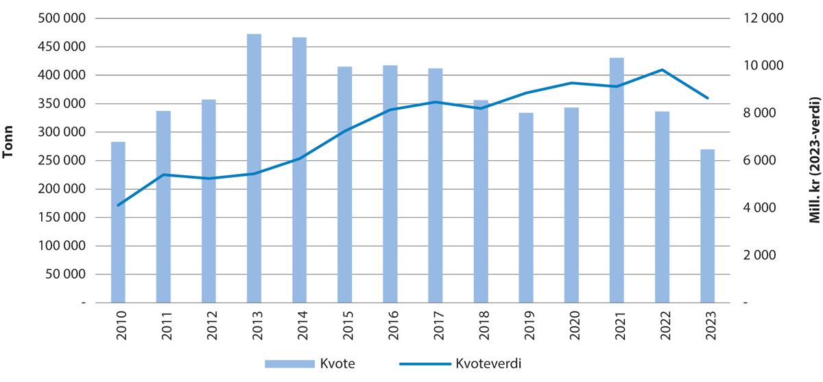
          - Utviklinga i kvote og kvoteverdi for torsk i Barentshavet.
Trenden for både torsk og hyse er at kvoteverdien har auka i perioden frå 2010 til 2023 samla sett. Frå 2021 til 2023 vart kvoteverdien for både torsk og hyse redusert. Det same vart kvotane for begge fiskeslaga; torskekvotane gjekk ned med 37 prosent frå 2021 til 2023, medan hysekvotane gjekk ned med 26 prosent. I perioden 2021–2023 har prisane på torsk auka mykje, medan prisen på hyse har gått ned. Frå 2022 til 2023 vart kvoteverdien for torsk redusert med 12 prosent, medan kvoteverdien for hyse vart redusert med 22 prosent.
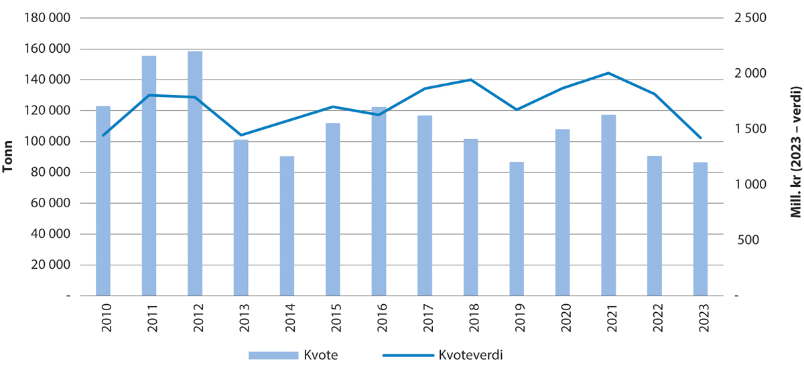
          - Utviklinga i kvote og kvoteverdi for hyse i Barentshavet.

Sild, makrell og kolmule
Både kvoten og kvoteverdien for makrell, kolmule og sild i sør var høgare i 2023 enn i 2010. For norsk vårgytande sild (NVG-sild) var kvoten i 2023 under halvparten av nivået i 2010, medan kvoteverdien berre var 1 prosent lågare, målt i 2023-verdi.
For sild i Nordsjøen og Skagerrak har prisen variert gjennom heile perioden, og etter nokre år med stiging gjekk prisen ned både i 2021 og i 2022. Prisen steig igjen i 2023. Kvoteverdien i 2023 vart høgare enn i 2022 trass i redusert kvote.
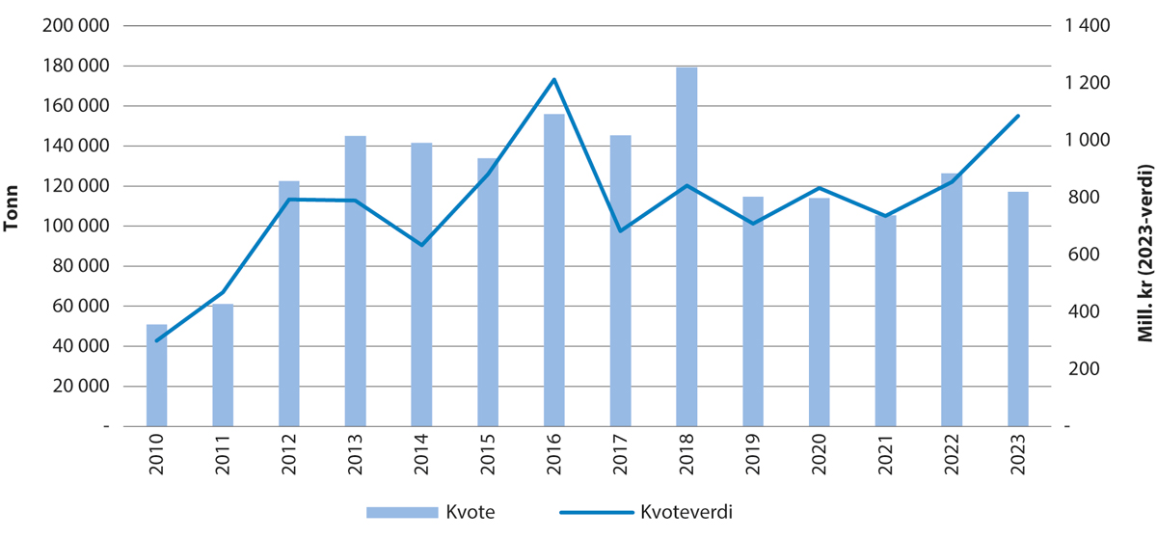
          - Utviklinga i kvote og kvoteverdi for sild i Nordsjøen og Skagerrak.
Målt i 2023-verdi var 2016 året med høgast gjennomsnittspris på NVG-sild, med 9,47 kroner. Lågast gjennomsnittspris var det i 2010 med 4,10 kroner. Førebels gjennomsnittspris for 2023 er 9,42 kroner (omtrent som i 2016), ein auke på 27 prosent frå 2022. Kvoteverdien steig frå 2020 til 2023. I same periode vart kvotane reduserte med 22 prosent. Auken i kvoteverdi er dermed eit resultat av høgare pris.
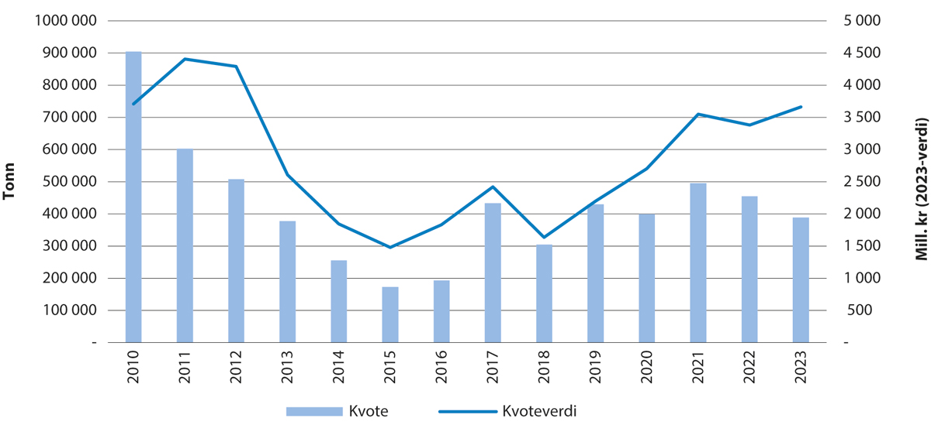
          - Utviklinga i kvote og kvoteverdi for norsk vårgytande sild.
Prisen på makrell har variert mykje i perioden 2010–2023. I 2023 var prisen mykje høgare enn i 2021 og 2022. Prisen i 2023 var på 17,80 kroner, noko som er 32 prosent høgare enn i 2022. Samanlikna med prisen i 2021 har han auka med 54 prosent. Trass i redusert kvote gjekk kvoteverdien difor likevel opp.
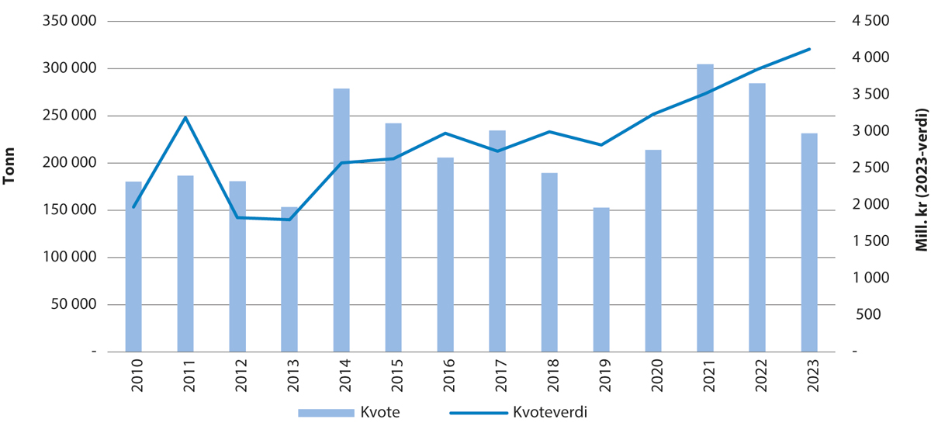
          - Utviklinga i kvote og kvoteverdi for makrell.
Prisen på kolmule har auka frå 2021 til 2023, men er framleis lågare enn i toppåret 2020. Samstundes har kvotane òg auka, og det gjer at kvoteverdien var mykje høgare i 2023 enn i 2021. Kvoteverdien har gått opp med 80 prosent frå 2021 til 2023 og er på same nivå som i 2016 og berre 6 prosent lågare enn i 2020.
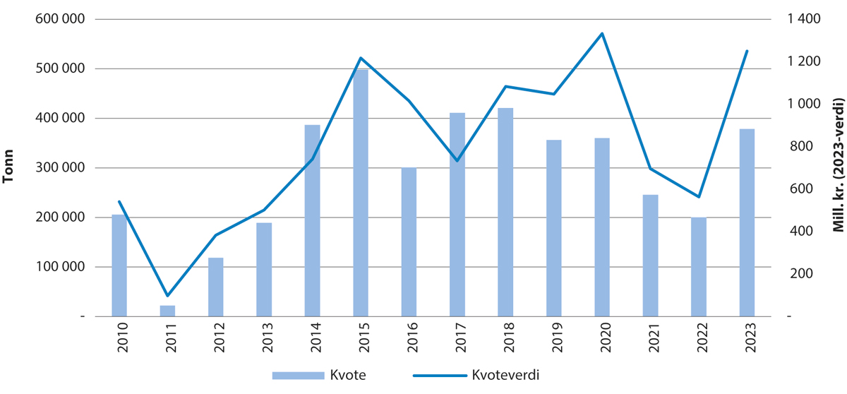
          - Utviklinga i kvote og kvoteverdi for kolmule.

Lønnsemda i den norske fiskeflåten
Fiskeridirektoratet samlar kvart år inn opplysningar om lønnsemda i og arbeidsinnsatsen frå den norske fiskeflåten. Alle registrerte fiskefartøy som har hatt ei fangstinntekt over ei minimumsgrense, som varierer etter storleiken på fartøya, inngår i lønnsemdsgranskinga. Desse fartøya står for rundt 90 prosent av den totale fangstinntekta i dei norske fiskeria.
I Noreg har vi hatt lønnsemdsgranskingar sidan 1950, men den første tida berre for utvalde fartøygrupper og ikkje årleg. Sidan 1966 er lønnsemdsgranskingane gjennomførte årleg og etter kvart for heile fiskeflåten. I lønnsemdsgranskinga er det to ulike nøkkeltal som seier noko om lønnsemda – driftsmargin og totalkapitalrentabilitet. Nøkkeltalet driftsmargin viser kor mange kroner ein har tent per 100 kroner omsett, medan nøkkeltalet totalkapitalrentabilitet gjev uttrykk for avkastinga på den totale kapitalen. Desse to nøkkeltala viser den same trenden, men sidan totalkapitalen har auka over tid, har betre lønnsemd ført til mindre utslag på totalkapitalrentabiliteten enn på driftsmarginen. I figurane har vi valt å vise lønnsemda i form av nøkkeltalet driftsmargin.
Dei underliggjande årsakene til den positive lønnsemdsutviklinga i perioden sett under eitt er fleire. Fleire av dei viktigaste fiskebestandane våre har vore i langt betre tilstand på 2000-talet enn dei var i 1990-åra. Samstundes har talet på merkeregistrerte fiskefartøy gått ned, noko som bidreg til reduserte kostnader og auka produktivitet.
Auka kvotar på viktige kommersielle artar som torsk, hyse og sei innanfor botnfiskeria og sild, makrell og kolmule innanfor pelagiske fiskeri har vore vesentleg for at den norske fiskeflåten i dag har god lønnsemd. Samstundes er det ikkje kvotane aleine som gjev god lønnsemd. Noreg er ein betydeleg eksportør av fisk – over 90 prosent av det vi haustar, blir eksportert. Situasjonen i marknadene og prisendringar på kommersielt viktige fiskeslag har òg mykje å seie for korleis lønnsemda i den norske fiskeflåten endrar seg.
Figur 5.7 viser utviklinga i driftsmargin for den norske fiskeflåten frå 1980 til 2022.
Driftsmarginane i 2019 og 2020 var, saman med marginane i 2011 og 2016, dei høgaste som er målte. Driftsmarginen for 2021 og 2022 er litt lågare enn i 2020, men er framleis på eit høgt nivå. Førebelse tal for 2023 viser at fangstverdien for norske fartøy var om lag på same nivå som i 2022.
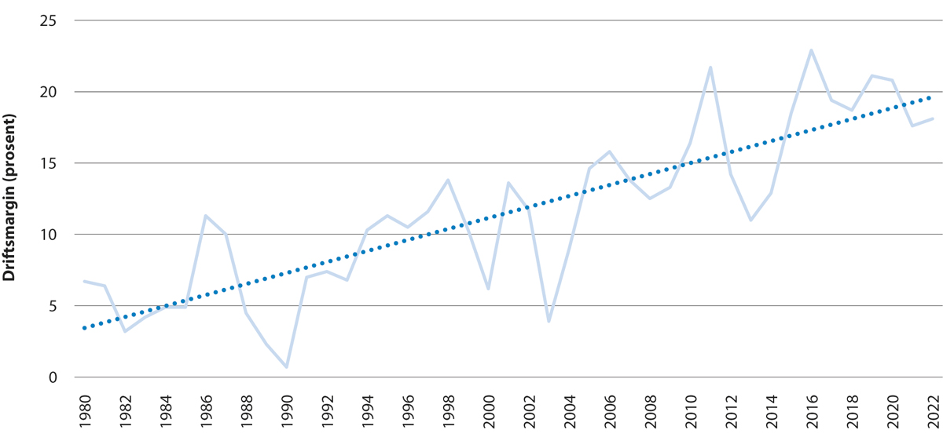
          - Utviklinga i driftsmarginen1 for den norske fiskeflåten saman med trendline.
1 Driftsmargin = (driftsresultat/driftsinntekter) * 100. Driftsmarginen gjev uttrykk for kor stor innteninga er for kvar 100 kroner ein sel for.
I pelagisk sektor har fangstverdien vore rekordhøg i 2021, 2022 og 2023. Fangstverdien i torskesektoren var rekordhøg i 2022, men er noko lågare i 2023. Korleis dette vil slå ut på lønnsemda, er vanskeleg å seie no, ettersom det totale kostnadsbiletet for 2023 ikkje er klart enno. Høge drivstoffprisar er eit moment som kan trekkje lønnsemda for flåten nedover.
Medan figur 5.7 viser utviklinga i lønnsemda samla sett tilbake til 1980, viser figur 5.8 utviklinga i lønnsemda innanfor botnfiskeri og pelagiske fiskeri for perioden frå 2010 til 2022.
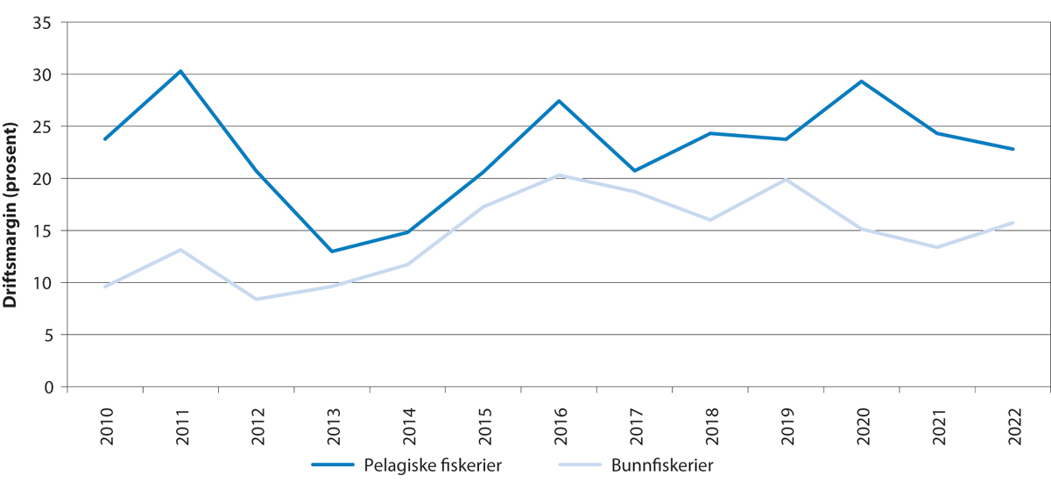
          - Utviklinga i driftsmarginen innan botnfiskeri og pelagiske fiskeri.
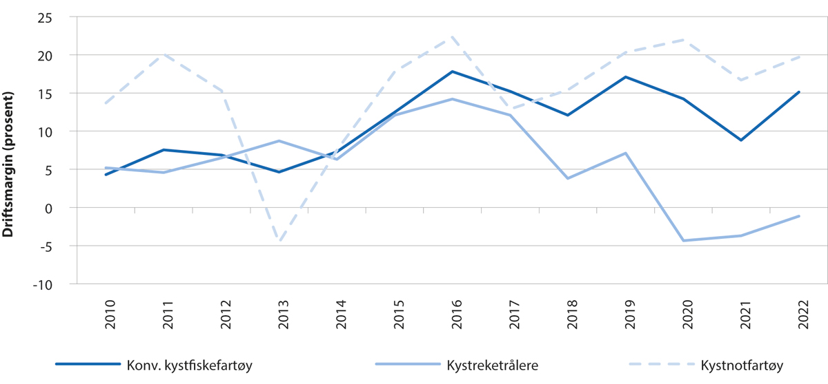
          - Utviklinga i driftsmarginen for kystfiskegrupper.
Innan botnfiskeria er torsk, hyse, sei og reke viktige kommersielle artar, medan det innan dei pelagiske fiskeria er artane sild, makrell, kolmule og lodde som er kommersielt viktigast. Driftsmarginen innan dei pelagiske fiskeria har over tid vore høgare enn driftsmarginen innan botnfiskeria. Også i 2022 var driftsmarginen innan dei pelagiske fiskeria høgare enn for botnfiskeria, men avstanden minka noko for 2021 og 2022 etter ein auke frå 2019 til 2020.
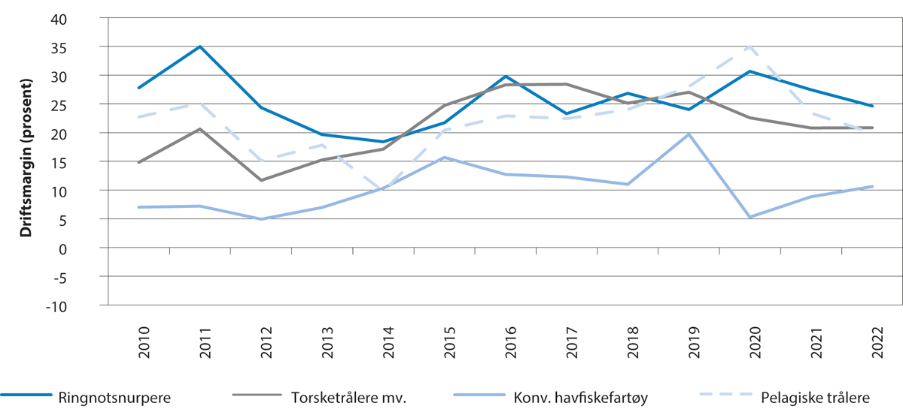
          - Utviklinga i driftsmarginen for havfiskegrupper.
              - Utviklinga i dei norske fiskeria sidan etterkrigstida
Det årlege fangstkvantumet har variert naturleg med biologiske variasjonar og tilhøyrande kvotar. Enkelte periodar er sterkt påverka av kollaps i bestanden av norsk vårgytande sild og den sterke nedgangen i torskebestanden i 1980- og 1990-åra. Etter ein liten auke etter krigen har talet på fiskarar og fiskefartøy gått ned som følgje av auka effektivitet på grunn av teknologisk utvikling og ein styrt struktureringspolitikk. Dette har gjeve ein betydeleg produktivitetsvekst i fiskeria og syner at fangsten per fiskar har auka frå under 10 tonn per fiskar i 1945 til nesten 220 tonn i 2023. Den største auken i fangsten per fiskar har skjedd dei siste 30 åra, frå om lag 60 tonn i 1990 til nesten 220 tonn per fiskar i 2023. Det utgjer ein produktivitetsvekst på om lag 280 prosent i perioden, eller om lag ein årleg auke på 4,5 prosent.
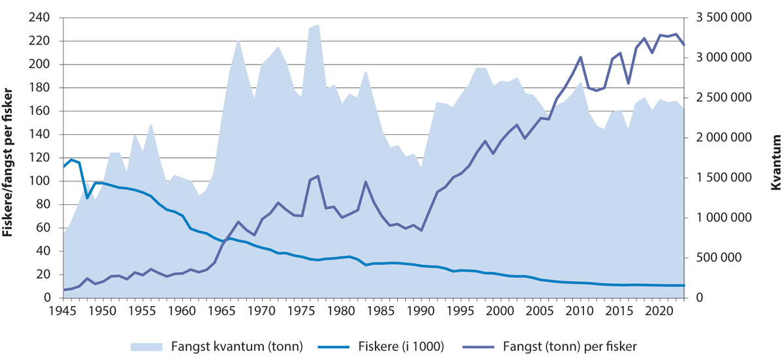
          - Utviklinga i fangstkvantum, fiskarar og fangst per fiskar.
Rammeslutt
Det er store variasjonar i lønnsemda både mellom fartøy innan ei flåtegruppe og mellom flåtegrupper. Figur 5.9 og 5.10 viser utviklinga i driftsmargin for høvesvis utvalde kystfiskegrupper og havfiskegrupper for åra 2010–2022. Det har tradisjonelt vore ringnotsnurparar og torsketrålarar som har oppnådd høgast driftsmargin. Dei siste åra har også dei pelagiske trålarane hatt høg driftsmargin, og i 2019 og 2020 var det denne fartøygruppa som oppnådde den høgaste driftsmarginen. I 2021 og 2022 var det igjen ringnotsnurparane som oppnådde den høgaste driftsmarginen, med høvesvis 27,4 prosent og 24,6 prosent. Kystfiskefartøya og den konvensjonelle havfiskeflåten ligg noko lågare i driftsmargin.

Tosidige avtalar

Noreg – Russland
Noreg har i all hovudsak ei høg utnytting av kvotane på dei fiskebestandane vi forvaltar saman med Russland. Noreg har god tilgang på desse bestandane i eiga sone, og vi nyttar difor lite av sonetilgangen vi har i den økonomiske sona til Russland. Justert for kvotefleksibilitet ligg utnyttingsgraden på 100 prosent for torsk. For hyse var utnyttingsgraden på 96 prosent i 2022 og 100 prosent i 2023. Den kystnære flåten har hatt utfordringar med tilgangen til hysebestanden dei siste åra. Fiskeridirektoratet har justert reguleringa gjennom åra ved å innføre høg overregulering og fritt fiske for å leggje til rette for at norsk hysekvote kan nyttast fullt ut. Noreg utnytta kvotane på lodde, snabeluer og blåkveite godt begge åra.
            - Norske kvotar på og fangstar av fellesbestandane i Barentshavet.
05J2xt1
Art | Kvotar1 (tonn) |  | Fangstar2 (tonn)
 | 2022 | 2023 | 2022 | 2023
Torsk3 | 336 467 | 269 451 | 355 991 | 294 622
Hyse3 | 90 701 | 86 556 | 89 108 | 91 499
Blåkveite | 12 975 | 12 735 | 13 800 | 13 481
Uer (Sebastes mentella) 4 | 44 291 | 43 981 | 40 704 | 44 493
Lodde | 41 950 | 37 150 | 42 350 | 37 934
1 Etter tilbakeføring av uutnytta kvote avsett til tredjeland.
2 Landings- og sluttsetelregisteret i Fiskeridirektoratet per 31. januar 2024, inklusive forskingsfangst og ungdoms- og rekreasjonsfisket.
3 Oversikta tek ikkje omsyn til overføringar over år (kvotefleksibilitet).
4 Etter kvotebyte med andre land.
Russland utnyttar òg kvotane sine godt. Dei fiskar betydelege delar av kvotane sine på torsk, sei, steinbit, uer og norsk vårgytande sild i norsk økonomisk sone.
            - Russiske kvotar på og fangstar av fellesbestandane i Barentshavet.
05J2xt1
 | Kvotar1 (tonn) |  | Fangstar2 (tonn)
 | 2022 | 2023 | 2022 | 2023
Torsk3 | 309 605 | 248 782 | 333 697 | 276 916
Hyse3 | 79 130 | 75 177 | 82 364 | 81 744
Blåkveite | 11 085 | 11 325 | 11 747
Uer (Sebastes mentella) 4 | 15 198 | 15 120 | 16 717
Lodde | 28 050 | 24 850 | 22 649 | 23 038
1 Etter overføring til Noreg, men før eventuell tilbakeføring av uutnytta tredjelandskvote.
2 Fangsttala for 2022 og 2023 er rapporterte frå russiske styresmakter til norske styresmakter. Fangst av blåkveite og uer var ikkje med i rapporten for 2023.
3 Oversikta tek ikkje omsyn til overføringar over år (kvotefleksibilitet).
4 Av totalkvoten kunne 1 100 tonn berre takast som bifangst.
            - Norske kvotar og fangstar i russisk økonomisk sone.
05J2xt1
Art | Kvotar (tonn) |  | Fangstar1 (tonn)
 | 2022 | 2023 | 2022 | 2023
Torsk | 200 000 | 200 000 | 1 961 | 5 769
Hyse | 47 000 | 47 000 | 2 672 | 10 887
Blåkveite | 12 225 | 11 985 | 1 | 3
Uer (Sebastes mentella) | 46 391 | 46 081 | -
Lodde | 41 700 | 36 900 | -
Reker | 4 650 | 4 650 | -
Grønlandssel2 | 7 000 | 7 000 | -
Steinbit | 2 500 | 2 500 | 169 | 458
Flyndre | 200 | 200 | -
Bifangstkvote | 500 | 500 | 11 | 50
1 Fiskeridirektoratets register for elektronisk fangst- og aktivitetsdata per 2. februar 2024.
2 Talet på dyr, ikkje tonn.
            - Russiske kvotar og fangstar i norske havområde.
05J2xt1
Område/art | Kvotar (tonn) |  | Fangstar1 (tonn)
 | 2022 | 2023 | 2022 | 2023
NØS nord for 62° N
Torsk | 200 000 | 200 000 | 73 846 | 61 912
Hyse | 47 000 | 47 000 | 11 724 | 12 795
Blåkveite | 10 335 | 10 575 | 1 271 | 1 502
Lodde | 27 800 | 24 600 | 22 835 | 2 170
Sei2 | 12 705 | 12 100 | 11 506 | 11 560
Steinbit | 5 000 | 5 000 | 4 103 | 4 930
Uer3 | 2 200 | 2 200 | 2 068 | 1 213
Snabeluer3 | 14 098 | 14 020 | 7 016 | 2 763
Kolmule | 13 102 | 23 666 | 1 384 | 168
Norsk vårgytande sild | 77 819 | 65 532 | 65 532 | 54 966
Andre artar | 2 500 | 2 500 | 1 512 | 1 684
Fiskerisona ved Jan Mayen
Norsk vårgytande sild | 77 819 | 65 532 | - | -
Kolmule | 13 102 | 23 666 | - | -
1 Kvotekontrollen i Fiskeridirektoratet per 29. januar 2024.
2 Sei kunne berre takast som bifangst i 2022 og 2023.
3 Russiske fartøy kunne fiske snabeluerkvoten i eit direktefiske i NØS nord for 62° N; resterande uer kunne berre takast som bifangst.

Noreg – EU – Storbritannia
I 2021 vart Storbritannia ein egen part i forhandlingane om forvaltinga av fiskebestandar i Nordsjøen. Dette medførte at EU-andelen i fellesbestandane vart redusert, og at tradisjonelle byteartar kom på britiske hender. Noregs andel i fellesbestandane i Nordsjøen heldt seg uendra. Dermed vart det store reduksjonar i EU-kvotane i 2021 samanlikna med i 2020. Noreg og Storbritannia vart ikkje samde om ein byte- eller tilgangs-avtale for 2021, slik at norske fartøy ikkje fekk moglegheit til å fiske i britisk sone, og vice versa. Partane vart likevel samde om ein avtale for 2022. Avtalen for 2023 er i hovudsak basert på denne avtalen. Tabell 5.7, 5.8 og 5.9 viser kvotane og fangstane til høvesvis Noreg, EU og Storbritannia i 2022 og 2023.
            - Norske kvotar på og fangstar av fellesbestandane i Nordsjøen.
05J2xt1
Art | Kvotar1 (tonn) |  | Fangstar2 (tonn)
 | 2022 | 2023 | 2022 | 2023
Torsk | 1 870 | 3 681 | 2 248 | 3 465
Hyse | 9 626 | 13 432 | 2 521 | 2 406
Sei4,5 | 22 619 | 27 755 | 20 827 | 28 066
Kviting | 2 164 | 3 429 | 910 | 1 014
Raudspette | 8 798 | 9 305 | 17 | 40
Nordsjøsild3,5 | 126 158 | 116 971 | 133 683 | 113 520
1 Etter overføringar til/frå EU og tredjeland.
2 Landings- og sluttsetelregisteret i Fiskeridirektoratet per 26. januar 2024.
3 Tabellen syner nordsjøsildkvoten inkludert den delen av Skagerrak-kvoten som kan takast ut i Nordsjøen, før kvotefleksibilitet.
4 Seikvote i Skagerrak og Nordsjøen.
5 Oversikta tek ikkje omsyn til kvotefleksibilitet.
            - EUs kvotar på og fangstar av fellesbestandane i Nordsjøen.
05J2xt1
Art | Kvotar1 (tonn) |  | Fangstar (tonn)
 | 2022 | 2023 | 2022 | 20234
Torsk | 5 060 | 8 089 | 3 889 | 4 865
Hyse | 6 159 | 7 709 | 3 772 | 4 898
Sei3 | 16 564 | 19 433 | 16 435 | 16 510
Kviting | 7 842 | 9 455 | 1 832 | 1 634
Raudspette | 83 623 | 88 433 | 16 408 | 12 731
Nordsjøsild2,3 | 222 281 | 203 830 | 209 814 | 161 381
1 Etter overføringar mellom Noreg og EU og før overføring til tredjeland.
2 I tillegg kjem ein bifangstkvote for sild på 8 174 tonn i 2022 og 7 716 tonn i 2023. Av desse vart høvesvis 5 456 tonn og 6 806 tonn fiska (tal frå Fiskeristyrelsen i Danmark).
3 Oversikta tek ikkje omsyn til kvotefleksibilitet.
4 1. januar 2023–31. oktober 2023.
            - Storbritannias kvotar på og fangstar av fellesbestandane i Nordsjøen.
05J2xt1
Art | Kvotar (tonn) |  | Fangstar (tonn)
 | 2022 | 2023 | 2022 | 20231
Torsk | 5 934 | 9 882 | 6 916 | 7 938
Hyse | 28 432 | 37 261 | 25 611 | 23 125
Sei | 5 012 | 6 186 | 6 748 | 5 257
Kviting | 13 131 | 21 410 | 10 699 | 8 834
Raudspette | 33 271 | 35 184 | 4 475 | 4 029
Nordsjøsild | 81 335 | 77 725 | 83 227 | 73 060
1 1. januar 2023–10. oktober 2023.

Noreg – EU
Som følgje av at Storbritannia har forlate EU, er det ikkje lenger mogleg for EU å gjennomføre byte med Noreg på same nivå som tidlegare. Grunnen er at dei fleste artane som inngjekk i bytet på EU si side, oppheld seg i britiske farvatn. Einaste art av betyding i EU-sona er kolmule som norske fartøy fiskar i irsk sone. Utanom kolmule fiskar norske fartøy minimale mengder i jurisdiksjonsområda til EU, jf. tabell 5.10. Noreg får òg kvotar ved Grønland, som i tidlegare år. Desse blir godt utnytta. EU får kvotar på mellom anna torsk, hyse og sei i NØS nord for 62° N og på fleire artar i Nordsjøen.
            - Norske kvotar og fangstar i EU-farvatn1 og tildelte kvotar og fangstar frå EU i grønlandske farvatn.
05J2xt2
Område/art | Kvotar (tonn) |  | Fangstar2 (tonn)
 | 2022 | 2023 | 2022 | 2023
EU-farvatn
Sild3 | 2 700 | 2 700 | - | 31
Kolmule | 146 054 | 224 000 | 140 814 | 106 138
Havbrisling6 | 10 000 | 10 000 | - | 3 560
Torsk3 | 2 027 | 3 064 | 15 | 14
Hyse3 | 9 300 | 11 182 | 1 | 11
Sei3,4 | 21 037 | 23 106 | 49 | 14
Kviting3 | 2 398 | 2 855 | - | 30
Raudspette3 | 7 918 | 7 746 | - | 1
Sjøtunge | 10 | 5 | - | -
Andre artar5 | 500 | 500 | 9 | 9
Vest-Grønland
Blåkveite | 550 | 325 | 550 | 325
Skolest/isgalt | 55 | 55 | 15 | 34
Aust-Grønland
Reker | 1 701 | 2 123 | 1 349 | 1 735
Blåkveite | 650 | 850 | 600 | 774
Uer | 300 | 556 | 295 | 185
Skolest/isgalt o.a. | 40 | 40 | 32 | 6
1 Etter overføringar til EU og tredjeland. Inkluderer ikkje Skagerrak, bortsett frå for sei.
2 Fangsttala er henta frå landings- og sluttsetelregisteret i Fiskeridirektoratet per 26. januar 2024.
3 For desse fellesbestandane avtaler EU, Storbritannia og Noreg storleiken på TAC for kvar bestand, fordeling av TAC på dei to partane, eventuelle kvotebyte og kor mykje partane maksimalt kan fiske i dei respektive sonene. Norske fartøy kan fiske kvoten både i EU-sona, i britisk sone og i NØS. Berre fangstar frå EU-sona blir rapporterte.
4 Inkludert kvote og fangst i Skagerrak.
5 ICES område 4.
6 Havbrisling i EU-sona kan fiskast i perioden 1. juli–31. mars. Dette er reflektert i fangsttala. Totalkvoten i Nordsjøen i 2022 vart lågare enn 100 000 tonn, noko som medførte at Noreg ikkje fekk fiske kvoten.
            - EU sine kvotar og fangstar i norske havområde.
05J2xt2
Område/art | Kvotar (tonn) |  | Fangstar1 (tonn)
 | 2022 | 2023 | 2022 | 2023
NØS, Nord for 62° N
Torsk4 | 10 259 | 9 150 | 10 656 | 9 035
Hyse | 450 | 400 | 448 | 490
Sei | 700 | 550 | 750 | 549
Blåkveite | 100 | 125 | 121 | 174
Uer | 1 500 | 1 500 | 1 402 | 1 433
Kolmule | 114 554 | 10 000 | 17 | 10
Makrell | - | 266 | - | 250
Norsk vårgytande sild | 27 278 | 19 780 | 27 194 | 12 548
Andre artar | 100 | 125 | 624 | 537
NØS, Nordsjøen
Torsk2 | 3 958 | 5 853 | 2 366 | 3 795
Hyse2 | 4 123 | 4 774 | 805 | 927
Sei2,3 | 14 908 | 16 178 | 4 421 | 4 498
Kviting2 | 4 782 | 5 333 | 166 | 184
Lange | 700 | 500 | 500 | 379
Brosme | 50 | 50 | 23 | 12
Breiflabb | 1 000 | 900 | 946 | 836
Raudspette2 | 30 883 | 30 209 | 2 690 | 2 051
Nordsjøsild2 | 2 700 | 2 700 | 2 465 | 1 806
Kolmule | 114 554 | 10 000 | - | 5
Reker | 200 | 200 | 102 | 64
Lysing | 2 000 | 1 870 | 1 676 | 1 547
Sjøkreps | 200 | 200 | 151 | 126
Andre artar | 2 500 | 1 650 | 1 451 | 1 155
Fiskerisona ved Jan Mayen
Norsk vårgytande sild | 27 278 | 19 780 | - | -
Kolmule | 114 554 | 10 000 | - | -
1 Fiskeridirektoratets register for elektroniske fangst- og aktivitetsdata per 29. januar 2024. Tala er baserte på fartøya sine rapporterte soner ved fiske.
2 For desse fellesbestandane avtaler EU, Storbritannia og Noreg storleiken på TAC for kvar bestand, fordeling av TAC på dei tre partane, eventuelle kvotebyte og kor mykje partane kan fiske i dei respektive sonene.
3 Gjeld Nordsjøen og Skagerrak.
4 EU-fartøy fiska 22 776 tonn torsk i fiskevernsona ved Svalbard i 2021. Ettersom kvoten i fiskevernsona ved Svalbard var på 17 885 tonn, inneber dette at 4 891 tonn er avrekna på kvoten for EU-fartøy i Noregs økonomiske sone, i samsvar med forskrift om regulering av fisket etter torsk i fiskevernsonen ved Svalbard i 2021.
Tabell 5.11 viser EU sine kvotar og fangstar i norske havområde. I NØS i Nordsjøen er kvotane både i 2022 og i 2023 sette saman av fleire kvoteavtalar: avtalen mellom EU og Noreg, «kolmuleavtalen», «makrellavtalen» og den bilaterale sonetilgangsavtalen mellom EU og Noreg.
Fisket i Skagerrak og Kattegat
I Skagerrak og Kattegat har EU dei siste åra nytta kvotane på torsk, hyse, sild og reker best. Det er i hovudsak Danmark og Sverige som fiskar på desse kvotane, men andre EU-land har mindre kvotar for enkelte artar. På eige grunnlag kvoteregulerer EU òg andre bestandar enn dei det er fastsett kvotar på gjennom avtalen om regulering av fiskebestandane i Skagerrak og Kattegat. Det norske fisket i Skagerrak har i hovudsak vore konsentrert om reker og sild. Noreg har til dømes ein ganske stor kvote på kystbrisling som blir lite nytta. Dette fiskeriet har vore eit kombinasjonsfiskeri av brisling og sild, som har skjedd på dei tradisjonelle felta i Oslofjorden. Tabell 5.12 og 5.13 viser kvotane og fangstane i Skagerrak og Kattegat i 2022 og 2023.

Noreg – Sverige
            - Norske kvotar og fangstar i Skagerrak og Kattegat.
05J2xt1
Art | Kvotar (tonn) |  | Fangstar1 (tonn)
 | 2022 | 2023 | 2022 | 2023
Torsk4 | 61 | 100 | 58 | 44
Hyse | 116 | 151 | 215 | 209
Kviting | 17 | 12 | 3 | 5
Raudspette | 336 | 356 | 4 | 7
Sild2,6 | 3 337 | 3 102 | 238 | 583
Brisling | 1 465 | 1 971 | 342 | 919
Reker5,6 | 2 515 | 1 982 | 3 558 | 2 120
1 Landings- og sluttsetelregisteret i Fiskeridirektoratet per 30. januar 2024.
2 Inntil 100 prosent av kvoten kan takast ut i Nordsjøen.
4 Utanfor grunnlinene.
5 Den delen av rekekvoten som i utgangspunktet kunne fisk-ast i Skagerrak, utgjorde 2 515 tonn i 2022. Rekene i Nordsjøen og Skagerrak høyrer likevel til den same bestanden, og rekekvotane i Nordsjøen og Skagerrak blir difor forvalta som éin. I 2022 fiska norske fartøy 3 558 tonn i Skagerrak og 1 087 tonn i Nordsjøen. I 2023 vart kvoteåret lagt om, og no går det frå 1. juli til 30. juni året etter. Tal for 2023 gjeld for perioden 1. januar til 30. juni. Det vart fiska 994 tonn i Nordsjøen i 2023.
6 Oversikta tek ikkje omsyn til kvotefleksibilitet.
Noreg har ein nabolandsavtale med Sverige om fiskeri som gjev svenske fiskarar rett til å fiske i norsk sone i Nordsjøen. Svenske kvotar og fangstar i norske havområde i 2022 og 2023 er viste i tabell 5.14. Med unntak av hyse- og kvitingkvoten nyttar Sverige desse kvotane godt.
            - EU sine kvotar og fangstar i Skagerrak og Kattegat.
05J2xt1
Art | Kvotar (tonn) |  | Fangstar1 (tonn)
 | 2022 | 2023 | 2022 | 2023
Torsk2 | 1 832 | 2995 | 1 807 | 1 904
Hyse | 2 645 | 3 438 | 3 122 | 2 948
Kviting | 912 | 664 | 221 | 217
Raudspette2 | 16 480 | 17 427 | 3 836 | 2 761
Sild3 | 21 648 | 20 148 | 476 | 222
Brisling | 18 064 | 24 307 | 379 | 69
Reker2 | 2 883 | 2 271 | 2 877 | 2 223
1 Fangsttala for 2022 og 2023 (jan.–okt.) utleverte under forhandlingane mellom Noreg og EU.
2 Torsk, raudspette og reker kan berre fiskast i Skagerrak. For dei andre artane gjeld kvotane både i Skagerrak og i den nordlege delen av Kattegat.
3 I tillegg kjem ein bifangstkvote på sild på 6 659 tonn i 2022 og 2023. Av desse er høvesvis 137 tonn og 92 tonn fiska (tal frå Fiskeristyrelsen i Danmark).
            - Svenske kvotar og fangstar i norske havområde.
05J2xt1
Område/art | Kvotar (tonn) |  | Fangstar1 (tonn)
 | 2022 | 2023 | 2022 | 2023
NØS, Nordsjøen
Torsk | 382 | 382 | 378 | 381
Hyse | 707 | 707 | 83 | 110
Sei | 880 | 880 | 873 | 875
Kviting/lyr | 190 | 190 | 88 | 96
Industrifiske2 | 800 | 800 | 808 | 775
Makrell | 283 | 265 | 279 | 265
Sild | 991 | 932 | 991 | 932
Reker | 123 | 123 | 84 | 118
Andre artar3 | - | - | 365 | 534
1 Fangsttala er baserte på innrapporterte tal frå Det svenske fiskeriverket per 15. januar 2024.
2 Industrifiskkvoten til Sverige omfattar kolmule, augepål, tobis, brisling og hestmakrell. Av dette kan maksimalt 400 tonn vere hestmakrell.
3 Det blir ikkje tildelt ein fast kvote på andre artar, men fangstane skal vere på tradisjonelt nivå.

Noreg – Storbritannia
Noreg og Storbritannia vart samde om ein avtale om kvotebyte og gjensidig tilgang både for 2022 og for 2023. Hovudtrekka i avtalane er at fartøy frå begge partar kan fiske inntil 30 000 tonn botnfisk i sonene til kvarandre i Nordsjøen. Det vart òg gjennomført eit kvotebyte der Noreg fekk tilgang til å fiske mellom anna torsk, blåkveite, brosme, skjelbrosme og lange i områda vest for Dei britiske øyane (ICES-område 6), medan Storbritannia fekk kvote på torsk og sild nord for 62° N og kvote på nokre artar i Nordsjøen. Tabellane nedanfor viser omfanget av kvotebyta mellom Noreg og Storbritannia, i tillegg til kor mykje som vart fiska.
            - Gjensidig tilgang til å fiske inntil 30 000 tonn botnfisk i Nordsjøen i 2022 og 2023.
05J2xt1
 | Norske  fangstar  i britisk sone1 |  | Britiske  fangstar  i norsk sone2
Art | 2022 | 2023 | 2022 | 2023
Breiflabb | 15 | 44 | 264 | 316
Vassild | 93 | 64 | -
Kveite | - | - | 35 | 30
Blålange | 189 | 167 | - | -
Torsk | 1 207 | 1 526 | 1 238 | 1 624
Sandflyndre | - | - | 23 | 16
Skjelbrosme | 98 | 109 | - | -
Blåkveite | 518 | 470 | - | -
Hyse | 296 | 212 | 3 476 | 3 438
Lysing | 451 | 233 | 1 149 | 382
Lomre | - | - | 55 | 100
Lange | 5 444 | 2 458 | 242 | 238
Raudspette | - | - | 717 | 1 119
Lyr | 120 | 87 | 282 | 304
Havmus | 63 | 38 | - | -
Sei | 7 339 | 5 102 | 1 084 | 1 230
Skater | 29 | 17 | - | -
Brosme | 924 | 471 | 1 | 1
Kviting | 12 | 35 | 719 | 673
Smørflyndre | - | - | 34 | 63
Steinbit | - | - | 138 | 145
Snabeluer | 16 | 29 | - | -
Andre artar der fangstane er under 20 tonn | 102 | 43 | 55 | 60
1 Landings-og sluttsetelregisteret i Fiskeridirektoratet per 30. januar 2024.
2 ERS-meldingar.

            - Kvoteoverføringar til Noreg frå Storbritannia i 2022 og 2023 og fangstar av kvotane.1
05J2xt2
 | Kvotar og fangstar til Noreg i 2022 |  | Kvotar og fangstar til Noreg i 2023
Art | Kvotar | Fangstar | Kvotar | Fangstar
NAFO-område 3M
Torsk | 187 | 187 | 285 | 285
Storbritannias økonomisk sone
Torsk2 | 15 | 4 | 15 | 7
Blåkveite3 | 600 | 584 | 700 | 694
Lange2 | 1 200 | 1 182 | 1 300 | 758
Brosme2 | 650 | 242 | 380 | 394
Skjelbrosme2 | 150 | 79 | 100 | 126
Blålange2 | 60 | 65 | 70 | 73
Anna (bifangst) | - | 50 | 40 | 138
Nordsjøsild | 17 000 | 12 494 | 20 000 | 18 939
1 Delt under forhandlingar mellom Noreg og Storbritannia for 2024.
2 ICES-område 6.
3 ICES-område 2a, 5b og 6.
            - Kvoteoverføringar til Storbritannia frå Noreg i 2022 og 2023 og fangstar av kvotane.1
05J2xt2
 | Kvotar og fangstar til Storbritannia i 2022 |  | Kvotar og fangstar til Storbritannia i 2023
Art | Kvotar | Fangstar | Kvotar | Fangstar
Noregs økonomisk sone
Breiflabb2 | 600 | 600 | 1 075 | 1 043
Blålange2 | 25 | 18 | 20 | 4
Lysing2 | 600 | 600 | 25 | 17
Kviting2 | 500 | 500 | 25 | 25
Torsk3 | 500 | 501 | 750 | 749
NVG-sild3 | 17 000 | 10 192 | 20 000 | 8 690
Anna3 | 70 | 70 | 120 | 118
1 Delt under forhandlingar mellom Noreg og Storbritannia for 2024.
2 ICES-område 4.
3 ICES-område 1 og 2.

Noreg – Færøyane
Norske fartøy har nytta kvotane på botnfisk i færøysk sone i varierande grad dei siste åra, og dei to siste åra har utnyttinga vore nokså låg. Færøyane har nytta botnfiskkvotane i norske jurisdiksjonsområde godt. Færøyske fartøy har i hovudsak fiska kvoten på makrell i si eiga sone, i EU-sona og i internasjonalt farvatn dei siste åra. Dei fiska difor ikkje makrell i NØS eller i fiskerisona ved Jan Mayen i 2022. I 2023 hadde dei heller ikkje tilgang til desse sonene. Færøyane har ikkje hatt tilgang til å fiske kolmule i norske havområde dei siste åra. Noregs tilgang til å fiske kolmule i færøysk sone vart auka til 50 000 tonn i 2023.
            - Norske kvotar og fangstar i færøysk sone.
05J2xt1
Art | Kvotar (tonn) |  | Fangstar1 (tonn)
 | 2022 | 2023 | 2022 | 2023
Lange/  blålange | 3 000 | 3 000 | 1 303 | 1 219
Brosme | 1 500 | 1 500 | 848 | 808
Makrell 2 | 6 600 | 6 600 | 28 | 14
Kolmule3 | - | - | 11 496 | 35 076
Andre artar | 800 | 800 | 136 | 199
1 Fiskeridirektoratets register for elektroniske fangst- og aktivitetsdata per 29. januar 2024.
2 Makrellkvoten er fiska i anna farvatn.
3 Noreg byter til seg sonetilgang i den bilaterale avtalen: 31 920 tonn i 2022 og 50 000 i 2023.
            - Færøyske kvotar og fangstar i norske havområde.
05J2xt1
Område/art | Kvotar (tonn) |  | Fangstar1 (tonn)
 | 2022 | 2023 | 2022 | 2023
NØS, Nord for 62° N
Torsk2 | 8 735 | 10 395 | 8 563 | 8 597
Hyse2 | 1 300 | 1 600 | 1 008 | 1 040
Sei | 500 | 500 | 434 | 342
Makrell | 10 000 | - | - | -
Andre artar3 | 400 | 700 | 392 | 332
NØS, Nordsjøen
Makrell | 10 000 | - | 9 650 | -
Fiskerisona ved Jan Mayen
Makrell | 10 000 | - | - | -
1 Kvotekontrollen i Fiskeridirektoratet per 29. januar 2024.
2 Inkluderer kvotar overførte frå russisk økonomisk sone.
3 Inkluderer uer, sei og blåkveite.

Noreg – Grønland
Dei norske kvotane og fangstane i Grønlands økonomiske sone i 2022 og 2023 går fram av tabell 5.20. I tillegg kunne norske fartøy fiske i grønlandsk sone på kvote tildelt av EU, sjå tabell 5.10.
Kvotane på torsk og blåkveite vart godt nytta. Dei siste åra har fisket vore regulert gjennom fleire rulleringsordningar. Kvoten på uer har tradisjonelt vore delt i botnlevande og pelagisk uer, men etter 2021 har ikkje Noreg fått tildelt kvote på pelagisk uer. Uerkvoten blir godt nytta.
Grønland utnyttar som regel kvotane sine i NØS godt, jf. tabell 5.21. I 2022 og 2023 var det to fartøy som fiska dei grønlandske kvotane i norske havområde.
            - Norske kvotar og fangstar i grønlandsk sone.
05J2xt1
Art | Kvotar (tonn) |  | Fangstar1 (tonn)
 | 2022 | 2023 | 2022 | 2023
Vest-Grønland:
Blåkveite | 900 | 900 | 928 | 900
Aust-Grønland:
Blåkveite | 375 | 375 | 375 | 375
Kveite | 30 | 30 | 18 | 16
Uer | 500 | 500 | 500 | 500
Brosme | 540 | 540 | 525 | 467
Skolest | 150 | 150 | 150 | 150
Bifangst av andre artar | 352 | 325 | 190 | 180
Vest- og Aust-Grønland:
Torsk | 1 350 | 1 350 | 1 349 | 1 350
1 Kvotekontrollen i Fiskeridirektoratet per 30. januar 2024.
            - Grønlandske kvotar og fangstar i norske havområde.
05J2xt1
Område/art | Kvotar1 (tonn) |  | Fangstar2 (tonn)
 | 2022 | 2023 | 2022 | 2023
NØS, Nord for 62° N
Torsk | 7 691 | 4 000 | 7 069 | 3 994
Hyse | 1 000 | 750 | 771 | 673
Sei | 650 | 650 | 474 | 508
Andre artar | 425 | 425 | 357 | 324
1 Grønland overførte 3 691 tonn torsk og 250 tonn hyse frå russisk til norsk økonomisk sone i 2022.
2 Kvotekontrollen i Fiskeridirektoratet per 29. januar 2024.

Noreg – Island
Norske fartøy har nytta kvotane på botnfisk ved Island godt dei seinaste åra, jf. tabell 5.22, som viser norske kvotar og fangstar i islandsk sone. Dei siste åra har dette fisket vore regulert gjennom ei rulleringsordning basert på loddtrekking blant fartøy som har meldt seg på til dette fisket. To nye fartøy får vere med i dette fisket kvart år.
            - Norske kvotar og fangstar i islandsk sone.
05J2xt1
Art | Kvotar (tonn) |  | Fangstar1 (tonn)
 | 2022 | 2023 | 2022 | 2023
Brosme, lange,  blålange | 500 | 500 | 499 | 497
Uer2 | - | - | 3 | 17
Anna2 | - | - | 96 | 85
1 Landings- og sluttsetelregisteret i Fiskeridirektoratet per 26. januar 2024.
2 I tillegg til kvoten på 500 tonn botnfisk hadde norske fartøy høve til å ha inntil 25 prosent bifangst av andre artar.
            - Islandske kvotar og fangstar i norske havområde.
05J2xt1
Område/art | Kvotar (tonn) |  | Fangstar1 (tonn)
 | 2022 | 2023 | 2022 | 2023
NØS, Nord for 62° N
Torsk | 6 438 | 5 125 | 6 137 | 5 157
Hyse2 | - | - | 340 | 293
Sei2 | - | - | 315 | 214
Andre artar2 | 1 931 | 1 538 | 390 | 308
1 Fiskeridirektoratets register for elektroniske fangst- og aktivitetsdata per 29. januar 2024.
2 Bifangst inntil 30 prosent. Fangst av hyse og sei blir belasta kvoten for andre artar.

Kyststatsavtalar og andre fleirsidige avtalar

Norsk vårgytande sild
I 2007 vart kyststatane samde om å innføre kvotefleksibilitet over årsskiftet for 2008. Denne ordninga er seinare ført vidare. Som følgje av at Færøyane hausten 2012 fremja krav om ein høgare del norsk vårgytande sild, vart det i åra 2013 og 2014 inngått firepartsavtalar mellom EU, Island, Noreg og Russland om fordeling av norsk vårgytande sild. I avtalane vart det sett av eit kvantum til færøysk fiske, i samsvar med delen deira frå 2007. Det vart ikkje semje om ein kyststatsavtale for 2015, men partane vart likevel samde om ein totalkvote i tråd med tilrådinga frå ICES. I 2016 vart det heller ikkje semje om ein avtale, men 15. januar 2016 la Noreg fram eit forslag til forvaltingstiltak i NEAFCs konvensjonsområde for 2016. I forslaget var det mellom anna lagt opp til ein TAC ut frå forvaltingsplanen. Tre partar røysta for, ein imot, og ein part valde å ikkje røyste. Forslaget frå Noreg vart difor vedteke. For åra 2017 til og med 2023 har partane blitt samde om ein totalkvote for norsk vårgytande sild. Hausten 2020 kom Storbritannia med i forhandlingane, frå 2021 har dei fastsett eigen kvote. Det er semje mellom partane om at Storbritannia er kyststat til sild, medan EU ikkje lenger er det.
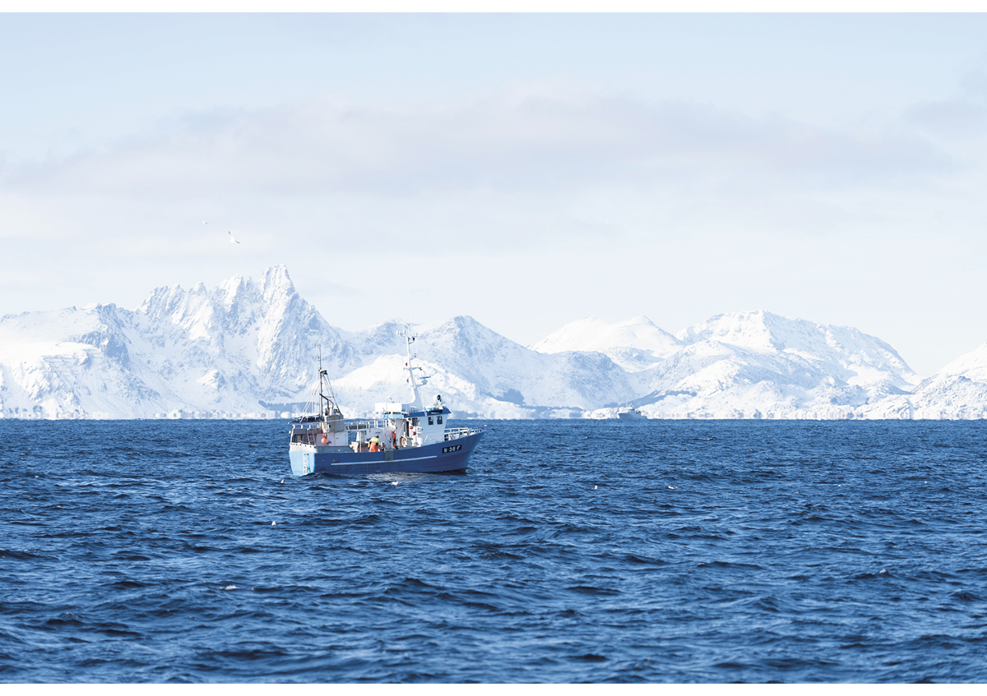
          - Fartøy på lofotfiske i Vestfjorden.
Foto: Jørgen Ree Wiig, Fiskeridirektoratet.
            - Kvotar på og fangstar av norsk vårgytande sild i 2022.1
07J1xt2
Stat | Kvote | Balanse  2021 | Overføring | Kvote etter overføring og  fleksibilitet | Fangstar  (tonn) | Balanse  2023
Færøyane | 131 989 | 21 747 | ­13 500 | 140 236 | 122 082 | 18 154
Island | 108 225 | 1 654 | - | 109 879 | 110 482 | ­603
Noreg | 454 927 | ­9 318 | - | 445 609 | 446 264 | ­655
Russland | 76 739 | 1 080 | 7 000 | 84 819 | 85 873 | ­1 054
Storbritannia | 11 690 | 623 | ­2 102 | 10 211 | 10 379 | ­168
Totalt kyststatar | 783 570 | 15 786 | ­8 602 | 790 754 | 775 080 | 10 719
EU | 27 278 | 2 967 | 2 102 | 32 347 | 30 507 | 1 840
Grønland | 25 000 | - | 6 500 | 31 500 | 6 321 | -
Totalt | 835 848 | 18 753 | - | 854 601 | 811 908 | 17 514
1 Tala for kvote, balanse og fangst er innrapporterte frå land som deltok på kyststatsforhandlingane i oktober 2023. Tal for overføringar er henta frå landa som deltok på kyststatsforhandlingane i oktober 2022. Norske fangstar er frå landings- og sluttsetelregisteret hos Fiskeridirektoratet per 30. januar 2024.
Andelsfordelinga er det ikkje semje om, og partane set seg unilaterale kvotar. Fordelinga av kvotar for 2022 og 2023, før og etter overføringar mellom partane og overføringar over år, er vist i tabell 5.24 og 5.25.
Vandringsmønsteret til silda endrar seg stadig. Det ser ein spesielt i 2017, 2018 og 2019, då den store silda oppheldt seg i internasjonalt farvatn i ein lengre periode. Dette gjorde at kyststatane, med unntak av Noreg og Island, fiska den største delen av kvoten sin her. Island og Noreg hadde hovudfisket i eigne farvatn. Sidan 2020 har fangstmønsteret vore eit anna: Totalt blir det fiska mest i norske farvatn, så islandsk og færøysk farvatn. Dei som har tilgang til norske farvatn, har hovudfisket sitt her. Færøyane har fiska mesteparten av kvoten sin i islandsk sone, noko i si eiga sone og noko i internasjonalt farvatn. Island fiska hovudsakleg i si eiga sone. Russland fiska i 2022 og 2023 størstedelen av kvoten sin i NØS. I 2022 fiska grønlandske fartøy mest i internasjonalt farvatn, medan dei i 2023 oppheldt seg mest i færøysk farvatn. Landa utnytta dei unilateralt fastsette kvotane sine godt, med unntak av Færøyene, som i fleire år har overført meir enn 10 prosent av ufiska kvote til neste år, sjølv om dei gjennom kvoteavtalen mellom partane har forplikta seg til å halde seg innanfor 10 prosent.
            - Kvotar på og fangstar av norsk vårgytande sild i 2023.1
06J1xt2
Stat | Kvote | Balanse  2022 | Overføring | Kvote etter  overføring og fleksibilitet | Fangstar  (tonn)
Færøyane | 112 713 | 18 154 | ­15 000 | 115 867 | 67 219
Island | 92 421 | ­603 | - | 91 818 | 90 386
Noreg | 388 490 | ­655 | - | 387 835 | 384 107
Russland | 65 532 | ­1 054 | 8 500 | 72 978 | 57 603
Storbritannia | 9 983 | ­168 | 117 | 9 932 | 7 607
Totalt kyststatar | 669 139 | 15 674 | ­6 383 | 678 430 | 606 922
EU | 23 294 | 1 840 | ­117 | 25 017 | 12 362
Grønland | 5 112 | - | 6 500 | 11 612 | 2 824
Totalt | 697 545 | 17 514 | – | 715 059 | 622 108
1 Tal for kvotar, balanse og overføringar er utrekna frå tal som er rapporterte inn frå land som deltok på kyststatsforhandlingane i oktober 2023. Fangsttal for alle land er førebelse tal frå fangststatistikken til NEAFC per november 2023.

Lodde ved Island, Grønland og Jan Mayen
Etter mange forhandlingsrundar sidan 2015 inngjekk kyststatane ein ny trepartsavtale i juni 2018.
Målingar hausten 2021 på umoden lodde førte til at ICES fann grunnlag for å fastsetje ein førebels TAC på 400 000 tonn lodde for sesongen 2022–2023. I august og september 2022 samarbeidde Island og Grønland om å gjennomføre loddetokt. Basert på resultata frå dette toktet vart TAC justert ned frå 400 000 tonn til 218 400 tonn lodde. Island gjekk ut på tokt igjen i desember, men fann ikkje grunnlag for å justere TAC. Island gjennomførte fleire tokt i januar 2023. Den 3. februar 2023 vart TAC justert opp til 275 705 tonn, noko som gjorde at den norske kvoten auka til 48 280 tonn. Fisket var godt, og Noreg nytta heile kvoten. Den 24. februar 2023 vart TAC justert opp til 459 800 tonn, noko som gjorde at den norske kvoten auka til 57 585 tonn. Sidan Noreg ikkje hadde tilgang til IØS etter 22. februar kunne dei norske fartøya ikkje utnytta denne kvoten. Island nytta seg av delar av denne, noko som gjer at Noreg vil få kompensasjon i sesongen 2023–2024 dersom det blir funne grunnlag for å opne for eit loddefiske.
Loddefisket er avgrensa til fartøy med ringnotløyve, og det er veldig stor interesse for å delta.
            - Norske kvotar på og fangstar av lodde i sesongane 2022–2023 og 2023–2024.
05J2xt1
 | Kvotar (tonn) |  | Fangstar1 (tonn)
 | 2022–20232 | 2023–2024 | 2022–2023 | 2023–2024
Totalt | 57 585 | - | 49 611 | -
Derav  Grønland | 57 585 | - | - | -
Derav Jan Mayen | 57 585 | - | - | -
Derav Island | 57 585 | - | 49 611 | -
1 Landings- og sluttsetelregisteret i Fiskeridirektoratet per 30. januar 2024.
2 Kvoten vart sett saman av 22 990 tonn frå trepartsavtalen, 24 595 tonn frå avtalen mellom Noreg og Island om fisket i Barentshavet og 10 000 tonn frå den årlege kvoteavtalen mellom EU og Noreg.

Kolmule
Frå og med 2013 vart det innført kvotefleksibilitet over årsskiftet i fisket etter kolmule.
I tillegg til Noregs kyststatsdel av kolmule byter Noreg tradisjonelt til seg kolmule frå EU – samstundes som vi byter frå oss kolmule til Russland.
            - Kvotar på og fangst av kolmule i 2023.1
06J1xt2
Stat | Kvote | Balanse  2022 | Overføring | Kvote etter  overføring og fleksibilitet | Fangstar  (tonn)
EU | 457 122 | 25 339 | ­70 790 | 411 671 | 353 515
Færøyane | 483 042 | 3 504 | ­90 500 | 396 046 | 385 827
Island | 286 884 | ­13 422 | - | 273 442 | 275 158
Noreg | 328 431 | ­15 086 | 50 335 | 363 680 | 390 666
Storbritannia | 106 034 | ­1 256 | ­3 210 | 101 568 | 100 150
Totalt | 1 661 513 | ­921 | ­114 165 | 1 546 407 | 1 404 681
Russland2 | 100 884 | 6 206 | 95 666 | 202 756 | 152 035
Grønland | 7 342 | - | 18 500 | 25 842 | 25 664
1 Tal for kvotar og overføringar er innrapporterte frå partar som deltok på kyststatsforhandlingane om kolmule i oktober 2023. Fangsttala er førebelse tal frå fangststatistikken til NEAFC per november 2023.
2 Tal for kvotar og overføringar er innrapporterte frå Russland til NEAFC i mai 2023.
Noreg fiska både i 2022 og i 2023 på forskot på kvoten for neste år – som i dei føregåande åra. I 2022 fiska norske fartøy dei største delane av kvoten sin i EU-sona vest for og nord for Irland, medan norske fartøy i 2023 fiska dei største delane av kvoten sin både i EU-sona vest for og nord for Irland og i internasjonalt farvatn. Trass i kyststatsavtalar utan fordeling av totalkvoten og unilateral kvotefastsetjing dei siste åra har Noreg gjennom bilaterale avtalar med EU og Færøyane tilgang til å fiske delar av kvoten i sonene til EU og Færøyane. Tilgangen i EU-sona vart, som normalt, godt nytta i 2022. Tilgangen i EU-sona i 2023 vart utnytta i mindre grad enn normalt. Dette kan forklarast med at tilgangen i EU-sona vart tildelt i mars, seinare enn normalt. Tilgangen til Færøy-sona vart nytta i liten grad i 2022, medan han i 2023 vart nytta relativt betre enn dei siste åra.
Tabell 5.27 og 5.28 viser kvotane før og etter overføringar mellom partane og overføringar over år. Dei fleste partane nyttar kvotane godt.
EU-fartøy og færøyske fartøy har dei siste åra fiska den største delen av kvotane sine i eigne farvatn, medan islandske fartøy i størst grad har fiska i færøysk sone. Russland og Grønland fiskar i hovudsak i færøysk sone og i internasjonalt farvatn.
            - Kvotar på og fangst av kolmule i 2022.1
07J1xt2
Stat | Kvote | Balanse  2021 | Overføring | Kvote etter overføring og fleksibilitet | Fangstar (tonn) | Balanse  2022
EU | 253 389 | 31 323 | ­25 493 | 259 219 | 233 254 | 25 965
Færøyane | 267 413 | 43 192 | ­89 700 | 220 905 | 217 401 | 3 504
Island | 158 827 | 15 730 | - | 174 557 | 187 979 | ­13 422
Noreg | 181 832 | ­20 342 | 18 398 | 179 888 | 194 974 | ­15 086
Storbritannia | 58 393 | ­151 | ­6 007 | 52 235 | 53 492 | ­1 256
Totalt | 919 854 | 69 752 | ­102 802 | 886 804 | 887 100 | 961
Russland2 | 55 834 | 6 229 | 88 102 | 150 165 | 128 002 | 22 163
Grønland | 4 076 | 1 472 | 14 700 | 20 248 | 18 778 | 1 470
1 Tala er innrapporterte frå partar som deltok på kyststatsforhandlingane om kolmule i oktober 2023.
2 Tal for kvotar og overføringar er innrapporterte frå Russland under kyststatsforhandlingane om kolmule i oktober 2022. Fangsttala er førebelse tal frå fangststatistikken til NEAFC per desember 2022.

Makrell
Frå og med 2011 vart det innført kvotefleksibilitet over årsskiftet i fisket etter makrell. Tabell 5.29 og 5.30 viser kvotane før og etter overføringane mellom partane og overføringane over år. Norske fiskarar naut eit godt fiske etter makrell i 2022 og utnytta så godt som heile kvoten i norsk økonomisk sone. Alle partane forutan Storbritannia stod igjen med ufiska kvote ved utløpet av 2022. Som i tidlegare år stod Færøyane også i 2022 igjen med eit stort ufiska kvantum som dei overførte til året etter.
I 2023 hadde norske fiskarar tilgang til å fiske inntil 60 prosent av kvoten i britisk økonomiske sone, og heile det tilgjengelege kvantumet vart oppfiska. Det viste seg likevel vanskeleg å fiske den norske totalkvoten, og det stod igjen meir ufiska kvote ved utløpet av 2023 enn det Noreg kan overføre innanfor kvotefleksibiliteten på 10 prosent. Det vart gjort ei rekkje justeringar i fisket gjennom året for alle grupper for å sikre at den norske kvoten vart utnytta.
Både Færøyane og Island naut eit godt makrellfiske i sine respektive økonomiske soner i 2023 samanlikna med tidlegare år. Dette førte òg til at det vart fiska mindre i internasjonalt farvatn. Ein må tilbake til før Brexit for å finne år der det vart fiska meir makrell i Storbritannias økonomiske sone enn i 2023.
            - Kvotar på og fangst av makrell i 2023.1
06J1xt2
Stat | Kvote | Balanse  2022 | Overføring | Kvote etter  overføring og  fleksibilitet | Fangstar  (tonn)
EU | 177 048 | 18 554 | 1 177 | 196 779 | 151 387
Færøyane | 153 285 | 66 700 | ­20 900 | 199 085 | 175 825
Island | 129 040 | 18 728 | 1 300 | 149 068 | 138 303
Noreg | 249 870 | 14 119 | ­18 301 | 245 688 | 212 823
Grønland | 50 834 | - | - | 50 834 | 28 821
Storbritannia | 210 814 | ­4 753 | 23 734 | 229 795 | 215 317
Totalt for kyststatane | 970 891 | 113 348 | ­12 990 | 1 071 249 | 922 476
Russland | 118 000 | - | 13 000 | 131 000 | 111 513
1 Tala for kvotar og overføringar er innrapporterte frå partar som deltok på kyststatsforhandlingane om makrell i oktober 2023. Kvoten for Russland er henta frå tal som innrapporterte til NEAFC. Fangsttala er baserte på førebelse tal som er innrapporterte til NEAFC per november 2023.
            - Kvotar på og fangst av makrell i 2022.1
07J1xt2
Stat | Kvote | Balanse  2021 | Overføring | Kvote etter overføring og fleksibilitet | Fangstar (tonn) | Balanse  2022
EU | 185 543 | 19 806 | ­591 | 204 758 | 168 259 | 36 499
Færøyane | 155 804 | 67 897 | ­21 200 | 202 501 | 133 747 | 66 700
Island | 131 162 | 21 094 | 1 300 | 153 556 | 127 379 | 26 177
Noreg | 278 222 | 23 666 | 6 317 | 308 205 | 294 086 | 14 119
Grønland | 51 670 | - | - | 51 670 | 18 562 | 33 108
Storbritannia | 210 820 | ­4 577 | 859 | 207 102 | 211 854 | ­4 752
Totalt for kyststatane | 1 013 221 | 127 886 | ­13 315 | 1 127 792 | 953 887 | 171 851
Russland | 120 032 | - | 13 300 | 133 332 | 102 130 | 31 202
1 Tala er innrapporterte frå partar som deltok på kyststatsforhandlingane om makrell i oktober 2023. Fangsttal for Russland er baserte på innrapporterte tal til NEAFC per desember 2022.
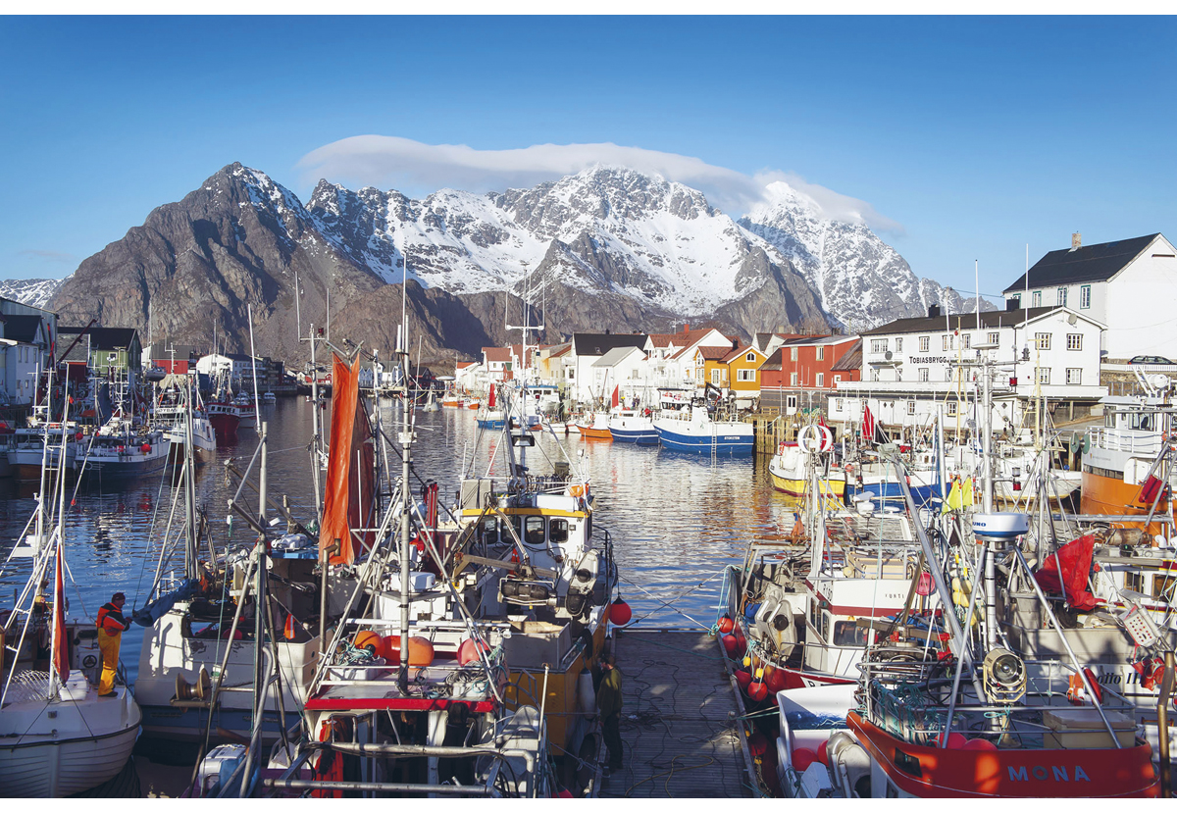
          - Det har vore ein betydeleg produktivitetsvekst i fiskeria, og fangsten per fiskar har auka frå under 10 tonn per fiskar i 1945 til nesten 220 tonn i 2022.
Foto: Johan Wildhagen, Norges sjømatråd.

Norsk fiske i Irmingerhavet
Den norske kvoten på uer i Irmingerhavet har tradisjonelt vore samansett av tre komponentar: eitt kvantum frå forvaltingsavtalen om snabeluer i Irmingerhavet og to kvantum som Noreg byter til seg frå Grønland og EU. Dei to siste åra har det ikkje vore opna for fiske etter snabeluer i Irmingerhavet.
            - Norske kvotar og fangstar i Irmingerhavet.
05J2xt1
Art | Kvotar (tonn) |  | Fangstar1,2 (tonn)
 | 2022 | 2023 | 2022 | 2023
Snabeluer | - | - | - | -
1 Landings- og sluttsetelregisteret i Fiskeridirektoratet per 29. januar 2024.
2 Oversikta tek ikkje omsyn til kvotefleksibilitet.

Norsk fiske i det nordvestlege Atlanterhavet
Sidan 2010 har det vore stor interesse for fiske etter torsk i det nordvestlege Atlanterhavet. Rekrutteringa har vore på eit lågt nivå sidan 2011, og bestanden, og dermed kvotane, er blitt kraftig reduserte sidan 2017. I 2022 deltok to norske fartøy, mot eitt i 2023. Kvoten vart godt utnytta i begge åra. I 2022 og 2023 har rekefisket i reguleringsområde 3M vore stengt.
            - Norske kvotar og fangstar i det nordvestlege Atlanterhavet.
05J2xt1
Art | Kvotar (tonn) |  | Fangstar1 (tonn)
 | 2022 | 2023 | 2022 | 2023
Torsk | 557 | 849 | 561 | 851
1 Landings- og sluttsetelregisteret i Fiskeridirektoratet per 26. januar 2024.
Nærings- og fiskeridepartementet
tilrår:
Tilråding frå Nærings- og fiskeridepartementet 8. mars 2024 om Noregs fiskeriavtalar for 2024 og fisket etter avtalane i 2022 og 2023 blir send Stortinget.

Rekna med norske prisar for førstehandsomsetning.
CLCS – Commission on the Limits of the Continental Shelf.
Artar som på stadiet då dei kan utnyttast, anten er urørlege på eller under havbotnen, eller som ikkje kan røre på seg utan å konstant ha kontakt med havbotnen.
NEAFC, NAFO, ICCAT og CCAMLR.
Landbruk inkluderer i denne samanhengen fiskeri og akvakultur.
Berekraftige matsystem skal sørgje for matsikkerheit og god ernæring for alle og sikre det økonomiske, sosiale og miljømessige grunnlaget for matsikkerheit og ernæring for framtidige generasjonar. Det omfattar alle aktørar. Matsystem knyter faktorar som klima, miljø, infrastruktur og institusjonar saman med verdikjeda for mat. Det omfattar matproduksjon, vidareforedling, distribusjon, sal og konsum, i tillegg til den sosioøkonomiske og miljømessige effekten systemet har på omgjevnadene.
Russland har i etterkant av årsmøtet betalt medlemskontingenten sin for 2022 og kan dermed reservere seg mot vedtak som er gjorde av kommisjonen, innanfor gjeldande fristar.
Rundvekt i kilo, også omtalt som fisken si levande vekt.
Funna i lønnsemdsgranskinga blir publiserte på nettsidene til Fiskeridirektoratet i november eller desember året etter enda referanseår.

